编 常 的 话

历火悠久的中国医药学， 有寿独特的理冷体系和丰富的

怡宋经验。在当今世界医学之林它愈发闪耀共夺目的光衫，

商内外学者越来越看到中医学宝库的巨大范毅 **量及其对世界** 斜学的澳远彩响。从而，形成学习、研究 医药学的热潮，

并尽笔规出日益国际化的发展趋势。

然而， 中压古籍汗牛充练，浩如烟海，且文理占奥，颇 难索解。初学之人，常感无从入于，叹为观止。为了适应学

罗中医的需安，我们编写了这套《自学中医之路》丛书，以快

年 行学中民人员及广大中医工作者和西医学习中医等同志们在



我学、医疗工作中应用与参考。

本丛半的内容包括中医基出理论和临床研证论治两部 分，共十六个分册。计有阴阳五行学说、病因病机学说、脏 磨箜络学说、诊法概要、八纲与八法、六经辨证、卫气营血

济证、脏腑病证常用方药，心病辨治、肝病辨治、 脾 病 辨

治、肺病辨治、肾病辨治、中医病素分新、厉代临注恪言选

芷、针灰与按摩。

编写中，我们本着： 1)理论联系实际的原则。对基础理 论的阐述， 力求概念准确，逻朝性强， 思 维 清 晰 ， 切 合 实 用： 准辨治等分册、 结合内、外、妇、 儿 等 学 称 常 见 非

证，详细介望辨证论治的规律与方法。②保持中医地论的

学性 系统性和完聚性。尽量避免某些效材中在在的不公要

重复、冗紫和脱节。做到深入浅出、 简明裕练。 在分 独立成章，又使全丛书统一、谐调，成为有机的整体。

书内容的深度和广度，以最近卫生部组织编写并审定

国高等中医药教材为依据，并波取各院校教学、医疗、

研的新成果、断经验。可以说，本丛书既是自学中医的普，

读物，又可作中医院校的辅导紫材。

本丛书是由天津科学技术出版社组稿，由天津中医学院、 北京中蓝学院、北京中医学院分院、黑龙江中医学院、长春中 医学院、过宁中民学院、河北中医学院、内蒙古医学院等八所 院校集体结写的。在全体编写人员的努力和天津科学波术出 版社编辑网忘的协助下，历时二年，几经修订，才得以春献给 广大读者。书中不足之处恳请批评措正，以便使本哲进一步

修救、完善，更好地为中医事业的发展发择出应有的作用。

《自学中医之路》丛书编写组

1989年6 月

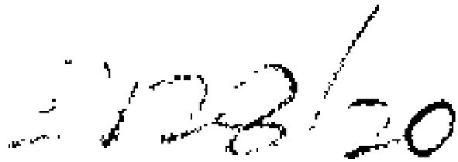

**目** **录**

维窗 (1)

一、针灸与推素法 (3)

(一)亲针 (5)

1.毫针的结构、规格 (5)

2.毫针的保管检查和修理 (6)

3、 针刺方法练习 (7)

4 :针刺前的准备 (8)

5.毫针刺法 (10)

**6.针刺角度和深度**  **(15)**

7.留针与出针 (16)

**8.异常情况的防止和处理**  **(16)**

9、 针刺注意毒项 (20)

10.行针与得气 (21)

11.针刺补泻手法 (23)

(二)其它针法 (29)

1.三棱针 (29)

2.皮肤针 (32)

3.皮内针 (34)

4、 耳针 (36)

5.头针 (42)

1

6.火计 (48)

**7.电针**  **(48)**

8.芒针 (50)

9.水针 (51)

(三)灸法 (52)

1.灸用原料 (52)

2、 灸的种类 (52)

3.艾炷制法和大小 (53)

4.施灸方法 (53)

5 施灸常况和油意事项 57)

(四)推拿法 (58)

1.摆动法 (59,

**2.摩擦法**  **(59)**

3.振动法 (64)

4.挤玉法 (6!)

5.叩击法 (66}

**二、腧穴**  **(68)**

(一)腧穴总论 (68;

1.腧穴的分类 (68)

2.腧穴的作用 (69)

.3.特定穴 (70)

4.脸穴的定位 (71)

(二)十四经输穴 (76)

1.手太阴肺经(11穴) (76)

2、 手 阳 明 大 肠 经 ( 2 0 穴 ) (82)

色.尼阳明得经(45六) (92)

4.足太阴脾经(21穴) (107)

5.手少胡心经(9穴) (117)

6.手太阳小肠经(19穴) (121)

7.足太阳膀胱经(6穴)、 (129)

8、 足 少 阴 肾 经 ( 2 7 穴 ) (1:0)

9.手厥阴心包经(9穴) (18)

I0.手少阳三焦经(28穴): (163)

11.足少阳胆经(44穴) (1))

12.足厥阴肝经(14穴) (125)

13.任脉(24穴) (220)

14.督脉(28穴) (2(8)

15.附；经外奇穴(18穴) (217)

三、针灸治疗 (229)

(一)针治总论 (229)

1.针灸准则 (229)

2.针灸补泻的应用 (230)

3.选穴法 (231)

4.配穴法 (233)

5.特定穴的应用 (234)

(二)内科病证 (211)

1.中风 (241)

2.感冒 (245)

3.中署 (247)

4.咳嗽 (249)

5、 学要 (252)

**6、** **呕贴**  **(255)**

7.喳檗 (257)

**8.港污**  **(258)**

9.痢疾 (260)

10.便色 (262)

11.脱肛 (264)

12.瘙闭 (266)

18 , 淋 证 (268)

14.遗精 (270)

15.阳萎 (271)

16.不寐 (273)

17.谅悸 (275)

8.擦狂 (276)

19.痢症 (278)

20.眩晕 (280)

21.疟疾 (282)

22.水肿 (283)

23.头痛 (285)

24.胁痛 (288)

25. 胃痛 (290)

26.腹痛 (292)

27.腰痛 (294)

28.痹证(附，些骨神经痛) (296)

29.址(附：多发性神经炎) (303)

30、 面瘫 (306)

31.三叉神经痛 (108)

(三)妇儿科病证 (3)1)

1.月经不调 (311)

2.痛经 (312)

8.经闭 (315)

4.朋漏 (317)

5.带下病 (319)

6.滞产 [32])

**7.乳少(附：回乳)**  **(822)**

8.阴挺 (323)

9、 胎位不正 (325)

10.急惊风 (325)

11.慢惊风(附；脑炎后遗企) (327)

12.府疾 (329)

13、 遗尿 (331)

(四)外伤科病证 (333)

1.湿密 (333)

2.风疹 (334)

3.斑秃 (335)

4.疗疮 (336)

5、 痒腮 (358)

6.乳角 (339)

7.肠痈 (341)

8.痔疮 (343)

9.泰病 (344)

10.要气 (310)

44 L+

5

11, 疝 气 (348)

12.扭伤(附；落枕) (349)

(五)五官科病证 (354)

**1** **,耳鸣耳彝(附：聋哑)**  **(354)**

2. 目赤肿痛 (357)

3.鼻渊 (359)

4.鼻蝴 (360)

5.牙痛 (361)

6.咽喉腔痛 (362)

**6**

+

**绪** **·** **言**

针灸，是针刺灸疗两种有效的医疗方法，二者的理论基 础都是以经络学说为核心。针灸治疗是以腧穴为主，进行针 刺或灸疗，以通经络、行气血、调整人体生理机能，达到治 疗疾病、恢复健康的目的。针刺、灸疗方法虽有不同，但有

着相辅相成的作用，因此都习惯地把它称为针灸。

针灸是我国医学宝库中的一颗灿烂的明珠，是既古老而 又新兴的医学。说它古老、是因为发源于我国，并有极为悠 久的历史，从现有文学记载就有二千多年的历史，考古学家 证实；在新时器时代，我国就有了石制的针具，古代称它为 “花石”。学者们认为“花石”就是针具的前身。炎法是在 人类懂得用火以后，就逐渐发展而形成的。说针灸是新兴的

医学，就是因为在我国和全世界范围内，针炎已愈来愈被人

**们所重视和欢迎。我国建国以来，在党和政府的领导下，针**

灸事业得到了蓬勃发展，全国各医学院校设置了针灸课程， 各中医院校先后建立了针灸系和针灸专业，北京曾先成立 了针灸学院，有的地区并成立了针负专科医院，在各医疗单 位设有针灸科室，不少医疗，科研单位对针灸的机制和实践 进行积极的研究。在国外针灸已广泛开展，有的国家也成立 了针灸学院。近年来我国有不少专家被道请出国讲学，或参 加国际性针炎学术会议。现在全世界已形成前所未有的针灸

热。



针灸所以能够日益发展，是因为它蕴藏着我国人民长期 来所积累的宝贵经验，并具有治疗范围广、疗效好、绕

济、简便、无副作用的特点。

为了大量培养针灸专业人材，使针灸事业蓬勃发展和在 我国“四化”建设与世界人类医疗保健事业中发挥更好的作 用，我们编写了木书，主要介绍了针灸与推拿基本技术，常 用腧穴和常见病与多发病的针灸治疗方法。作为自学和临床

医师的参考。

2

**一、针灸与推拿法**

**针刺的工具是针，针的种类是随社会生产力的发展而演**

进的。最初，远古时代没有铁，是用石作为针具，称为“花 石”或“砭针”,因而，考古学家证实“砭石”就是针的起 源。道至人类发明了冶金术，有了铁，则人们便使用金属制 针，并根据实际需要针的种类也逐渐增多了。在《灵枢 · 宫 针》篇中就记载了九种针具，称为“九针”,并说明了它的 名称和形状及用途。如“镵针”,头大尖小，形如箭头，用 于浅刺；“圆针”,头部呈卵圆形，用于按摩； “锟针”,头 部如黍粟、不尖，用于按压； “锋针”,头部尖锐：尖呈三 棱形，用于刺血； “铍针”,两面有刃，形似剑，用于切开 排脓； “圆利针”,针粗而锐利，用于急刺； “毫针”,针 身细如毛，用途最广； "长针"针身长，用于肌肉肥厚处； “大针”,针身粗大，治水气停留于关节的疾病(如图

1)。

近些年来针具及其名称在“九针”的基础上随针灸事业 的发展又有很大的变化，如以针具形状命名的有：毫针、三 棱针、粗针，圆利针、梅花针、七星针、十八支针(罗汉针)、芒 针等；以取穴和针刺部位命名的有：头针、耳针，唇针、 手针、腕踝针、足针、皮肤针、皮内针，掀针等；以针具特

点命名的有：火针、电针、冷冻针、电热针、水针等等。

3

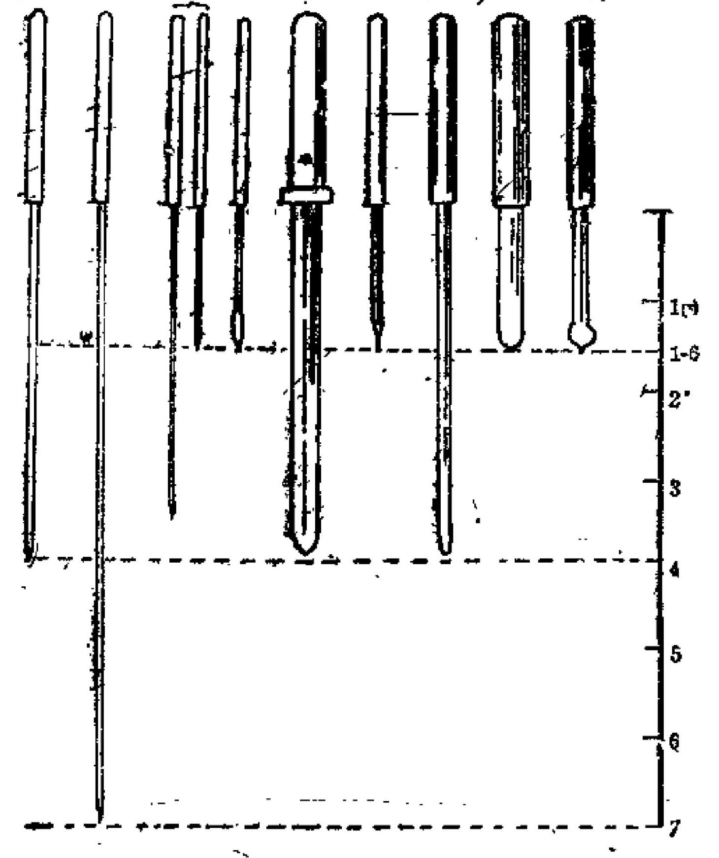**大针长外亲针其利针铁针** **锌针** **强针质外镜针**





图 1 九针图

贵

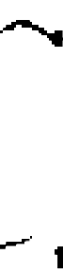

( 一 ) 毫 针

连针是应用范围最广最常用的针具。学习毫针刺法必须 了解针刺前的基本知识，如针具的选择、刺针手法的认真练 习、针刺时的体位和针刺中可能出现的异常情况的防止与处

理等。

**1** **毫针的结构、规格**

(1)结构：毫针可分为五个部分，用铜丝或铝丝缠绕 的一端叫柄；针柄的末端叫针尾或针笼头；针的尖端叫针

尖；针柄与针体之间叫针根：针根与针尖之间叫针休。

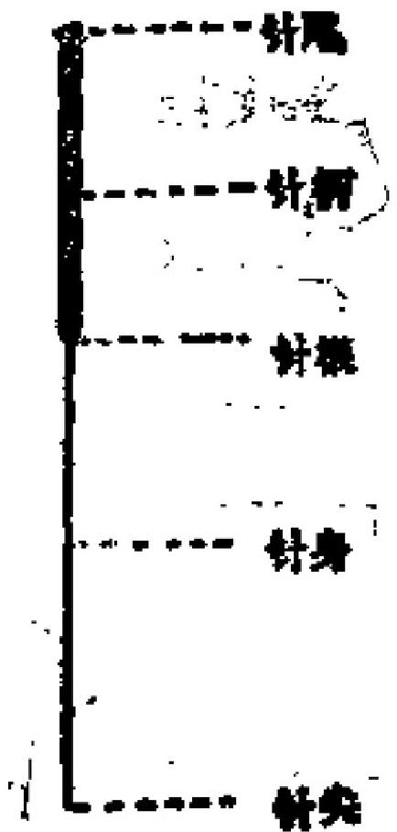

图 2 毫针的结构

(2)规格：毫针的规格指的是针身的长短、粗细， 以便在临床上根据病情、年龄、体质、疾病部位和季节不

同而选用不同规格的针具。 一般临床上常用的针长短是

5

1.5～3.0寸的离针为常用；粗细是20号到30号密针为多用。

**装** **1** **毫针的长短提格**

|  |  |  |  |  |  |  |  |  |  |  |
| --- | --- | --- | --- | --- | --- | --- | --- | --- | --- | --- |
| 寸 | 0.5 | 1 | 1.5 | 2 | 2.5 | 3 | 3.5 | 4 | 4.5 | 5 |
| 老米 | 15 | 25 | 40 | 53 | 65 | 75 | 95 | 100 | 115 | 125 |

表 2 毫计的租细规格

|  |  |  |  |  |  |  |  |  |  |  |
| --- | --- | --- | --- | --- | --- | --- | --- | --- | --- | --- |
| 号 | 数 | 26 | 27 | 28 29 | 30 | 31 | 32 | 33 | 3.4 | 35 |
| 直 | 径 | 0.45 | 0.42 | 0.38 0.34 | 0.32 | 0.3) | 0.28 | 0.28 | 0.23 | 0,22 |

**2.** **毫针的保管检查和修理**

(1)针具的保管：针具在不用时要妥善保管以免损

坏。 一般可放在热着纱布的小盒子内，也可以放在底部塞有 干棉球的针管内，但麻注意盒子或针管的长度，要比所贮藏

的针长1～2厘米，以免碰损针尖。

(2)针具检查：检查中主要注意检查以下各部分，

即：针根是否松动；针体有无弯曲和有腐蚀所造成的剥痕；

针尖有无钩以及针尖是否锋利。

检查的方法是将针置玻璃板上或方盘内，用摄子一支一 支地拨开存细察看，观察针体有无弯曲或剥蚀、锈痕等，对针 尖的检查可用干棉球裹在针身上，用两指挟持棉球向针尖方 向捋，如针尖有钩，则棉球会被针尖钩住，如针体有锈就会

出现锦絮被粘刮的情况。

6

(8)针具的修理；在检查中发现有针体剥蚀、硕弯不能 修理的可剔出不用。如针体有弯可用手指或竹挟将针挟住捋

直，如针尖有钧、可用细砂纸或细油石将针尖磨成松针形。

**3.** **针刺方法练习**

毫针练习足掌握针刺技术的先决条件。座针的针身细软， 如果没有一定指力，就很难达到随意进针和施行各种手术操 作的日的。因此在学习针刺技术中，练习指力，是初学针刺

的重要基础，是在针刺中达到进针顺利减少疼痫的关键之

一 。

开始练针时，可先在纸垫上或棉围上进钋。用松软的纸 张折叠成长约8厘米，宽6厘米，厚约2厘米的纸块，周围 用线扎紧，做成纸垫。或将棉花用布包裹，用线扎紧，做成 直径七到八厘米的棉团。先用1.5到2.5 寸 较 短 的 耄 针在纸垫或棉团上练习进针，出针、上下提插、左右捻转

等基本操作方法，待练习达到运用自如以后，再改用较长的

毫针练习(如图3、图4)。

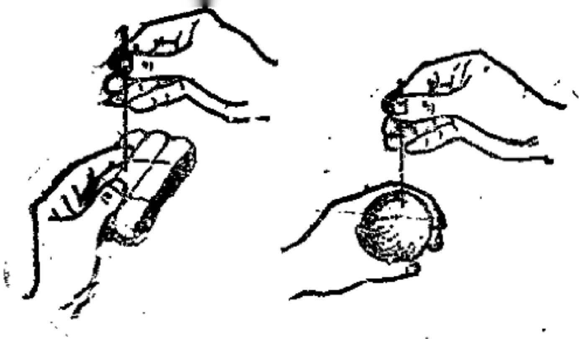

图 3 纸垫东习法 图 4 棉团练习法

了

为了更好地学针刺手法：体验针刺的各种感觉，在用 纸垫和植因练于的基计七，还必须进行自身试针六学员之间 互相试针。在此阶段习中要特别注忘“指感”,即持针手拇 食指指腹的感觉，仔细体会刺入机体后的各种细微变化，为

运用针刺手法打下基轴。

**4.** **针刺前的准备**

剌针前的准备包括选择适宜的针具、适当的体位和作妤 针刺前的消毒。这些市于清针顺利，达到预期刺针深度，减

轻患者疼痛和防止 分重要的。

( 1 ) 选 择 针 ： 甘具应以针柄无松动，针身挺 直、光滑。坚韧丽 ，针尖同而不钝，不太尖锐，是

松针形为好。如计身了小拟攻伤痕音，应剔出不用。

在临床工作中除了注日针的质量好坏以外，还要根据忠

**者体质强弱、** 胖瘦、亡卡长但、粗细适宜的针具。

(2)选择体位： 计时忠者的体应选择是否适宜，对 于正确取穴、针灸的口作、普久留针以及防止出现晕针、弯 针、滞针、断针等部了农重二的意义。选择体位的依据， 最主要的是以医考先班而取穴、操作方便，病人肢体舒适并 能承受较长时间的留针为准则。临床常用的体位有以下儿

种：

仰卧位：适用于取头面，胸腹部的腧穴以及四肢部分的

腧 穴 ( 图 5 ) 。

侧卧位：适用于浓身体侧面的腧穴(图6) …

俯卧位：适用于取头；项、背、腰、臀部以及下肢后面的

腧 穴 ( 图 7 ) 。

仰靠坐位：适用于取头面、颈部、胸部腧穴，以及四肢

8

**的部分腧穴(图8)。**

**俯伏坐位：适用于取头、项以及背部的腧穴(图8)**

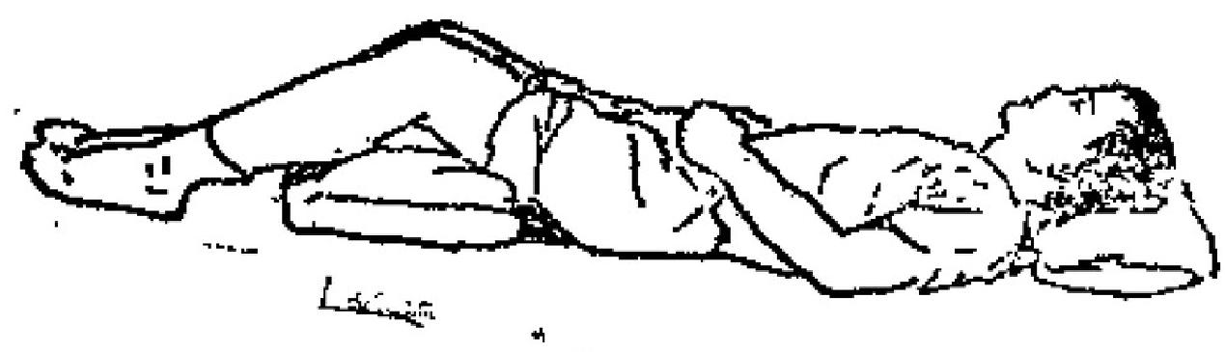

图 5 仰 卧 位

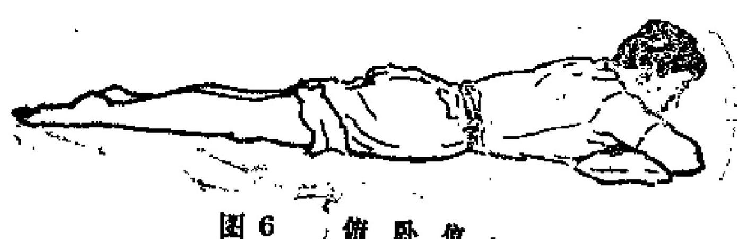

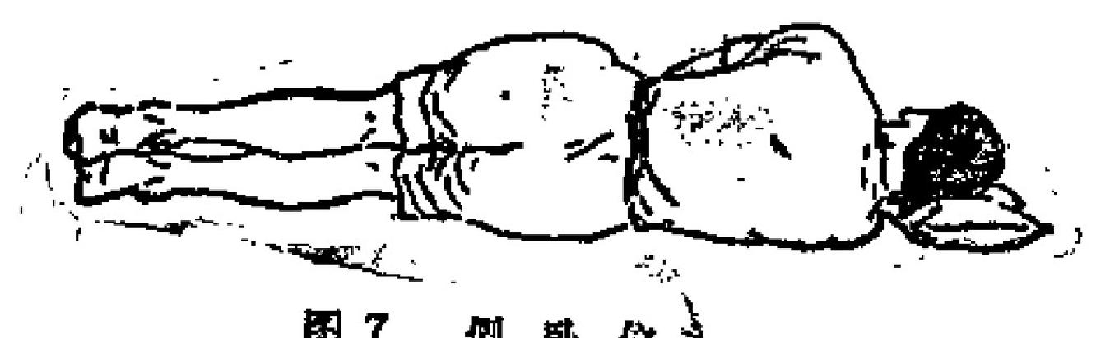

(3)消毒：为了防止针刺过程中的感染，对于针具和

皮肤都要严格消毒。针具最好用高压消毒，也可以煮沸消

9

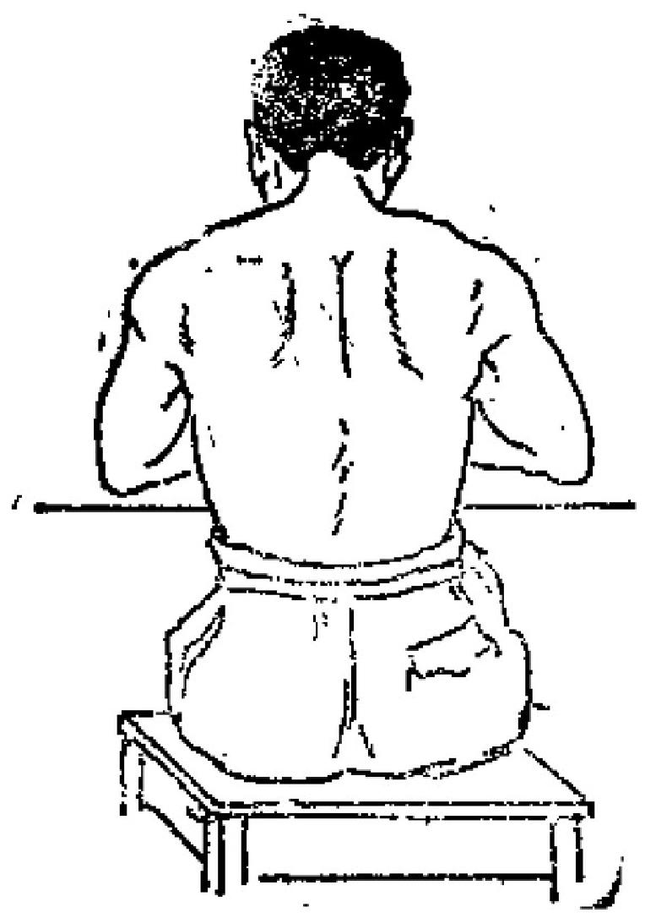

图8 俯伏坐位

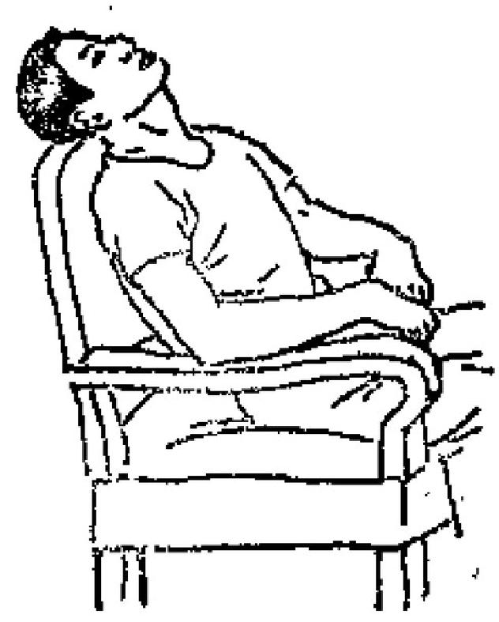

图9 仰靠坐位

毒。或用75%的酒精没泡消毒30分钟。用于某些传染病思 者的针具，必须另外放置，严格消毒。施术部位一般用75% 的酒精棉球擦试即可，如用三棱针点刺放血或皮肤针叩刺出 血，则应先用2%碘酒擦试局部，再用酒精棉球将碘酒拭擦干 净后进行针刺。医者的手指应在施术前用肥皂水洗刷干净。

或用酒精棉球试擦后，方可持针操作。

**5.** **亮针剌法**

进针手法：是针刺操作的基本方法，也是进行补泻手法 的开始。进针手法不当会造成针刺部位的疼痛，也会使患着 产生恐惧或晕针。因此进针要讲究手法，动作要轻柔、敏 捷，尽可能地减少病人的疼痛。进针分双手进针和单手进创

两种。 临床上可因医者的经验习惯而不同。

10

**(** **1** **)** **双** **手** **进** **针** **法**

指切进针法：左手拇指或食指指端切押在穴位劳边，右 手持针，紧靠指甲面将针刺入。此法主要用于较短的毫针进

钋 ( 图 1 0 ) 。

挟持进针法：左手拇、食指捏棉球，裹住针尖，右手捻

动针柄将针刺入，此法主要用于较长的毫针进针(图11) ·

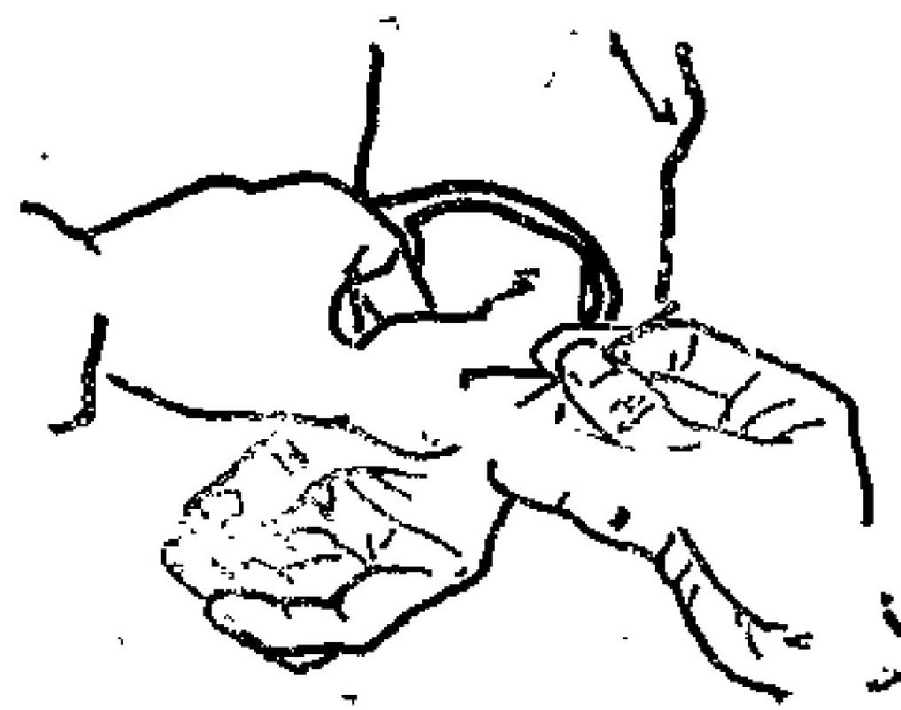

**图10** **指切进针法**

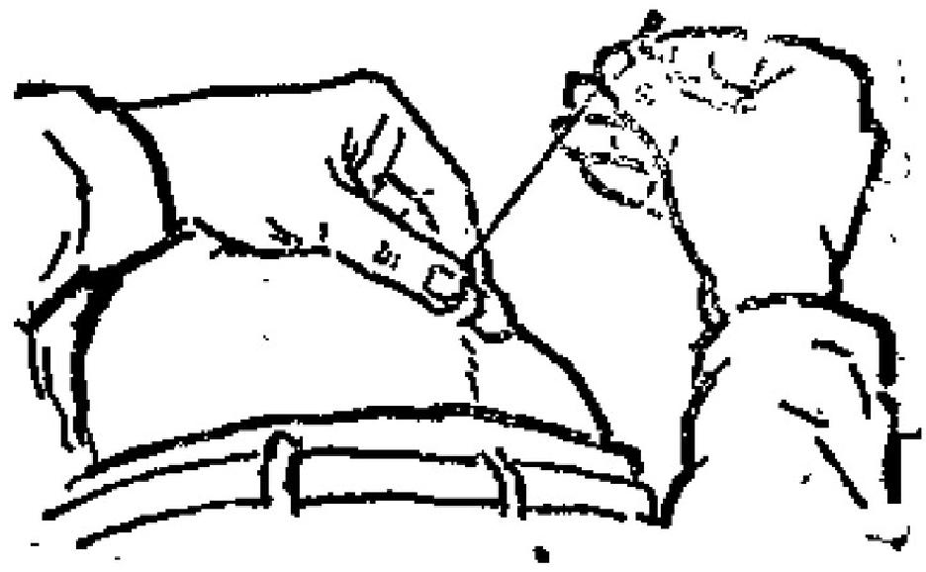

图11 挟持进针法

2

11

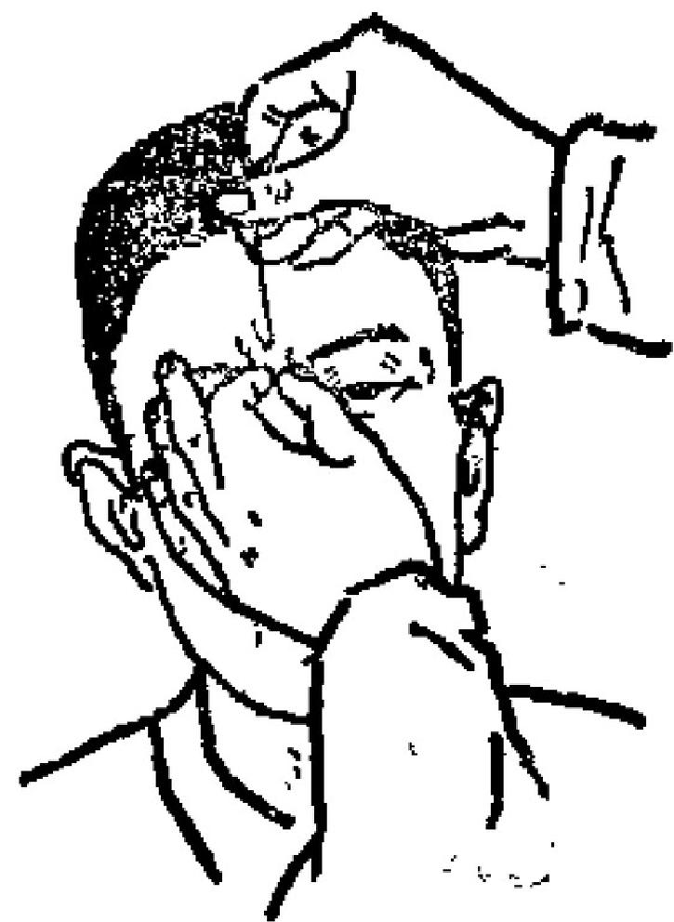

提捏进付法：左手好、食指将针刺部位的皮肤捏起，右

手持针从担起的皮肤上同进针，此法主要用于皮肉浅表部位

进针(图12)。

图12 提担进针法

舒张进针法；左手拇、食指将针刺部位向两侧撑开，绷

紧，右手将针刺入。此法主要用于皮肤松弛或有皱纹部位的

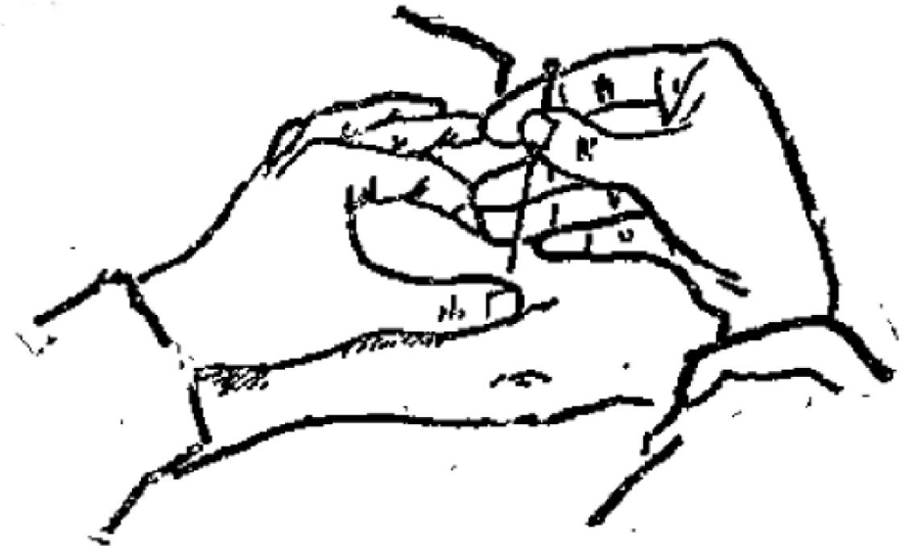进针(图13)。

图13 舒张进针法

12



( 2 ) 草 手 进 针 法

快速针刺法；右手拇食 …禁扩针尖上方约1原米处，向 下速刺，不郑捻转，将针尖咒实门入皮下，然后右手拇食指 上移至针树，再捻动针前，1 )入一定深度，再施以相应

的补泻手法。此法多用于较长的运针进骨(图14)。

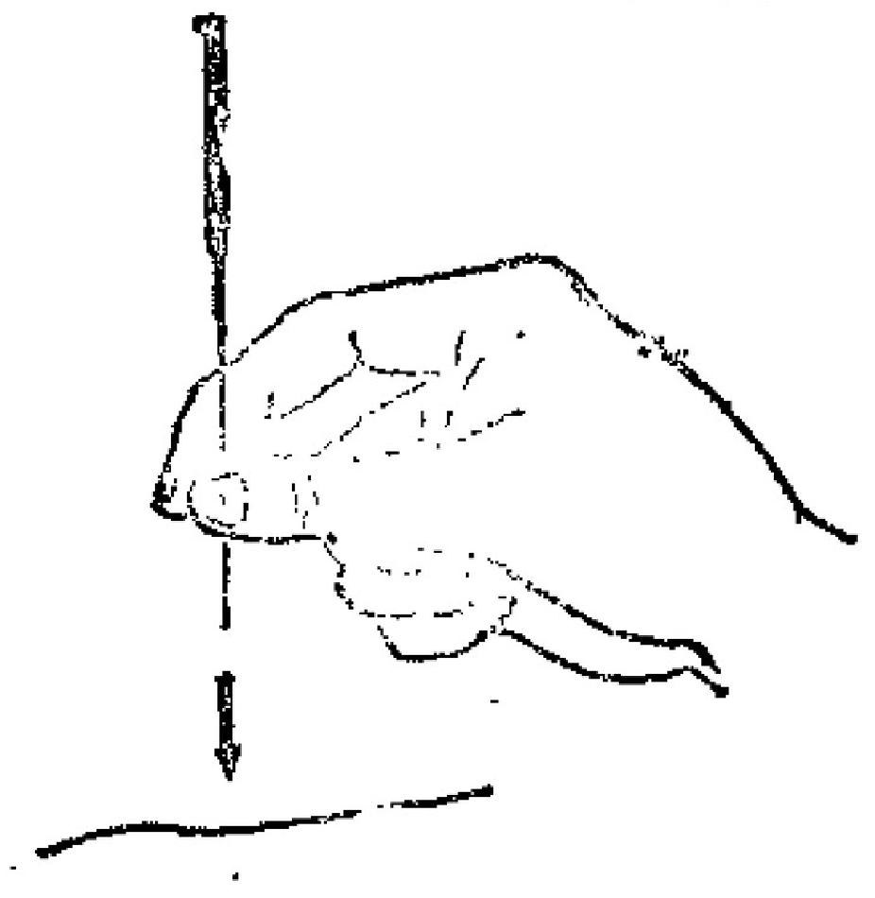

药14 快选生计法

单手挟持进针法：右手拇、食、中指持计，无名指在穴 位旁作支撑，然后用拇食中指进速将针刺入，当针进入到一

定深度后再运用手法。此法适用于较短的针进针(图15)。

器械进针法：用不锈钢或玻璃管，制成与所用针具相适 应的针管，针管应比所用的针短1.0到1.5厘米，以使针尾熔 出，操作时将针放入管内，针尖对准穴位，右手食指快速弹

动针尾，针便迅速地刺入皮下，再将针管取下施行手法、亦

33

有用笔式针管，中间放入弹簧，拨动弹簧后将针刺人皮下，

再施行手法(图16),

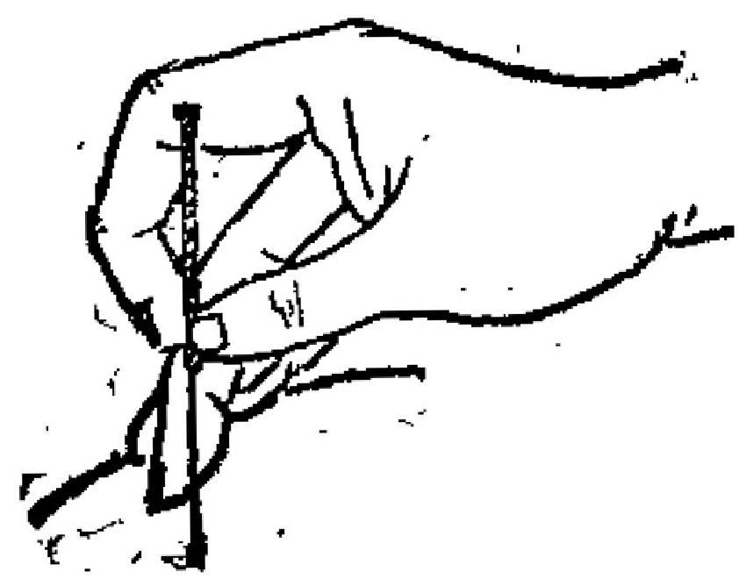

图15 单手挟持进针法

上述三种方法，如操作熟练时快而不痛，如不熟练，则

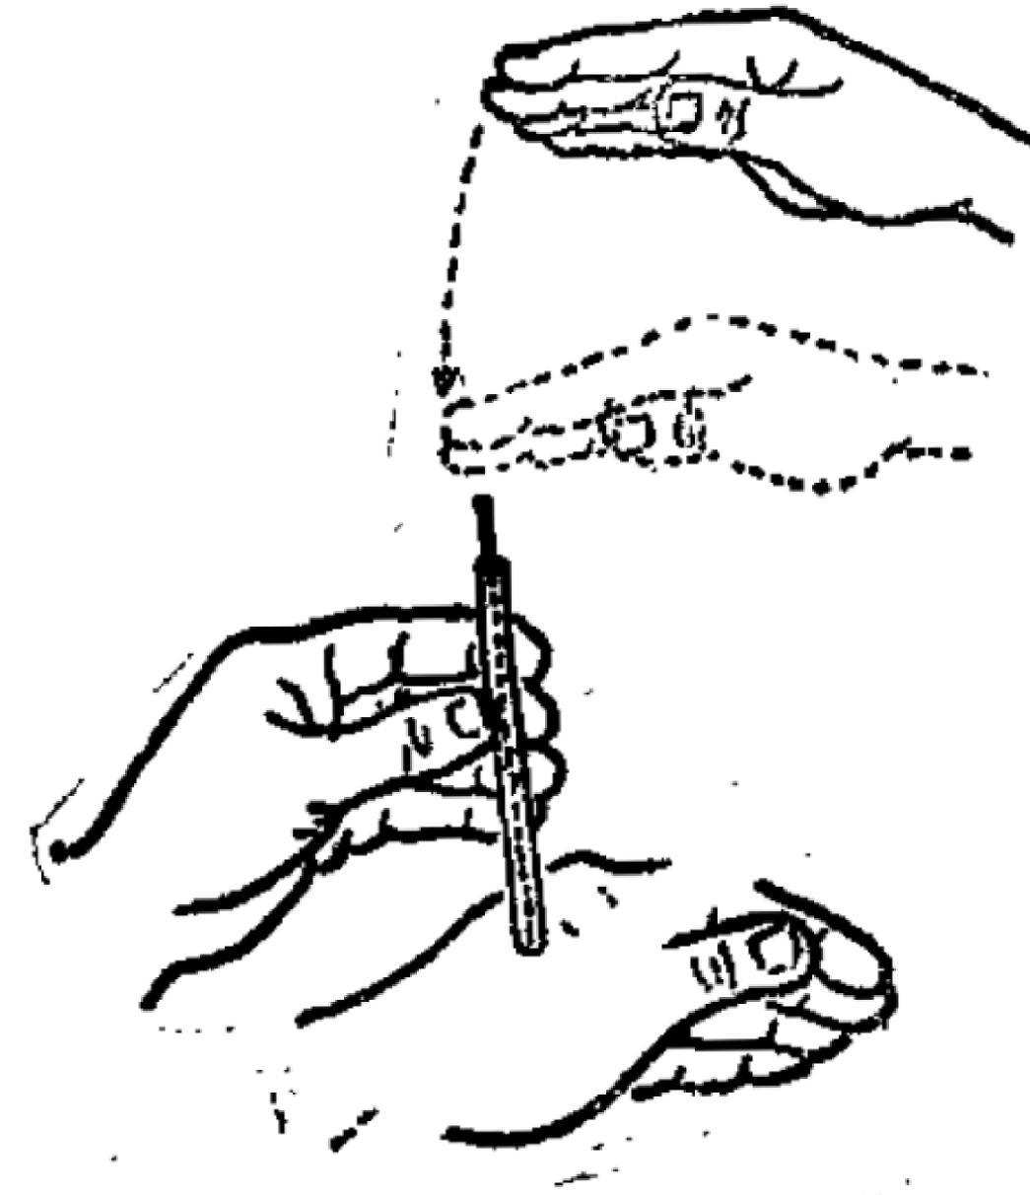

易弯针。

14 图16 器械进针法

**6.** **针剌角度和深度**

针剩治疗中，正确处理针刺的深度和角度，是出现最佳 针感、保证疗效、防止意外享故发生的重耍环节、大量实践 证明，针刺同一腧穴，用不同深度，不同角度，则患者出现 的针感就有差异，临床疗效亦不同。正确掌握针刺角度、深 度的根据，是液针刺的部位、患者的体质强弱、形体胖瘦和

季节以及医生的实际经验而决定。

(1)角度：针刺的角度，是指进针时针身与皮肤表面

所构放的夹角。 一般分为三种：

直刺：针身与皮肤表面呈90°角，适用于四肢、腹部

的俞穴。

斜刺：针身与皮肤表面显生5°角，适用于皮肤肌肉较

浅薄处及内有重要脏器部位的腧穴，如胸背部的腧穴。

平刺；又称“沿皮刺”针身与皮肤表面是15°角，适

用于皮肤特别薄的部位，如头部的腧穴。

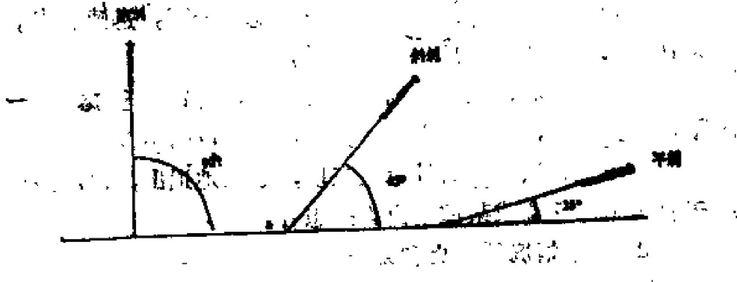

图 1 针 刺 的 角 度

(2)深度：针刺的深度是指针身刺入腧穴的深浅。刺

肤有刺深刺浅的区别，主要根据不同情况面定。正如《素问

15

· 刺要论》所说： “刺有深浅，各至其理，无过其道，过之 则内伤…… ”一般以既有针感又不伤及重要脏器为原则，同

时要考虑疾病所需要的适宜深度。

**7.** **留针与出针**

(1)留针；留针是指进针后，将针留置于穴内不动，

以加强针感和针刺的持续作用。留针与否和留针时间的长 短，主要依据病情而定。 一般病证，只要针下得气，施术完

毕即可出针，或酌予留针10到20分钟；但对疼痛性病，

痉挛或顽固性病以及久经针刺治疗的患者，可适当地增加留 针时间，并在留针过程中间歇行针，以增强疗效；对急腹症 和破伤风出现角弓反张者，可留针数小时到十数小时，甚至

可留针24小时。

(2)出针：出针时，先以左手拇食指挟持消毒过的干 棉球，轻轻按压针孔边缘，右手将针轻轻捻动下立即拨出。

根据不同情况，出针可分三种：

快速出针法：即按上述要求将针捻动一下，迅速拔出。

此法可用于大多数针刺穴位的起针。

缓慢出针法：也是按前述总的要求，将针轻轻捻动一

下，缓慢出针，此法多用于骨关节部位穴位的出针。

分段退针法：即将针分成三段，逐段地退出，此法多用

于易出血的穴位或某些易出血的患者。

**8.** **异常情况的防止和处理**

针刺治疗是一种安全可靠、无副作用的医疗方法。但在实 践中如果疏忽大意，不注意刺针禁忌或医者针刺技术不熟练， 对人体解剖部位缺乏全面的了解，也会出现一些异常情况，甚

至造成病人的生命危险。因此作为针灸专业医生必须不断地

16 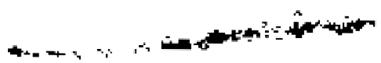

提高技术，达到精益求精，以便为人民保健医疗作出更大责

献

(1)晕针， 晕针的原因：患者精神过于紧张、体质虚 弱、饥饿、疲劳以及医生工作粗心大意，针刺手法超过了病

人的适应能力，均可造成翠针。

晕针的症状：面色苍白，头面及身体出冷汗。头犟目 兹，心慌气短，恶心呕吐，精神萎靡、脉细数。严重者可出现

四肢厥冷，血压低于正常范围，二便失禁，不省人事等症状。

处理办法：首先将针全部取出，使患者平卧，头部稍低， 注意浮吸通畅及保持室内温度适宜。轻者卧床休息10到 20分钟，或给患者饮用温开水或精水后即可恢复；重者在 上述处理的基础上，可指掐或针剌人中(或素骤)。内关、

足三里，灸百会、气海、关元等穴。如血压、脉象仍不见恢

**复时可配合急救措施。**

预防：对于初次接受治疗和精神紧张的患者， .应先救好 思想工作，消除病人顾虑，正确选择体位，如有可能尽 量采取卧位；取穴不宜过多，手法不宜过重；对于过度饥饿 者，可令饮食后再针；过度疲劳者，可令休息后再针。留针 过程中，医者应随时注意病人的神色，询问病人的感觉，如出

现翠针先兆，可及早采取措施。

(2)滞针： 滞针原因：患者精神紧张，针刺入后，局 鄙肌肉强烈收缩；或因毫针刺入肌腱，行针时捻转过大，或

连续进行单向捻转，而致肌纤维缠绕针身所致。

滞针现象；进针后，出现提插捻转及出针困难。

处理：嘱患者消除紧张状态，使局部肌肉放松。因单向

拾转而致者，则需反向捻转。如属一时性肌肉紧张，可留针

17

提高片刻，然后两行捻转出针。也可以技择门部，或在附近位

置再加刺一钋，以转移患者注意力，随之将针取出。

预防：对精神紧张者，先作好解释工作，消除顾虑，进 针时避开肌腱，行针对捻转角度不宜过大，更不能单向连续

捻转。

( 3 ) 弯 针 ： 弯针原因：医者手法不熟练，用力过猛， 或针下触到坚硬组织；留针中患者因体位不适或受某种意外 期激而改变体位；针柄受外物的压迫和碰撞或滞针后未得到

及时正确处理。

弯针现象：针柄改变了进针时的方向，捻转和出针有困

难。

弯针处理：如轻微弯曲，不可再行手法，应慢慢地将针 退出；弯曲角度过人，应顺着弯曲角度将针期出；如因患者 体位变动所致，应使患行恢复原来的体位，使局部凯的应

松，再行退针，切忌强行拔针。

预防：医若手法要熟练，指力要轻巧，患者应有舒适林 位，留针中不可随意变动体位，针刺部位及针柄不可受外物

的 …童。如发现滞针应及时处理。

( 4 ) 断 针 ： 历针原因；针具质量欠佳，针身或针根有 剥蚀损坏；针刺时，针身全部刺入；行针时，手法过重，使 肌肉强烈收缩，或患者体位变动，滞针或弯针现象未及时地

正确处理。

断针现象：针身折断，残留在患者体内。

处理：首先应当镇静，嘱患者安静，不可乱动，以免折 断向肌肉深层移动。如断端露于体外，可设法取出，如断端

和皮肤平齐，可挤压针孔两旁，使断端露于体外，用镊子职

18

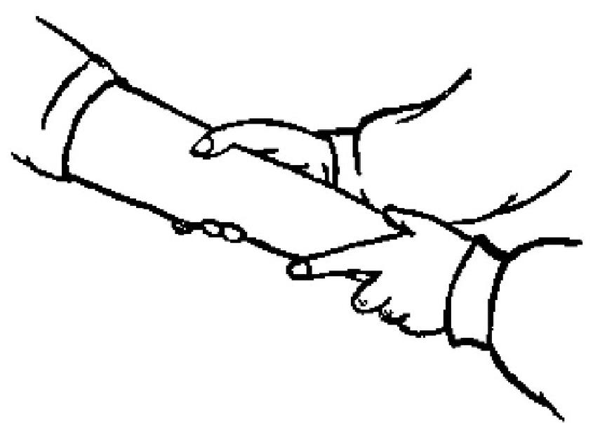

图6

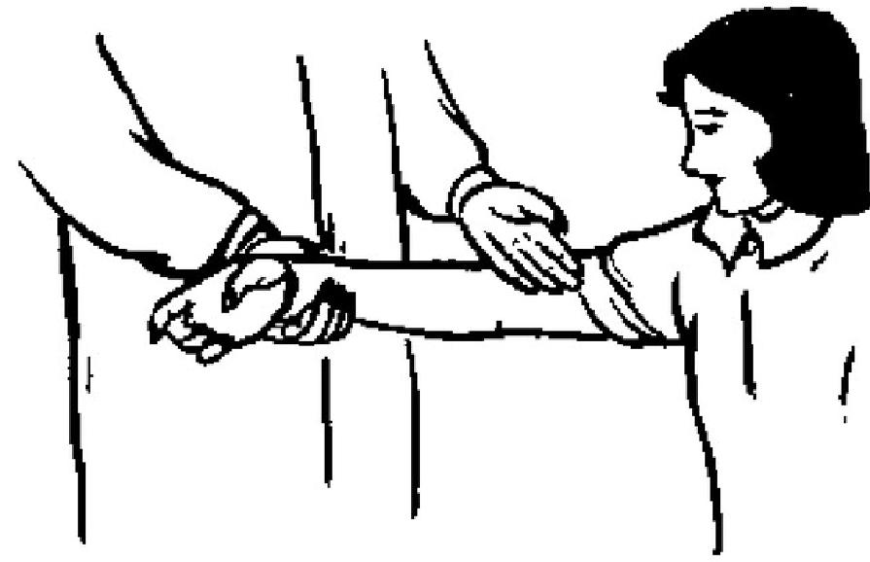

图 7

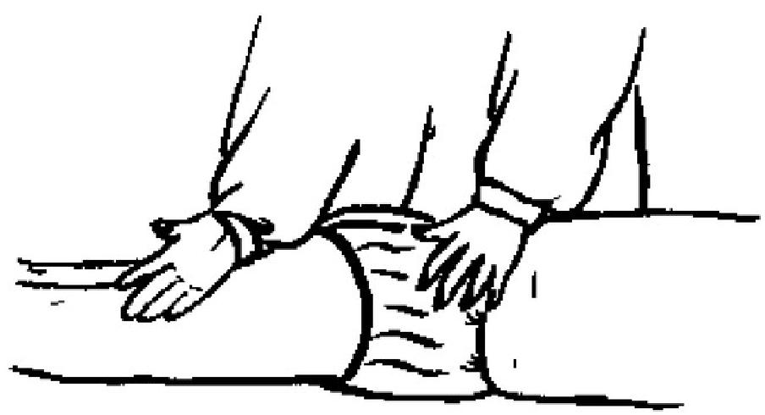

图8

**9.挤压法**

用手挤压患处上下、左右、前后。如发生挤压痛表示有损伤。例 如，用手掌挤压胸部引起肋骨疼痛，表示有肋骨伤。用手掌挤压骼 骨棘引起挤压痛，表示骨盆骨折。此法有助于鉴别是伤筋，还是骨 折(图9、10),在下肢骨折治疗后期，医者用手抵住患肢之足底，令

患者先屈膝，再用力向下蹬腿，医者随即向上施以对抗力，观察病



注意力要高度集中，选择好患者体位，熟悉解部部位，

针刺的方向、角度和深度。

如发生气胸，轻者可对症处理，同时给予抗菌素以避免 感染， 一般可休息一同，即能白行吸收痊愈。重者应及时抢 救，可胸腔穿刺插气，输氧，抗休克。如本医疗单位条件不

足，处理困难，必须及时送到有条件的医院进行抢救。

**9.** **针刺注意章项**

(1)过于饥饿、疲劳，精神高度紧张者，不宜钋刺。

体质虚弱者，刺激不宜过强，并尽可能采取卧位。

(2)孕妇怀孕在三个月以下者，下腹部禁刺。三个月 以上者，上下腹部、腰骶部以及合谷、三阴交、昆仑、至阴、

十二井、十宣穴等针刺时反应强烈的穴位均不宜针刺。

(8)小儿囱门未合时，头预部腧穴不宜针刺；此外，

因小儿不能配合，故不宜留针。

(4)针刺时应避开血管，防止出血。常有自发性出血

或损伤后出血不止的患者，刺什时应当注意或者不予针刺。

(5)皮肤有感染、溃疡、瘢痕或肿瘤的部位，不宜针

刺。

(6)针刺中应十分注意，不能刺伤各脏器，如刺伤 心、肝、脾、肺、肾等脏器可造成严重后果。在《素问 ·刺 禁论》指出： “脏有要害，不可不察。”《素问 ·诊要经络 论》中也说：“凡刺胸腹昔，必避五脏。”都说明刺伤脏器的

危险性。

针刺眼区腾穴，要掌握一定角度和深度，并且不宜大幅

度提插，捻转和长时间留针，以防刺伤眼球或出血。

背部第十一胸椎两侧，侧胸(腋中线)第八肋间，前胸

20

(锁骨中线)第六肋间以上的腧穴，禁止直刺、深刺、以免 刺伤心、脾。尤其对肺气肿患者，更要谨慎，防止发生气

胸。

两胁及肾区的腧穴，禁止直刺、深刺，以免刺伤肝、

牌、肾脏。肝脾肿大的患者，更应注意。

对于胃溃疡、肠粘连、肠梗阻患者的腹部和尿潴留患者耻 骨联合上缘的穴位，必须注意针刺的角度、深度，如针刺不

当，也可能刺伤胃肠道和膀胱，引起不良后果。

针刺顶部以及背部正中线第一腰椎以上的腧穴，如进针 的角度、深度不当，可能误伤延脑和脊髓，引起危险。针刺 这些穴位达一定深度时，如患者出现触电感向四肢或全身放

散，应立即退针，切忌提插捣针。

**10.** **行针与得气**

(1)行针的概念；行针，是进针后使用一定手法，以 使患者产生一定的针感，叫做行针。得气，是通过针刺所产生 的一种感应，叫做得气。如果得气的感应沿人体经络或一定 方向传导，则叫“循经感传”。 “气”指的是什么呢?主要 指的是经气，经气的争义有二：其一是指经络本身的，原 气，其二是指营卫之气，在经脉内外流行不止的一种功能现

象。

在针刺治疗中得 与临床疗效的关系是十分重要的。

如《灵枢 ·九针十一原》篇说：“为刺之要，气至而有 效，效之信，若风之吹云，明乎若见苍天，剌之道毕矣。” 窦汉鼎《标幽赋》中说：“气速至而速效，气迟至而不 治”。根据大蛋实践经验说明，得气和疗效的关系是平行

的。针刺得气不但是实施补泻手法、发挥针治作用的关健，

21



同时也是帮助医生了解判断患者身体强弱、正邪盛衰、疾病

预后参考的依据。

(2)得气的特征：关于得气前人有很乡实践体会和生 动明确的描述，如窦汉卿说： “气之至也，如鱼之吞钩、饵 之沉浮；气未至也，如闲处幽堂之深邃。”张介宾提出： “气 至如独龙摆尾。"杨继洲更明桶提出： “如针下沉董紧满 者，为气已至 …… ” “若气不朝，其针为轻滑，不知疼痛， 如插豆腐者。”“ ……如神气即至，自有溺淄，可以依法察 虚实而施之。”根据古人经验和近年来人们实践体会，针刺

得气标志主要表现以下三个方面：

患者的感觉：酸、麻、痛、胀，沉重感，取走感，水流感，

触电感等感觉出现在局部或沿经传导。

医宅的感觉：持针手有沉、重、滞涩感，或有颤动感。

肉眼可见到的：有的態者在针刺和行手法中或施行手法 后，可出现震颤、拙搐、蠕动。亦有在经络循行部位出现红

线、白线、汗毛竖立、出汗等现象。

(8)促进得气的方法：本法主要有催气法、导气法、 容

加温法。

催气法常用的有：弹法、刮法、摇法、震颤法四种。弹 法，是用手指轻弹针尾，使针体微微颤动，以以发经气(图 18);刮法，是用拇指或用食指、中指抵压针柄顶端，用另 一指利动针柄，以加速气至(图19),摇法，是用持针手二 指摇动针柄，以促使气至或促使经气向预定方向传导(图 20);震颤法，是用手紧持针柄，作极微小幅度地快速提

插，以增强得气(21)。

导气法常用的有循、摄二种。循法，是直持种手施行

22

**手法的同时，在针刺穴位的上下方，循经脉走行线路有节奏**

写

**地按压(图22** **-** **①);摄法，是用左手(辅手)在针刺穴位** **的上下方，沿经脉走行原复地用指摄捏(图22-** **②)** **。以上**

**两种方法均可增强针刺得气和经气的沿经传导。**

**加温法、可用文免加温，也可用热水袋加温。艾灸加温**

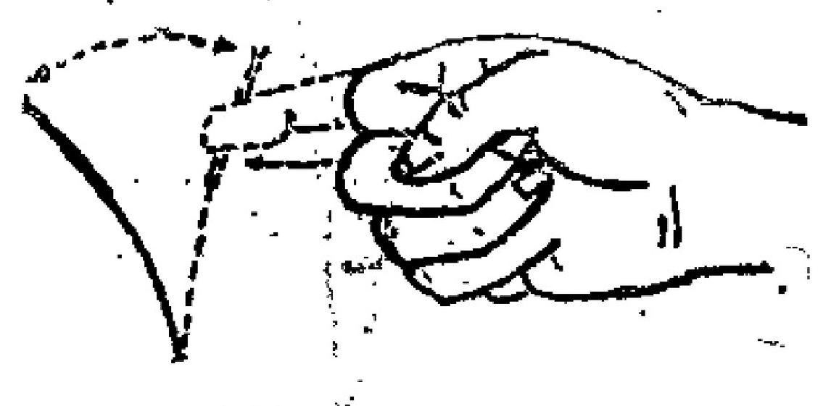

弹法

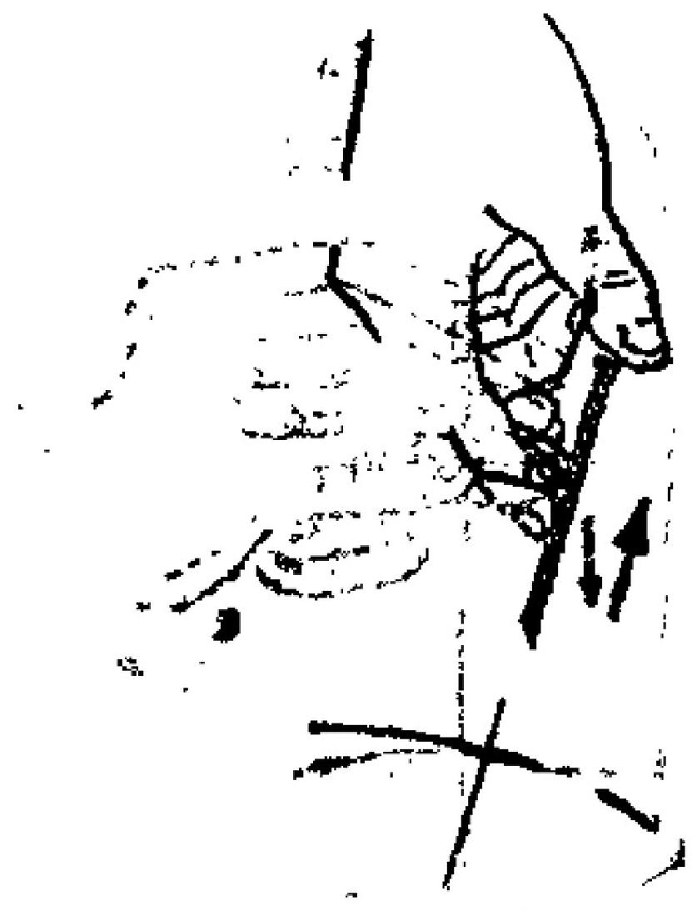

图19 刮法

3

1乳

!

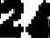

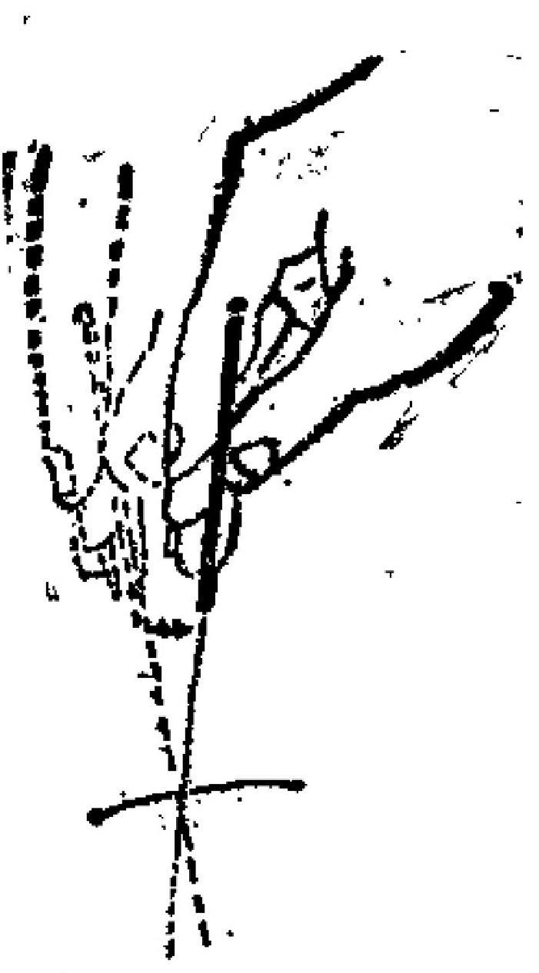

图20 摇法

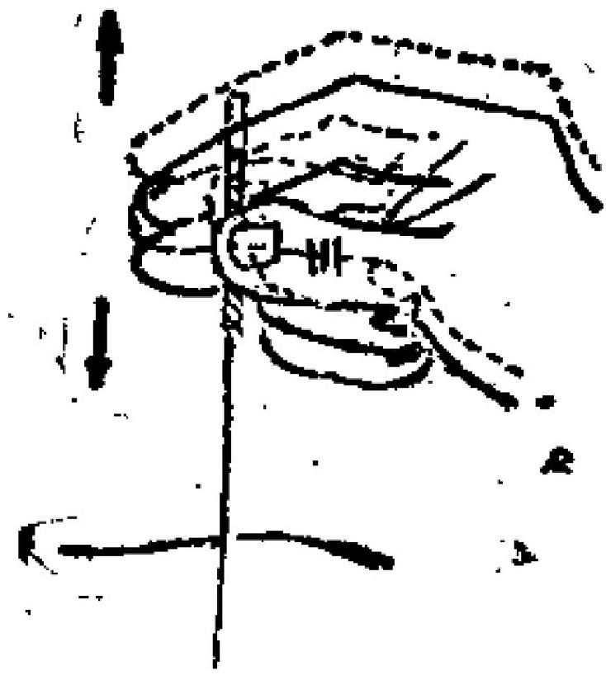

图21 颜法



三定点检查法，是用三指分别置于骨折及脱位的三个不同点， 以触知上下、左右骨折的性质及脱出的方向，这是罗有明正骨手法

特点之一。

**二、治疗的基本手法**

**1.接法**

接法是正骨方法的总称。《医宗金鉴 ·正骨心法要旨》说：“接 者谓使已断之骨合拢一处，复归于旧也。凡是骨之跌伤错落，或断 而两分或折而下陷，或碎而散乱，或岐而旁突，相其形势，徐徐接 之，使断者复续，陷者复起，碎而复完，突者复平。或用手法，或用器 具，或手法器具分先后而兼用之。是在医者之通达也。"凡是使断骨

接续在…起的方法，都称为接法。

**2.端法**

用两手或一手拿定应端之处，从下向上或从外向内侧端托(图

19)。

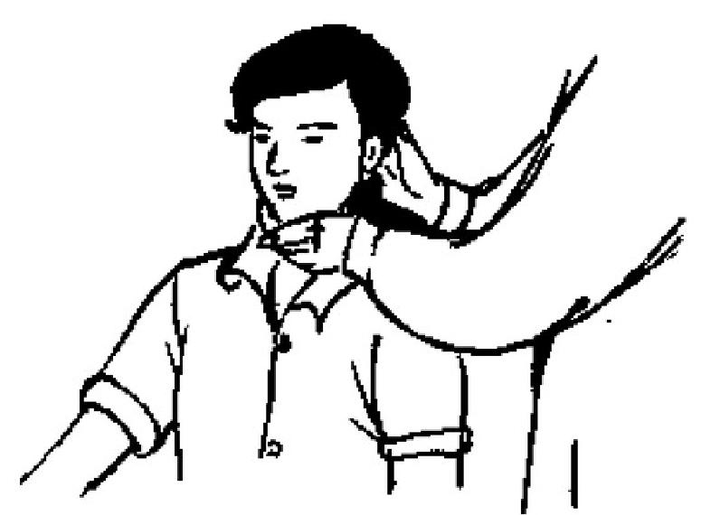

图19

治疗范围：骨折、脱位、软组织损伤，如颈椎错位，颈部软组织 扭伤及落枕。临床四肢骨折的端托远端凑近端，以及肩关节脱位端

关节肱骨头等都用端法。

**3.提法**

是将陷下之骨提出还原的手法。可用手提或用绳索提，使断骨

复位(图20)。

治疗范围：伤筋的治疗常用此手法，如斜方肌、背肌等伤筋，锁

— 25—

联系，取穴不准，对针刺得气也有一定影响；与针刺深浅有



关，针刺深浅失宜，过深或过浅均可影胸得气；与针尖方 向，针尖刺入倾斜方向与得气有关；与温度、湿度有关。 一 般地说在室温20～25摄氏度以上易出现针恐，室内特别干燥

时易出现针感。

**11.针刺补泻手法**

(1)常用单式补泻手法： 提插补法：根据《难经 ·七 十八难》“得气因推而内之，是谓补，动面伸之，是渭泻” 的原则，其操作方法是先浅后深，重插轻提，提悟幅度小频 车为补法；先深后浅，轻插重提，提抵幅度大，频率快为

泻法

捻转补泻； 《灵枢 · 官能》篇：泻必用员，识而转之" “补必用方，微旋而推之”的论述，近代操作方法息：旋转 角度小，频率慢，用力较轻为补；捻转伯度大，频率快，用

力较重为泻。

疾徐补泻：大要曰： “徐而疾则实，疾而徐删虚 …… 意指徐缓进针，而疾速出针，则正气充实，不致心泻，是为 补法，疾速进针，而徐缓出针，则邪气随付外泄，由盛转 旋，是为泻法。其操作方法：进针慢，少捻转，出针快，为

补法；进针快，多捻转，出针慢为泻法。

开阖补泻：《素问 ·刺志论》说： “入实者，左手开针 空也，入虚者，左手闭针空也。”其操作方法：出针后急按

闭针孔为补法；出针时摇大针孔为泻法。

迎随补泻：《灵枢 ·小针解》: “迎而夺之者，泻也，追 而济之者，补也。”其操作方法：针尖随经脉循行方向，顺

经丽刺为补法；针尖迎着经脉循行方向，逆经而刺为泻法。

26

呼吸补泻：《金针赋》“病在上吸而退之，病在下呼而 进之。”其操作方法：呼气时进针，吸气时出针为补法：吸

气时进针，呼气时出针为泻法。

平补平泻：进针后均匀地提插、捻转，得气后出针。

**森3** **主翼针剂补泻乎法**

|  |  |  |
| --- | --- | --- |
| 补 海 名 称 | 补 法 | 污 法 |
| 提 捞 补 泻 | 先浅君深，重招径提，辊  插幅良小，频苹慢 | 先深后浅，轻插重提，提  陷度大，频率快 |
| 捻 转 补 泻 | 从技角度小，幅年慢.1  力较轻 | 捻转角度大，频率快，用力  饺重 |
| 疾 徐补 浸 | 进针慢，少捻转，出针快 | 进针快，多挖转，出针镜 |
| 开 困 补 得 | 出针后揉按计?! | 出针时 大针孔 |
| 迎 随 补 污 | 针尖随经咏循江方向，  颜经而 | 钋尖迎蓄轻尿循行方向，**逆**  经而树 |
| 产 吸 补 湾  平 补 平 泻 | 呼气时进针，聚气时出针，吸气时进针，呼气时出针  进针后均匀地提播、捻转，得气后出针 | |

22

**(2)常用复式补泻手法** **烧山火法：在操作时将刺针**

深度分为三部(上部为天，中部为人，最下部为地),针刺

**入皮下后，先在天部施行重提轻插法，反复九次，再将针刺** **入人部，继续重插轻提九次，最后将针刺入地部，做重插轻**

**提九次，此为一度，是谓三进一退，紧按慢提。出针时，急**

速按闭针孔，勿使气泄(图23-①)此法是由徐疾、提插、

九六、 开闽等单式手法的补法综合面成的一种复式补法。

透天凉法：透天凉在操作程序上同烧山火相反，进针时 直入地部，开始行轻插重提的手法六次，再退到人部，如前 提插六次，最后退到天部，再如前提插六次，此为一度，即 谓一进三退。出针时紧提不按针孔，任邪气外出(图23-②)。 此法系由徐疾、提插、九六、开闽等单式手法组成的复式手

法。

阳中隐阴法：原则是先浅后深，先补后泻。其操作是先 浅进针，按穴位的深浅先刺入应刺深度的一半，施重插轻 提，提插幅度小，频率慢，反复行九阳数，至针下有温热感 时，再将针深刺到应刺的深度，施重提轻插。提插幅度六， 频深快，反复行六阴数。至针下有消凉感觉后出针。本法是 先补后泻，补泻兼施的手法，可治疗先寒后热，虚中挟实的

疾患；

阴中隐阳法：原则是先深后浅，先泻后补。其操作程序 是先深进针，先直刺到应刺的深度，施轻插重提，提插幅度 大，频率快，反复行六阴数，待针下有清凉感觉后，再将针 退出一半，施重插轻提，提插幅度小，频率慢，反复行九阳 数，至针下有温热感后出针。本法是先泻后补，补泻兼施的

复式手法。可治先热后寒，实中有虚的疾患。

28

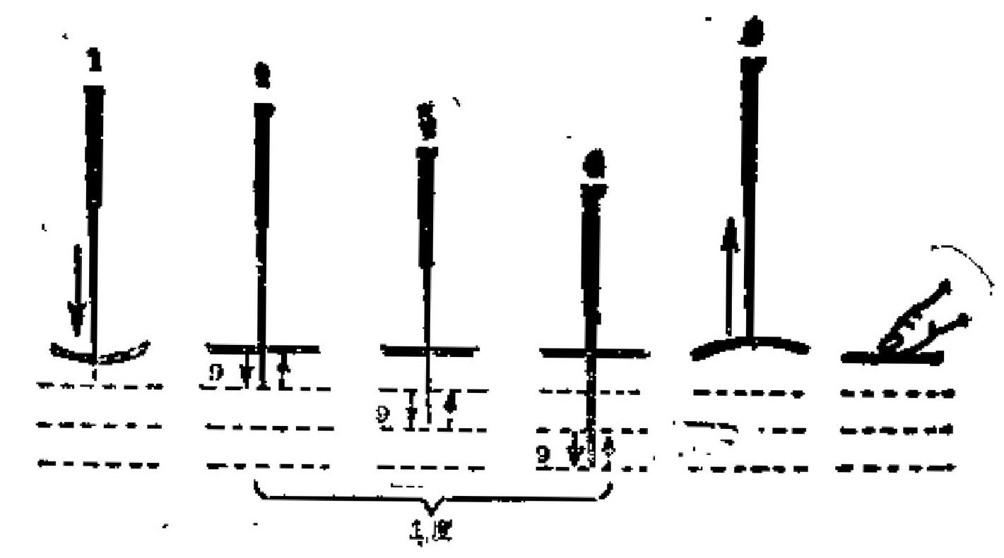

图23-① 烧山火法

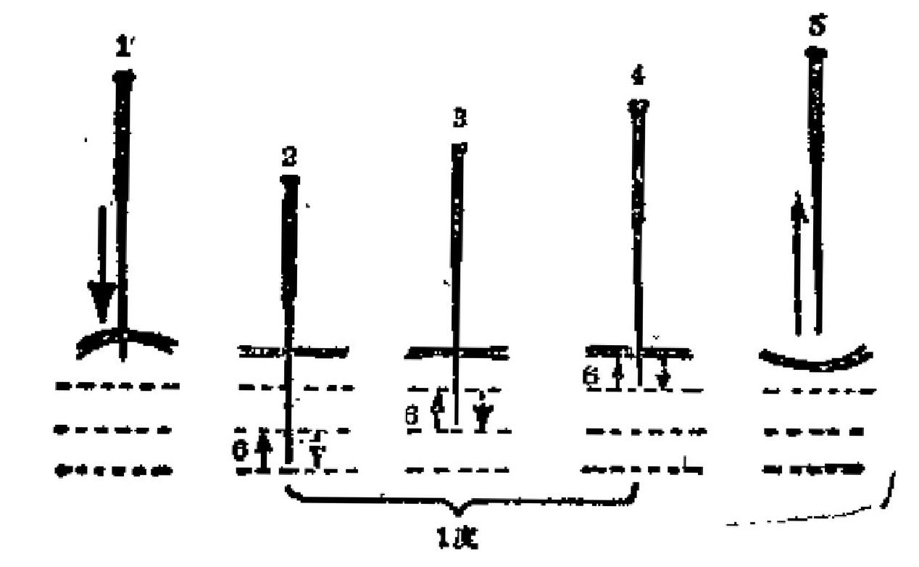

图23-② 透天凉法

( 二 ) 其 它 针 法

**1** **,** **三** **搜** **针**

三撞针也叫锋针，它是一种针柄圆而粗，针下端呈三校

**29**

心比

**形，针尖锋利的针具(图24)。是古代“九针”之一** **。一般** **用它刺络放血，古时称这种方法为“刺血络”或称“刺络”**

**近来人们都习惯称之为“放血疗法”**。

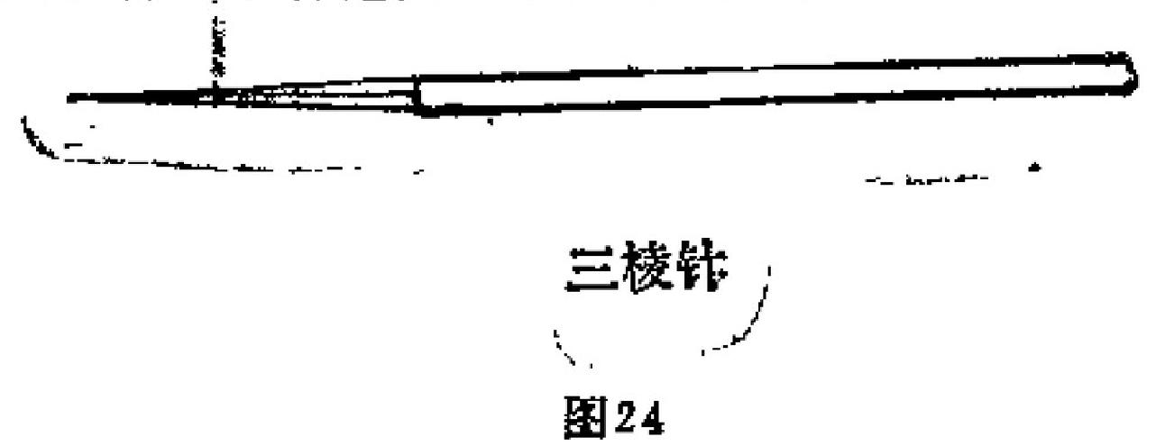

(1)操作方汁：三棱针刺法一般可分为缓刺法、速刺

法、挑刺法和围划法四种。

缓刺法：本法多用于静脉放血，如曲泽、委中等穴。先 用棱皮带在应刺穴位上端束扎，医生用右手持三棱针对准穴 位或静脉隆起处刺入0.5～1分深，然后将针退出，待出血至 1～10毫升左右，血色渐成鲜红色，即可将橡皮带解开，用

消毒棉花揉按针孔(图25)。

速刺法：多用于发热、咽痛、中暑、中凤等症。刺时先 用左手拇指、食指和中指捏紧应刺部位，右手将针迅速刺入

0 . 5～1分立即退出。然后用手挤压局部，使之出血(图

**26)。**

挑刺法：用于手、胸、背、或头部及肌肉浅薄部位。刺针 时对准局部红疹点，用左手将红点周围肌肉捏起，右手持三

棱针横挑出血(图27)。

围刺法；又称散刺。本法多用于痈肿、痹症、瘟毒等。 国绕红肿处周围，用三棱针点刺几针或十几针，然后用手轻

轻挤压或者用火罐吸拔，使恶血外出，以消痈肿(图28 )。

山

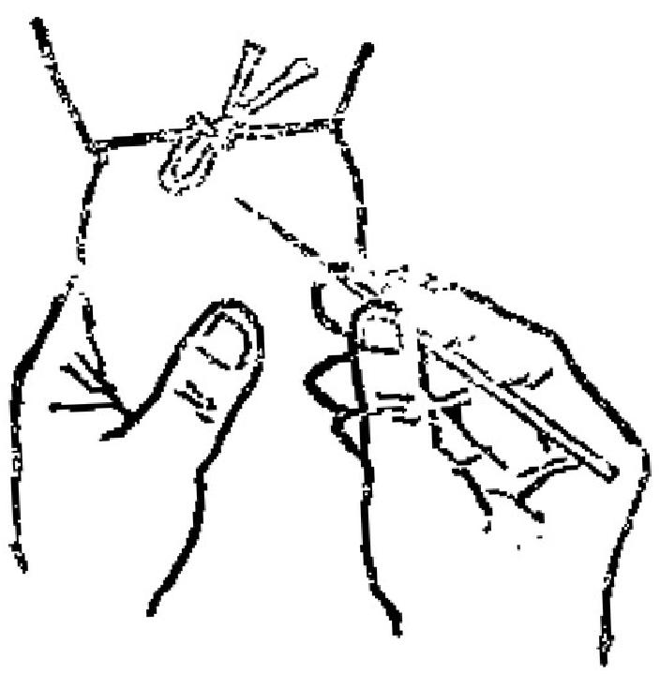

图25 缓刺法

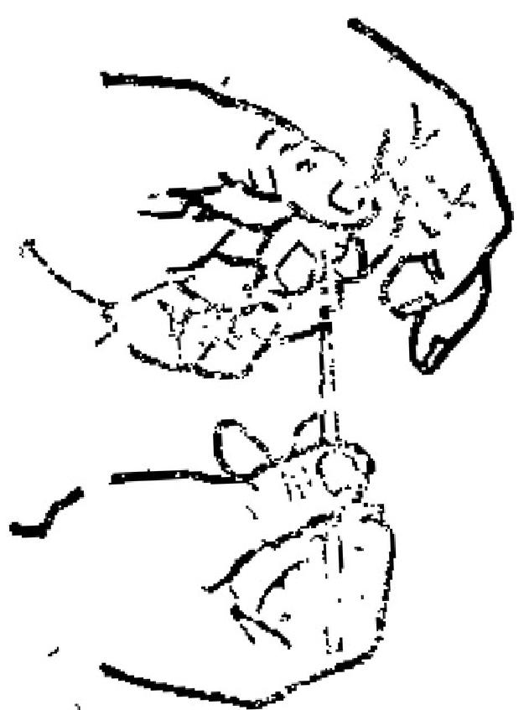

阁26 速刺法

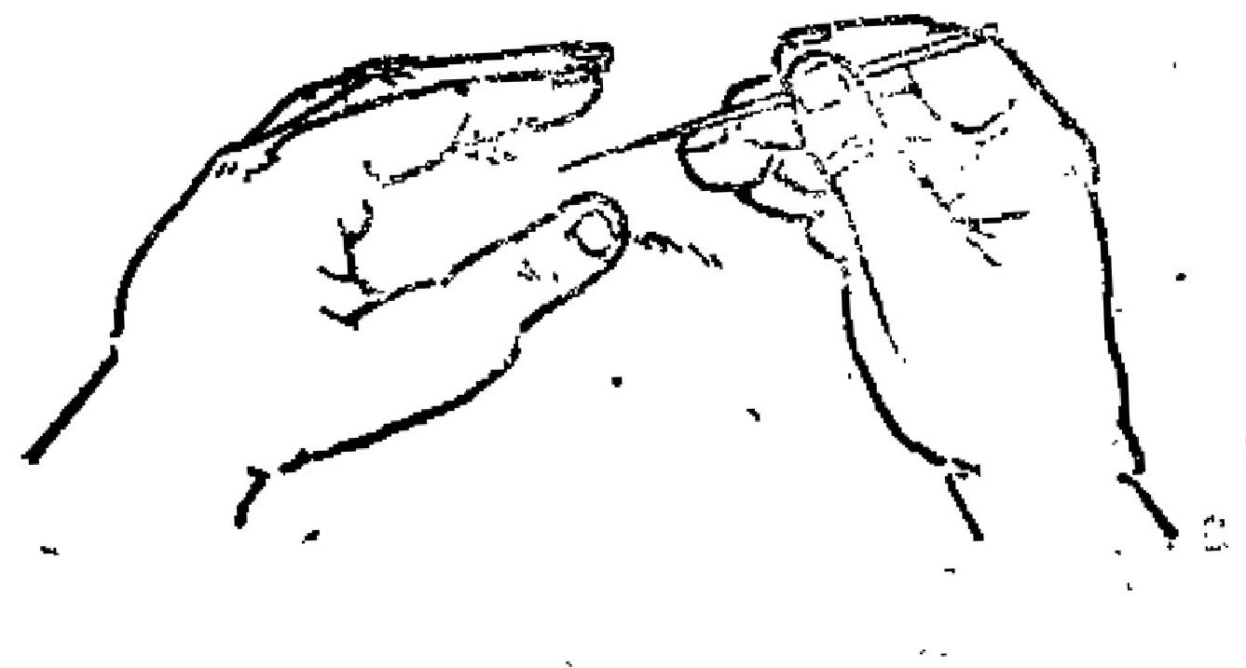

图27 挑刺法

31

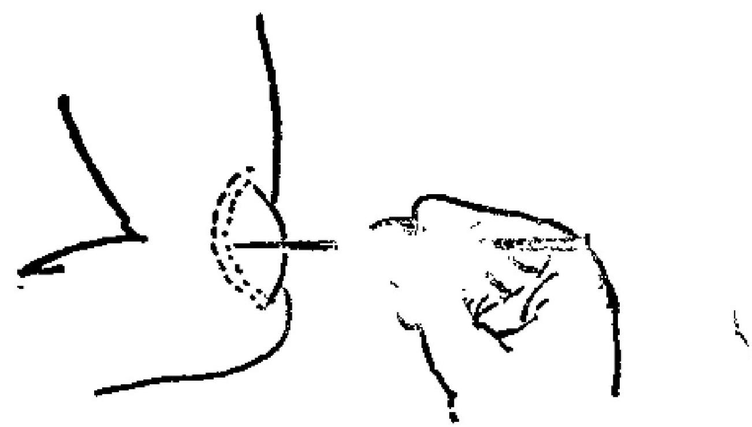

图28 属刺法

(2)适应范围：三棱针是在刺络放血时使用，它具有 通经活络，开窍泄热，活血消肿的作用。所以凡是络脉壅 滞，血瘀不通而引起的肿胀、 **疼痛等病症，** 皆可以用这种放

血疗法治疗。

(3)注意事项：为了防止感染，消毒要严格，刺针时 手法宜轻、宜浅、宜快，以出血为度，切匈刺伤深部动脉； 体弱、贫血，孕妇和产妇均宜慎用。有出血倾向的病人也不

应用此种疗法。

**2.** **皮肤针**

皮肤针是散嵌在针头上一些小针如莲蓬状的钋具。 一般 也包括“悔花针”、 “七星针”、“罗汉针”等，是一种多针 浅刺的针具(图29)。这种针是在《灵枢 · 官针》篇所记载 的“毛刺”、 “扬刺”、 “半刺”的基础上发展而来的，临

床上应用范围很广，并有较好的疗效。

32

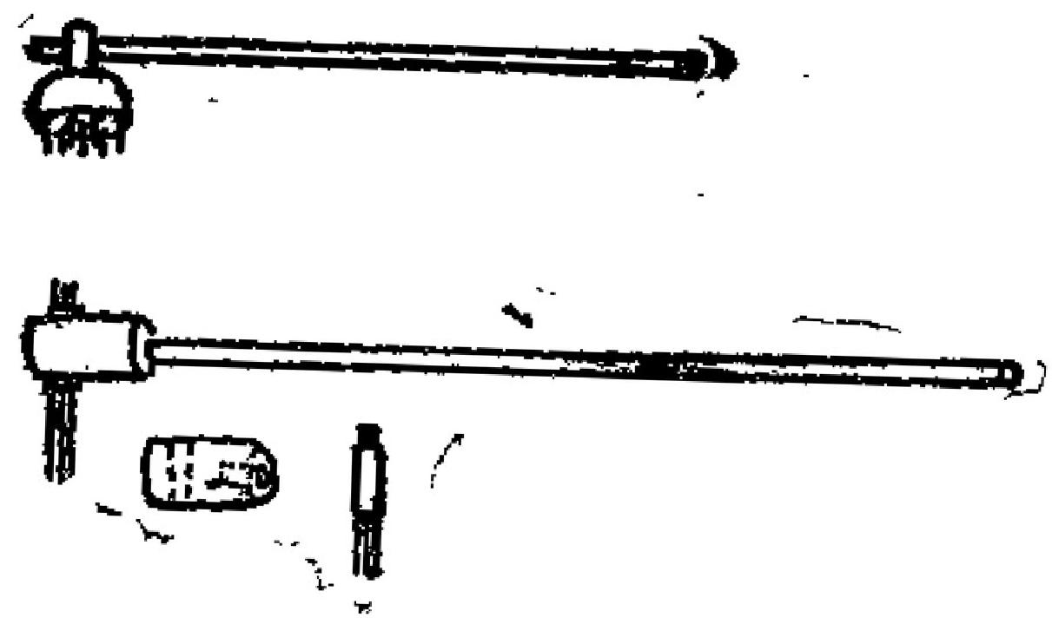

国29 皮肤针

(1〉操作方法：将针具及所选穴位或部位用酒精消毒 后，用右乎拇指、中指挟持针柄，食指按在针柄上方，针头 对准皮肤即击，这用肤部的弹力，使针尖刺入皮肤后，立 即弹起，这样反复叩击(图30)。即击时针尖与皮缺必须垂 直，腕部的弹力强度要均匀。刺后的强度，可根操病情的轻 重及所刺部位的不同，分为轻、中、重三种。轻刺用力较 小，皮肤仅现潮红、充血；重刺用力较大以皮肤微有出血为 度；中等刺后介于轻重两者之间，局部虽有明显潮红， 但 不出血。即打的部位，可沿着经络循行路线进行，也可在一

定部位内环形即击，或在一个点上进行重点叩击。

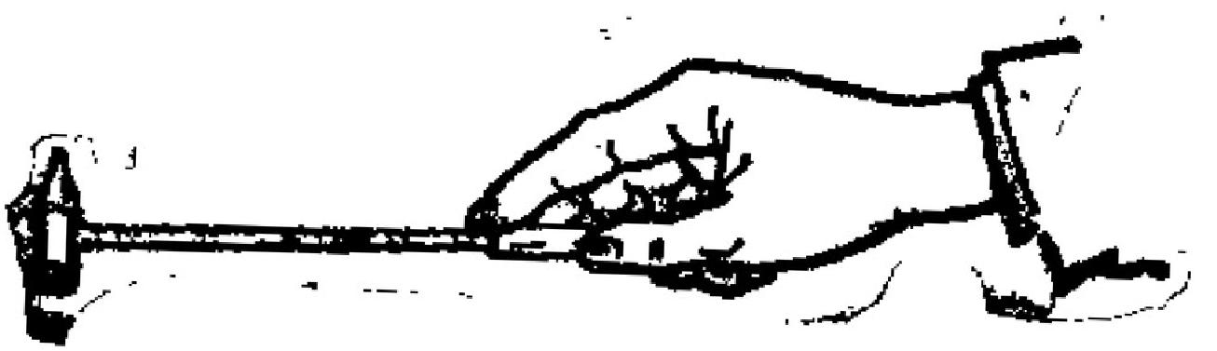

图30 皮肤针持针糕

33



(2)刺激部位：皮肤针的刷激部位比校广泛，大致可

分为三类：

营规刺激部位： 一般均以背部脊柱两侧为主，并限据不

同疾病配合针刺其它相应部位。

高部刺激部位：在病变区及四周有关穴位进行叩句，或

环形即刺，如神经性皮炎等，可山病灶周国从外向内环刺。

重点刺激部位：在脊柱两侧异常反应点，即有压痛、皮

下有便节等部反复重点叩刺。

(3)适应范围： 《素间 · 皮部论》说： “凡十二经脉 者，皮之部也，是故百病之始生也，必先于皮毛。”指出十 二经客部与十二经脉以及十二脏腑有密切关系，叩击皮部可 以蔬导经络脏腑之气，从而起到调整人体生理机能、广强人 体抗病能力，因而有很好的防病、治病作用。它的治疗范围 是很广的，临床各种病症均可应用，其书尤其对头痛、眩 犟、失眠、胸胁疼痛、胃肠疾病、肌肉关节疾病、近视、小

儿麻痹以及局部皮肤病等疗效更好。

(4)注意事项：临床应用时，针具要消毒并要经常注 意针尖有无毛钩，钋面是否平齐。叩剌时动作要轻捷，正直 无偏斜，以免造成疼痛。 一般洽疗以不出血为度，叩刺要有一 定程序，从上到下，从内到外电进行操诈。局部皮肤如有损 伤者一般不宜使用。但据报道阳皮肤针治大面积皮肤溃疡疗

效也较好。

**3.** **虎内针**

皮内计有颗粒式(麦粒型)和掀钉式(图钉型)二种

(图31),这种特制的小型针具，可置留于腧穴皮内较长时

闻，对一些慢性病应用更为方便。

34



(1)操作方法：皮内针针体较小，针型不一，因而则

入方法有所不同。

颗粒式(麦粒型)皮内针：用摄子夹住针柄，对准所取 腧穴，沿皮下横向刺入，针体可埋入3～5分左右，针柄留 于皮外，然后月胶布预若针体进入的方向粘贴固定，多用于

头面，胸背部穴位。

掀钉式(图钉型)皮内钉：用摄子夹住针图， 对准所取 腧穴，直按撤入，然后用胶布国定。也可将针因贴在小块胶

布上，手执胶布直压掀入所刺穴位，在耳穴埋针多用此

法。

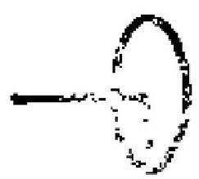

卧封型

麦粒型

皮内轩

图31 兴内针

(2)适应范围：本疗法在茄床中多用于顽圆性疼痛， 慢性病症，如神经性头痛、胃痛、胆绞痛以及掠痛、哮喘、

高血压、神经衰弱、月经不调等。

(3)注意事项，皮内针的皮下留针时间须视病情而 定， 一般1～3天，必要时可留一周。理针时要达择易于固 定和不防碍肢体活动的部位。埋针前必须检针，以防发生折 针。留针期间，针处避免着水。如留针处出现痒感，应照病

人不必恐慌；如有疼痛，发热等不适感须经医生检查。若逃

35

钋时，皮下出血，该处流不宣留针。夏季不宣埋针时间过

久。

**4.** **耳针**

耳针是用针刺或其它方法刺激耳部，以防治疾病的一种 疗法，它具有操作简便，适应症广，副作用少，经济有效等

特点。

它是恨据经络脏腑和耳部相联系的理论，结合针灸临床 实践发展起来的一种针刺方法，在我国已有悠久历史，而且

一直为人民所应用。

(1)耳廓表面解剖

耳轮：耳廓外圈的卷曲部分。

耳轮脚：耳轮深入到耳腔内横行突起部分。

耳轮结节：耳轮后上方稍突起处。

耳轮尾：耳轮终末与耳垂相接的部分。

对耳轮：与耳轮相对的上下分叉的隆起部分。

对耳轮体：对甲轮的垂直部分。

对年轮上脚：对耳轮向上分叉的一枝。

对耳轮下脚：对耳轮向下分叉的一枝。

三角窝：对耳轮上、下角之间构戚的三角形凹窝。

耳舟：耳轮和对耳轮之间的凹陷。

耳屏：耳**轮前街的**瓣状突起处，又称耳珠。

屏上切迹： **耳屏上绿**与耳轮脚之间的凹陷。

屏间切迹：耳屏与对耳屏之间的凹陷。

对耳屏：耳垂上部与耳屏相对的隆起处。

耳垂：耳廓最下部，无软骨的皮垂。

36

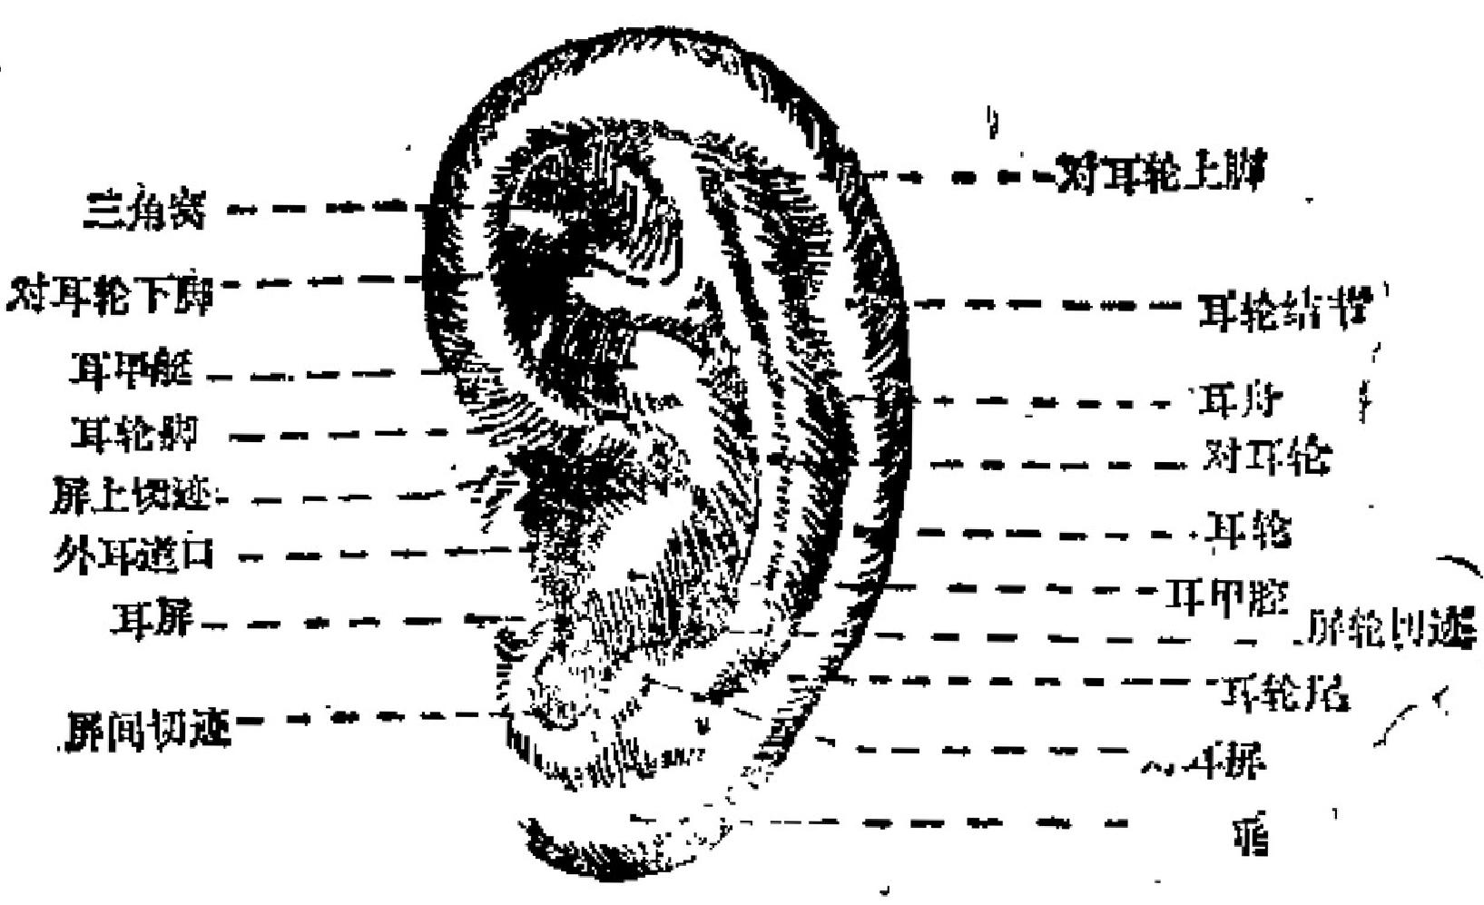

图32 耳轮表面解剖部位图

耳甲挺：耳轮脚以上的耳腔部分。

耳甲腔：耳轮脚以下的耳腔部分。

外耳道开口：耳甲腔前缘的孔窍。 (图32)

(2)耳穴的分布：耳穴在耳廓的分布，有着一定的规 律，与身体各部相应的穴位在耳廓的分布象一个倒置的胎 九。与头面部相应的穴位在耳垂；与上肢相应的穴位在耳 舟；与躯干和下肢相应的穴位在时耳轮和对轮上、下脚，与

内脏相应的穴位多集中在耳甲艇和耳甲腔(图33)。

(8)常用耳穴的功能主治

交感：用于植物神经(交感、副交感)素乱引起的各种

37

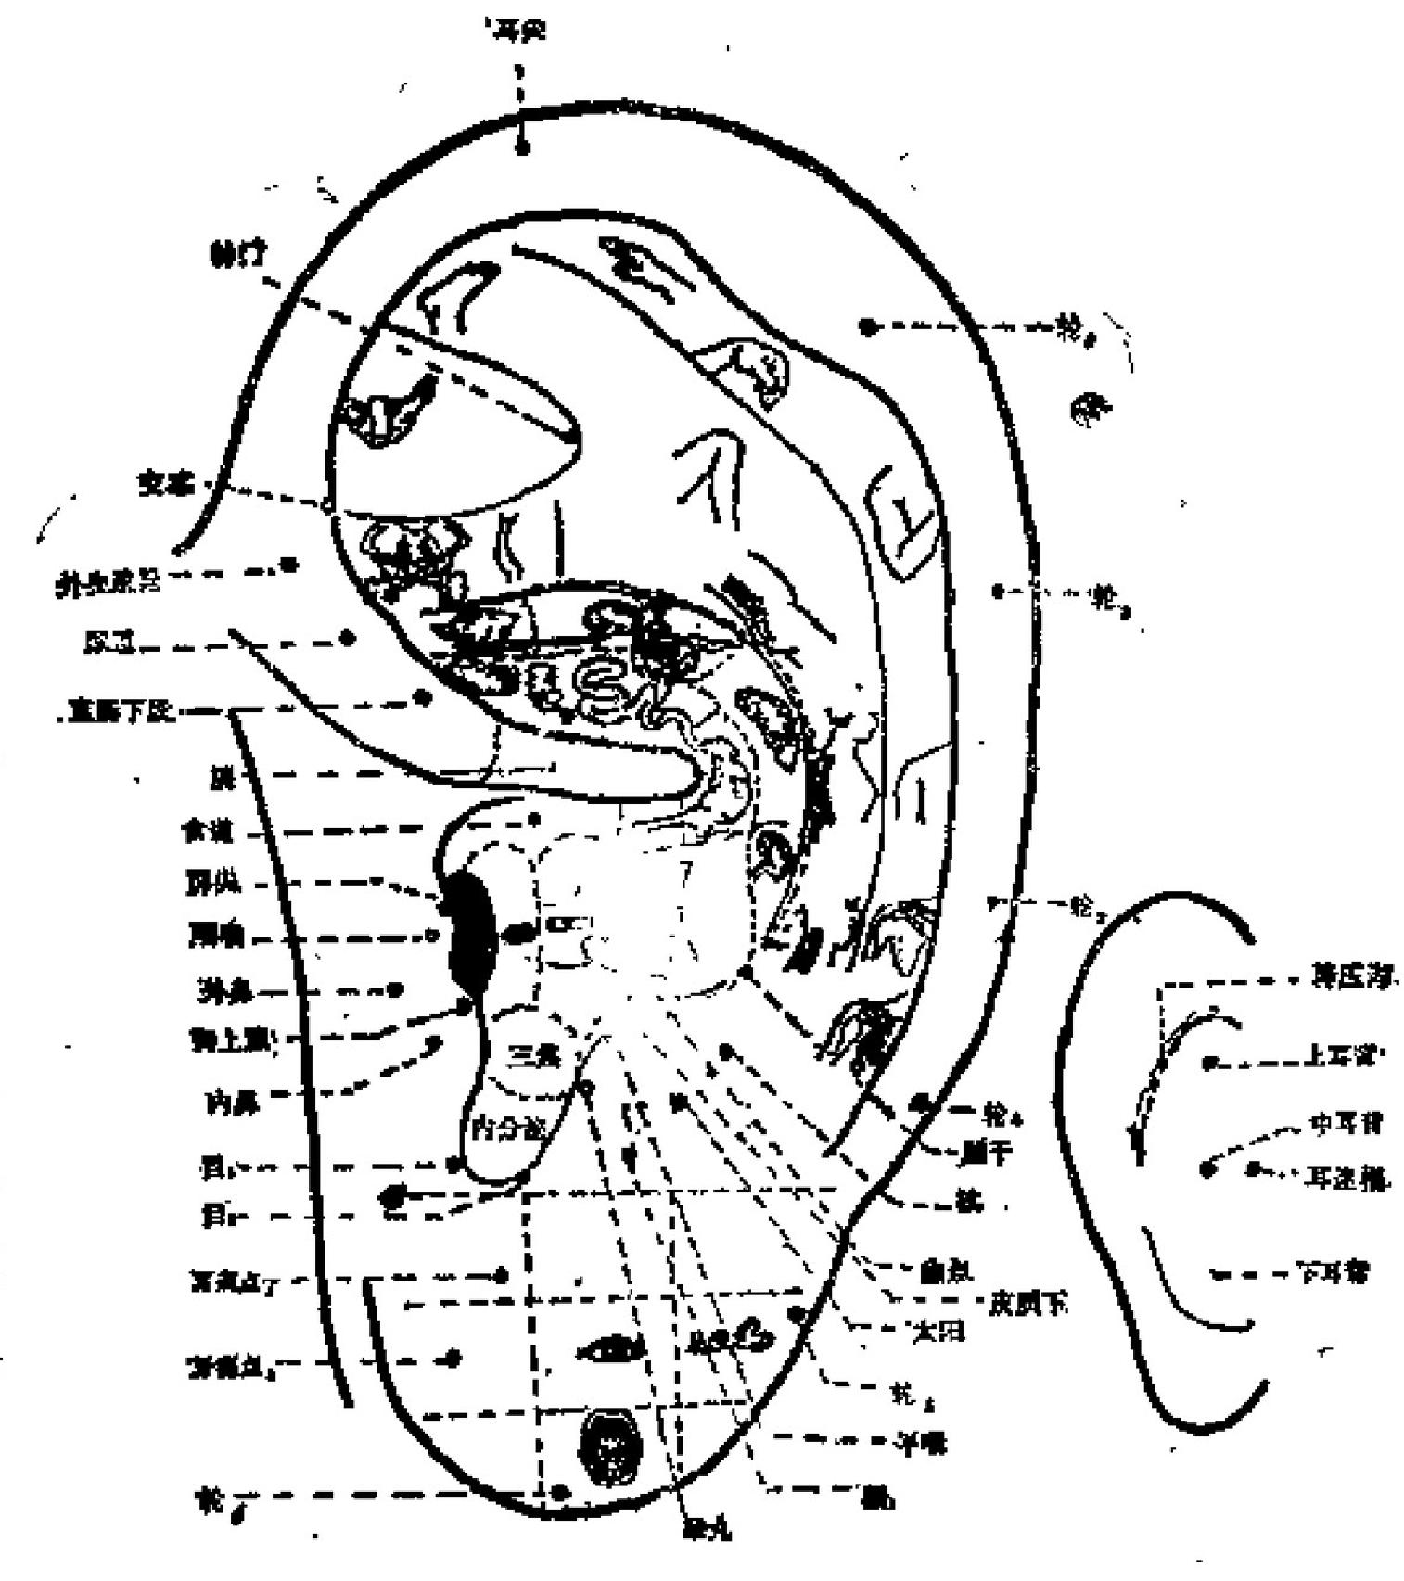

图33 耳穴分布示意图

疾病。对内脏有较强的镇痛与解痛作用。如溃疡病、胃羟 挛、胆道蛔虫、泌尿系结石、心绞痛等。也是针剌麻醉的丰

穴。 j ·

神门：有调节大脑皮质兴奋与抑制作用，还有镇静、镇 痛、抗过敏作用。用于神经系统的多种疾病。如神经官能

症、精神分裂症、高血压、过敏性哮膈、寇痒症，以及各种

38



原因引起的疼痛等。也是针麻的主穴。

肾上腺：有肾上腺和督上腺皮质激素的作用。常用于抗 炎、抗过敏、抗体克、抗风湿及各种细菌感染后引起的严重 中毒症状，可调节亡压，减少渗血，退热平喘，也可用于皮

肤病，胶原性疾病及各种慢性病。

内分泌：能调解各种内分泌素乱所引起的疾病。常用 于妇产科、泌尿生殖器疾病、消化系统的吸收障碍及血液

病、皮肤病等、

皮质下：有调节大脑皮层兴奋与抑制的作用。常用于治 疗火民、嗜睡等各种精神神经系疾患，也有消炎、止痛、止汗

作用。

枕：用于治疗精神神经系统的疾病和脑膜刺激症。如抽 搐、角弓反张、牙关紧闭、颈项强直、精神分裂症，也可预 防和治疗晕船、晕车、治疗老花眼、各种皮肤病，还有消

炎、镇静、止痛和抗休克等作用。

脑点：有调节大脑皮质的兴奋和抑制作用。对神经系 统、内分泌系统疾病有治疗作用，还可用于止血、侏儒症、

子宫出血、神经性多尿、遗尿等。

耳尖；屏尖；放血有退热、缓解炎症、镇痛、降压等作

用 。

心 强心、抗休克、调整血压。治疗各种精神病、舌

炎、闭塞性脉管炎、贫血等。

肝，各种肝病、眼病、血液病、头痛、眩晕及消化系疾

**病。**

脾，用于治疗消化系疾病，血液病及肌病。

胂；用于呼吸系统的各种疾病及各种皮肤病，也是针刺

~$9

麻醉要穴。

肾：为强壮穴。对大脑、肾、造血系统有补益作用。治

疗与肾有关的一切疾病。

胃：用于消化系统的各种疾病。

(4)选穴处方原则：按病变相应部位选穴。如胃痛取

胃点，腹泻取大肠点等。

按中医脏腑经络关系取穴。如皮肤病取肺穴，心律不

齐取小肠，眼病取肝穴等。

按现代医学生理病理取穴。如月经不调取内分泌，胃肠

病取交感，输液反应取肾上腺等。

据临床经验取穴。如高血压病取高血压点，目赤肿痛用

耳尖穴等。

(5)耳针治疗取穴举例

胃痛：胃、交感、神门、脖、皮质下。

腹痛、腹泻：大肠、小肠、交感、脾。

便秘：大肠、直肠下段、交感、

输液反应；肾上腺、平喘。

扭伤：相应部位、神门、皮质下。

手术后腹胀；小肠、大肠。

手术后切口痛：相应部位、神门、皮质下。

引产、催产：子宫、膀胱、内分泌、皮质下、腰椎。

产后官缩疯，子宫、神门、皮质下、交感

带状催疹；相应部位、肺、肝、肾上腺、内分泌。

目赤肿痛；眼、肝、耳尖。

晕车、晕船、皮质下、脑点、枕、胃。

中耳炎。胃、内耳、内分泌、枕。

40

**(6)操作万法**

寻我反应点：根据疾病需要确定处方后，在选用的穴位 区内寻找反应点。即用探针或针柄按压，有压痛部位即是反 应点，亦可用皮肤电阻(耳穴探测仅)前方头。皮肤电阻

低，导电量明显增高者即为反应点。反应点就是针刺部位。

消毒；用75%的酒精，或先用2%的碘酒，后用75%的

酒精脱碘。

针刺：根据需要选用0.5寸短柄毫针，或用特定的图钉 型掀针，亦可行穴位注射和电针。毫针进针时以左手固定耳

廓，右手进针。进针深度以刺入软骨膜而不穿透软骨为度。

穴位注射的药物宜注射在软骨与皮肤之间。多数病人针 刺后，局部有疼痛或热胀感，亦有少数病人有酸重感甚至有 特殊的凉、麻、热等感觉，沿着经络路线放射传导， 一般有

这些感觉者疗效较好。

留针：毫针一般留针10～30分钟，慢性病可留针1～2小

时或更长，留针期间可间歇捻针，如果用掀针可留针5～7天。

出针：出针后用消毒干棉球压迫针孔，防止出血，必要

时再涂以酒精或碘酒，防止感染。

疗程：毫针一般每天针一次或隔一天针一次，连续十次为

一疗程，掀针一般两周为一疗程，休息几灭，再开始下一疗程。

(7)注意事项：严密消毒，防止感染极为重要。耳廓 冻伤或有炎症的部位禁针。若见针孔发红、病人又觉耳廓胀 痛，可能有感染，应及时用2%碘酒涂擦，或口服消炎药等

灭时处理，否则感染加重会引起不良反应。

有习惯性流产史的孕妇应禁用。对年老体弱的高血压、

幼脉硬化病人，针刺前后应适当休息，

41



ur F

耳针也可能发生晕针，须注意预防和及时处理。

**5.** **头针**

头针是在头皮上找出相应的刺激区， **以进行针刺治疗的**

方法。

头；针刺激区的两条标准线：为了便于临床应用，能准确

地划分刺激区，首先在头部设两条标准线。

前后正中线：从两眉间经头顶至枕外粗隆顶点下缘的连

线(图34)。

眉枕线：眉中点上缘沿侧头部至枕外粗隆尖端的水平连

线(图34)。

(1)刺激区的划分和主治

运动区；上点在前后正中线中点向后移0.5厘米处， **下点** 在眉枕线和鬓角发际前缘相交处，两点之问连线即为运动 区(图35)。运动区上%是下肢躯干运动区；中间张是上 肢迟动区；下5是而运动区(或叫言语一 区)。若嚣角不明 显者，可从颧弓中点向上做垂直线，此线与眉枕线相交处前缘

0.5厘米处是鬓角。

运动区上6,治疗对侧下肢瘫痰；运动区中%,治疗对 侧上 瘫痪；运动区下5,治疗对侧中枢性面神经瘫，运动

性失语，流口水，发音障碍。

感觉区：自运动区向后平移1.5厘米即为感觉区。上言 悬下肢、头、驱干感觉区；中名是上肢感觉区，下%是面感

觉区(图36)

感觉区上%,治疗对侧腰腿疼痛、麻木、感觉异常及后 头部、颈项部疼痛和头晕；感觉区中5,治疗对侧上肢疼

痛，麻木异常；感觉区下%,治疗对侧面部麻水，偏头痛，

**42**

颢领关节炎等。

足运感区：前后正中线劳开左右各1厘米，从感觉区上

点往后一厘米，与前后正中线平行，进针长约§用长为的区

(图37)。

主治对侧足及下肢瘫亡、麻木、疼痛感觉异常、急性腰

扭伤、夜尿等。

舞蹈震颤控制区：从运动区向前平移1.5厘米的直线即

为该区(图36)↵

主治小儿舞蹈病、震颤、麻痹症等。

血管舒张区；从舞蹈旋颐挂制区向前平移1.5厘米的直

线部为该区( 36)。

治疗神经性浮肿，离江压，脉管炎等。

晕听区：从耳尖直上1.5厘米处，向前、向后各引2原

米，约4厘米的平直线即为该区(图36)。

主治耳呜 头晕，听力下降，内耳性举正。

言露二区：从顶骨结节向下2厘米处为起点，平行于前

后正中线，向后引3厘米长的直线为该区(图36. 图38)。

主治色名性失语。

言语三区；举听区中点沟后引4压米长的水平线为该区

(图30) c

主治感觉牲失语。

运用区：以顶骨结节为超点，的下、前、后分别或40度

角刺三针 .各进针3厘米(阁36)。

主治失用症。

河达：旁开中线左右1厘米处，在枕外粗隆水平线上与

正中式平行引4厘米长直线(图38)。

43

主治皮质性视方三符。

平衡区、旁开正中线左右3厘米处，在枕外粗隆水平

线，向下与正中线平行引4厘米长直线(图38)。

主治小脑疾病引起的平衡障碍。

胃区：由瞳孔直上的发际处为起点，向后年正中线平行 引2厘米。若发际不明显者，由眉间直上0厘米为发际(图

39)。

主治胃痛与上腹部不适等。

腹腔区：在胃区与正中线中间，以发际为中点上下各引

2厘米(图39)。

主治哮喘、购闷、心悸、气短、胸部疼痛不适等。

生殖区；在额角处直线往上2厘米处(图39)。

主治功能性子宫出血、白带、欲腔炎，配足运动区可治

疗子宫脱垂。

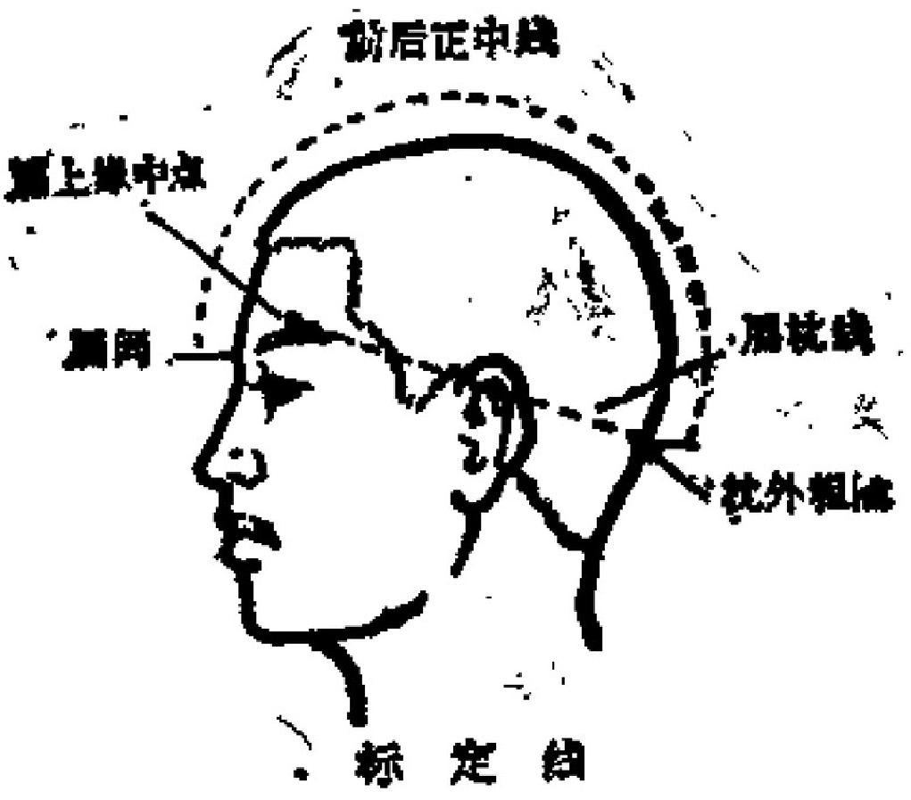

图34 标定线

44

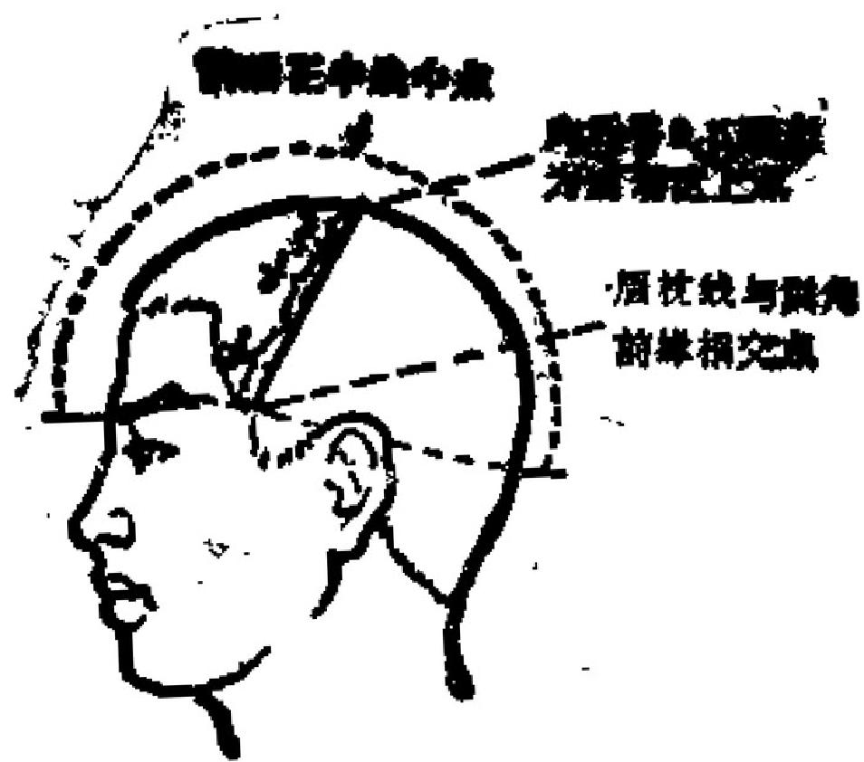

运动区定位

图35 运动区定位

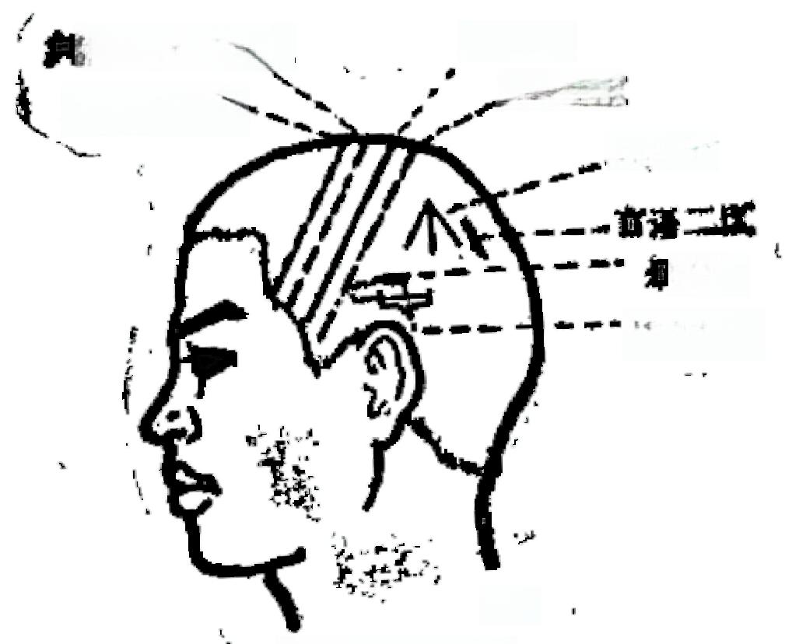

老动区

感觉区

运用区

听区

富语三区

、户

侧面刺激区

蹈震颤控制区

血管好缩区

图36 侧面刺激区

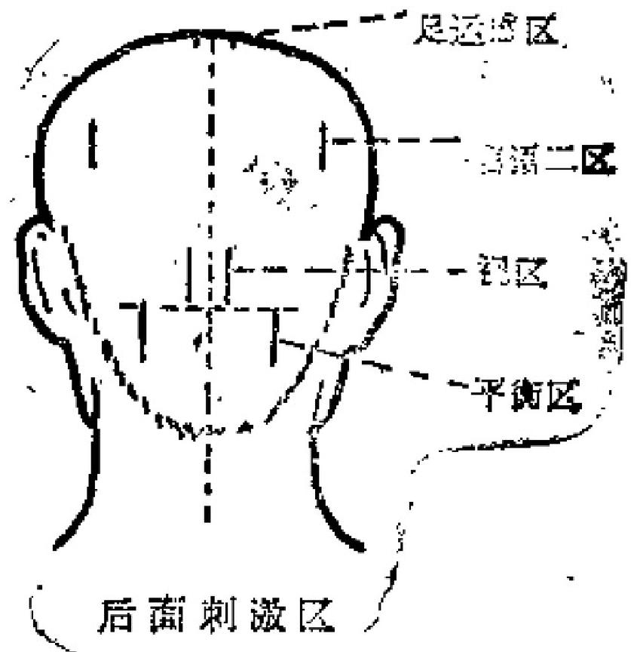

运动区上点

足运感区

感觉区上点

顶 面 刺 激 区

图37 顶 面 刺 数 区 图38 后 面 刺 激 区

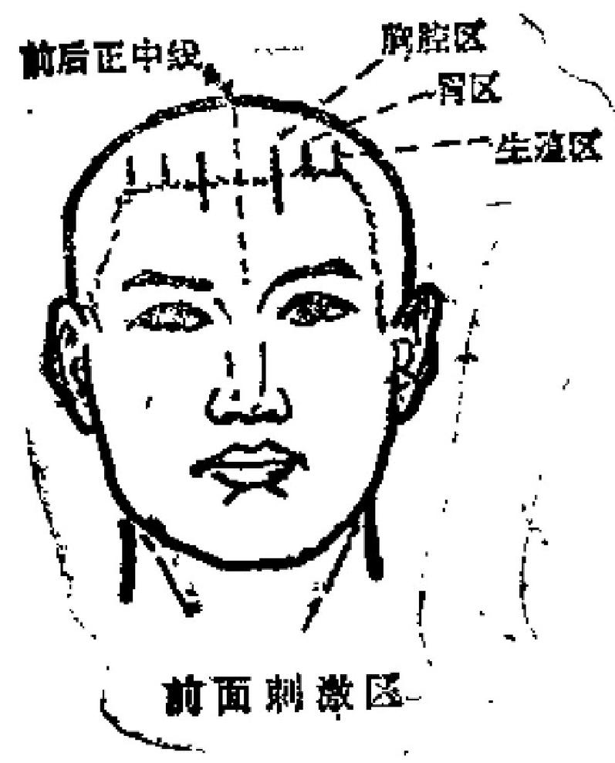

图89 前 面 刺 激 区

( 2 ) 操 作 方 法 ： 头 针 的 操 作 ， 首 先 选 用 2 8 ～ 3 0 号 的 2

46

~3守毫针，再根据不同疾病正确选好刺激区，定好位置， 然后分开头发用酒精棉球局部消毒，用快速进针达到皮层下 或肌层，斜向捻转至要求的区域长度，进行快速持续捻转。 捻转方法：用拇指掌面和食指挠侧挟持针柄作横向(平行) 捻转，速度要快，每分钟要求捻转180～200次以止， 一般2~ 3分钟后即能达到适当刺激量和刺激强度，再持续行针2~ 3分钟，可问歇5～10分钟后第二次行针(方法同上),再 休息5～10分钟后起针。出针时用干棉球按压针孔，防止出 血。亦可用脉冲电针持续刺激20分钟。每天针刺一次或隔天 一次， 一般10～15次为一疗程，中间可休息一周左右，再作

第二疗程。

(3)头针的针感：常出现热、麻、抽、出汗等反应， 以热感最多见。部分患者若原来有感觉异常如麻、凉、抽、 痛等，在扎针过程中，这些异常感觉即减轻或消失。以上感 应大多数病者出现在对侧肢体上，也有出现在同侧或全身， 个别病者可出现一个关节或一块肌肉上，有时还可出现经络 线感觉扩散的现象。 一般有针感反应的病者疗效较好，但有 部分病人虽无针感，也有一定疗效。针感持续时间有长有 短， 一般持续3～10分钟，即开始减退和消失，个别病人可

持续时间长些。

(4)注意事项：头针临床应用必须有正确的诊断，选 择相应的刺激区，定位要准确，在针刺时宜取仰靠坐位或卧 位，以防止晕针。在针前应检查针体，如针体有腐锈缺口应 剔出不用以防止折针。消毒要严密，防止感染。如有高热、 急性炎疗、心力衰竭的病人要密切观察，以防止意外事故的

发生。对于癫痫病在发作时，不宜立即进行头针治疗，待症

7

**状缓解后酌情运用，脑出血患者引起的偏瘫，应在出血停**

**止，病情稳定后再进行头针治疗为宜。**

6. 火针

火效，古称“燔针”是用特制的粗针，烧热后刺入一定

部位以治疗疾病，即《内经》所谓之“燔针烽刺”。

(1)操作方法：火针的操作，《针灸大成》曾记载 说： “频以麻油蘸其针，灯上烧令通红，用方有功。若不红， 不能去病，反损于人。"又说： “先以左手按空，右手用 针，切忌太深，恐伤经络，太浅不能去病， ……钎之后，速

使出针，不可久留，即以左手速按针孔，则能止痛。”

目前的操作是先在患部及其周围达行消毒，左手固定所 取腧穴部位，右手持针，将针在洒精灯上烧红，迅速刺入， 然后立即出，随即用消辈于棉球按住针孔。针刺的深浅，依据 病情而定。如需深刺则一刺即要达到所需深度，如浅刺则在

皮肤表面轻刺。

(2)适应范围： 《灵枢 · 官针》说： “烨刺者，剌燔 针则取痹也。”《针灸大成》又说： "宜破疽疸发背，溃脓 在内。”指出火针可用于痹症及痈疽的排脓。临床主要用长 针深朝治疗瘰病和疖、疮、痈、疽。短针浅刺治疗风寒湿所

致冷麻痹痛及顽癣等皮肤病。

(8)注意事项：使用火针、必须慎重细心，用力不可 过猛，动作耍求敏捷、准确。注意避开血管、肌腱、神经、内 脏器官等，以防损伤。体质虚弱及孕妇当慎用或不用。施术

后当保护针孔，以防感染。

7. 电针

电针是用毫针针刺腧穴取得针感后，在针上通以微量电

1 48

I

**抗，以针和电的综合作用，达到治疗目的的一种方法。这种**

**方法，不仅应用于治疗，也应用于针刺麻醉手术。**

电针机的种类很多，可因电源不同而分为直流电针机和 交流电针机，又可根据构造和性能不同而有低频震荡电针 机，高频能荡电针机，感应断续脉冲电针机，蜂鸣式电针

机，电子管电针机、半导体电针机等等，各有不同特点。

(1)操作方法；毫针刺入腧穴得到针感后，光将电针 机的输出电位器调至“零”值，然后分别将两根输出导线连 接于两针的针柄或针体上，再打开电源，选择所需波型和频 率把输出的电流由小到大逐渐调至患者感觉舒适耐受的程 度，如经过1～2分钟后，人体产生了适应感，可适当加大 输出电流，通电时间一般以10～20分钟为宜，亦可根据病情 适当延长通电时间，达到预定时间后，先将输出电位退回 “零”位，然后关闭电源开关，取下导线，最后按照一般起

针方法将针取出。

(2)适应范围：凡意针治疗有效的病症，均可适用。 以多种疼痛性疾病、癫痫、痿痹、神经衰弱、高血压等较

好，也可用于针刺麻醉。

(8)注意事项：电计刺激量较大，要防止晕针。体质 虚弱，精神过敏者尤应注意。调整电流量时，不可突然增 强，以防止引起肌肉强烈收缩，造或弯针或折针。电针机最 大输出电压在40伏以上者，最大输出电流应限制在1毫安以 内芦防止发生触电。直流电针机有电解作用，易引起折针或 灼伤机体，不宜作电针机的输出电流。毫针的针柄如经过用 火烧之后，表面氧化导电不良不宜适用，若使用，输出导线

应扶持针体。心脏病患者，应避免电流回路通过心脏、若

49

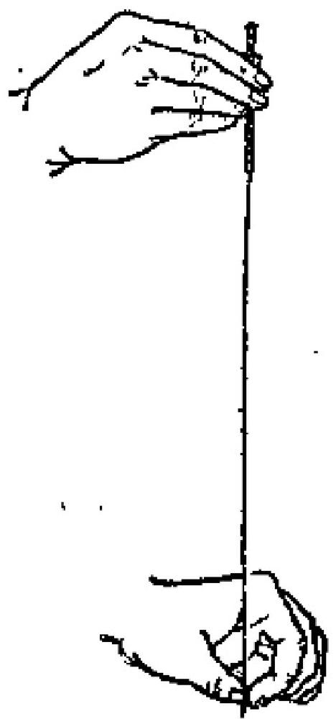

电针机输出电流时断时续，可能是导线接触不良所致，应检查

修理后再用。

**8.** **芒针**

芒针，是由古代九针中的长针发展而来的，因其针体特

长，所以操作手法不同于一般针刺手法。

(1)江作方法：以有手母指、食、中、三指持针柄，

左手拇食二指技持针体的近尖端，以防立摇摆，针应紧靠左 手中指，巧手协作，右手埝动针雨，间对左手的拇、食二指

向下，级级按压推进，左压有捻同时操作，退针时左手挟持

轻提，右手边捻边提(图40)。在

进退操作过程中，均宜缓慢平

稳，针刺的方向主要取决于针刺

的部位，如直刺用于腹部及側腹部

的部位，斜刺用于要背及臀部等

肌肉羊厚处，或肘、膝关节上下斜

穿，磺刺用于头面及背胸部。针刺

的深度主要根锯病人的胖瘦及胎穴

部位面定， 一般在计刺入皮肤达一

定深度时，病人会有一种酸麻重胀

或触电样感觉，向四同扩散，或向

远处传导，有得气感应后，即行出

钋，不留针。 图40 芒针持针姿式

(2)适应范围：芒针多用于一些适宜深刺的慢性病 症，如精神病、肠胃病、水肿、哮喘、月经不调。风湿痹痛

及 …切疼痛性疾病。

50

(3)注意事项：由于芒针多用于深刺，故必须熟练掌 握针刺鼓巧，并应熟悉解剖部位，施针宜谨慎、缓慢，针体 要保持乎直，不得摇摆、弯曲及快速提插，遇到阻力应及时 返针，或改变方向再则，并应注意针刺方向及强度，随时观察 病人裘情，询问其感觉，防止刺伤内脏器官而发生意外。 一 般胸背部不宜用芒针，腹部也不宜针刺过深。凡体虚、 贫

血、萃妇、精神紧张者均应慎用或不用。

9. 本针

水针，是一种针刺与药物相结合的一种治疗方法，也就 是用注射器将药液注入有关腧穴或阳性反应点，通过针刺与

药物的作用，达到治疗疾病的日的。

(1)操作方法：操作时先将准备好的注射器具，吸入 根据不同病情所选择的中药或西药注射液，在皮肤消毒后， 将针快速刺入腧穴或阳性反应点一定深度后产生酸、胀、放 散等得气感应后，如回抽一下无回血，便可将药物注入。 一 般急性病，体强者，推药可快。慢性病，体虚者，推药宜 缓。如注入药物较多时，可由深至浅，边推药边退针，或将 注射针向几个方向注射药物。所需针具、药物及药液重、浓

度和注射部位的深浅须视病情而定，

(2)适应范围：凡针灸所适应的病症，大部分可采用

水针疗法。多用于腰腿痛、关节痛以及一些慢性病症。

(8)注意事项：治疗前应向病人说明治疗特点及其正 常的反应，以消陈顾虑，注射前要选择适当的针具和药品， 并作认真的检查，有些药物必须先作过敏试验后才可应用， 注射时切勿将药物注入关节腔内，老人、小儿、孕妇体虚者

慎用。

1

( 三 ) 灸 法

**1.** **灸用原料**

灸是用一种可燃物质，点燃后在人体一定穴位或部位以 施灸。因此凡能燃烧而可产生较强热力的物质，皆可以作为 灸用原料。最常用的是艾时，其它如桑枝、线香、烟卷 (苹)等等皆可以用作原料。艾叶所以被认作是灸用最好的 原料，是因为它易燃而几热力较强。历代医家认为：艾叶性温

热，内服能行气活血，治子宫寒冷不孕，行经腹痛和胸腹胀

满等病；外用可灸治百病，壮元阳，通经络。因此它为医家

所 善 用 。

**2.** **灸的种类**

灸法种类很多，主要可分别为直接灸、间接灸和器械灸

等。

(1)直接灸：直接灸是用艾绒制的艾炷，放置于患者 应灸穴位上，待艾炷燃烧将尽，不令烧伤皮康.则另换一炷 (灸一炷也叫灸一壮)。此种方法叫做无瘢痕灸。直接灸时 用小的文炷如麦粒大或半个枣核大，放置于患者应灸穴位

上，任艾炷燃尽熄灭，穴位局部形成轻度灼伤，并起疮化脓

·结痂者，叫做瘢痕灸或化脓灸，

此外还有用艾卷灸法，亦属于直接灸。

(2)间接灸：间接灸也叫隔物灸，是在皮肤与艾炷之 间，隔以姜片的叫隔姜灸、隔以蒜片的叫做隔蒜灸、隔以食盐

的叫隔盐灸、隔以饼(附子饼或豆豉饼)者叫隔饼灸。

(8)器械灸：器械条是将艾绒放入特制带孔罐内或特

52



— …………………

负法的分类

**制盒内，用以灸治疾病的方法。**

**表去** **负** **法** **分** **类** **表**

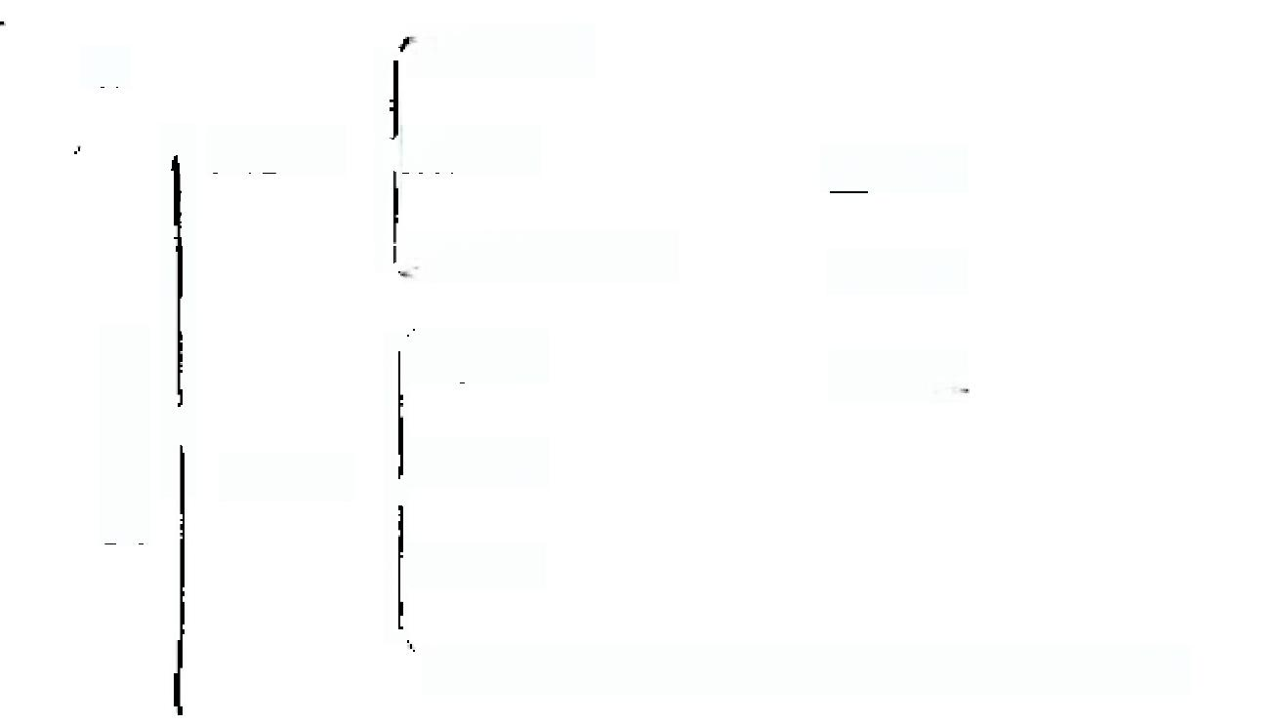就

宣接负

闻接灸

无瘢痕灸

赢痕灸

艾 卷 ( 条 ) 灸

隔姜灸

……… ……

7

隔蒜灸

隔盐灸

**温和灸**

**雀啄灸**

**回旋灸**

隔饼灸(附子并、豆豉饼、胡椒沂等)

渴炎器灸

**3** **艾炷制法和大小**

艾炷是用艾绒制成，艾绒的制法是将艾叶捣细筛去坐土 挑出叶脉等杂质，然后根据需要用拇食中三指最取适量艾 绒，放置于光清平板上(用玻璃板、搪磁盘均可)以三指搓 捻成上尖下圆的圆锥形艾炷。艾炷的大小依病情需要而

定，大首可如半个枣大，小者枣核或友粒大不等(41)。

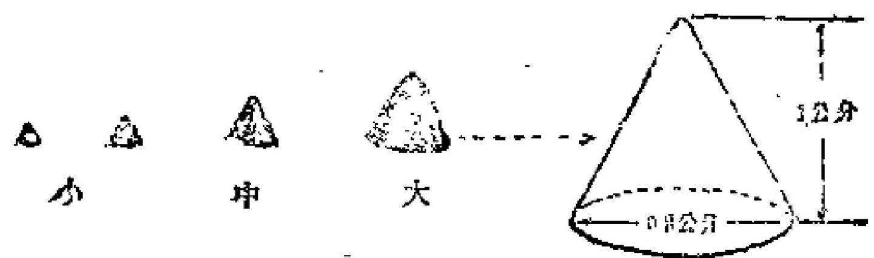

图41 文灶

**4.** **施灸方法**

( 1 ) 直 按 灸 法

53

无瘢痕灸：施灸前要恨据病情需要，制作成适当大小的 艾炷，并选择好相适应的体位。施灸时艾炷放置于应灸穴位 上，用火点燃艾炷尖端，每当艾炷燃烧至接近皮肤病人有灼 热感时，则宜更换艾炷，再重新点燃艾炷尖端，灸时一定密

切注意不可烧伤皮肤(图42)。

瘢痕灸：瘢痕灸是用小的艾炷，轻轻粘贴在选好穴位 上，用火点燃艾炷尖端，待燃至患者感觉疼痛时，用于指轻 轻敲打灸处周围，以减轻疼痛，灸尽则局部呈现水疱，可

用消诈纱布敷盖勿使感染，待结痂为止。

艾卷灸；艾卷灸足用制成的艾卷，用火点燃其一端，在 人体一定穴位上(或部位)施灸。将艾卷燃着的一端接近患 者应众穴位或部位，距离在2～4厘米左右，停止于患者对 灸的热力既温热又感到舒适的程度，灸的时间可在5～15分 钟，此种灸法叫温和灸(图43),适用于各种可用灸的病 症；将艾卷燃着的一端，对准应灸穴位，如雀啄食一样一起 一落地施灸，此法多用于小儿疾病，叫做雀 灸(图44)。 将艾卷点燃的一端，接近应灸穴位，向一个方向旋转或左右

回旋，此法适用于面积较大的疾病，如痹痛、麻木或疮疡，

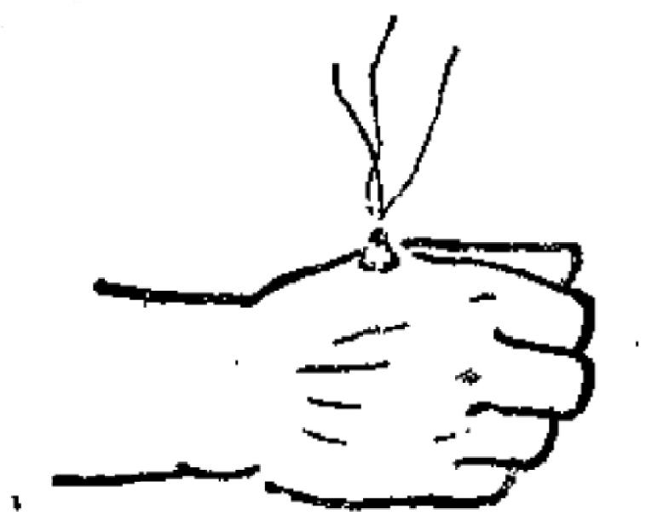也叫热熨灸或回旋灸(图45) ·

图42 直接灸

54

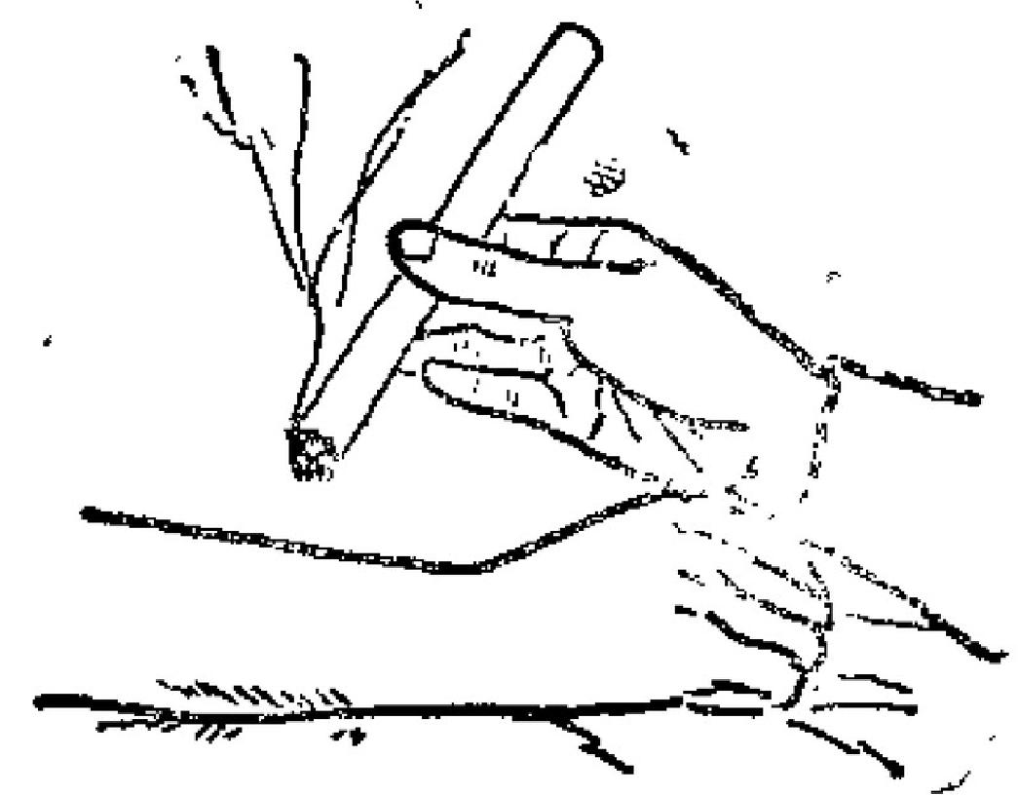

图43 温和灸

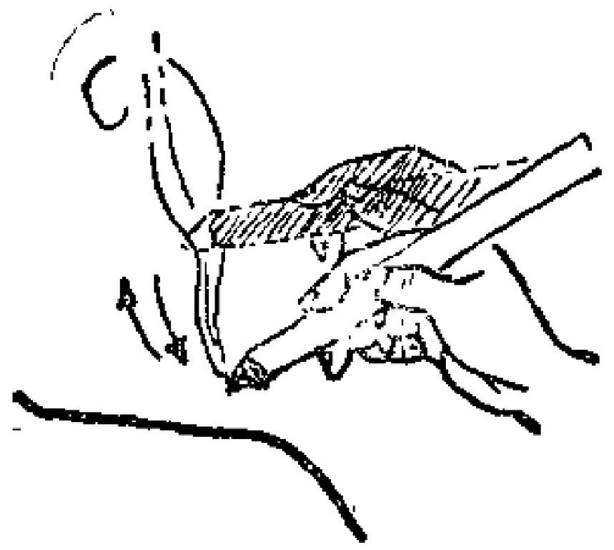

图44 啄雀灸

55.

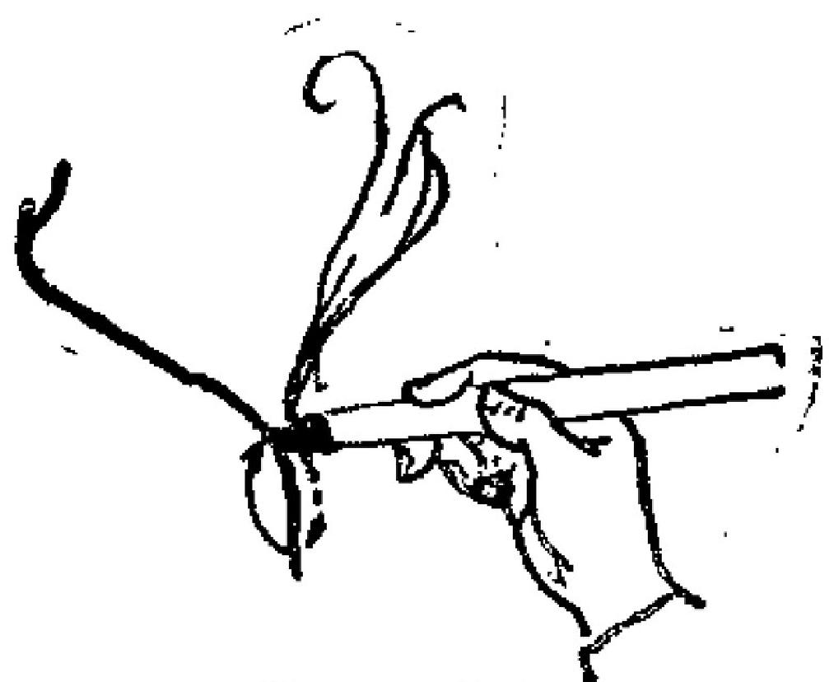

图45 国旋灸

**(2)间接灸法**

隔姜灸：隔要灸是用鲜姜切成约一分厚的薄片，中问用 钎刺成许多小孔，置于应灸穴位上，再用艾炷灸之。当患者 觉灼烫时可移动姜片，此种灸法很少起疮化脓，故临床应用

较广(图46)

隔蒜灸：隔蒜灸是用独头蒜或大的蒜瓣切成一分厚的薄 片，中间刺许多小孔，放在应灸穴位上，再将艾炷放置其上 以灸之。此种灸法有消肿、解毒、定痛、散结的功能，故灸

痈疡多用此法。

隔盐灸：隔盐灸是用食盐填寨于脐窝内，盐上放置较大 艾炷以施灸。此法对覆乱吐泻脉状肢厥等症，可以回阳救

逆。

隔饼灸：常用的隔饼灸有二种， 一种是用附子面，用黄 酒或水调和作成一分厚的薄饼，中间用针刺以小孔，上置艾 炷以灸之，此法适用于疮疡久不收口者；另一种是用胡椒面 少许，合荞麦面作成薄饼，中央按一即陷，内放公丁香、肉

桂、麝香等药料(制成面),上置艾炷以施灸。此法多用于

56

风寒痹痛或麻木等。

隔豆鼓饼灸；方法是将豆鼓研成细末。过筛后用黄酒拌

匀，按需要制成3～6毫米厚薄饼放于应务处。此法多用于痢痕

发背初期、痈疽溃疡后不收口，可将饼放于疮口的周围灸之，

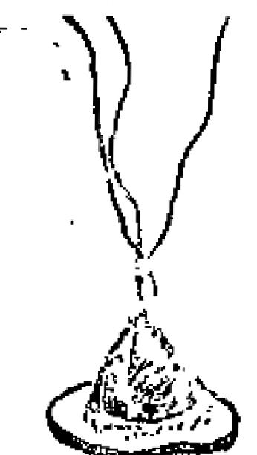

45 闻接灸(隔姜灸)

(3)器械灸(温灸器类):器械灸的种类很多，如用 特制的罐将艾卷放入以施灸；也有用方盒制成温灸器以施

灸，种类繁多，是正在发展中的一种灸法。

**5.** **施灸常规和注意享项**

(1)施灸常见；施灸前首先作好准备工作，如艾炷、艾 卷以及火柴和点火用的线香、慑子、放灸灰用的器具都更事先

准备好，施灸前在所应灸部位要适当的加以清拭或消毒。

施灸的顺序要选择相适应的穴位，在负时要先灸上边应 灸穴位，后灸下边应灸穴位，如腹背都要施灸，可先灸背部

后灸腹部。

施灸的标准，艾炷是以“壮”计， 一壮就是一个艾炷。 施灸的壮数多少，是根据病情需要而决定，少的可灸1～8

壮，多的可灸十几壮或几十壮甚至百壮。

灸用艾炷大小， 一般的是：新病艾炷宜大宜多，逐渐而

小而少；久病艾炷宜小宜少，逐渐增大增多；体质壮者艾炷

57

【上

**可大可多，体弱者艾炷宜小宜少；灸头面胸部艾炷宜小宜**

少，灸背腹臀部艾炷宜大宜多。

艾卷的施灸时间长短，亦可参考艾炷灸所用壮数多少这

一规律。

(2)施灸中注意事项：施灸中应防止灸晕和不应有的 烧伤，如灸后起范则宜注意不要擦破以免感染化脓，如厨灸 伤而出现大的水泡，可用消毒钋穿通，使水液流出，若水泡 已经化脓，则应剪去泡皮，然后再进行处理。如系化脓炙， 灸疮化脓期间，要注意休息，保特局部治洁，防止污染，局 部用敕料包扎，待其自然疮癫，如灸疮化脓较甚，可用消炎

药或玉红膏调敷，至灸疮癫合为止。

( 四 ) 推 拿 法

推拿和针灸一样在我国已有悠久的历史，是用一定手法 推拿人体一定部位或穴位，以疏通经络，调合气血，滑利关

节，从而达到恢复健康治瘾灰病的目的。

推拿治疗范围是很广的，对软组织损伤、腰间盘脱出 症、颈椎病、急慢性关节炎和类风湿性关节炎、外伤性截 瘫、偏瘫、小儿麻痹后遗症等多种疾病，均可应用本治疗方法。

在临床配合针灸，实践证明有相得益彰的良好作用。

推拿的手法种类很多，有的手法相似但名称不同，有的 名称相同，但手法动作却不完全一样，也有二种或三种手法 结合应用的，如推拿、按摩、按揉等等。为了便于学习和应 用，仅将一般适合临摩配合针灸治疗的常用手法，根据其动

作形态归纳为：摆动法、摩擦法、振动法、挤压法、叩击法

58

儿种介绍如下；

**1.** **摆动法**

摆功法是以指学自腕关节连续摆动的方法。其中可分为

指推法、铱法、揉法三种。

(1)指推法；是用拇指指出，着力于一定部位或穴位 上，通过腕部的摆为乱拇指关节沟丽伸活动，这种动作所产 生的力量，作用于忠者一定部位或穴位以治疗疾病。动作中 要作到：士肢肌肉的放松，腕关节自然悬屈，拇指作缓慢移

动，压力均匀，速度每分钟120～160次(图47)。

**(** **2** **)** **摄** **法** **：**是用手背近小指侧部分或小指、无名指、

中指的掌指关节部分，附着于一定部位上，用腕关节屈伸外 旋的连续动作，使力量直接作用于忠者一定部位。动作中要 作到：肩臂不要过分紧张，肘关节微屈(12(度角),使手

作攘动状，并紧贴体表不可跳动，力最和速度要均匀(图

48)a

(8)揉法：是用手掌大鱼际、掌根部分或手指指腹，

附于患者一定部位或穴位上，作轻柔回旋动作，其中用大鱼 际或掌根部分称掌揉法，用指面揉的称指揉法。动作中要作 到：手腕放松，以腕关节连动前臂一起作回旋活动，腕部的 活动幅度可逐步扩大，压力不可过猛，要柔和，速度每分钟

120～160次(图49)。

**2.** **摩撩法**

摩擦法是用掌或指在体表作直线往返或环旋活动以摩擦

的方法，其中包括推法、摩法、擦法、搓法、抹法。

(1)推法；是用指、掌或肘部着力于患者一定部位进

行单方向的直线推动称作报法。动作中要作到；推时用力

59

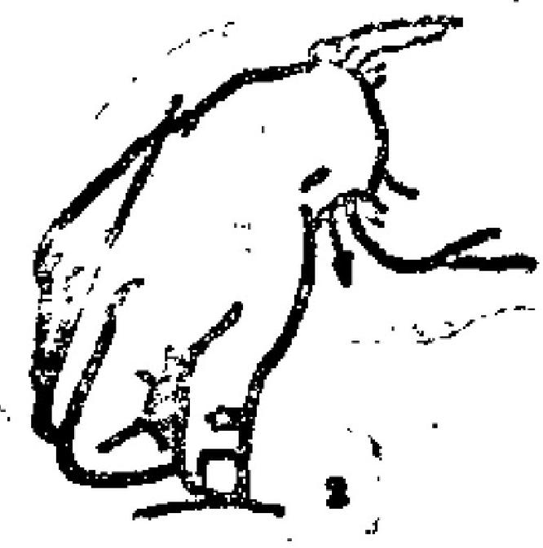

稳、速度不过快，著力部分要紧贴皮肤(图50)。

(2)摩法：是用手掌或食、中、无名指指面附着于患 者一定部位上，以腕关节连同前臂作环形而有节律的抚摩称 为序法。动作中要作到；肘微屈，腕放松，指掌自然伸直， 指掌若力部分要随腕关节连同前臂作盘旋活动，并要级和协

调，每分钟120次左右(图51)。

(8)擦法：是用手掌面大鱼际或小鱼际部分，着力于 患者一定部位，进行直线来回摩擦称擦法。动作中要求：要 直线摩擦，距离长些，用力不宜太重，以免擦伤皮肤，动作

要连续均匀，呼吸自然，速度每分钟100～160次(图52)。

(4)搓法：是用双手掌面挟住一定部位，相对用力作 快速搓揉，并同时上下往返移动称为搓法。动作中要求。用

力对称，搓动要快，移动要慢(四53)。

(5)抹法：是用单手或双手拇指指腹面紧贴皮肤作上 下左右往返移动称抹法。动作中要求；用力轻而不浮，重面

不滞(图54)。

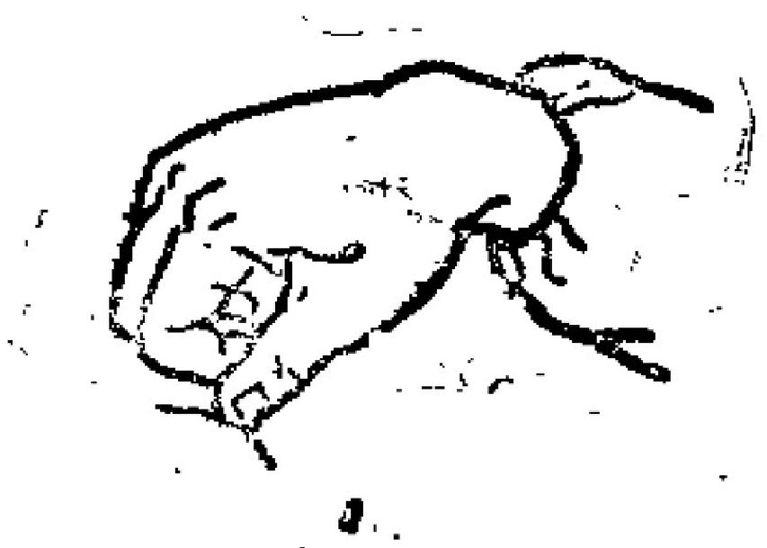

60

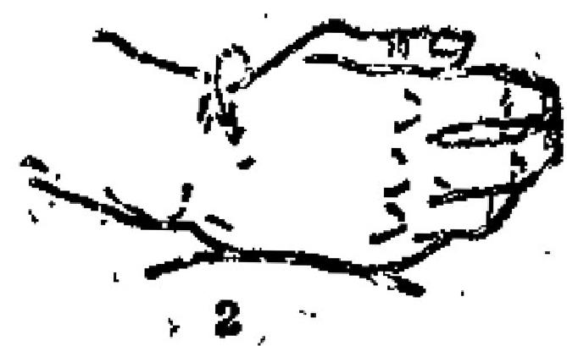

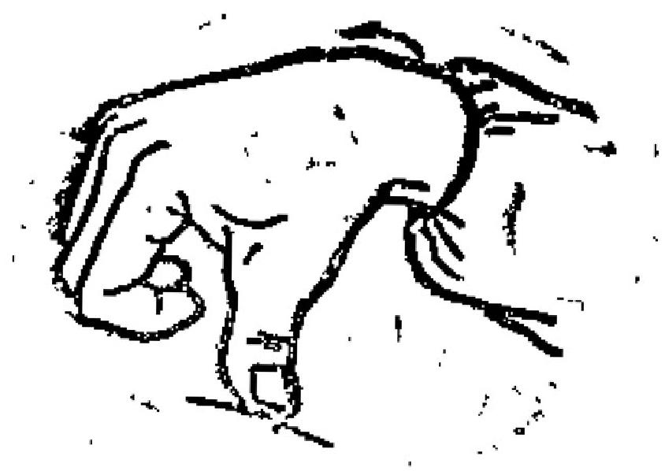

1. 悬腕手握空拳，拇指端自 然着力；2.腕部向内摆动。

3、 腕部向外摆动，

图47 指推法

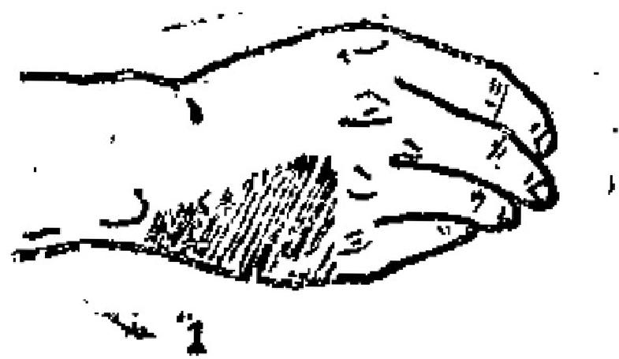

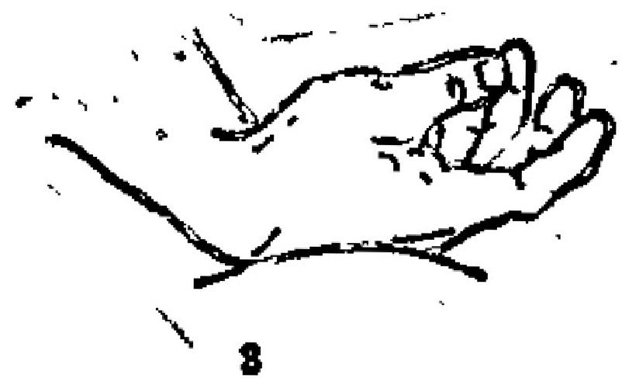

, 巷 力 部 分

2、 腕部丽曲外囊

8、 掌背小鱼际着力

图48 拣洗

61

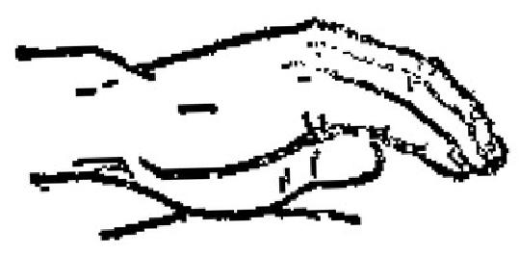

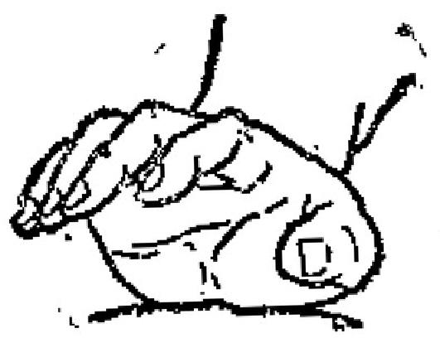

1. 事根揉 2.鱼际揉

图49 揉法

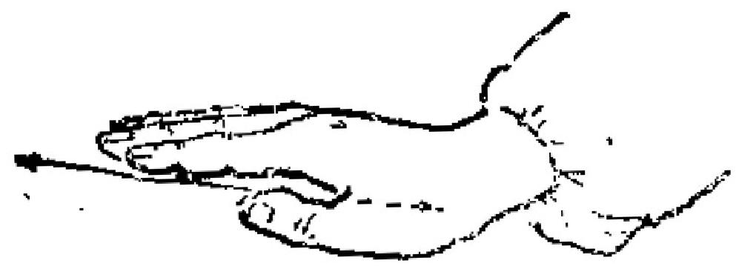

图50 掌推法

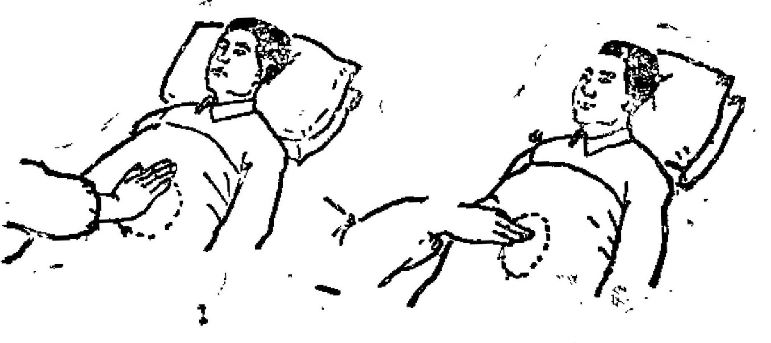

图51 摩法

6

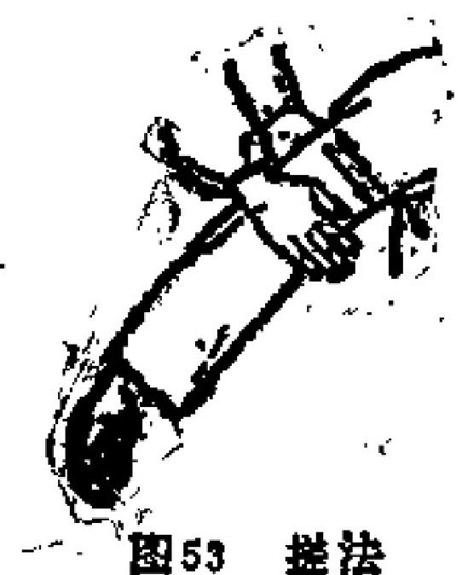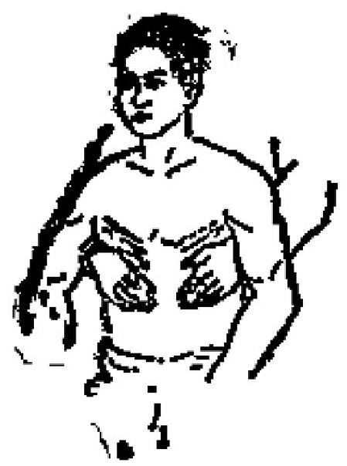

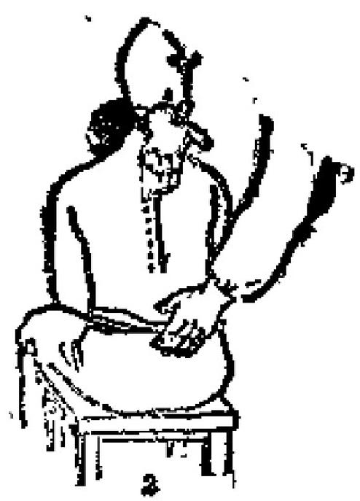

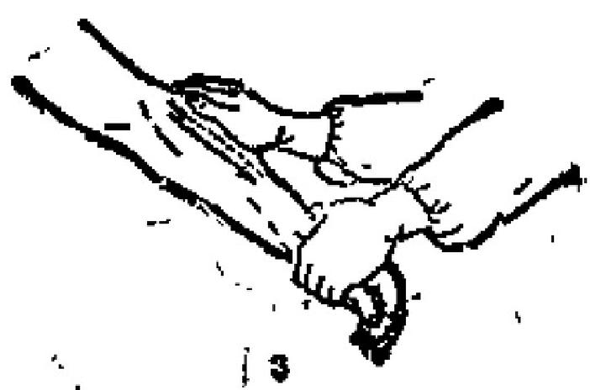

**1.** **掌摄杂**

**2,小鱼际擦济**

**3,大鱼标擦决**

**图52** **擦法**

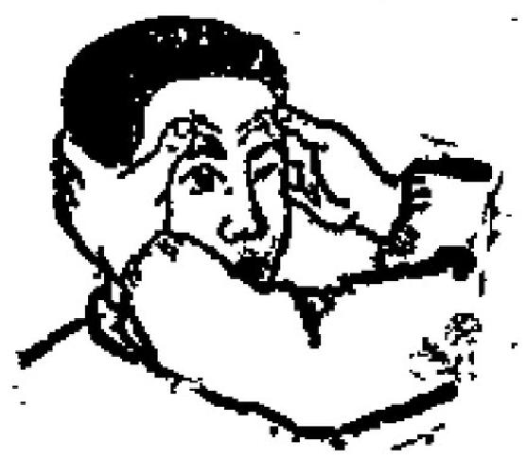

图54 抹搓

63

**3.** **报动法**

振动法是以节律性的轻重交替持续作用于人体，使产生

振动感觉的手法称振动法。其中可分为振法、抖法二种。

(1)振法：是用指或手掌在人体某部或穴位上作 震颤动作称振法。补作中要求：力屏作中于指端或手掌 上，使被推动部位发生震动，振的频率要快、着力要大(图

55 ),

(2)抖法：是用双手握住患者上肢或下肢远端，作连

续的小幅度的上下颤动、使关节有松动感称抖法。动作中要

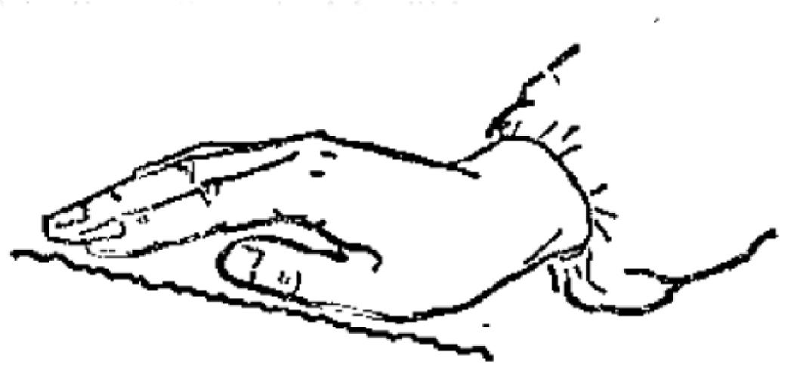求：抖动幅度小，频率快(图56)。

图55 振 法

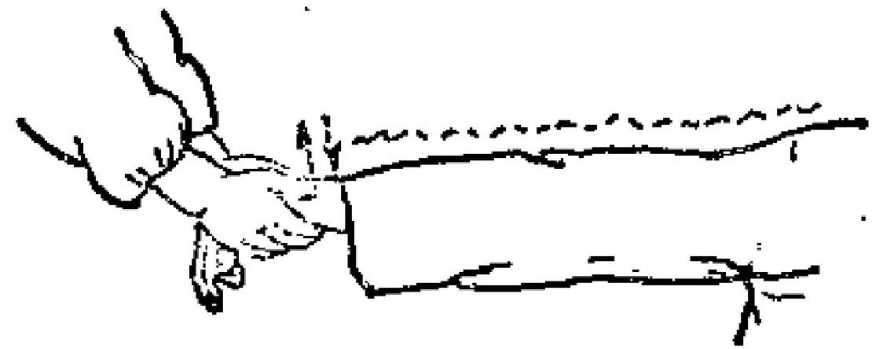

图56 抖法

**4.** **挤压法**

挤压法，是用掌指或肢体其它部分挤压惠者体表，使 之产生挤压感觉的手法称挤压法。其中包括按压法、拿法、

捻法。

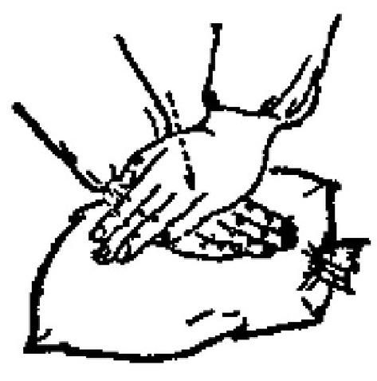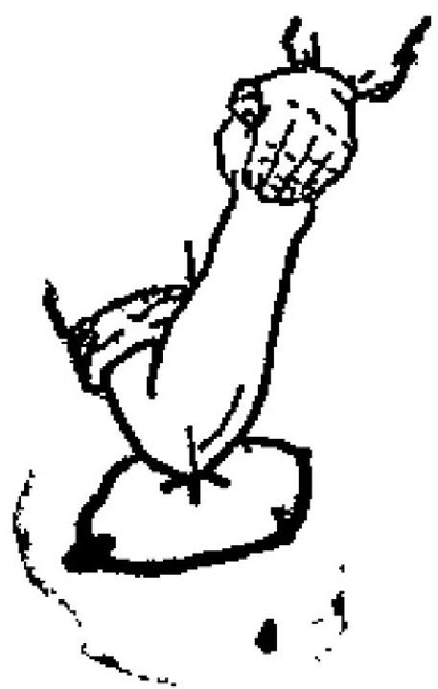

(1)按压法；是用拇指或掌根某部按压一定部位或穴 位，逐渐用力深压捻动，按而留之称按压法。动作中要求； 拇指按，要握紧其它四指，要伸直拇指按压；掌根按压可用 单手也可用双手，或者双手重叠位压。屈指压则用拇指或食指

屈曲按压；肘压则屈肘以肘尖压之(图57)。

(2)拿法；是用大拇指和食中二指或大拇指和其它四 指，作对称的用力，提拿一定部位或穴位进行一紧一松的拿

捏称为拿法。动作中要求：缓和而有连续性，用劲由轻到

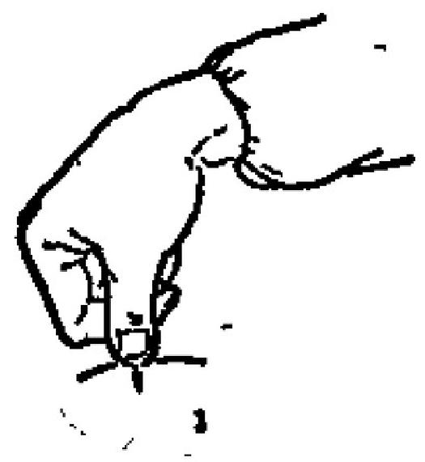

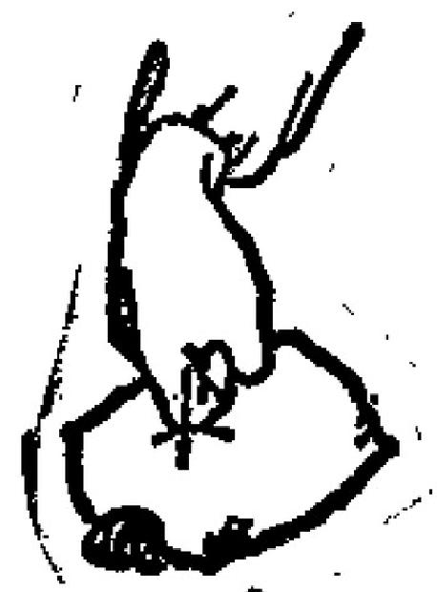

4. 拇指接法 2,掌根按法 3. 居指按法

4. 屈肘接法

图57 按法

**6.5**

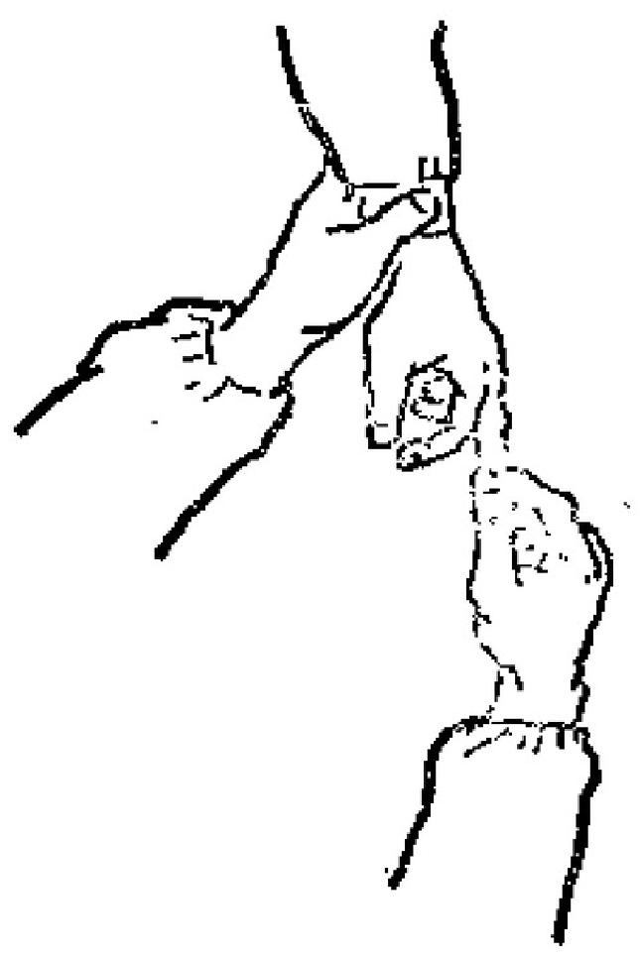

重，不可突然用力(图58)。

(8)捻法：是用拇指指腹面捏住一定部位，作对称的

用力捻动称 谂法。动作中要求；捻动灵活快速，用劲不可

呆滞(图59)

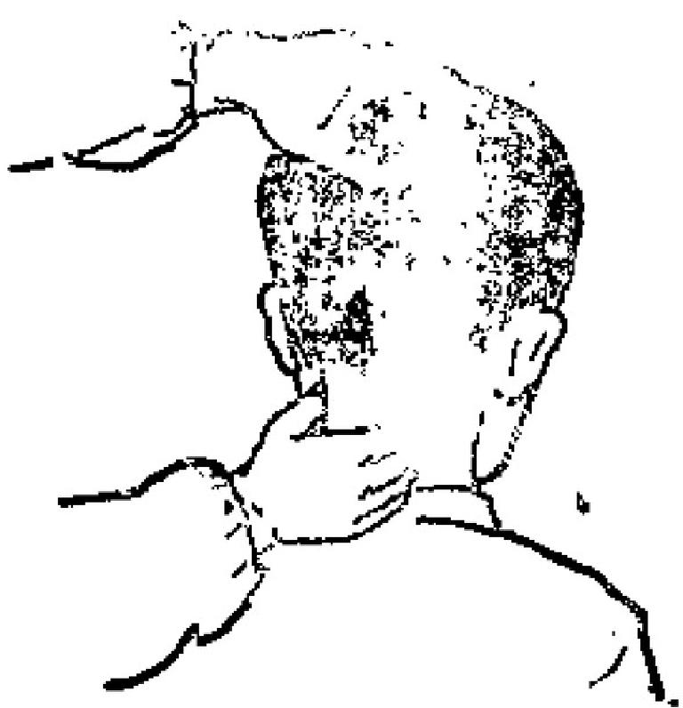

图58 拿法 图59 捻法

**5.** **叩击法**

叩击法是用手掌、拳背、手指、手掌侧丽叩击体表，使

之产生即击感放称叩击法。其中主要可分为拍法和击法。

1)拍法：是用韩掌拍打体表。运作中要求；手五指 自然合拢，掌指关节微屈，平稳而有节奏地拍打忠部(图

60)

(2)击法：可分为拳击法和掌根击法、侧击法、指尖击 法。拳击法是用手浑空拳，腕伸直，用拳背击患部，掌根击 法是手拳微屈、自然放松，腕伸直，用掌根部击打患部；侧 击法是手指伸直，腕略背屈用单手或双手小鱼际击打患部；

指尖击法是用指尖轻打患部，手法较轻(图61)。

,66

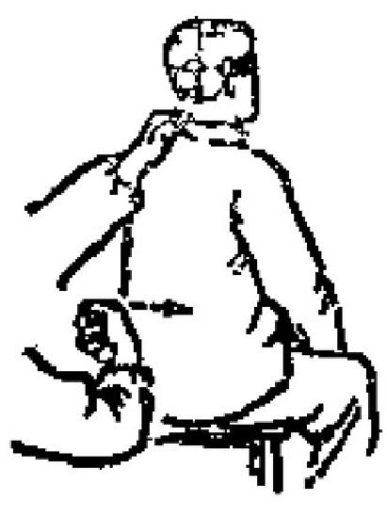

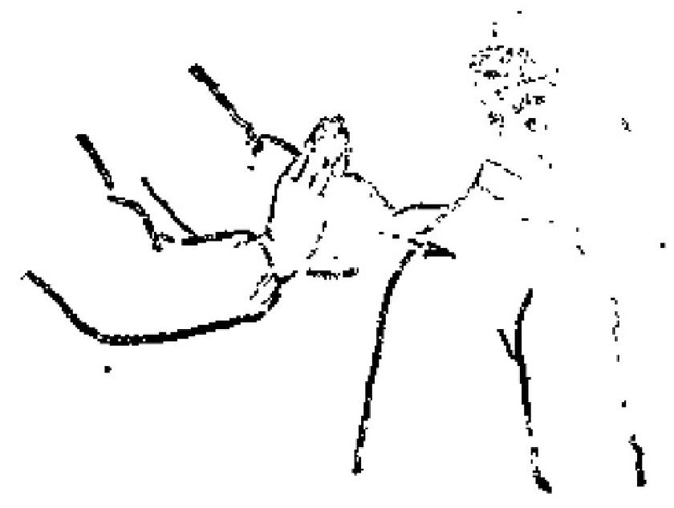

图60 拍送

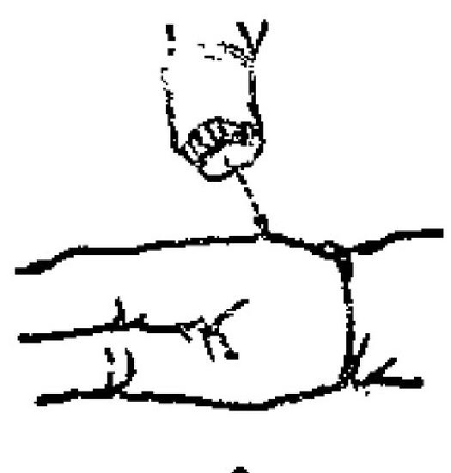

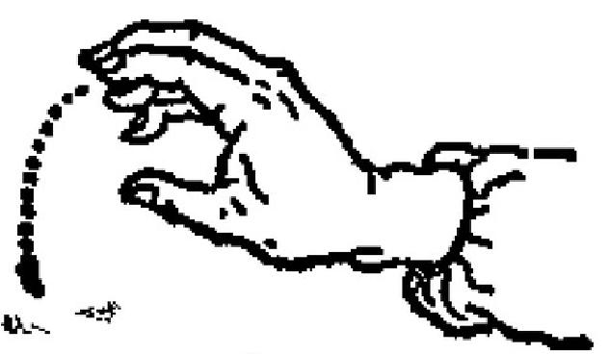

1. 掌背击 2. 掌击根 3,指尖击 图61 击法

67

**二、** **腧** **穴**

( 一 ) 腧 穴 总 论

喻穴又叫输穴、气穴、孔穴和砭灸处，通称为“穴位” 它是驻腑、经络的功能在体表的特定反映点，或者 叫做脏 府、约络之气输注于体表的部位，是接受针灸等治疗的部

位。

**1.** **腧穴的分类**

人体的腧穴很多，它是我国劳动人民在长期与疾病作斗 争的过程中，发现积累起来的。经过历代医学用“分部”或 “分经”的方法，进行了多次整理，现在大体上可分为三

类。

(1)十四经穴：简称“经穴”。即分布在十二经脉和 任、督二脉上的腧穴。这些腧穴，具有主治木经病证的共同 作用，因此以类相从地分别归纳于十四经系统中，这是腧穴 中的主要部分。现有的361个经穴中，绝大部分是晋代以前 发现的，其中有好多腧穴是发现经络的基础。这些经穴自发

现以后，都是经过定位、定名，逐步由散在到系统的。

(2)奇穴：艾称“经外奇穴”、是指即有一定的穴 名，又有明确的位置，但尚未列入十四经系统的腧穴。这些 喻穴，对某些病证有其特殊的治疗作用。如头部的大阳穴治

疗头痛，腰部的腰眼穴治疗腰痛等。奇穴1分布虽然比较分

68

散，但与经络系统仍有密切的关系。如印堂穴与督脉、太阳 穴与三焦经等即是。从历代有关针灸文献中可以看出，有好 多经穴都是从经外奇穴纳入十四经的。例如《铜人针灸腧穴 图经》增加阳关、灵台.膏育俞、厥阴俞、青灵；《资生经》 增加眉冲、督俞、气海俞、关元俞、风市；《医宗金鉴》增

加中枢、急脉等。

(8)阿是穴：又叫“压痛点”、 “天应穴”,古代叫 微“以痛为输”。它既无具体的名称，又无固定的位置，而

忌以压痛点或其它反映点作为腧穴的。

**2.** **腧穴的作用**

(1)近治作用：这是一切验穴(包括十四经穴、奇 穴、阿是穴)主治作用所具右的共同特点，这些喻穴均能治 疗该穴所在部位及邻近组织、品官的局部病症、例如眼区的 占明、承泣、四白、球后诸穴，均能治疗眼病；耳区的听 宫、听会、翳风、且门诸穴，均能治疗耳病；胃部的中腕、

里、梁门诺穴，均能治疗胃病等。

(2)远治作用；这是十四经腧穴主治作用的基本规 律。在十四经腧穴中，尤其是十二经脉在四肢肘、膝关节以 下的腧穴，则不仅能治局部病症，还可治疗本经循行所及 的远隔部位的组织.器官、脏腑的病症，有的甚至具有影响 身的作用。例如公谷穴，不仅能治上肢病症，还能治疗颈 部和头面部收症，南时，还能治疗外感的发热，足三里穴不 计疗下肢状症，而且对调整消化系统的功能，甚至对人

体防卫免疫反应方而部具有很大的作用。

(3)特殊作目：从临床实践证明，针刺菜些腧穴，对

机体的不同状态，可起着双重性的良性调整作用。例如泄泻

09

时，针刺天枢能止泻，便秘时，针刺天枢又能通便。心动过 速时，针刺内关能减慢心率；心动过缓时，针刺内关又可使 之恢复正常。同时，腧穴的治疗作用还具有相对的特异性，

如大椎退热，至阴矫正胎位等，均是其特殊的治疗作用。

总之，十四经穴的主治作用，归纳起来大体是，本经 腧穴能治本经病，表里经脉穴能相互治疗表里两经病，邻近经 穴能配合治疗局部病。各经的主治既有其特殊性，而又有其

共同性。

**3.** **特定穴**

特定穴，是指十四经中具有特殊治疗作用的一些腧穴。

由于它们的主治功能不同，因此，各有其不同的名称。

(1)五输穴：即“井、荥、腧、经、合”穴，是十二 经分布于肘、膝关节以下的五个特定腧穴，简称“五腧”、 历代医家把气血在经脉中运行的情况，用自然界的水流现象 比喻，对经气流注由小到大，由浅人深，分：别用井、浆、 腧、经、合五个名称，作为说明经气远行过程中每穴所具有 的特殊作用。经气所出，如水的源头，故称“井”;经气流 过之处， 如刚出的泉水微流，故称“荥”,经气所灌注之 处，如水流由浅入深，故称“腧”;经气所行经的部位，象 水在通畅的河中流过，故称“经”;经气最后如百川汇合入

海，故称“合”。

(2)原穴、络穴：原、络穴绝大部分布于四肢腕踝关节 附近。某一脏腑经脉也与该经所隶属的原穴有密切关系。但 原与络的含义不同。 “原”即本源，原气之意。因为脏腑的 病变，往往反应于十二原穴，原穴又是人体原气作用汇聚的

部位，故称“原”。 “络”有联络的意思。由于络穴大多数

70

分布于表里两经的联络处，改称“络”。

**(8)。俞穴、募穴：** 它们均分布于躯干部，也与脏麻经 络有密切的联系。 “俞”穴是时腑经气输注于背部的腧穴。

“募”穴是脏腑经气汇集于胸腹部的腧穴。

(4)八脉交会穴；即任、督，冲、带、阴跷、阳號、 阴维、阳维八脉交会于十二经脉中的八个腧穴。这些腧穴均

分布于四肢腕踝关节的上下。

(5)八会穴：即脏、腑、气、血、筋、脉、骨、髓的

精气聚会之处，多分布于躯干部。

( 6 ) 郄 穴 ： “郄”有空隙的意思，是各经经气深集的

部位。 "郄"穴多分布于四肢肘，膝关节以下。

(7)下合穴；是指手三阳经下合于足附经的腧穴。如 “大肠合于巨虚上廉；小肠合于巨虚下廉；三焦合于委阳”。

故又称“手三阳下合腧”。

**4.** **腧穴的定位**

人休的腧穴很多，每个励穴的位置不同，这些腧穴定位 的准确与否，可以直接影响治疗的效果。因此、历代医家非 常重视腧穴的定位与取法，如《千金方》说：喻穴多当“肌 肉文理、节解缝合宛陷之中，及以手按之，病者快然。”此 处所说的肌肉和骨节就成为腧穴体表定位的主要标志，尤其 是骨节比较固定，可作为取穴的基准。《灵枢 ·骨度》篇就 是以这些体表标志为依据，将人体各部的长度和宽度测量为 一定的分寸，来确定腧穴的位置。现代临床常用的施六定位 与取穴方法有骨度分寸，解剖标志，手指同身寸和简便取穴

法等。分述如下。

(1)骨度分寸：这种腧穴定位法，始见于我国最言的

71

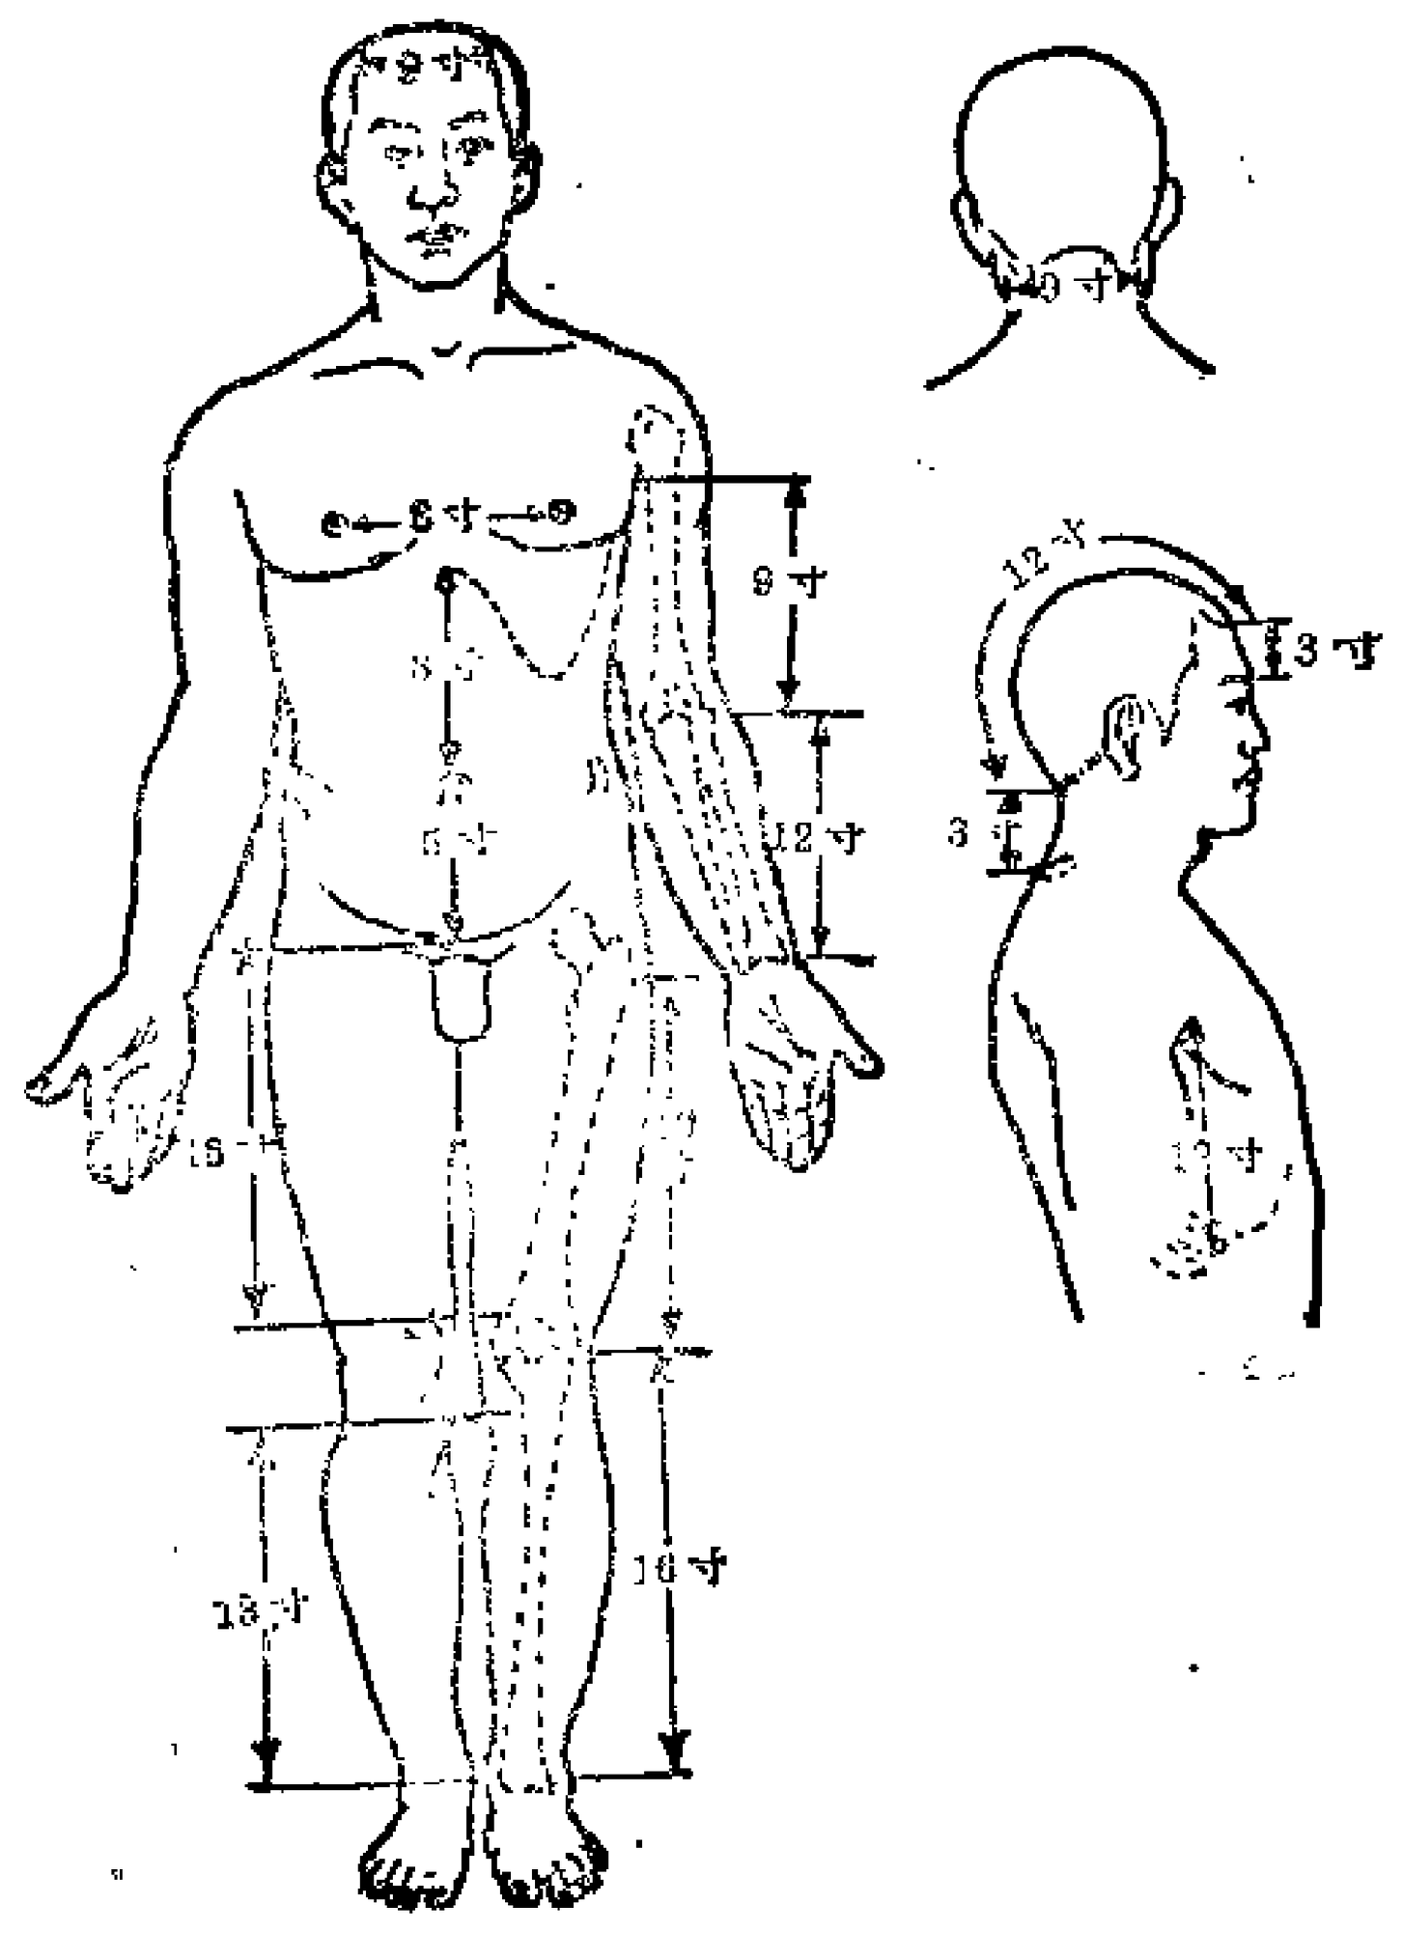

图62 常用骨度分寸示意图

72

**表** **5** **常用骨度分寸表**

|  |  |  |  |  |  |
| --- | --- | --- | --- | --- | --- |
| 分 部 | 部位起止点 | 常 用  骨度 | 度烫法 | 说 | **明** |
| ; 部 | 前发际至后发际 | 12寸 | 直寸 | 切前后发家不况，从润心虽至 人下穴作18寸，后心至前发际 3寸，火性穴至旨发际3寸 | |
| 耳居两完骨(乳  突)之问 | 9寸 | 横寸 | 用于盟头部的横寸 | |
| 胸腕部 | 天突正技骨(胸  剑联台)、 | 9寸 | 蓝寸 | 1.陶部与胁助部取穴直寸，  一般根临时昏济葬，每一助  肾折片1× -6 ·  2,“天突”论穴名的部位 | |
| 歧情否脐中 | 8寸 |
| 脐中至骨骨上廉  (耻骨式台上缘) | 5寸 |
| 两乳头之间 | 8寸 | 横寸 | 胸腹部取穴的横寸，可根据  两乳头之问的距离折量，女性可 用左右铁盘穴之间的宽度来代替 两乳头之闾的横寸 | |
| 背腰部 | 大惟以下至尾歌 | 2.1椎 | 直寸 | 背部脑穴根据脊桩定穴， 一  般临床取穴，向脚取下角相当第 七(胸)椎，骼增相当第16椎 (第4腰椎棘突) . 背部横寸用 患者中指同身寸折量 | |

73

续

|  |  |  |  |  |
| --- | --- | --- | --- | --- |
| 上肢部 | 腋前纹头(胶前  皱襞)至肘横纹 | 9寸 | 直寸 | 用于手三阴、手三阻经的骨  度分寸  “季胁”指11助端 |
| 横纹至腕横纹 | 12于 |
| 愿的部 | 胶以下至季跡 | 12寸 | 横寸 |
|  | 小!下至钟枢 | 9寸 | 直寸 | “牌枢”背没冒大鼓子 |
| 下肢部 | 丹1廉三辅  书1廉 | 18す | 直寸 | 1.用于足三阴经的**骨度**  分寸  2. “哚中”的水平线，**前**  瓶招当接鼻穴，后面扫当委  中穴 |
| 辐以下离至古  踩尖 | 13寸 |
| 脾枢至膝中 | 19寸 | 直寸 | 1.用于足三阳经的付度  分寸  2,脊臀横纹至族中，作  14寸折量 |
| 膝中至外踝尖 | 16寸  3寸 |
| 外踝尖至足底 |

〔附注〕根据《灵枢 ·骨度》篇记载：发以下至颐长一尺，两额之间相去七 寸，结喉以下至缺盆中长四寸，足长一尺二寸等，现代临床折量。

多以自然标志取穴，或以横指同身寸代之，

医学文献《灵枢 ·骨度》篇、它将人体的备个部住分别规定 其折舞长度，作为量取腧穴的标准。不论男女、老少、高 矮、胖瘦的患者，均可按照这个标准测量。连法，历经后人 补充修改，已成为输穴定位的基本推则，现将人体各部常用

骨度分寸说明如下(图62)

(2)解剖标志：体表的各种解剖标志，是脸穴定位的

基本方法。临床常用的有以下两种，

固定标志：指不受人体活动影响而固定不移的标忐。如 五官、毛发、指(趾)甲、乳头、肚脐以及各种骨节突起和 圆陷部。由于这种自然标志固定不移，所以有利于胸穴的定

位。例如两用之间取印堂；两乳之间取膻中等。

动作标志：措必须采取相应的动作姿势才能出现的标志。

例如张四于耳屏前方凹陷处取听宫；握拳于掌横纹头取后溪等。

(8)手指间身寸：是以患者的手指为标准，进行测量

定穴的方法、临床常用的有以下三种：

中指同身寸：是以患者的中携中节用曲时内侧两端纹头

之间作为1寸，可用于四肢部取穴的直才相背都取穴的横寸

**(西63)** 。

拇指同身寸：是以患者拇指携关节的横度作为1寸，亦

适用于四肢部的直寸取穴(图64)。

横指同身寸：又名“ 一夫法”,是令患者将食指、 中指、无名指和小指并拢，以中指中节截收处为准，四指横

量作为8寸(图65)。

(4)简便取穴法：是临床上常用的一种简便易行的取 穴方法。例如两耳尖直上取百会，两手虎口交又取列缺，垂

手中指端取风市等。

75

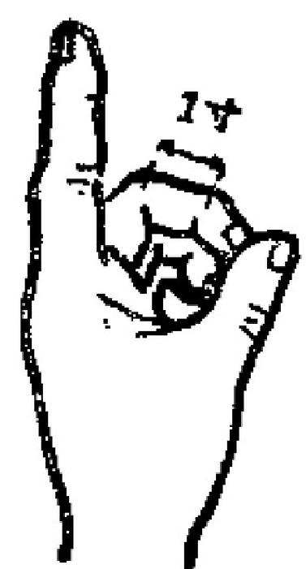

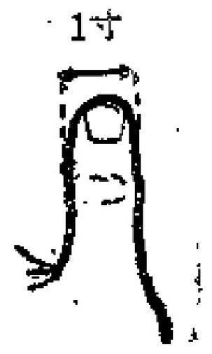

图64 拇指同身寸法

**图68** 中 指 同 身 寸 法

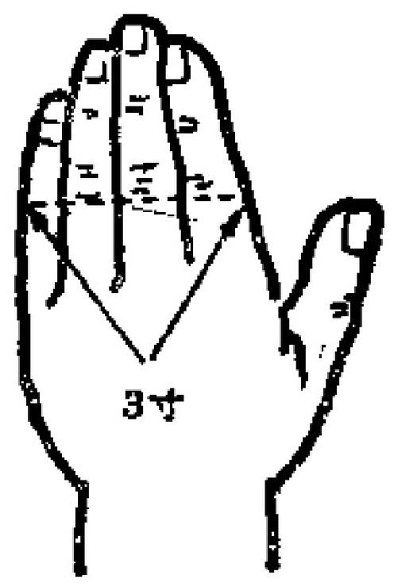

图 6 5 横指同身守法

**(** **二** **)** **十** **四** **经** **腧** **穴**

**1、手太阴膝经(11穴)**

**76**

**(** **1** **)** **中** **府** **：** **“中”指“中气”;** **“府”指经脉之气所**

聚结处。该穴为手、足太阴经脉气所会，意指中焦之气，上

归于肺，聚于此处，形成手太阴肺经第一个穴位，故名中府。

定位；在胸前前壁之外上方，第一、二肋间隙外侧，距

胸骨正中线旁开6寸，云门穴直下约1寸即是(图66)。

主治；咳嗽、气喘、肺胀满，胸痛，肩背痛。

操作：向外斜刺或平刺0.5～0.8寸。可灸。

(2)云门： “云”指云筹； “门”指门户意指人体气

血，好象天空云雾一样，滋生万物，首出云门。

定位：前正中线旁开6寸，锁骨下缘，中府穴上1寸，

(图66),

简便定位法：用手叉聚时，在锁骨外端的下缘处，出飘

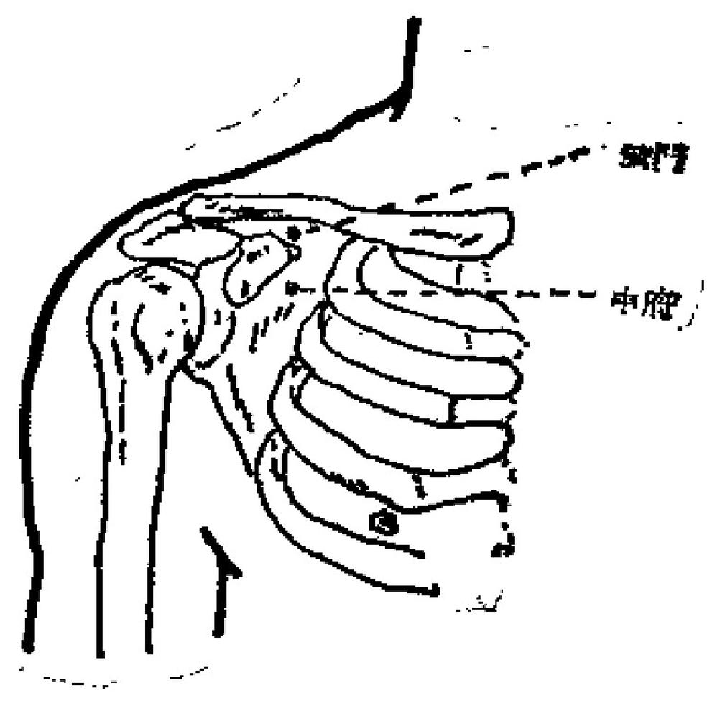

图68

**77**



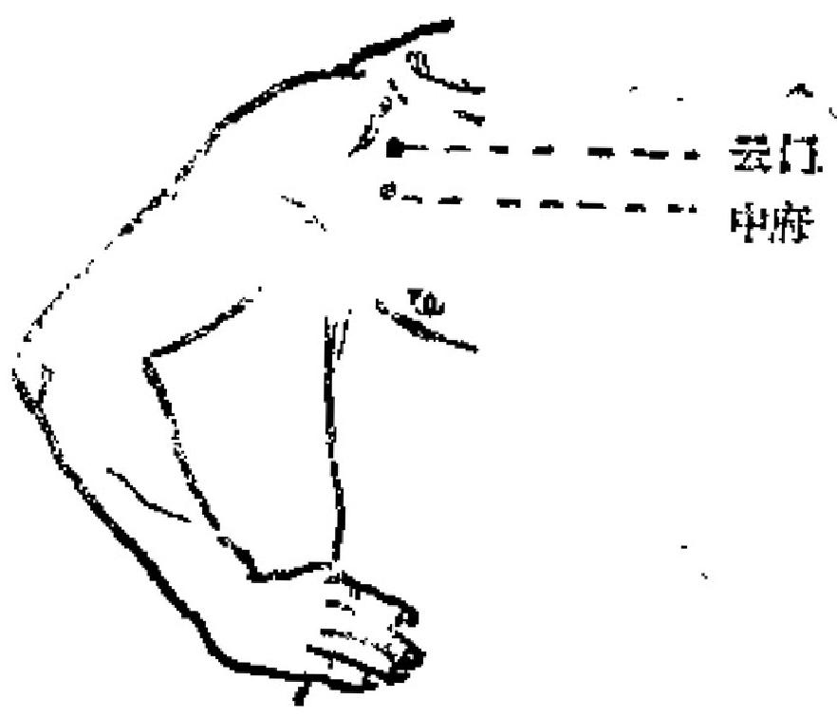

图67

一个三角形的凹陷，凹窝中心是云门穴(图67)。

主治：咳嗽，气喘，胸中烦满热痛、肩臂寐。

操作：向胸廓外侧斜刺或平刺0.5～0.8寸。可灸。不可

深刺，以免伤及肺脏。

(8)天府：考肺为诸脏肺之上盖，相当于“天”:肺

又为人身诸气之“府”,肺气聚集之处，故名天府。

定位：腋前邹檗上端向外的水平线下8寸，上臂内侧，

肱二头肌外缘，尺泽上6寸(图68)

主治：气喘，鼻衄，瘿气，上臂内佣痛。

操作：直刺0.5～1.0寸。

(4)侠白：考古时记载先将两乳头涂墨，令两臂伸直 夹之，染嚣之处是穴。 “侠”古时通“夹”。穴在上臂内 侧，正位于肺府两旁，肺在五行五色中属金色白， 穴 夹 其

旁，故名侠白。

定位，上臂内侧，脏下4寸，肘横纹上5寸(图68) ·

78

主治：咳嗽，短气，干呕，烦满，上臂内侧痛。

操作：直刺0.5～1.0小。可灸。

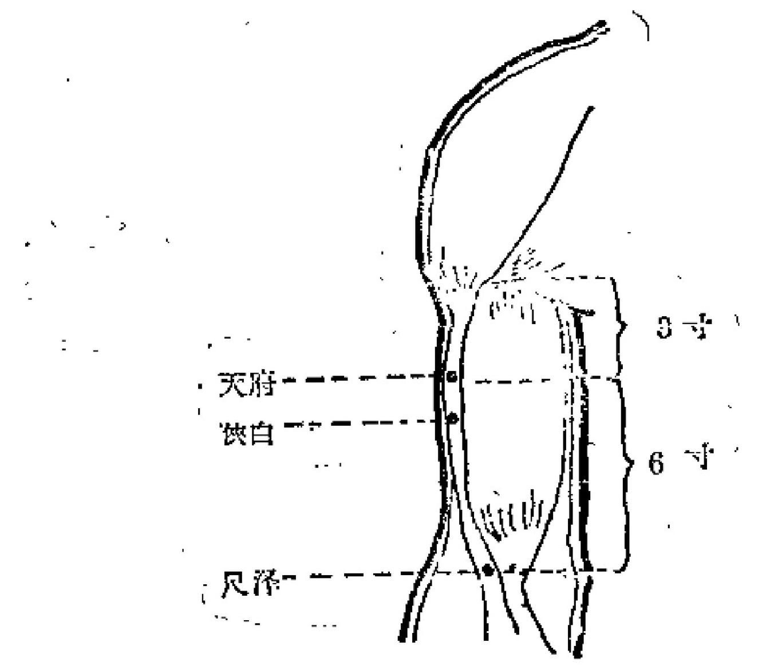

图68

(5)尺泽：古人以腕后至肘为1尺， 前 臂 称 “ 尺 部”; “泽”指沼泽，低凹处。又因肺经腧穴属水，水当润

泽，故名尺泽。

定位：在肘横纹中，大筋外肱二头肌腱的桡侧(图68、

69)。

主治：咳嗽，咳血，潮热，气喘，咽喉肿痛，胸部胀

满，小儿惊风，肘臂挛痛，乳痈。

操作：直刺0.8～1.2寸。

(6)孔最： “孔”指孔穴， “最”指最好、第一的意

79

思。古人认为该穴治“热病汗不出”效果最好；本穴可宣通

肺气；开泄腠理，故名孔最。

定位：在尺泽与太渊的连线上，腕横纹上7寸处(图69)。

主治：咳嗽，气喘，咳血，咽暖肿痛，肘臂挛痛， 失

音，痔疮出血。

操作：直刺0.5～1.0寸。可灸。

( 7 ) 列 缺 ： “列”古通裂，指分解、破行； “缺”指 有缺口的意思。该穴位于手脆，当桡骨茎突的分裂缺口处；

又因该穴为手太阴经的络穴，经脉由此歧行，故名列缺。

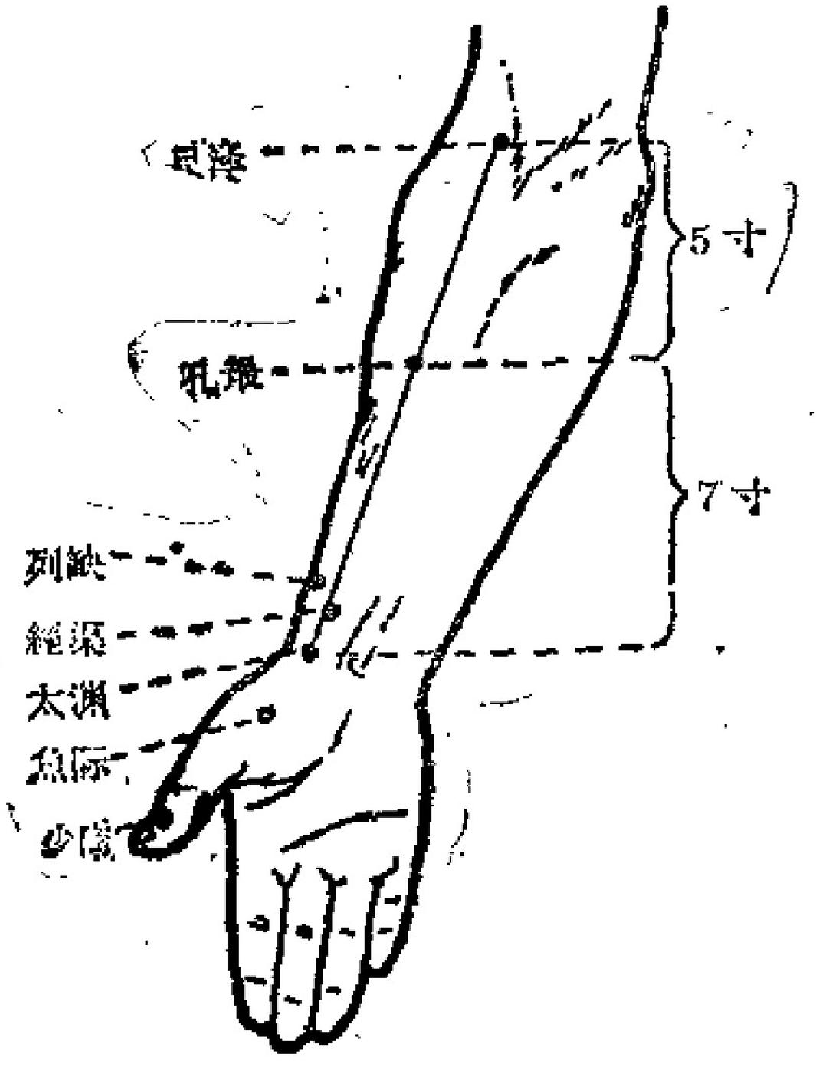

图69

80

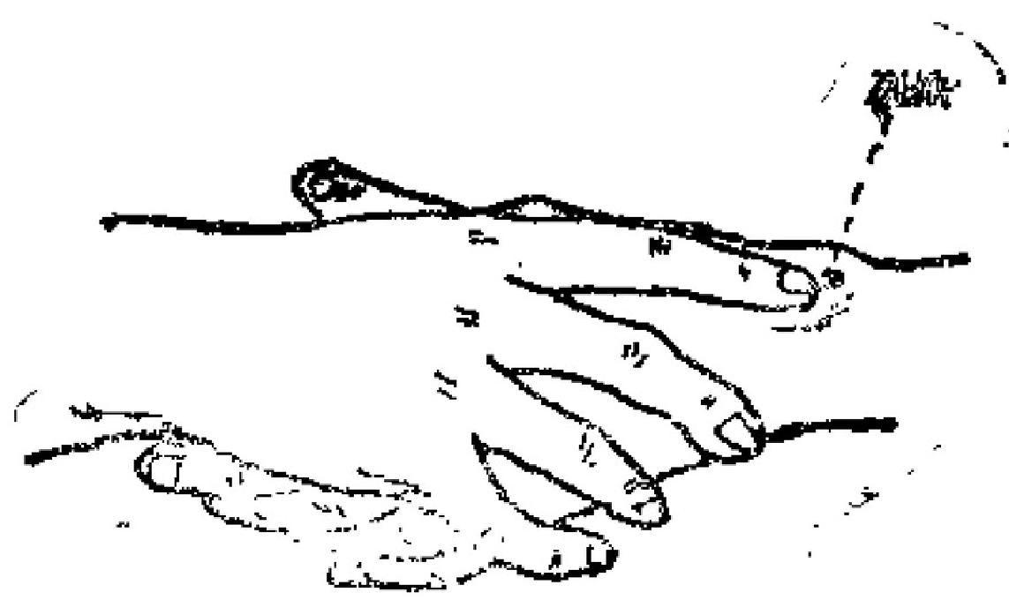

图70

定位：桡骨茎突上方，腕横纹上1.5寸(图69)。

简便定位法：两手虎口交叉， 一手食指压在另一手腕后

桡骨茎突上，食指尖所到达的凹陷中即是(图70)。

主治：头痛，项强，咳喘，咽喉肿痛，日限奶斜， 齿

痛，手腕无力，桡腕关节周图软组织疾病。

操仵：向肘部斜刺0.3～0.5寸。可灸。

(8)经梁：考本穴为手太阴肺经之“经”穴，是肺经

经气经过的重要渠道，故名经渠。

定位：在腕横纹上1寸，桡骨茎突内缘(图69)。

简便定位法，相当于诊脉时寸、关、尺三部脉的关部，

有动脉跳动处。

主治：咳嗽，气喘，胸痛，咽喉肿痛，手腕痛。

操作：避开桡动脉，直刺0.3～0.5寸。

(9)太渊：考“太”指大甚而言； “渊”指深渊，鱼 所聚处，又指源泉讲。穴当切脉之寸部，本穴为手太阴肺经

之“输”穴， “原”穴和“八会穴”之一， “脉会太渊”,

81

故名太渊。

定位：掌后腕横纹桡侧端，桡动脉侧凹陷中(图69) 主治：咳嗽，气喘，咳血，咽喉肿痛，胸痛，腕臂痛。

操作：避开桡动脉，直刺0.3～0.5寸。可灸。

(10)鱼际： “际”指边缘，本穴位于大拇指本节后赤

白肉际处，该处肌肉隆起，形似鱼腹赤白肉际，故名鱼际。

定位：第一掌骨中点，赤白肉际(图69)。

主治：咳嗽，咳血，咽喉肿痛，失音，发热。

操作：直剌0.5～0.8寸。可灸。

(11)少商：考末端穴多称“少”, “少”又指幼小， 初始；肺属金，其音属“商”,“商”为五行中五音(宫、商、 角、微、羽》之一。此处“商”代表肺讲，本穴为手太阴肺 经之指端末穴，其脉气不充，又是“井”穴，为脉气初始之

处，故名少商。

定位：在拇指桡侧指甲角旁约1分处取之(图69)。 主治：咽喉肿痛，咳嗽，鼻衄，发热，昏迷，癫狂。

操作：浅剌0.1寸，或点刺出血。

**2、手阳明大肠经** (20穴)

( 1 ) 商 阳 ： “商”发金音， “商阳”意指“少商”之 阳。此二穴同为“井”穴。手阳明大肠经属金，属阳；手太 阴肺经属金、属阴。两经表里相关，此脉由此阴金转化为阳

金，而且有开发之意，故名商阳。

定位：食指桡侧指甲旁约一分(图71)。

主治：耳聋，齿痛，咽喉肿痛，颌痛，青盲，手指麻

木，热病汗不出，昏迷。

操作：浅刺0.1寸，或点刺出血。

82

(2)二间：考“二”、 “三”,是指第二、 第 三 而 言； “间”指居所。此“二间”、 “三间”二穴分别拓食指 第二节、第三节处，故名“二间”“三间”。又因大肠经第 二个、第三个穴，分别为手阳明大肠经的“荣”穴和“输”

穴。故名之。

定位：握拳，当食指桃侧掌指美节第凹陷中(图71) 主治：目昏，鼻衄，齿痛，口揭，咽喉肿痛，热病。

操作：直刺0.2～0.3寸。可关。

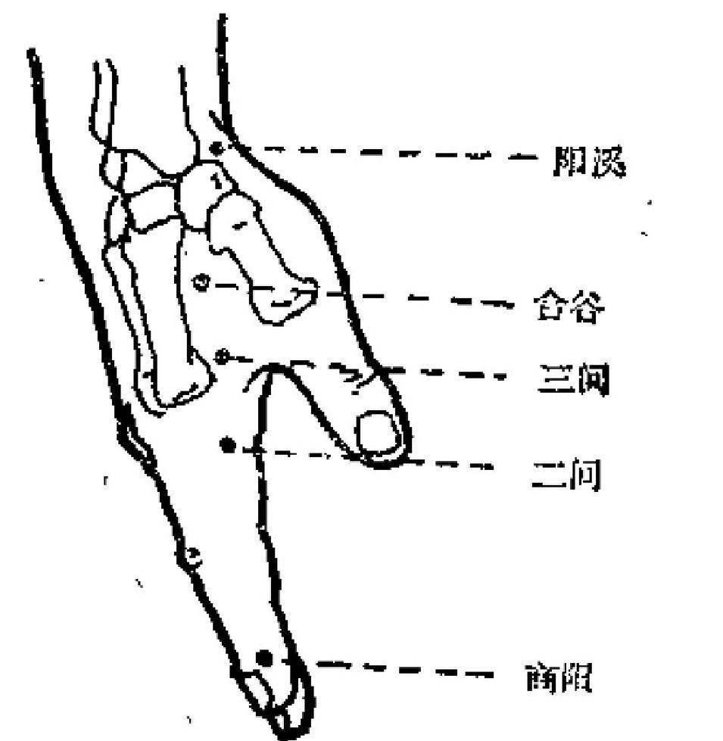

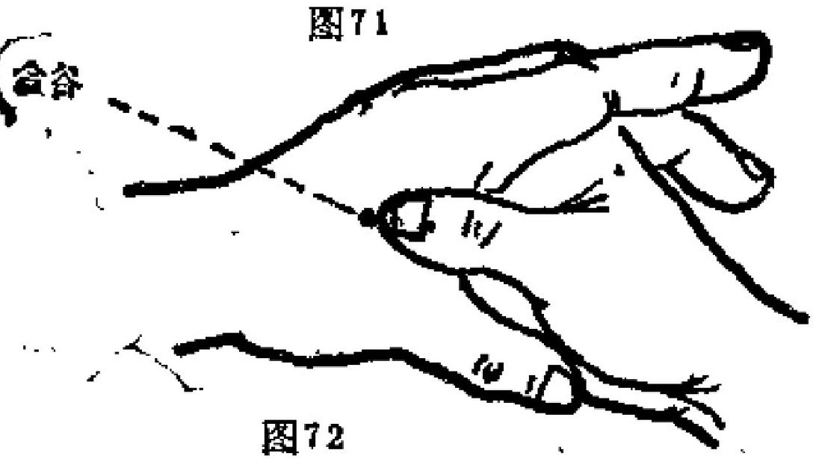

83

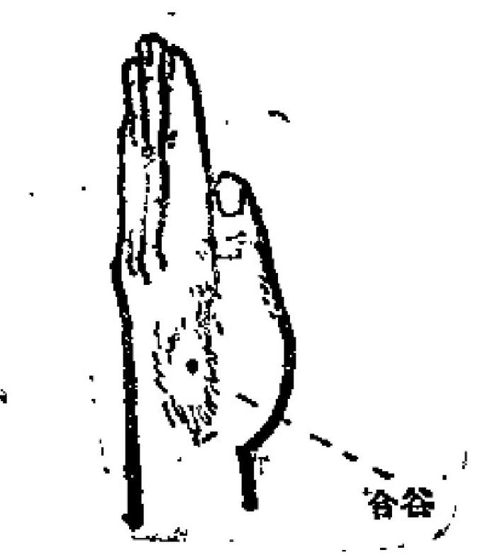

图73

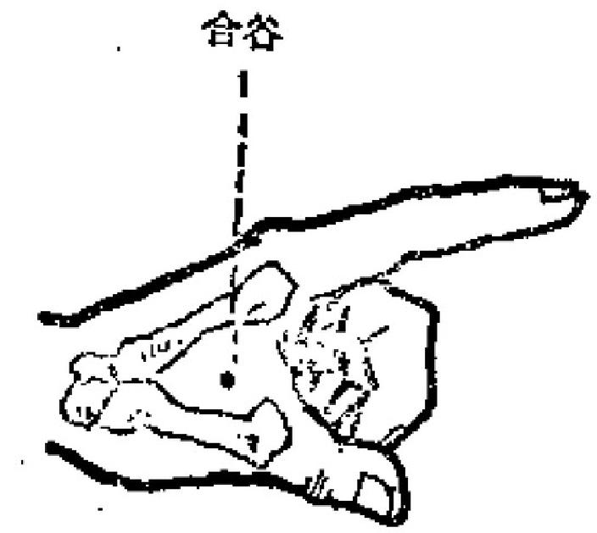

图74

( 3 ) 三 问

定位：摄举，当第二掌骨小头桡侧后凹陷中(图71)。

主治：齿痛，日痛，咽喉肿痛，身热，腹满肠鸣。

操作：直刺0.5～0.8寸。可炎。

(4)合谷：相会为“合”,泉出通川为“谷”。谷者 两山间流水之道也。古云：“肉之大会为谷。”此处“合为 肌肉会”、 “谷”处，又拇指，食指张开时， 凹陷形似深

“谷”,故名合谷。

定位：手背，第一、二掌骨之间，约平第二掌骨中点处

(图71)。

简便定位法：①拇、食指张开、以另手的拇指关节横纹 放在虎口的指蹼缘上， 拇指指尖到达之处 ( 图 7 2 ) 。 拇、食、网指拢起来，出现一条竖纹，同时紧靠着竖纹存一

余链超的肌肉，当与此竖纹平齐，本穴在肌肉最隆起的地方

(图73)、③拇、食张开，虎口与第一、二掌骨结合部联线

的中点，就是本穴(图74)。

84

主治：头痛，目赤肿痛，鼻蛆、齿痛，耳聋，面肿，咽 喉肿痛，牙关紧闭，口眼服斜，热痛延汗，多汗，腹痛，便

闭，经闭，滞产，痒腮。

操作：直刺0.5～1.0寸。可灸。

附注：孕如禁社灸。

(5)阳溪： “阳"指阳经； "溪”指两山之间的沟，

又指肉之小会，考该穴在腕背拇指上翘时呈凹陷形如山间小

溪，故名阳溪、

定位、哪背横纹桡侧端，大拇指向上翘起当拇长、短伸

肌翘之间的档路中(图71、75、76)。

主治：夹痛。目赤肿翘，耳聋耳鸣、齿痛，咽喉肿痛，

手腕痛。

操作：直刺0.5～0、8寸。可灸。

(6)偏历； “偏”指偏离； “历”指经历， 经 过 而 言。考手阳明大肠经由此分出络脉，偏离主干而至手太阴肺

经，故名偏历。

定位；在阳溪上8寸，当阳溪与曲池的连线上 ( 图

75)。

主治：目赤，耳鸣，鼻衄，手臂酸痛，咽痛，水肿。

操作：直刺或斜刺0.5～0.8寸。可灸。

(7)温溜： “温”指温暖， “溜”指流注。考该穴有

温经散寒之功能，故名温溜。

定位：在阳溪与曲池穴连线上，阳溪穴上5寸处 ( 图

75)

主治：头痛，面肿，咽喉肿痛，肩背酸痛，肠鸣腹痛，

疗疮。

85

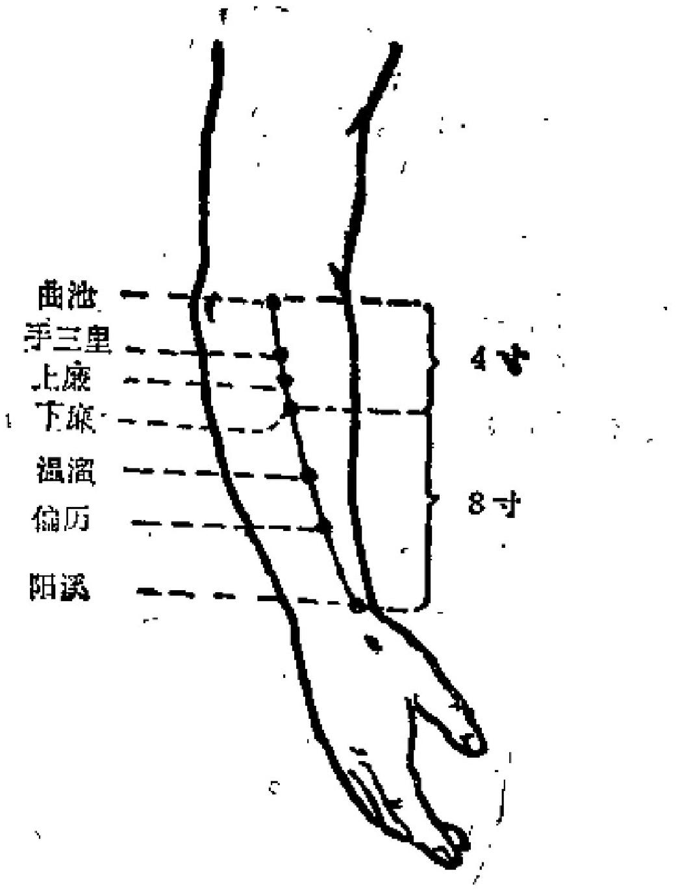

图75

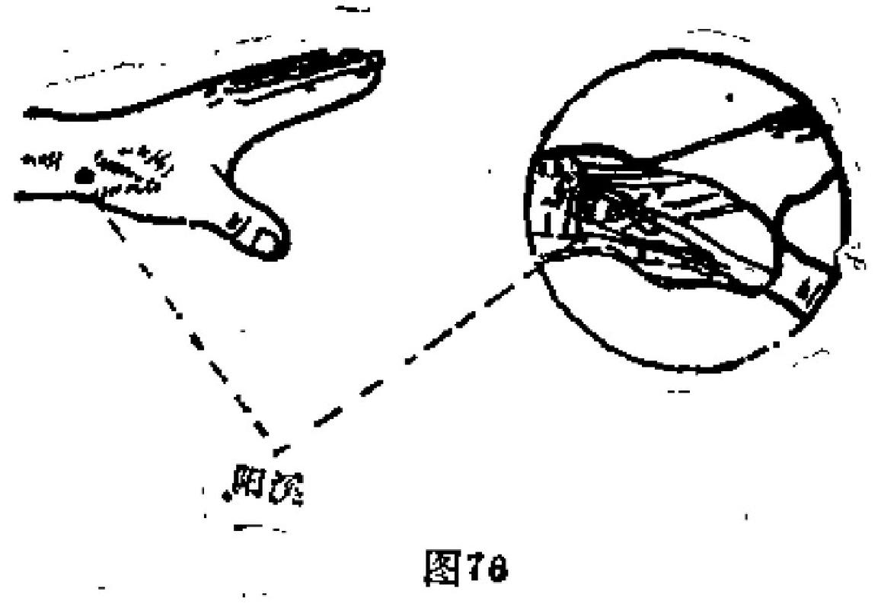

**86**

操作：直剌0.5～1.0寸。可灸。

(8)下廉： “廉”指边缘，当屈肘握拳时，该处肌肉 隆起形如菱状，菱形的上下边棱分别称上廉、下廉，穴当该

处，故名之。

定位：在阳溪与曲池的连线上，曲池穴下4寸处(图

75)。

主治：头痛，眩晕，日痛，肘臂痛，食物不化，腹痛。

操作：直刺0.5～1.0寸。可灸。

(9)上廉

定位：在阳溪与曲池穴的连线上，曲池穴下4寸处(图

75)。

主治：头痛，肩膊酸痛，半身不遂，手臂麻木，肠鸣腹痛。

操作：直刺0.5～1.0寸。可灸。

(10)手三里： “里”指邑，居的意思。因该穴距手上

臂肘谬穴8寸，故名手三里。

定位：前臂侧屈肘，在阳溪穴与曲池穴的连线上，曲池

穴下二寸处(图75)。

主治：肩臂痛，上肢不遂、高血压，腰背痛，腹痛，腹

泻，齿痛，颊痛。

操作；直刺0.8～1.2寸。可灸。

(11)曲池： “曲”指肘关节。取穴时该处呈现一个凹

陷，形似浅“池”,赦名曲池。

定位：屈肘，当肘臂纹外端凹陷中 ( 图 7 5 、 7 7 、

78)。

主治：咽喉肿痛，齿痛，目赤痛，痕病，痛疹，上肢不

遂，腹痛吐泻，热痛，瘾狂。

87

**操作：直刺1～1.5寸。可灸。**

(12)肘鹭：“射”指射部， “”指骨突起附近之凹

陷，或空隙处，考该穴在肘肱骨外上髁处，故名肘牌。

定位：屈肘、曲池穴外上方1寸，肱骨内侧缘处 ( 图

77)。

主拾 肩臂酸痛，挛急，麻木不仁。

操作：直刺0.3～0.5寸。可灸。

(13)手五里： “里”古时指寸，考该穴位于上肢距肘

关节外上躁为5寸，故名手五里。

定位：在肱骨外上髁上方，曲池与肩髑穴的连线上，曲

池 穴 上 3 寸 ( 图 7 7 ) 。

主治：肩臂肘酸痛，麻木，挛急，瘰病。

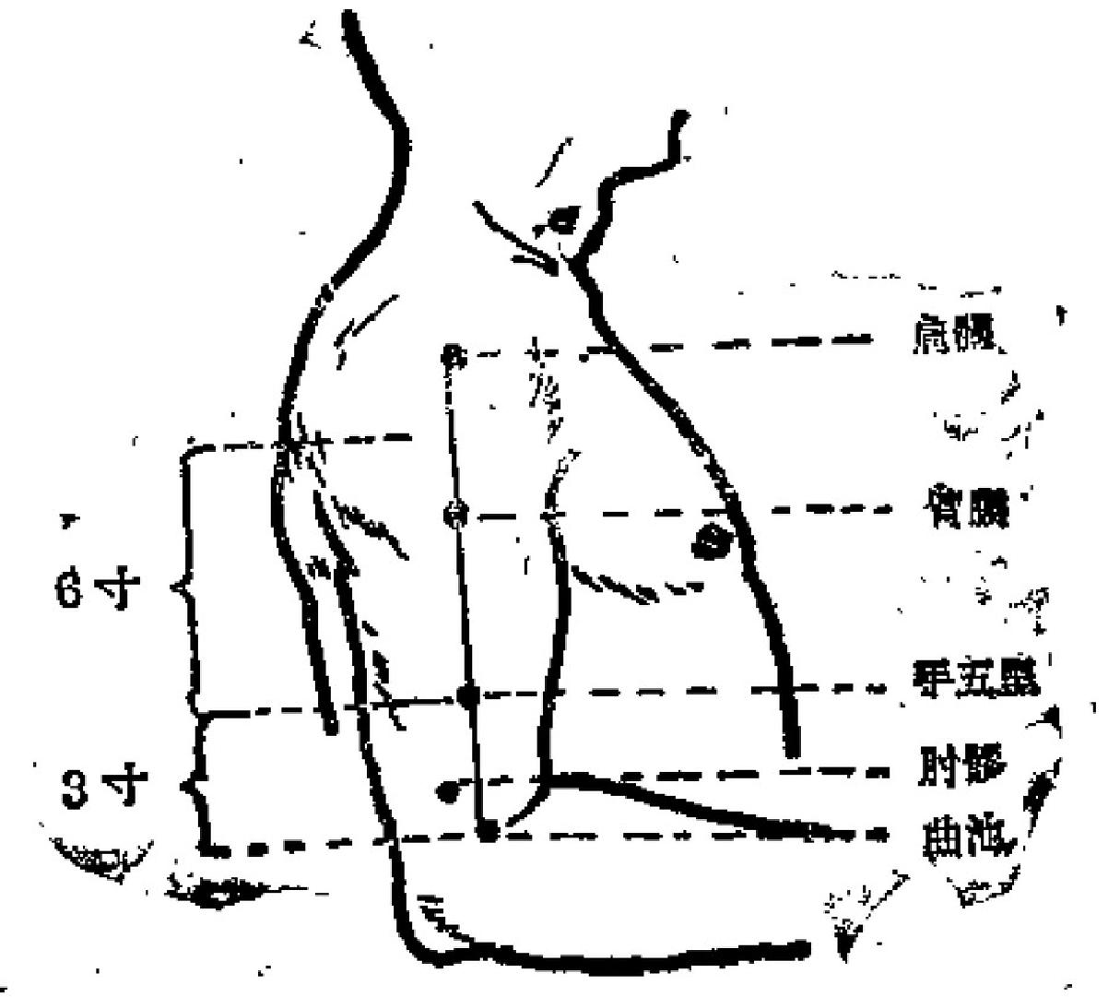

图77

巨背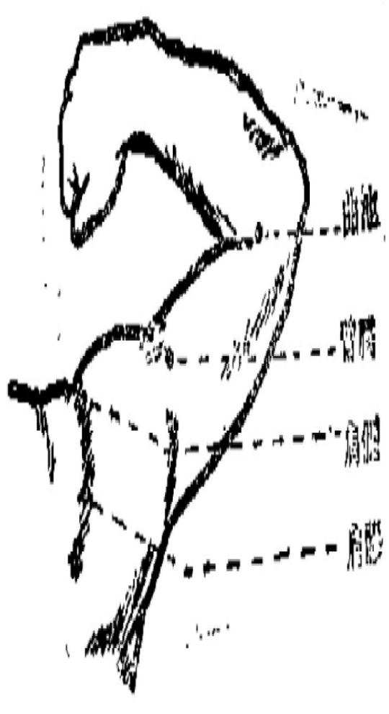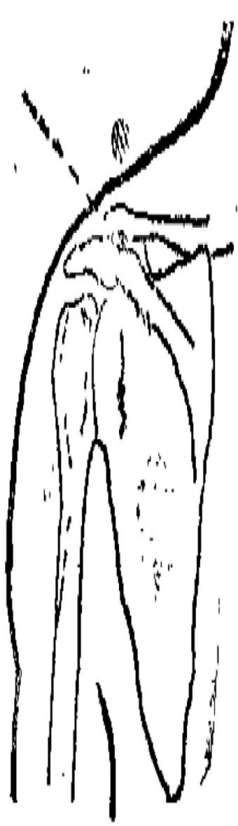

图78 79

操作：直刺0.5～1.0寸。艾条灸5～10分钟。

**(14)臂膈：** “膈”指上肢内侧。该穴位于上臂三角肌

前下缘与眩骨交点处，肩髑穴与曲池穴的连线上，故名臂露。

定位：肱骨外侧，三角肌下端的上方，当曲池与肩髃穴

的连线上(图77、78)。

主治：肩臂痛，颈项拘急， **疼窈，** 目疾。

操作：直剌或向上斜剌0.**8～1.** 5寸。可灸。

(15)肩髃： “髃”指肩胛骨而言，该穴位于肩上髃骨

处。主治肩关节诸疾，故名肩髃。

定位；位于肩部三角肌上缘中点，肩峰与肱骨大结节之 间，上臂外展平举时肩前呈现二个凹陷，在前方的凹陷是本 穴(后小凹陷是肩罷穴)若上臂下垂时，则位于锁骨肩峰端

前缘下方(图77、 78)。

主治：肩臂挛病，齿痛，上肢不遂，风热瘾疹，瘰疬。

操作：直刺0.5～1.5寸。可灸。

(16):巨骨：此骨位于肩端、负重较大，故称巨骨。

定位：肩上锁骨肩峰端与肩胛岗间凹陷中(图79)。

89

**主治：肩臂痛，瘰病，瘘气。**

操作；直刺0.5～1.0寸。可灸。

(17)天鼎：古时煮焚食器为鼎，其外形特征有两耳，

三足。头为圆形，在上为“天”,两侧有两个耳朵，该穴两 侧各有一个肌央趣加上大椎处有一个突起， ( 第 七 颈 椎 棘

突),形似三足，故名天鼎。

定位：在颈侧部，锁骨上窝中点上方；扶突穴下1 寸

许，胸锁乳突肌的后缘(图80)。

主治：暴暗，气哽，胭喉肿痛，瘰病，瘿气。

操作：直刺0.5～0.8寸。可灸。

(18)扶突： “扶”古时四横指为一扶，约为同身寸3 寸， “突”指高起的地方。考该穴位于喉节旁开3寸，胸锁

乳突肌的中间，颈动脉之旁缘，故名扶突。

定位：在颈侧部，约与喉节平高，旁开3寸，当胸锁乳

突肌的胸骨尖与锁骨头之间(图80)。

主治：咳歌，气喘，咽喉肿痛，暴暗，瘰病，瘿气。

操作：直刺0.5～0.8寸。可灸。

(19)禾罷： “禾”指谷物而言， “鹘”指骨凹陷缝 隙。考穴在鼻下，口唇上，鼻可嗔之，口可食之， 故 名 禾

骸。

定位：人中穴旁开5分，对鼻翼内侧缘(图81)

主治：鼻塞，鼻衄，口渴，口噤。

操作：直刺或斜刺0.3～0.5寸。

(20)迎香： “迎”意迎接， “香”指气味。穴属手阳 明大肠经，大肠与肺相表里，肺开窍于鼻。主治鼻塞不通，

不闻香翼。针之可以宣通肺窍，恢复嘆觉，使之能迎接香

90

**味，故名迎香。**

定位：在与鼻翼外缘中点平齐的鼻唇沟里取之 ( 图

81)

主治：鼻塞，鼻衄，口渴，面痒。

操作；斜刺或平刺0.3～0.5寸。

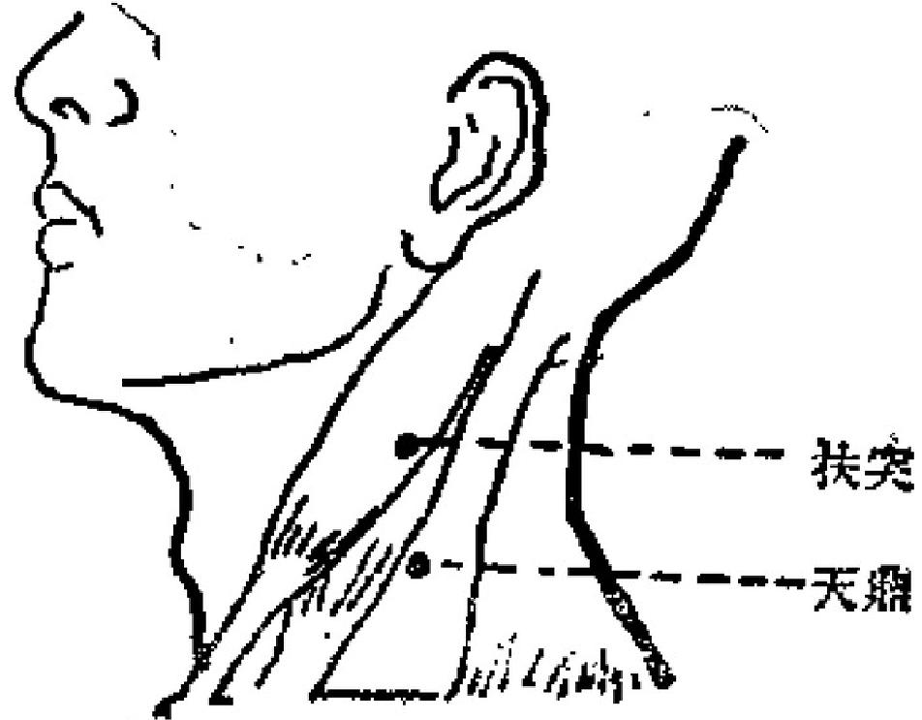

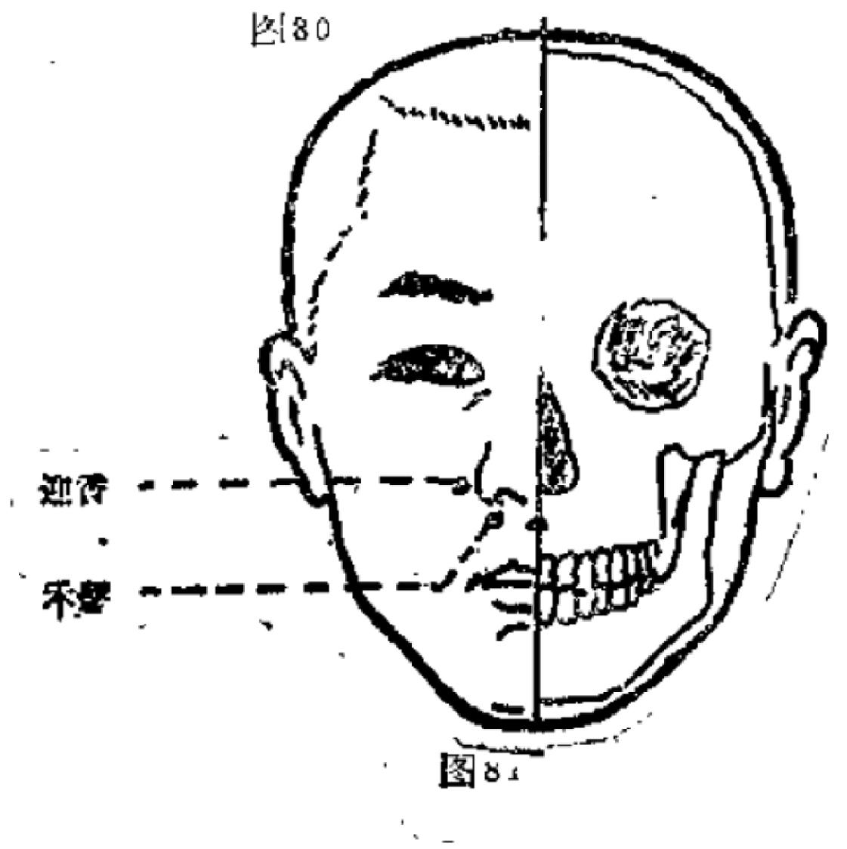

91

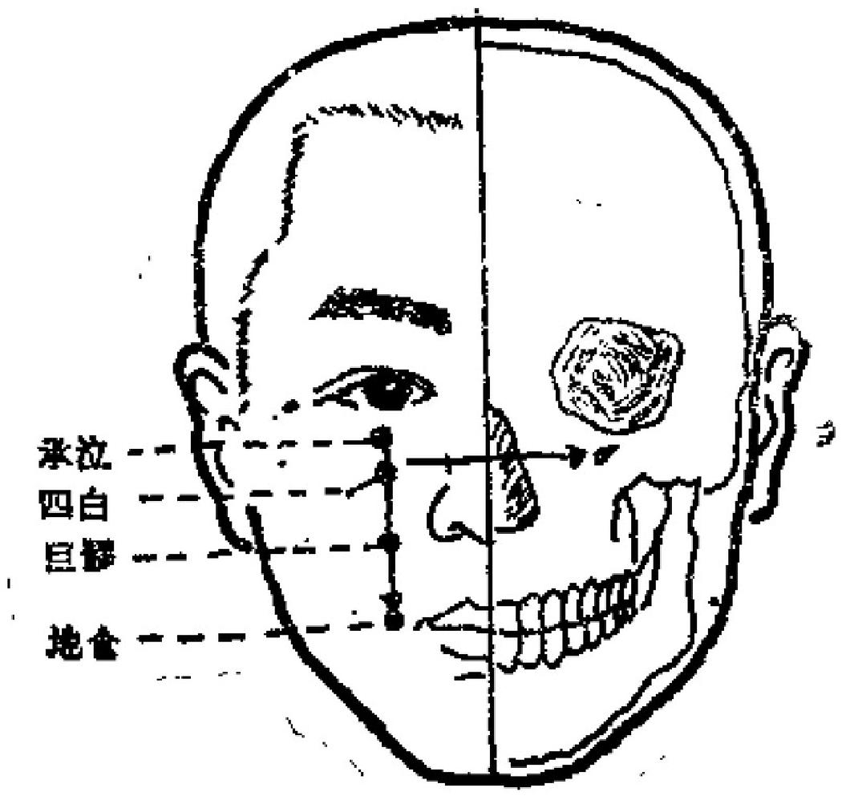**3,足阻明罔经(45穴)**

( 1 ) 承 泣 ： “承”指承受而言， **“泣”指哭泣而言，** 当人哭泣时，泪滴由此而下，考该穴可承受泪液.对迎风流

泪疾患有良效，故名承泣。

定位：日正视，瞳孔直下，当眶下缘与眼球之间，约距

离瞳孔七分许(图82)。

主治：日赤肿痛，流泪，夜盲，跟脸胸动，口眼瞩斜。

操作：以左手拇指向上轻推眼球，紧靠眶缘缓慢直刺

0.3～0.5寸。不可大幅度捻转(图83)。

( 2 ) 四 白 ： “四”指四面八方，广阔之意， 光 明 为 “白”。因为在目下，日能广视万物，主治目疾，可使视力

广阔，故名四白。

定位：目正视，魔孔直下，当眶下孔凹陷中(图82)。

主治： 日赤肿痛，目翳，口眼喁斜，眼脸胸动， 头 痛

咳晕。

图82

92

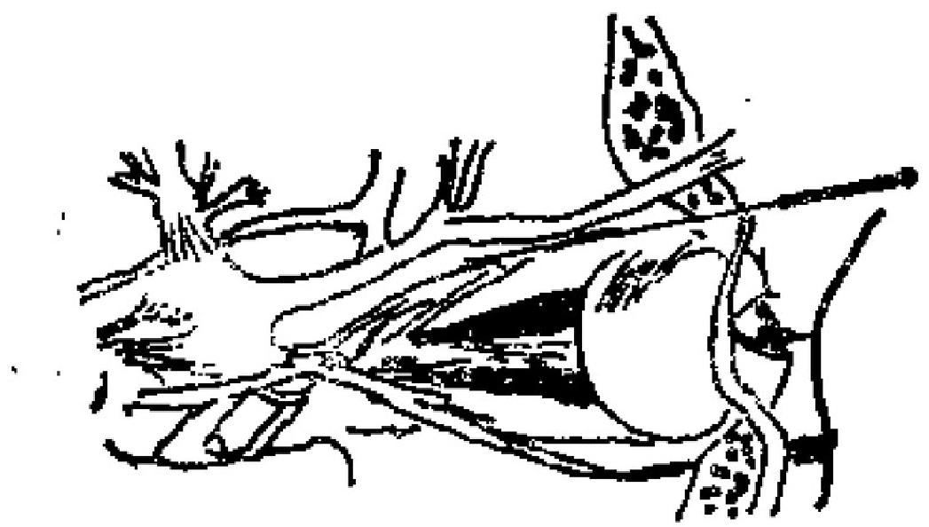

图83

操作；直刺或向上斜刺0.3～0.5寸。不可深刺。

(3)巨怒： “巨”有大的含义； “恨”指骨骼的缝默 或凹陷。考该穴在颏面颧骨最高突起下四陷，缝隙也大，故

名巨醪。

定位：目正视，瞳孔直下，与鼻翼下缘平齐，当于鼻唇

沟的外侧(图82)

主治：口眼喝斜，眼险胸动，鼻姐，齿痛，唇颊肿。

操作：斜刺或平刺0.3～0.5寸、可灸。

(4)地仓：藏谷之器为“仓”,考“地”食人以五

味，食则用口，贮于臂中，犹如仓库，故名地仓。

定位：位于口角外侧四分处，四白直下方取穴(剧

82)。

主治：口角喝斜，流涎，眼脸胸动。

操作：斜刺或平刺，向颊车方向斜刺0.3～0.7寸或地仓

透颊车穴。可灸。

(5)大迎：“迎”其一是指迎骨，即下颌骨而言，其二

是指胃经之脉从承泣，头维两路向该穴处相迎合在一起，再

93

门下到人迎。又考阳别经是多气多血、脉气盛大的经脉，故

名大迎。

定位：在下颌角前方1.3寸处骨陷中， 咬肌附着部的前

缘，闭口鼓气时，即出现一沟形凹陷处(图84)。

主治、日眼喁斜，口噤，颊肿，齿痛。

操作：避开动脉，斜刺或乎刺0.3～0.5寸。可灸。

( 6 ) 颊 车 ： “颊”指断部对侧，下牙床骨，古人称为

颊车骨，该骨总载诸骨，能咀嚼食物，穴当其中，故名烦车。

定位：下颌角前上方一横指归陷中，咀嚼时咬肌隆起处

(图84、85) ·

主治：日吗，齿痛、颊肿，画肿，口噤不语。

操作：直刺0.3～0.5寸，平刺0.5～1.0寸。可灸。

(7)下关： “下"指下方； "关”指机关。考该穴位 于上颌骨与下颌骨联合交点的下方，是下颌骨运动的机关，

故名下关。

定位：额弓下缘，下颌骨踝状突之前方，闭口有凹陷，

张口有突起，耳屏前约一横指处(图84)。

主治：耳聋，耳鸣，脖耳，齿痛，口噤，口眼喝斜。

操作：直刺0.5～1.0寸。可灸。

( 8 ) 头 维 ； “维”指角而言，考该穴位于额角斜上入

发际五分处，故名头维。

定位：在额角发际上5分，督脉旁开4,5寸(图84),

主治；头痛，目眩，目痛，流泪，眼脸聃动。

操作：平刺0.5～1寸。

(9)人迎： “迎”指动的意思，考该穴位于颈部喉结

旁，颈动脉跳动应手处， “人”指人候， 《 素 问 · 三 部 九

94

候》论将人身分为上、中、下三部九候(即天、人、地)此

穴正当人候，故名人迎。

定位：喉节旁开1.5寸，颈总动脉之后，胸锁乳突肌前

缘(图86)。

主洽：咽喉肿痛，喘息，瘰病，瘿气。

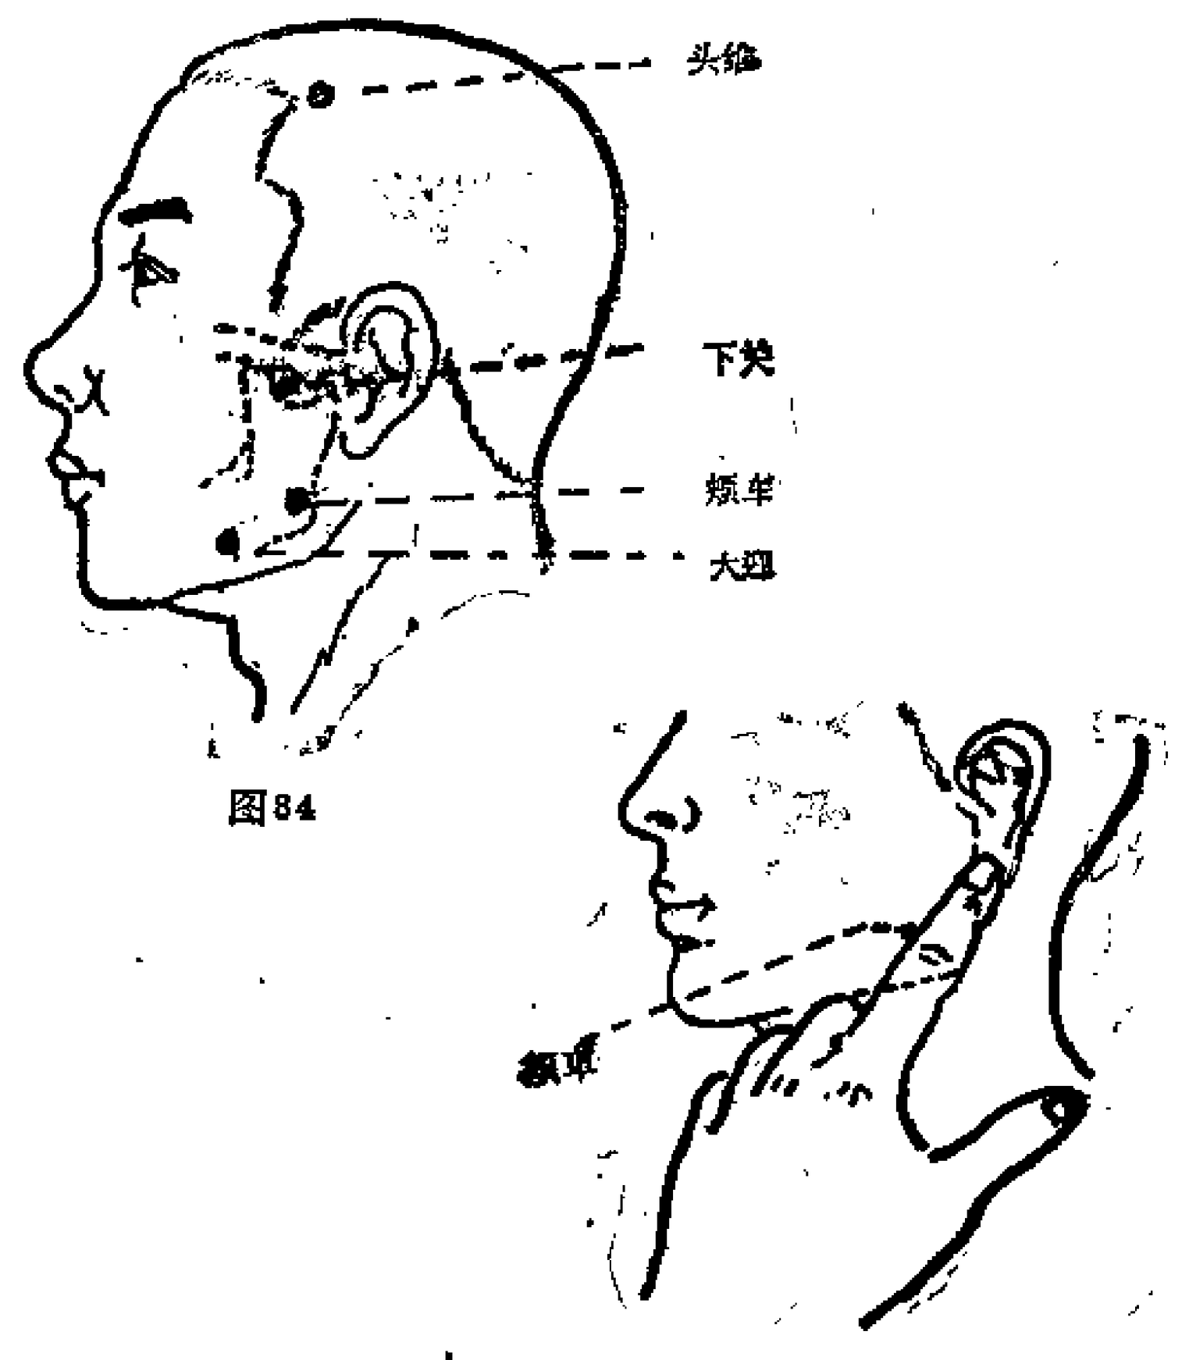

85

图

95

操作：避开颈总动脉，直刺0.3～0.8寸。禁灸。

(10)水突： “水”是指浆液，此处是指食物之浆液， “突”指冲突，突起。考穴在喉节外上方，当作咽下食物浆 液动作时可引起该穴处局部组织上下冲动、突起， 故 名 水

突。

定位：人迎穴至气舍穴连线的中点，即人迎穴直下1寸

许，胸锁乳突肌前缘(图86)。

主治：咽喉肿痛，咳嗽气逆，喘息。

操作：直刺0.3～0.8寸。可灸。

(11)气舍： “气”指空气，又指宗气， “舍”指居

处，犹如空气舍居于此。主治咳进上气，哽噎，故名气舍。

定位；人迎穴直下，锁骨上缘，胸锁乳突肌的胸骨头与

锁骨头之间取穴(图86)。

主治；咽喉肿痛，颈项强，喘息，呃进，瘿瘤，瘰病。

操作：直刺0.3～0.5寸，不可深刺。可灸。

(12)缺盆； “缺”指破损； “盆”指凹陷深处。考穴

在锁骨上窝，形如破的盆状，又古人将锁骨上窝叫做缺盆，

穴当其中，故名缺盆。

定位：锁骨上窗中央，前正中线旁开4寸(图86)。

主治：咳嗽，气喘，咽喉肿痛，缺盆中元，瘵病。

操作：直刺或斜刺0.3～0.5寸，,不宜深刺。可灸。

(13)气户：考该穴与云门同高，亦是肺气或宗气出入

之门户，故名之。

定位：在锁骨中点下缘，乳中线上取之，前正中线旁开

四寸(图87)

主治：胸胁支满，咳逆上气，呃逆，胸胁痛。

96

**操作：斜剌或平刺0.5～0.8寸。可灸。**

**14)库房；考肺气从气户穴进入该穴，肺气存于深部**

**肺肺；如同库房，故名之。**

**定位：乳中线上，第一肋间隙取之，距前正中线旁开4**

**寸(图87)** ·

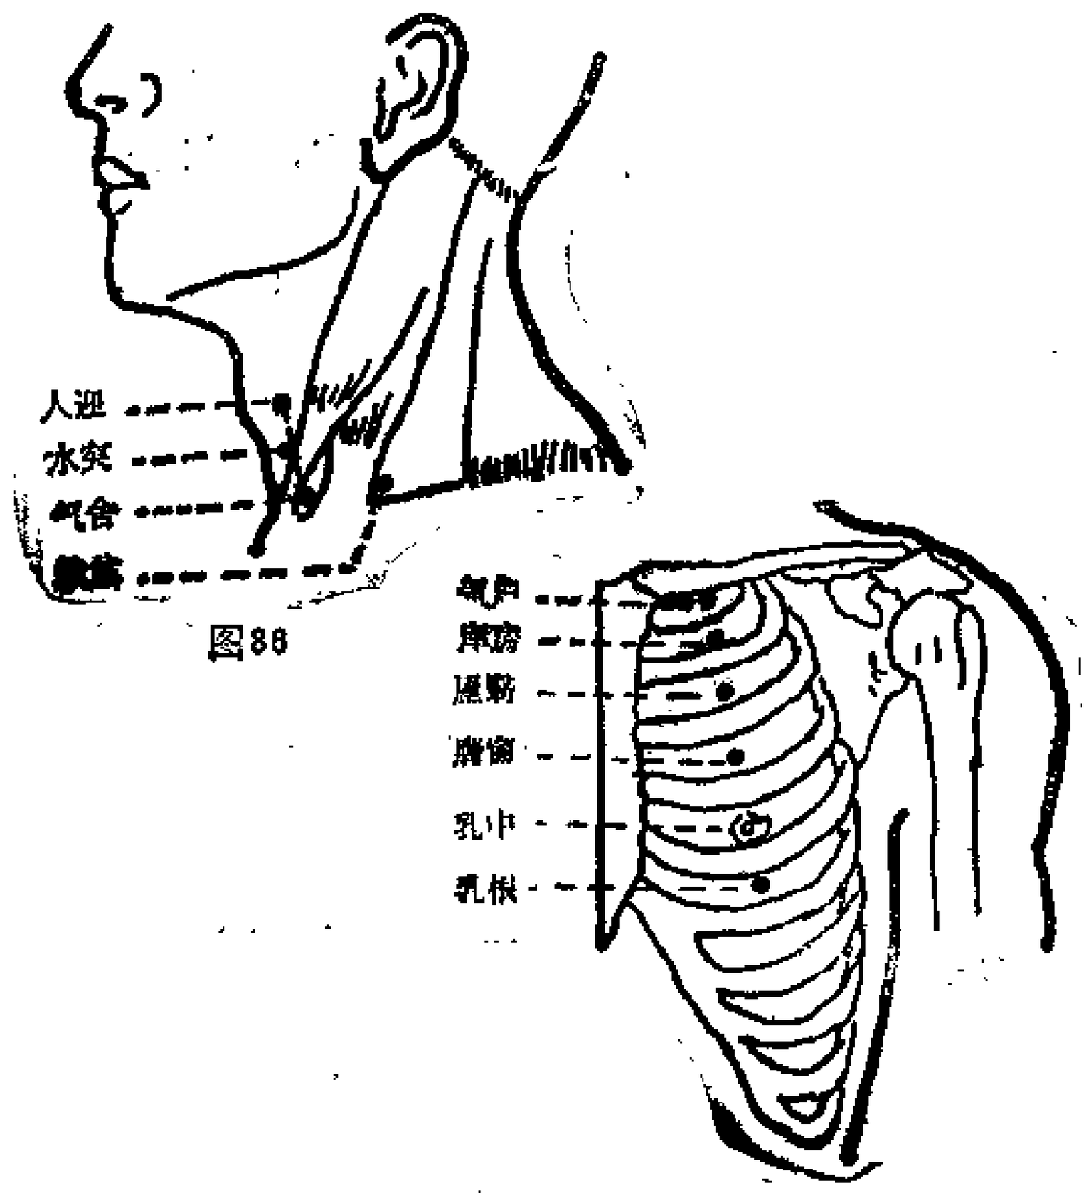

图87

07

主治：胸胁胀痛，咳嗽气逆，咳唾脓血。

操作：斜刺或平刺0.5～0.8寸。可灸。

(15)屋翳：考此穴深处当肺之中段，肺气到此已达深

部。 “翳”者鸡毛大扇，该穴位于胸两侧，故名之。

定位；第二肋间隙，前正中线旁开4寸，乳中线上取

(图87)。

主治：胸胁胀痛，咳嗽，气喘，乳痈；咳唾脓血。

操作：斜刺或平刺0.5～0.8寸。可灸。

(16)膺窗： “膺”指胸言。 “窗”有通气透气的意 思。考该穴可以开通胸膺之壅塞，散结理气，犹如室内有

窗，故名之。

定位：第三肋间隙，前正中线旁开4寸(图87)。

主治：垓嗽，气喘，胸胁胀痛，乳痂，

操作：斜刺或平刺0.5～0.8寸。可灸。

(17)乳中：考穴在乳头正中，故名之。

定位：乳头中央(图87)。

附注：本穴不针不灸，只作为胸腹部腧穴的定位标志。

(18)乳根：考穴在乳房根部，故名之。

定位：第五肋闻隙，乳头直下(图87)。

主治：胸痛，咳嗽，气喘，呃逆，乳痈，乳汁少。

操作；斜刺或平刺0.5～0.8寸。可灸。

(19)不容：考胃受纳水谷是有限量的， 一般如果达到

此高度，就不能再容纳了，故名不容。

定位：脐上6寸，旁开2寸(图88)。

主治：腹胀，呕吐，胃痛，食欲不振。

操作：直刺0.5～0.8寸。可灸。

98

+

图88

o



**(20)承满：考胃受纳水谷，达到此高度，则意指承纳**

水谷已满，故名之。

定位：脐上5寸，旁开2寸(图88)。

主治：胃痛，吐血，胁下坚痛，食欲不振， 肠 鸣 ，

**腹胀。**

操作：直刺0.8～1寸。可灸。

(21)梁门：“梁”指伏梁，伏梁是古时的病名，为五积 之一。伏梁属心积，症状为从脐上至心下部位有包块，表现 胃痛，腹胀，呕吐， 纳呆，大多数是气血结滞所致，因此穴

主治伏梁之病症。如同去病症的门户， 故名梁门。

定位：脐上4寸，旁开2寸(图88)。

主治：胃痛，呕吐，食欲不振，腹胀，泄泻。

操作：直刺0.8～1.2寸。可灸。

(22)关门：穴处于胃肠的交界处。考该穴主治不思饮

食，犹如闭门不纳，故名之。



定位：脐上3寸，旁开2寸(图88)'。

主治：腹胀，腹痛，肠鸣泄泻、水肿。

操作：直刺0.8～1.2寸。消灸。

(23)太乙： "太"指大、重要讲； “乙”古通一字。

"太一"指至大无边。考古有宇宙万物赖以生之说。人生以

脾胃为后天之本以养先天，该穴又有健脾胃之功，故名之。

定位；脐上2寸，旁开2寸(图88)。

主治：胃痛，心烦，癞狂。

操作：直刺0.8～1.2寸。可灸。

(24)滑肉门：考该穴主治吐舌，舌强等疾，针之可使

之滑利，灵活，故名之。

100

定位：脐上1寸，旁开2寸(图83)。

主治：叱舌，胃痛，呕吐，巅狂。

操作：直刺0.8～1.2寸。 “可灸。

(25)天枢： "天"指上部， “枢”枢纽”

考古时根据肚脐来分上下腹部，脐上应天，属天部；脐下应 地，属地部，穴当脐部、脐旁，为胃肠气机之枢纽， 故 名

天枢。

定位：脐中旁开2寸(图88)。

主治：腹胀肠鸭，绕脐痛，便秘，泄泻，痢疾，月经不

调，症藏。

操作：直刺1～1.5寸。可灸。

附注： “孕妇不可灸” (《千金方》)。

(26)外陵：旁为“外”,突起之处为“陵”,考该穴

位于腹直肌隆起的外侧，故名之。

定位：脐下1寸，旁开2寸(图88) ·

生治；腹痛，疝气，月经痛。

操作：直刺1～1:5寸。可灸。

(27)大巨： “巨”有大的含义。该穴位于腹部隆起最

高最大之处，故名之。

定位；脐下2寸，旁开2寸(图88)。

注治：小腹胀满，小便不利，疝气，遗精，早泄。

操作；直刺1～1.5寸。可灸。

(28)水道： · “道”指道路，考该穴深部相当膀胱，小

肠为水之道路，主抬小便不通，水肿等疾，故名水道。

定位：脐下3寸，旁开2可(图88)。

主治：小肠胀满，小便不通，月经痛，不孕。

103

操作.直刺1～1.5寸。不灸。

(29)归来：还者为“归”,返者为“来”。该穴主治 子宫脱垂诸病，针此穴可使气血旺盛，下垂之疾，复归原

处，故名归来。

定位：脐下4寸，旁开2寸(图88)。

主治：腹痛，疝气，月经不调，白带，阴挺，阴冷肿痛。

操作：直刺1～1.5寸、可灸。

(30)气冲： “气”指经气，气冲， “冲”指冲动，上 冲，考该穴位于气冲，是腹部冲脉气之出路，其下行冲过开 牌二经才达足三里，又主治腹内逆气上冲及妊娠子气上攻，

故名之。

定位：脐下5寸，旁开2寸(图88)。

主治：腹痛肠鸣，疝气，阴肿，阳萎，月经不调，不孕。

操作：直刺0.5～1寸。可灸。

(31)髀关： “髀”)古时称股骨为髀骨，又指大腿。 “关”指关节，机关。考足阳明经到该穴已进入股骨的边

界，是股关节部位，大腿活动的关键，故名之。

定位：位于髂前上棘与髂骨边缘的连线上，平臀沟处， 或耻骨下缘平齐的交点处。或骼前上棘直下，当缝匠肌外侧

(图89 )。

主治：腰滕寒，痿痹，腹痛，股痛，屈伸不利。

操作，直刺1～2寸。可灸。

(32)伏兔；卧者为“伏”,考髀骨前上方有一块肌

肉，伸直腿则隆起，其形状如兔伏卧，穴在其上，故名之。

定位。在髂前上棘与膑骨外缘的连线上，屈滕，在髌骨

上缘上6寸(图89)。

102

**简便定位法：用力伸腿时，肌肉最高处取穴。**

主治：腰痛，膝痛，膝冷，疝气，脚气，下肢麻痹。

操作；直刺1～2寸。可灸。

(33)阴市：集结之处为“市”,该穴在人体下部，

“下为阴”。考该穴主治膝冷如冰之寒疾，寒为阴，针灸可

**散寒温经，故名之。**

定位：蹼骨外上缘上3寸(图89)。

主诒：膝冷，腿膝麻痹，酸痛，屈伸不利，下肢不遂，

腹胀，疝气，水肿。

操作；直刺1～1.5寸。可灸。

(34)梁丘： “梁”指穴在膝盖上方，犹如在山梁之

上， “丘”指丘陵而言、故名梁丘。

定位：髌骨外上缘上2寸(图89)。

主治：膝胫疼痛，胃痛，乳痛，下肢不遂。

操作；直刺1.0～2.0寸。可灸。

(35)犊鼻(外膝眼): “犊”指小牛。穴在髌骨旁下

缘的外膝眼凹陷中，其形如同牛犊的鼻子，故名犊鼻。

定位：屈膝，髌骨下缘，髌韧带外侧凹陷中(图89、

89)。

主治：膝中痛，麻木，屈伸不利，脚气。

操作：向膝中斜剌0.5～1寸；或刺内膝眼。可灸。

(36)足三里： “里”指邑、居，即集合，通达的意 思； “三”是指犊彝穴下3寸，又因此穴为胃气的居会之

所，是胃经“合”穴，故名足三里。

定位；犊鼻下8寸，胫骨前峭外侧凹陷中，或从胫骨粗

隆外侧一横指处(图90) ·

103

宽



主治：胃捕，腹胀，呕吐，噎膈，泄泻，痢疾，便秘，

乳痛，肠痈，腰腿酸痛，水肿，癫狂，虚劳羸瘦

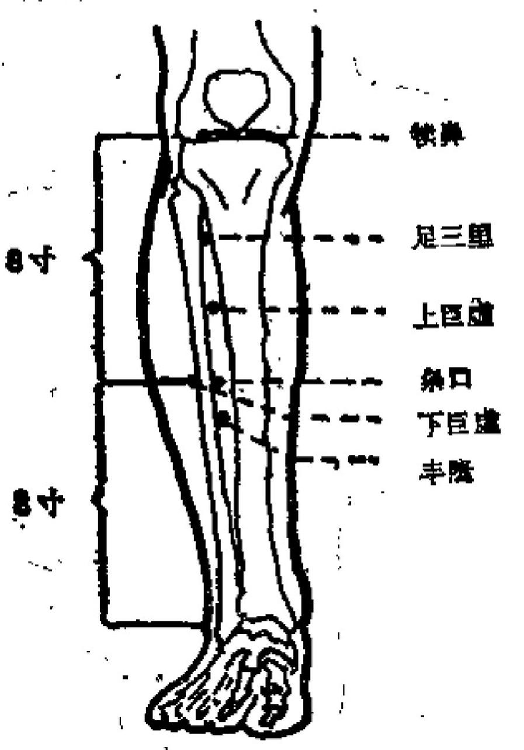操作、直刺1～2寸、可灸。

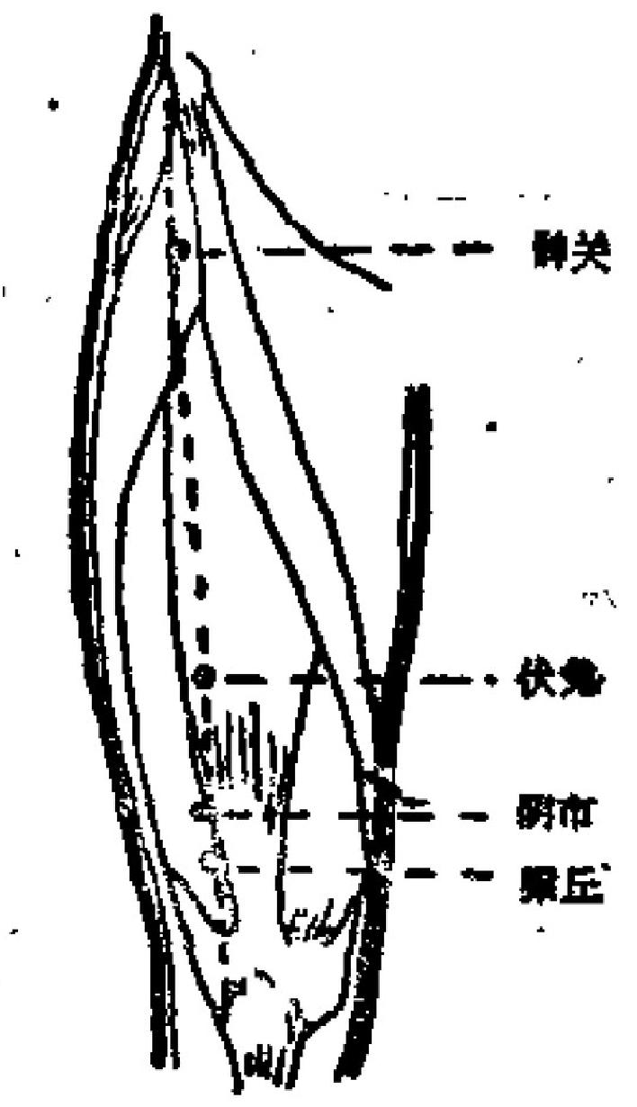

图89

图90

(37)上巨虚： “上”指上部而言， “巨”有大的意 思，意指大肠。如果大肠病变，产生瘀滞不通，气冲于胸，

针此穴可使真气通，邪气、恶血不得留而虚，故名上巨虚。

定位：足三里穴下8寸(图90)。

104

**主治：** 肠鸣、腹痛，泄泻，便秘，肠肺，中风癌痪，脚

**气。**

**操作：** 直刺1～2寸。 可灸。

**(38)条口：** 狭长为杂，出入经过处似口，考取该穴时 **须令**患者正坐，足跟着地，足尖南上，该处肌肉凹陷，出现

一条口形状，穴当其处，故名之。

定位：上巨虚穴下2寸(图90)。

主治： **膝胫麻**木酸痛，转筋，肘肿，足缓不收。

操作：直刺1.0～1.5寸。可灸。

(39)下巨虚： “下”是对上而言，即下方， “臣”为 大：虚指空虚，胫脚骨之间形成大的问隙，该穴位于其下方，

主拾小肠病，为其“下合”穴，故名之。

定位：上巨虚穴下3寸 **(图9**0)。

主治：小腹痛，泄脓血，腰脊痫，睾丸痛，乳痈，下胶

痿痹。

操作：直刺1～1.5す。可负。

(40)丰隆： “丰”有大的含义； “隆”有盛的意思。 考足阳明胃经是多气多血之经，为谷气隆盛之脉，该穴属胃 经的“络”穴，胃经从此别走脾经，加之该穴处肌肉丰满隆

盛，故名丰隆。

定位：外踝上8寸，条口穴外1寸(图90)。

主治：头痛，胸痛，气喘，痰多，咽喉肿痛， 下 肢 痿

痹，肿痛，便秘，头晕，癫狂。痫症、

操作，直刺1.0～1.5寸。可灸。

(41)解溪：陷处为“溪”, "解"有开放之含义。该

穴位于足背跗骨两筋之间凹陷中，通常由此处解开鞋带，故

105

名解溪。

定位；足背踝关节横纹的中央，躅长伸肌腱与趾长伸肌

腱之间(图91)。

主治：头痛，眩晕，腹胀，便秘，脚腕痛，下肢痿痹，

癞疾。

操作：直刺0.5～1.0寸。可灸。

(42)冲阳： “冲”指冲动； “阳”指阴阳的阳，考穴 在足背，对足底来讲，足背为阳，该穴处可触列跌阳脉之搏

动，改名之，

定位：内庭穴上5寸，在解溪穴下方，足背最高处，当

第二、 三跖骨与楔状骨凹陷部取之(图91)。

主治：口眼歪斜，面肿，止齿痛，胃痛，足缓不收，

狂痢。

操作：避开动脉，直刺0.3～0.5寸。可灸。

(43)陷谷： “陷”指凹陷， "谷"指山谷。考该穴经 距骨间隙中，表面呈凹陷如同山谷，又因该穴主治腹满，谷

气下陷、故名之。

定位：内庭穴上2寸，在第二、三骨结合部之前凹陷

中(图91) ·

主治：面浮身肿：胸胁支满，腹痛肠鸣，热病， 足

胫痛。

操作：直刺或斜刺0.5～1.0寸。可灸。

(44)内庭，深处为“内”,居处为“庭”,考该穴主 治四肢厥冷，患者喜静卧，恶闻声，有似深居内室闭门独

处，不闻人声，故名内庭。

定位：足背第二、三趾间的缝纹端(图91)。

106

主治：齿痛，烟喉痛，口渴，鼻姐，周痛，吐酸，腹

胀，泄泻，痢疾，便闷，足背肿痛，热病。

操作：直刺或斜刺0.5～0.8寸。可灸。

(45)历兑： “历”指严禁、严历，兑指沼泽。考该穴

为門经之井穴，好象是一个严禁的门户。故名历兑。

定位：第二趾外侧甲角旁约1分(图91)。

主治：鼻姐，齿痛，喉痛，腹胀，足胫寒冷，热病，多

梦，癫狂。

操作：浅刺0.1寸.

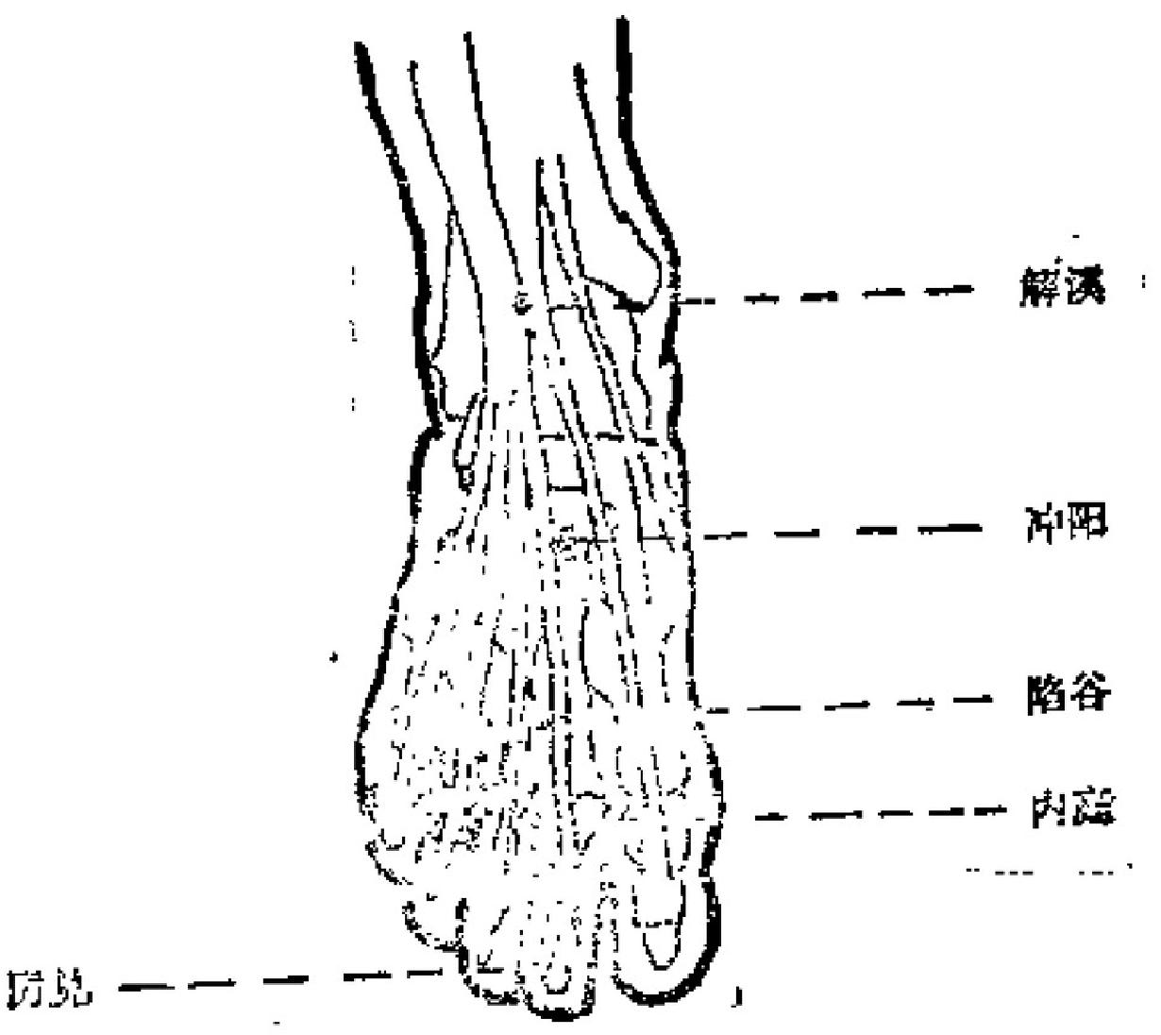

图 9

**4.** **足太阴脾经(21** **穴)**

( 1 ) 隐 白 ： “隐”指藏的意思，亦指足部。“白”指

407

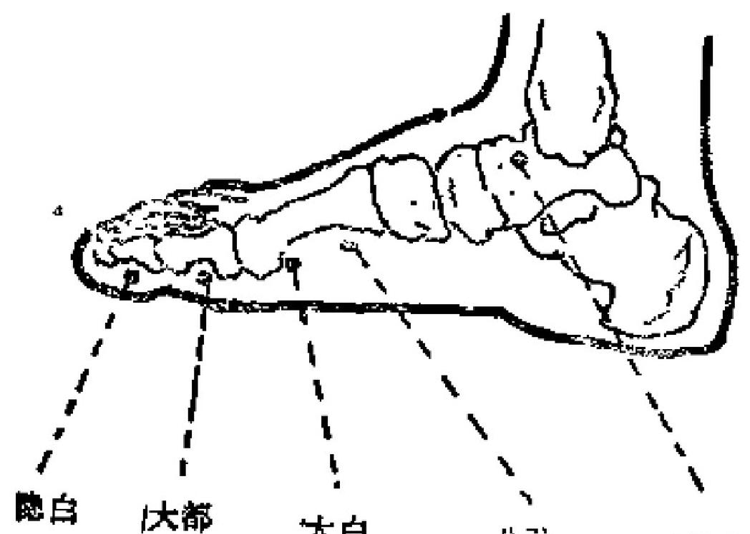

商丘

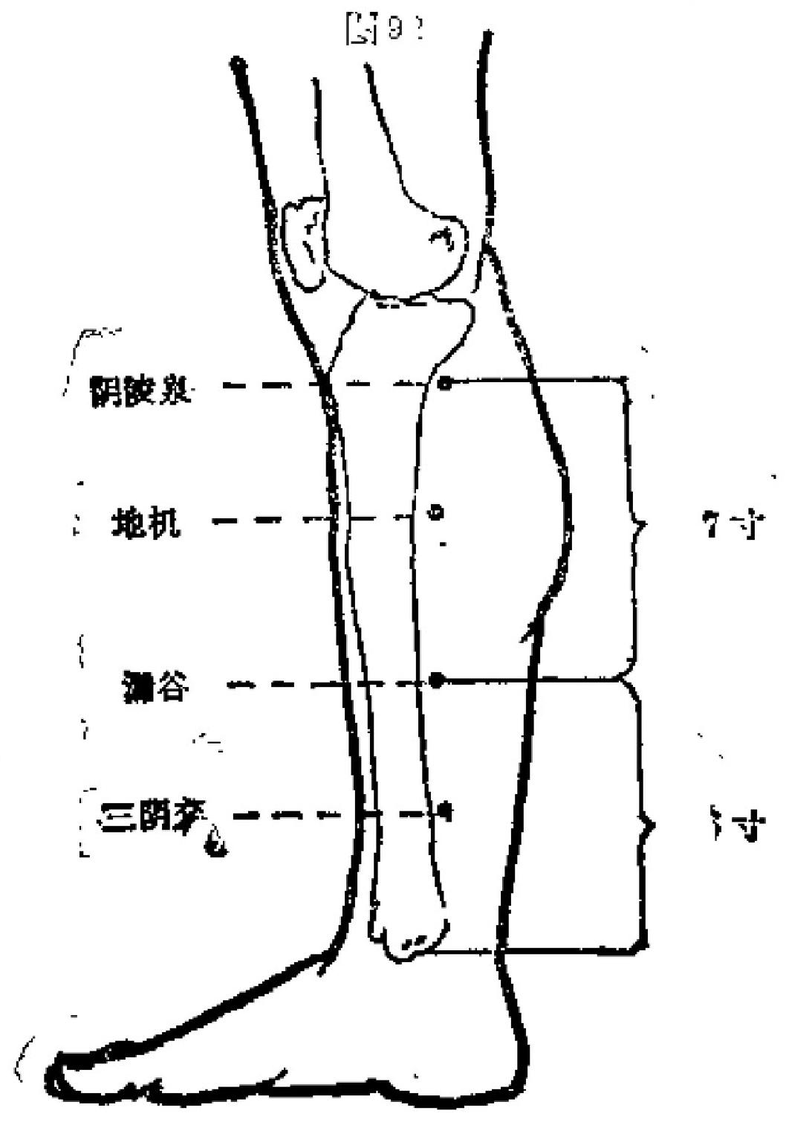

图93

**108**

赤白肉际，故名隐白。

)定位：足蹰指内侧趾甲旁约1分处(图92)

主治：腹胀，便血，尿血，月经过多，崩漏，癫狂，多

梦，惊风。

操作，浅刺0.1寸。可灸。

( 2 ) 大 都 ： “都”指趾，或含盛意，考该穴位于大趾

的根部，皮肉较丰盛，故名之。

定位：足蹲指内侧，第一跖趾关节前缘赤白肉际 ( 图

92)。

主治：腹胀，胃痛，食不化，呕逆，泄泻，便秘，热病

无汗。

操作：直刺0.3～0.5寸。可灸。

( 3 ) 太 白 ： “白”指白色， “太”指大，明显。考该

穴位于大趾侧白肉际上，故名之。

定位：第一跖骨小头后缘，赤白肉际(图92)。

主治：胃痛，腹胀，身重，肠鸣，泄泻，便秘，痔满，

脚气。

操作：直刺0.5～0.8寸。可灸。

(4)公孙：古代诸侯之子称公子，公子之子称公孙。

考该穴为足太阴之络脉的分支，故名公孙。

定位：第一跖骨底的前缘，赤白肉际(图9.2)。 主治：胃痛，呕吐，食不化，慢痛，泄泻，痢疾。

操作；直刺0.6～1.2寸。可灸。

( 5 ) 商 丘 ： “丘”指高起的丘陵，此处指内踝，考该 穴为牌之“经”穴，金发商音，又位于内踝前归陷处， 收

名之。

109

定位；在内踝前下方凹陷处，当舟骨结节与内踝连线之

中 点 ( 图 9 2 ) 。

主治；腹胀，便秘，泄泻，黄疸，食不化，足踝痛。

操作：直刺0.5～0.8寸。可灸。

(6)三阴交， “交”指会处，交会而言。考该穴是足

三阴经交会穴，故名三阴交。

定位：内踝上3寸，胫骨内侧面后缘。(图93、91)。

主治：肠鸣腹胀，泄泻，月经不调，带下，阴挺， 不

孕，滞产，遗精，阳萎，遗尿，疝气，足痿，脚气，不寐。

操作：直刺1～1.5寸。可灸。

(附注)占籍记载：孕妇禁针。

( 7 ) 漏 谷 ： “漏"指渗出， "谷”指凹陷。考该穴主

治小便不利，位于胫骨后缘凹陷处，故名之。

定位：三阴交穴上3寸(图93)

主治：腹胀，肠鸣，小便不利，遗精，偏坠， 腿 膝 厥

冷，足踝肿痛。

操作；直持1.0～1.5寸。可灸。

(8)地机：考该穴可使气血充盛，生机兴旺，好象大

地得正气化生万物，故名之。

定位：阴陵泉下8寸(图93)。

主治：腹痛，泄泻，水肿，小便不利， 遗 精 ， 月 经

不调。

操作；直刺1.0～1.5寸。可炎。

(9)阴陵泉：突起为“陵”,该穴属脾经， “合水” 位于膝下内侧。考脾为阴中之阴，膝高突起似陵，水出其下

凹陷的泉，故名阴陵泉。与阳陵泉相对。

110

定位：胫骨内侧踝下缘凹陷中(图93)。

主治：腹胀，水肿，黄痕，小便不通，失禁，膝痛。

操作：直刺1.0～2.0寸。河灸。

(10)血海；归聚之处为“海”。本穴作用与血有关，针时

有引血归脾之效，犹如江河下百川入归大海之意，故名血海。

定位：髌骨内上方2寸处(图95)

简便定位法：患者屈漆，医者以左手掌心按于患者右滕 髌骨上缘，二至压指向上伸直，拇指约呈45°斜置，拇指尖

下是穴(倒95、95)。

主治：月经不调，崩漏。经闭，瘾疹， 湿 疮 ， 股 内

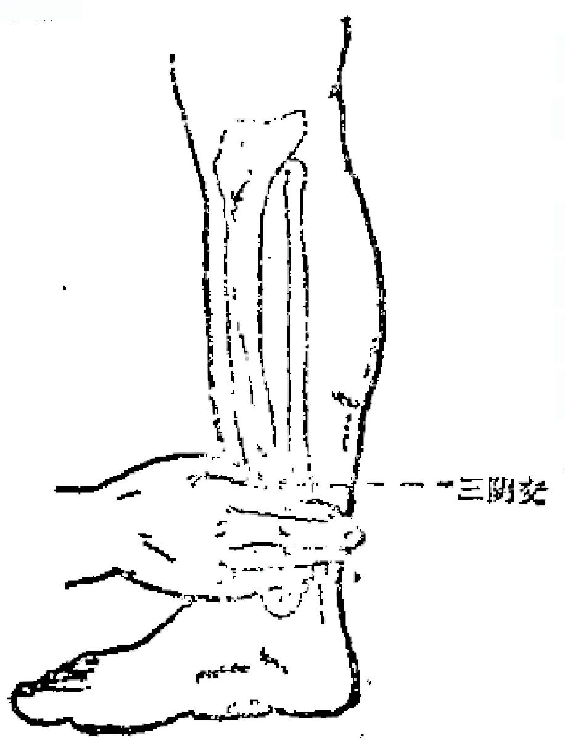侧靠。

提作：直刺1.0～1.5寸。

可灸。

(11) 箕门： “ 箕

指外展其双足的姿势 取 该穴时，要屈膝展足， 其 姿势如“箕”, “门”两

侧对称如门状，故名箕门。

定位：血海穴上6寸

(图95)。

主治；小便不利，遗

尿，腹股沟肿痛。

操作：避升动脉， 直

刺0.5～1.0寸， 不 可 深

图94

1I1

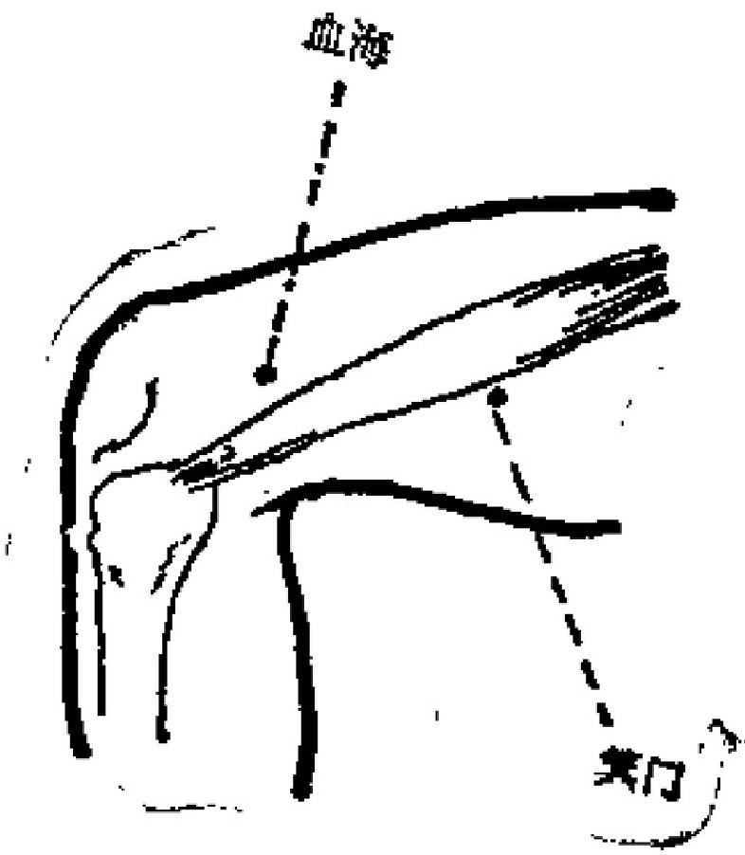

图95

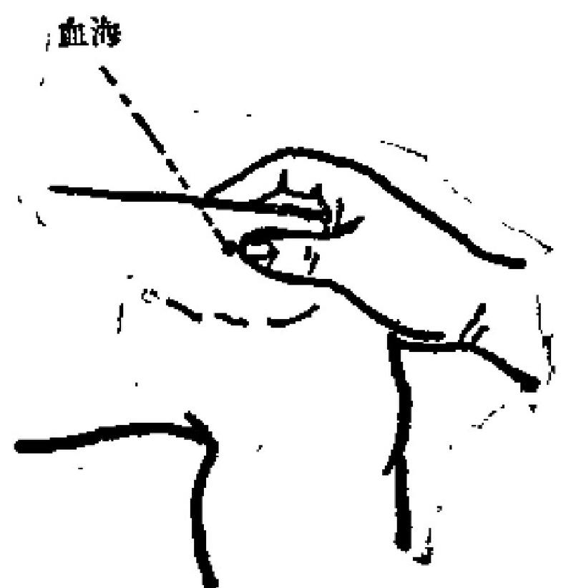

图98

**112**



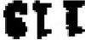

26

刺。可灸。

附注： 《素问 · 刺禁》论： “刺阴谷中大脉血出不止，

死。"

(12)冲门： “冲",指冲动； . “门”指门户。该穴位于 鼠蹊部，可触到动脉冲动，又脾经从此进入腹腔之大门，故

名之。

定位：曲骨穴旁开3,5寸(图97)。

主治，腹痛，泄利，疝气，带下，崩漏。

操作：避开动脉，直刺0.5～1.0寸。可灸。

(13)府舍： “府”指聚集。 “舍”指住舍。该穴为足 太阴，足厥阴，阴维三脉入腹络脾，结心肺会聚之所， 故

名之。

宁位，冲门穴外上方7分。前正中线旁开4寸 ( 图

97) 。

主治：腹痛，积聚，疝气。

操作；直刺0.7～1.0寸。可灸。

(14)腹结： “结”指聚结。穴在腹部，主治气结胸

腹，七冲抡心，绕脐随痛，故名之。

定位大横穴下1 . 3十， 府 舍 穴 上 3 寸 腹 直 肌 外 侧

( 图 9 7 ) 。

主治：绕脐腹痛，疝气，泄泻。

操作：直刺1.0～2.0寸。可灸。

(15)大横：平者为“横”,结肠亦称大肠。考该穴深

层当有横结肠，又主治大肠疾患，故名大横。

定位：脐中旁开4寸，直对乳头，腹直肌外侧(图97)。

114

主治：痢疾，泄泻，大便秘结，小腹痛。

操作：直刺1.0～2.0寸。可灸。

(16)腹哀： “哀”指哭泣，鸣叫的意思。当患者肠鸣

腹痛时，肠蠕动音亢进，犹如发出哀鸣，故名哀腹。

定位：在大横穴上3寸，建里穴旁开4寸(图97)

主治，完谷不化，脐腹痛，便脓血，便秘。

操作：直刺1.0～1.5寸。可灸。

(17)食窦：空隙为“窦”,本穴有助于饮食物运化，

输布各空隙，故名食窦。

定位：前正中线旁开6寸，即乳中线外2寸，当第五肋

问隙中(图08)。

主治：胸可支满，腹胀水肿，噫气反臂。

操价：斜利或向外平刺0.5～0.8寸。可灸。

附注.本经食突至大包诸穴，深部为肺脏，不河深刺。

(18)天溪

定位：第四助间隙，前正中线旁开6寸，引斗外开 寸

(图98)。

主治：胸部消痛，咳嗽气逆，乳痈，乳汁少。

操作：斜刺式向外平刺0.5～0.8寸。艾条炎5～10

分钟、

(19)胸乡：居处为“乡”。穴当胸侧，主治胸胁支满

引胸背痛，卧难转侧。放名胸乡。

定位：天溪上一肋，当第三肋间隙，前正中线旁开.6寸

( 图 9 8 )

主治：胸胁支满引胸背痛，卧难转侧。

操作：斜刺或向外平刺0.5～0.8寸。可灸。

115

(20)周柴： “周”指全身； “荣”指荣养。本穴属牌 经，脾主肌肉，具有流血布精之力，加之经气至此再散布各

处，以荣养周身，故名周荣。

定位：胸乡上一肋，当第二肋间隙，前正中线旁开6

寸，上方与中府、云门直对(图98)。

主治：胸胁支满，食不下，咳嗽气逆。

操作：斜刺或向外平刺0.5～0.8寸。可炎。

(21)大包： “包”有承包之意。该穴为脾之大络，总 统阴阳诸经，由脾灌溉五脏四肢，脏腑百骸皆受其益，故名

大包。

定位：在腋中线上，第六肋间隙，即腋窝下6寸，当腋

窝与十一肋端连线之中点(图98)。

主治：胸胁中痛，气喘，全身疼痛，四肢无力。

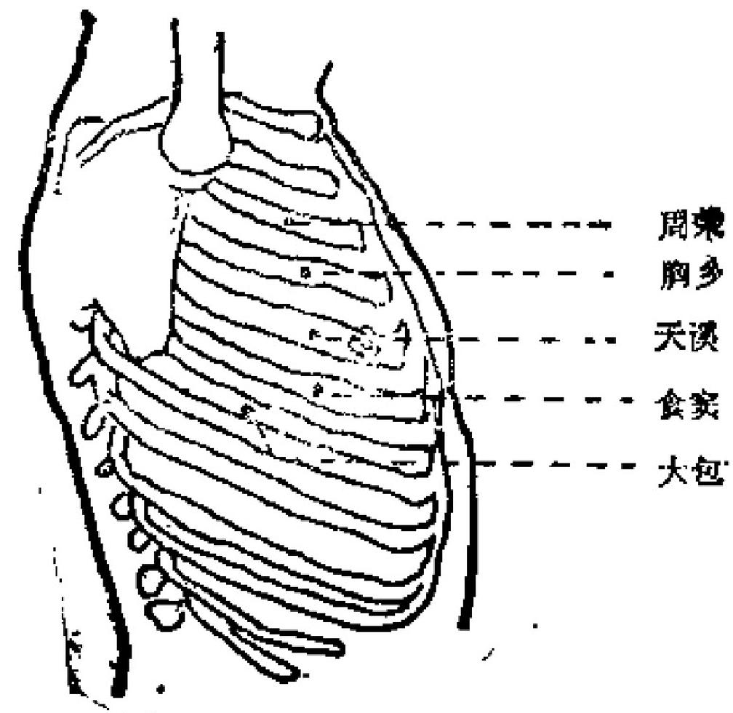

图9#

**116**

操作：斜刺或向后平刺0.5～0.8寸。可灸。

**5.** **手少開心经(9穴)**

( 1 ) 极 泉 ： “极”指“尽”处、 “急奔”,意指腋窝 最高点； “泉”指“水泉”。心主血脉，似水之流。本穴位 于腋窝正中，动脉跳动处。由于可触及腋宿动脉之搏动，如

同水中急涌奔流而去，故名极泉。

定位：在腋窝正中，当腋动脉内刻( 99)。

主治：心痹，咽干烦渴，干呕，胁下满痛，瘰病，肋臂

冷痛。

操作：避开腋动脉，直刺或向上斛刺0.3～0.5寸。

( 2 ) 青 灵 ： “青”指青色，望诊中青色为痛； “灵” 指治病灵验。考该穴对头、臂、胸诸痛症有解痉止痛之效，

故名青灵。

定位：屈肘内侧肘横纹头上8寸，肱二头肌的内侧凹陷

中(图99)。

主治：头痛振寒，目黄，胁痛，肩臂痛。

操作：直刺0.5～1寸。可灸。

( 8 ) 少 海 ： “少”指手少阴心经而言，心主血脉，似 水流汇聚于此，因本穴脉气盛大，又是本经的“合”穴，故

称少海。

定位：屈肘，在内侧黄纹头，当肱骨内上锅前方即陷处

(F99 、100)。

主治：心痛，手臂挛痛，头顶痛，瘵病，胸匙痛，手

颤，臂麻。

操作：直刺0.5～1寸。可灸

1171

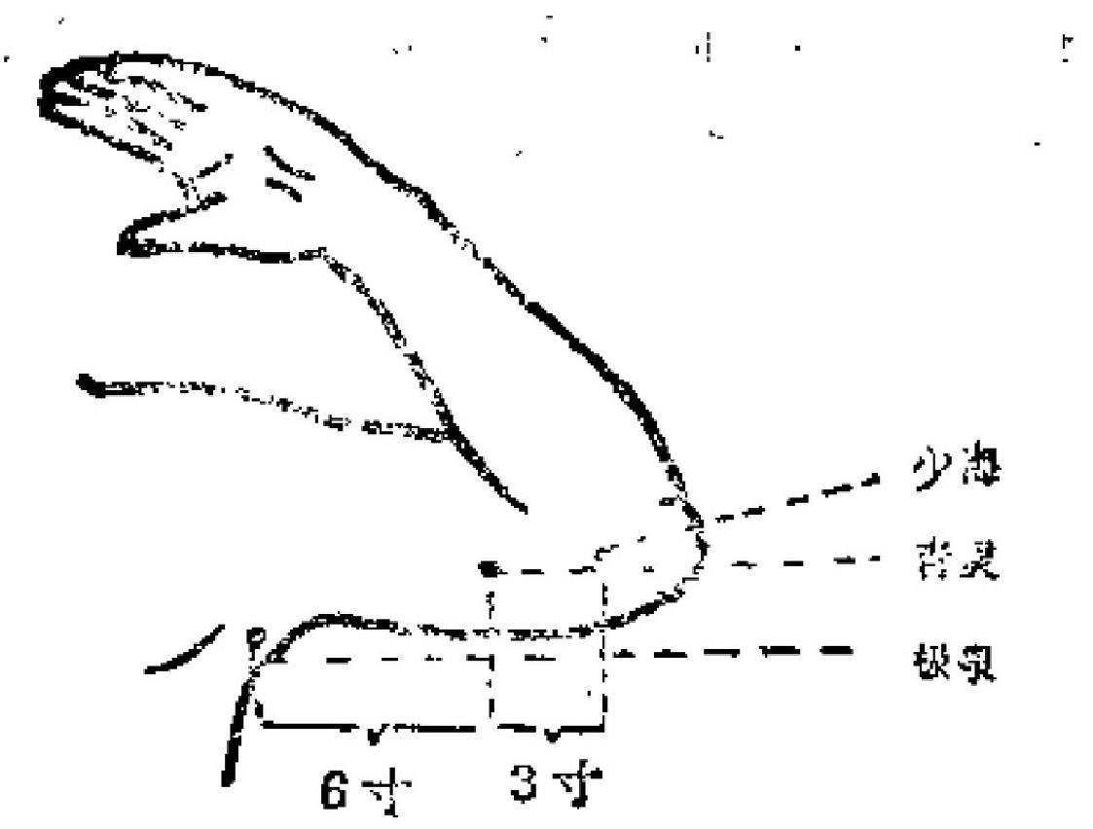

&153

( 4 ) 灵 道 ： “灵”指心灵，衲灵，即精神， 思 维 ；

"道"指道路，通道；该穴为心经之“经”穴，犹如逼往心

灵的道路。主治神忐病，心病，故名灵道。

定位：仰掌，在尺侧腕屈肌腱桡侧，腕横纹上1.5寸处

处 ( 100)。

主治：心痛，澳以，暴喑，肘臂孪痛，抽搐。

操作：直刺0.5～0.8寸。可灸。

( 5 ) 通 里 ： “通"指通达，经过； "里”指表里的 里，意指心与小肠相表里。该穴为心经之“络”穴，心经由

此分出络脉，通达小肠经，使表里二经相通，故名通里。

定位：仰掌，在尺侧腕屈肌腱之桡侧，腕横纹上1寸。

即神门穴上1寸(图100)。

主治：心悸，征忡，头晕，目眩，咽喉肿痛，奉喑，舌

强不洁，腕臂痛。

操作：直剌0.5～0.8寸。可灸。

118

**(6)阴粥：** “阴”、指阴阳的“阴》,此意指少阴； “郄”指孔窍、空隙，这里郄指“郄”穴。该穴为心经之

“郄”穴，是经脉之气血聚集之处，故名阴部。

定位：在尺侧腕屈肌腱之桡侧，腕横纹上五分处，即神

门 穴 上 五 分 ( 图 1 0 0 ) 。

主治：心痛，惊悸，骨蒸盗汗，吐血，衄血，黎喑。

操作：直刺0.5～0.8寸，可灸。

( 7 ) 神 门 ： “神”指心主神明，心藏神而言； “门” 指出入之处，本穴属少阴心经，又在少府之下，以示心气出

入的门户，故名神门。

定位：腕黄文尺侧端，尺侧腕居肌毽的桡侧凹陷中(图

100)。

主治：心痹，心烦，怔忡，惊悸，癫狂，痫症，健忘，

不寐，痴呆，目真，胁痛，掌中热。

操作：直料0.5～0.8寸。可父。

( 8 ) 少 府 ： “少”指做小，此指下少阴经而言； “府”指聚会处，该穴在掌心较小的骨隙中，聚集着心经之

气，故名少府。

定位：在手掌内第四、互掌骨之间，平劳宫穴，屈指握

拳时，当小指尖所点处(图100)。

主治：心悸、悯痛，手小指挛痛，掌中热，皮肤瘙痒，

遗尿，小便不利，阴痛。

操作：直刺0.3～0.5寸。可灸。

( 9 ) 少 冲 ：“少”指小而言； “冲”指要冲，即气血 狂盛的穴位。因属手少阴心经之“井”穴，经脉之气从此冲

出小指，故名少冲。

119

定位：小指桡侧指甲角后1分许(图100)

主治：心悸，心痛，胸胁痛，癫狂，热病昏迷。

操作：浅剌0.1寸， 或点莉出血。可灸。

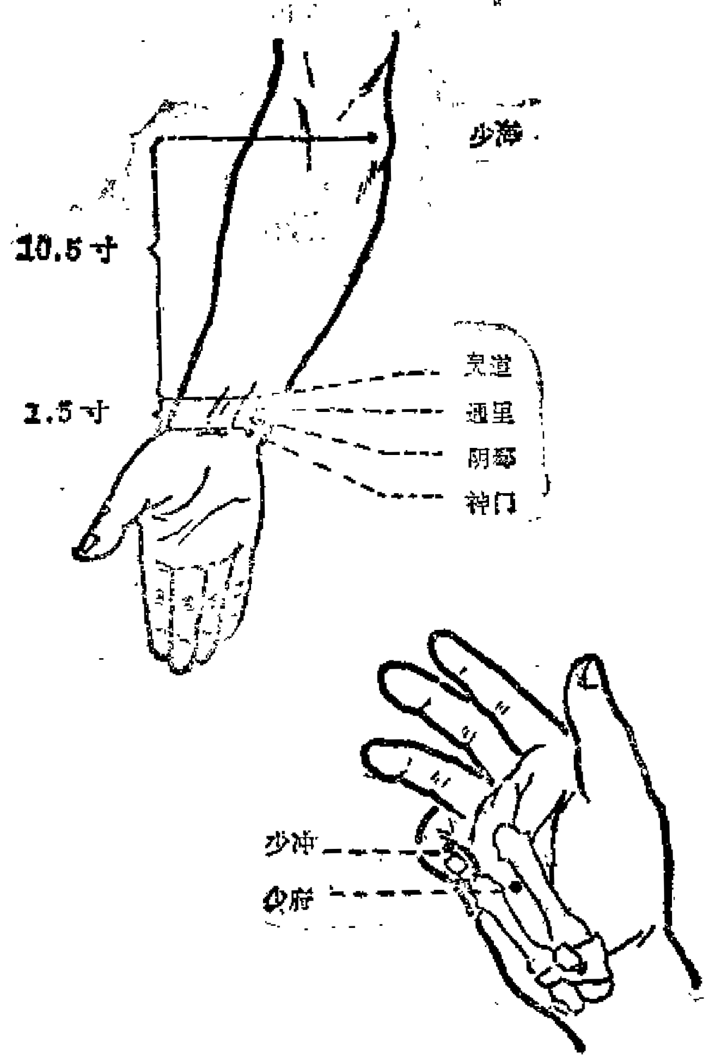

图100

图101

120

**6.** **手太阳小肠经(10火)**

( 1 ) 少 泽 ： “少”指小而言，此处指手太阳小肠经。 其穴位于小指端，与少冲并列，为小肠经之“并” 穴 ，

“并”当润泽，意指血气如水一样，故名少泽。

定位：小指尺侧指甲角旁约一分处(图102)。

主治：头痛，寒热，目翳，咽喉肿痛，乳肿，乳汁少，

昏迷。

操作：浅刺0.1寸，或点刺出血。可灸。

( 2 ) 前 谷 ： “前”指前方，此指第五掌指关节的前 方； "谷"指山谷，两高山之间有出口的狭窄地带，此处指

穴位，与后溪穴相对，故名前谷。

定位：微握拳，在第五掌指关节前尺侧指掌横纹头赤白

肉 际 处 ( 图 1 0 2 ) 。

主治：头痛，目痛，耳鸣，咽痛，咳嗽，胸满，热病无

汗，产后无乳，手指麻木。

操作；直刺0.3～0.5寸。可灸。

(8)后溪：因该穴位于小指节后的横纹头处，此前谷

高起，有小肉之会，故名后溪，

定位，微握拳，第五掌指关节后尺侧，横纹头赤白肉际

( 图 1 0 2 ) ·

主治：头痛项强，目赤，目翳，耳聋，鼻翅， 咽 喉 肿

痛，齿痛，肘臂及手指孪急，瑞狂，热病，疟疾，盗汗。

操作：直刺0.5～1寸。可灸。

( 4 ) 腕 骨 ： “腕”指腕部， “骨”指骨骼，该穴在腕

部的腕骨处，故名之。

定位：手背尺侧，腕豆骨前凹陷中(图102)。

121

主治：热病无汗，头痛，项强，目翳，肩臂项痛，指挛

腕痛，胁痛，黄疸，热病。

操作：直刺0.3～0.5寸。可灸。

( 5 ) 阳 谷 ： “阳”指阳侧，阴阳的阳， "谷"指山谷 的谷，或“肉之会”而言。该穴在腕骨后尺骨小头与三角骨

构成的凹陷处，形如山谷，故名之。

定位：在腕骨横纹尺侧端，尺骨小头前四陷中 ( 图

102)。

主治：颁肿寒热，耳鸣，耳聋，头眩，目痛， 肩 臂 腕

痛，癫狂，瘐疯，舌强口噤。

操作：直刺0.3～0.5可。可灸。

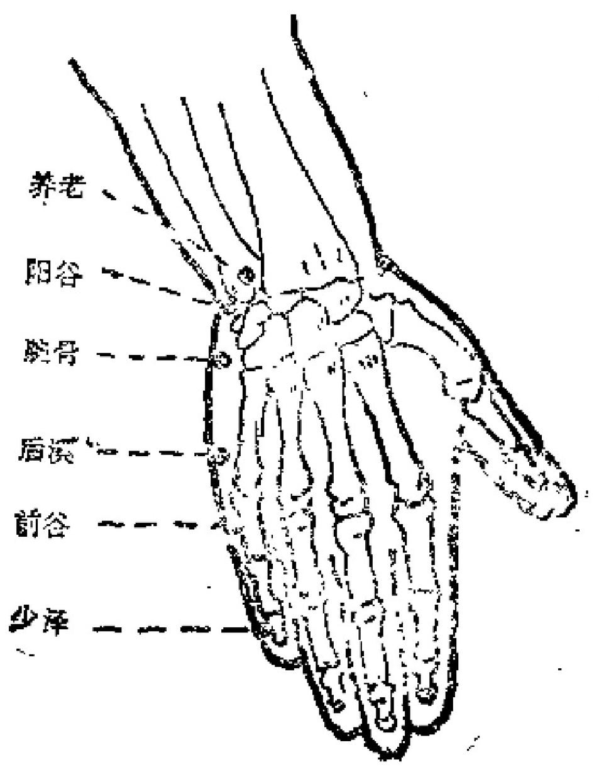

图102

122

( 6 ) 养 老 ： “养”指有益的意思，该穴主治目视不 明，耳闭不闻，眼花，行动不便等老年病有效，针刺此穴还

能增进健康，延年益寿，故名养老。

定位：在尺骨小头背面，取穴时，屈肘掌心对胸，当尺

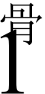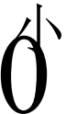3头)侧缘凹陷中，即尺桡关节缝隙中 ( 图 1 0 2、

主治：目视不明，耳聋，肩臂腰痛，起坐艰难。

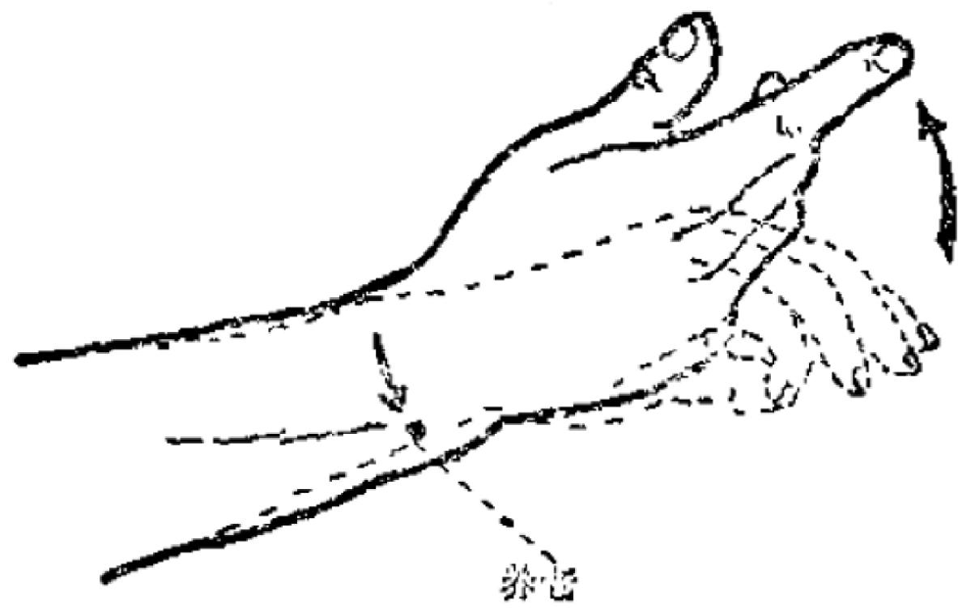操作：直刺0.5～0.8寸。可灸。

图103

( 7 ) 支 正 ： “支”指经脉分支； “正”指主休，指心 经。因为心为五脏六腑之大主。小肠经脉由该穴处分出络

脉，连络心经，故名支正。

定位：阳谷穴与小海穴的连线上，阳谷穴上5 寸 ( 图

104) ·

主治：寒热，头痛目眩，肘臂手指挛痛，獗狂。

操作：直刺或斜刺0.5～0.8寸。可灸。

( 8 ) 小 海 ： “小”指小肠经，因该穴为小肠经气所

123

入，而小肠为受盛之官，直趋于下，上与胃相连，骂为水谷

之海，故为小肠经之合穴，故为小海。

定位；屈肘，当尺骨鹰嘴与肱骨内上髁之间四陷中(图

104、105)。

主治：头痛，颊肿，颌肿颈痛，肩臂外后侧痛，癫狂，

痫症。

操作：直刺0.3～0.5寸。可灸。

(9)肩贞： "贞"指正的意思，与邪相反； “肩”指 肩部。因该穴主治肩痛，手臂不举，同时又可以扶正气，驱

邪气，使病去肩得以端正，增强肩关节功能，故名肩贞。

定位：在肩关节后下方，上臂内收时，从胺纹头上1寸

处取穴(图106)。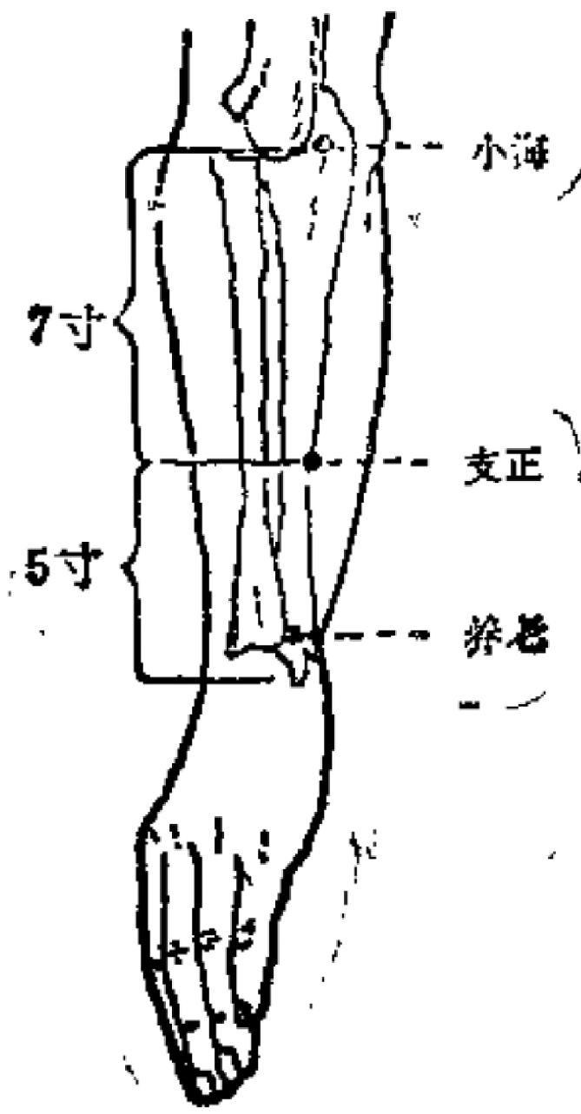

图104

**124**

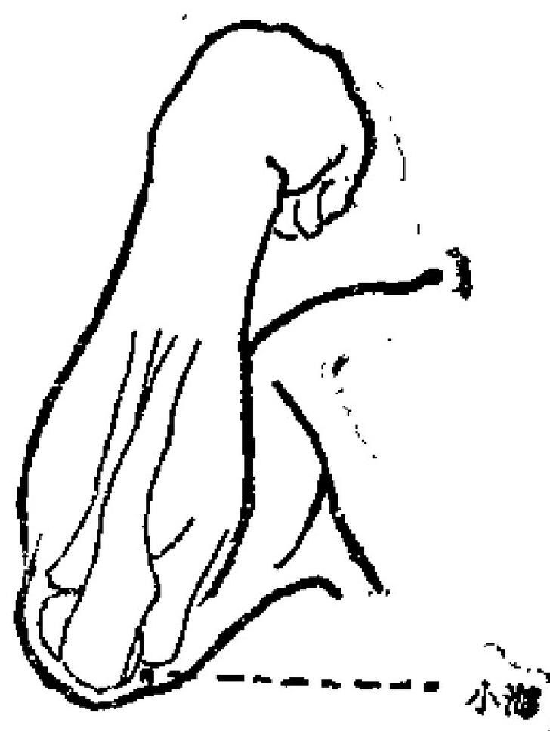

图105

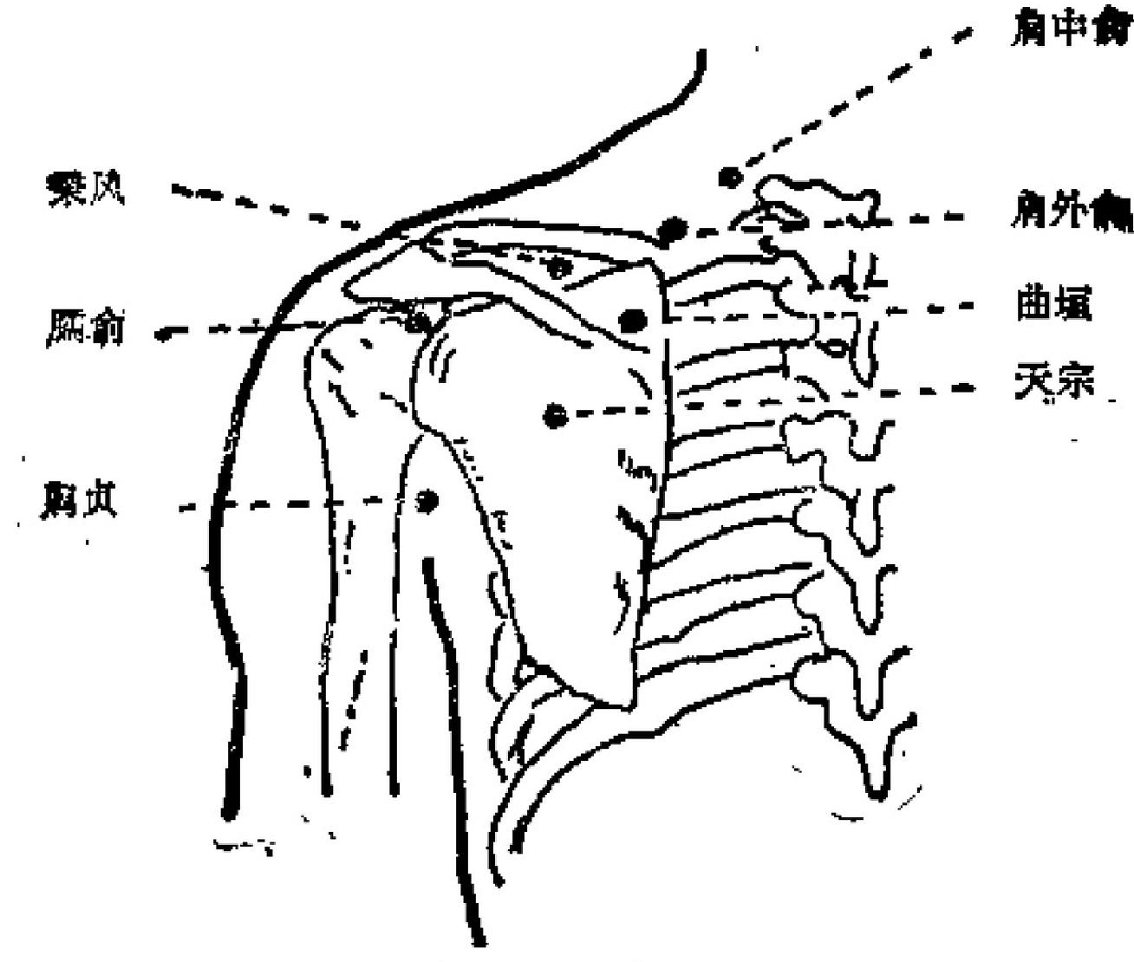图108

**125**

王治：肩中热痛，手臂不举，耳鸣，齿痛凛病，寒热。

操作：直刺1～1.5寸。可灸。

(10)膈俞：肱骨上端称“膈”, "俞"为经脉之气出

入之处。该穴位于肩端后，巨骨穴下，故名膈俞。

定位：上臂内收，从肩贞穴直上，当肩胛同下外侧凹陷

中 ( 1 0 6 ) 。

简便生位法：取穴时医者用拇指从肩贞穴直往上推行，

当推不动时即是本穴。

主治：启肿，肘劈酸痛，瘰病。

操作：直刺火斜刺0.5～1.5寸。可灸。

(1i) 天宗： “天”指上部，“宗”指聚会之意。肺为脏 腑上盖，肺又借鼻与天气相通，故加“天”代表肺，该穴深

部相当于肺，是小肠气血在肺部的会聚点，故名天宗。

定位：肩胛骨岗下窝，约当岗下缘与肩脚角问的上均与

中路的高点上(图106)。

主治：肩重，删臂痛，肩脚痛，颊颌肿捕。

操作：直剂0.5～1寸。可灸。

(12)秉风： "秉"指秉受，承受； “风”指风邪。该

穴处易受风邪侵害，也是治疗风邪的重要部位，故名秉风。

定位：肩胛岗上窝中，天宗穴直上，举臂有凹陷处取穴

( 图 1 0 6 ) 。

主治：肩胛痛，肩臂酸痛。

操作，直刺或斜刺0.5～1寸。可灸。

(13)曲垣： “曲"指弯曲状； "垣”指矮墙、该穴在

肩胛岗上方之凹陷处，肩胛岗形如弯曲的矮墙，放名曲垣。

定位：在肩胛岗上窝内侧端，约当膈俞与第二胸椎棘突

126

连线的中点(图106)。

主治：肩痛，肩膊拘急疼痛。

操作：直朝或斜刺0.5～1寸。可灸。

(14) ·肩外俞： “肩外”指肩胛骨之处，穴不在肩胛骨 上， “俞”指穴位。该穴位于肩脚骨内侧缘的外上方，故名

肩外俞。

定位：在第一胸推棘灾下旁开3寸，当肩胛骨脊柱缘的

乘直线上(图106)。

主治：肩背酸痛，颈项强急，射臂冷痛。

操作：斜刺0.5～0.8寸，可灸。

(15)肩中俞： “肩”指肩部， “中”指肩井与大椎两

穴连线中间， “俞”指穴位，故名肩中俞。

定位：在第七颈惟辣突下旁开2寸，即大椎穴身开2寸

( 图 1 0 6 ) 。

主洽：咳嗽，气喘， 叱血、寒热，目视不明， 肩 背

疼痛。

操作；0.5～0.8寸。可灸。

(16)天窗： “天”指人体上部，此处指头项部， “"窗"指窗户、孔窍，此处指耳窍。考该穴有治个聋无闻。

通耳窍之功，故名天窗。

定位：在颈侧，胸锁乳突肌的后缘，喉节旁开3.5寸，

即扶突穴后5分处(图107)。

简便定位法：以患者虎口中央贴于喉节，食指尖所指处

即是本穴。

主治：猴痛，颊肿，耳聋，耳鸠，喑不能言， 颈 顶 强

痛。

127



操作：直刺0.5～1寸。可灸。

(1Y) 灭容： "天"指人体上部，此处指头部； “容” 指容貌，古代妇女为了修饰容貌，多代耳环，耳环接触部 位，相当于该穴，又因被穴多治有降于容貌之颈项、面部的

疾患，效称天容。

定位：在下颌角后方，当胸锁乳突肌的前缘凹陷中(图

107)。

主治；耳聋，耳鸣，咽喉肿痛，咽中如梗，颊肿。

操作：直刺0.5～1寸。可灸。

(18)颧影 . “颧”指面部颧骨； “韶”指骨的凹陷

处，本穴在额骨最高点的下凹陷处，故名之。

定位： 口眼喁斜，限脸瞩动，齿痛，颊肿目黄。 ( 图

108)。

操作；直刺3.3～0.5寸；斜刺或平刺0.5～1寸。

(19)听宫 “宫”指要处、重地，穴在耳屏前方、针

刺其穴有利于听觉恢复，故名之。

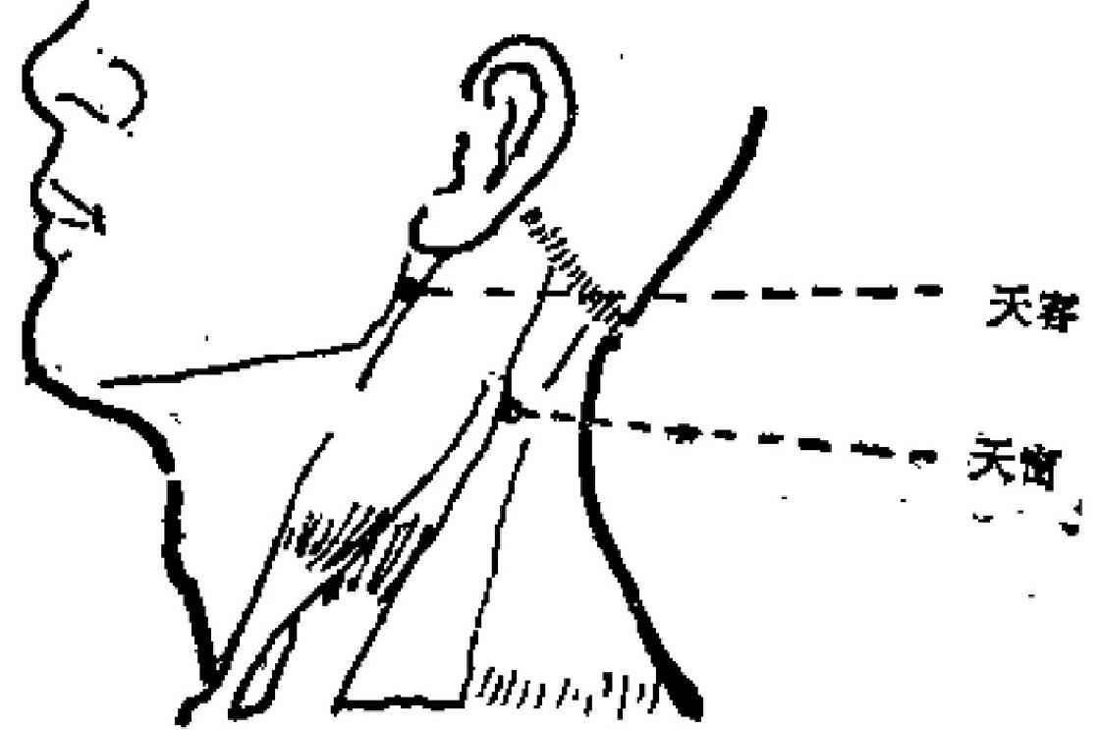

图107

128

定位，耳屏前，下颌骨髁状突的后缘，张口垒凹陷处

(图108)。

主治：耳聋、耳鸣，醇耳，齿痛，癫狂。

操作：张口，直刺1～1.5寸。可灸。

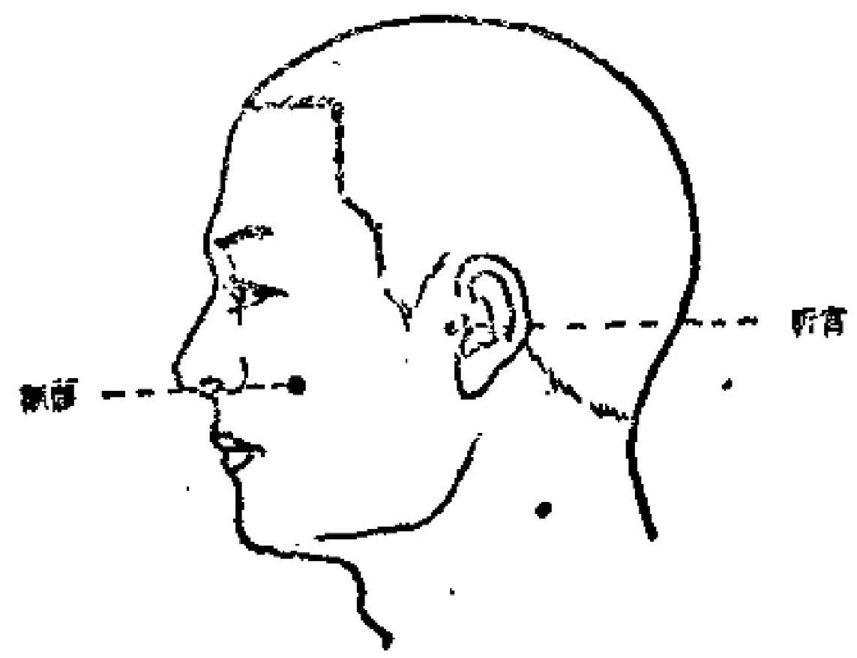

图108

**7.** **足太阳膀胱经(67穴)**

( 1 ) 睛 明 ： “晴”指眼睛， “明”指光明、明亮。该

穴有明目之疗效，故名晴明。

定位：在目内毗角上方1分处，靠近眼眶骨内缘( 图

109)。

主治：目赤肿痛，内眦痒痛，流泪，目肱雀目，色盲。

操作：嘱患者闭目，医者左手轻推眼球，向外侧固定， 石手缓慢进针，紧靠眼眶直刺0.5～1.0寸。不捻转(或只轻

微地捻转),出针后按揉针孔片刻，以防出血。本穴禁灸。

(2)攒育：“攒”为聚集之意，“竹”是形容眉毛聚结

129

直立似竹叶，故名攒竹。

定位：眉头凹陷中(图109)。

主治：头痛，目眩，眉校骨痛，日视不明，流泪，目赤

肿痛，眼脸明动。

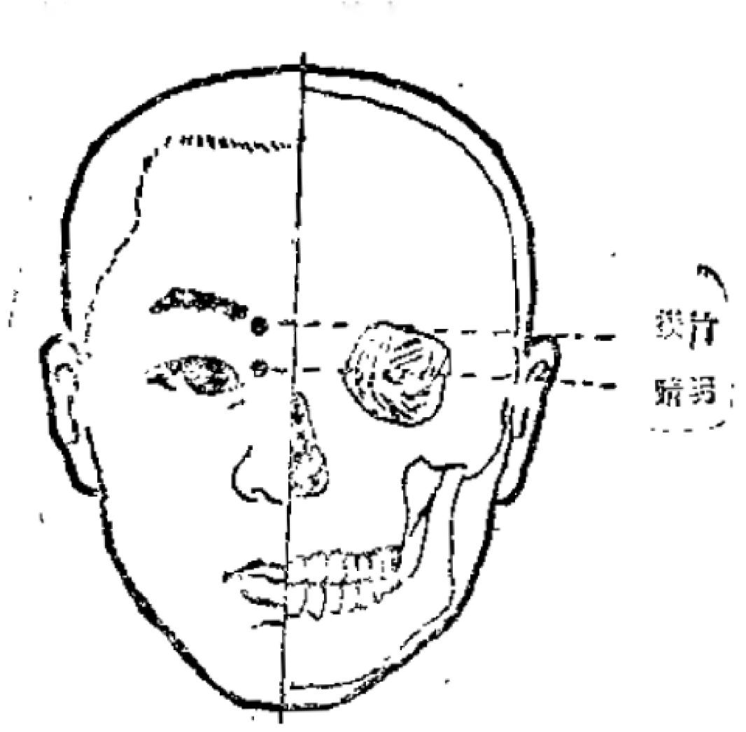操作：平刺0.5～0.8寸。禁灸。

Jng

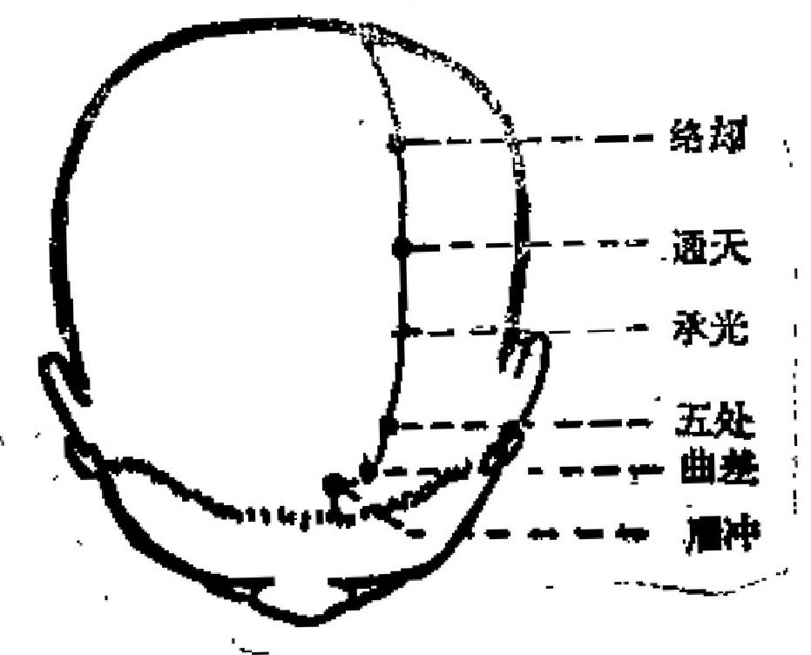

图110

**130**

( 3 ) 眉 冲 ： “眉”指眉头， “冲”指冲动和冲着即朝 着。该穴在眉头直上发际，直冲眉头；又眉头运动，额肌运

动可达此处，故名。

定位；眉头直上入发际五分，当神庭与曲差之间 ( 图

110)

主治：头瘤，眩晕，鼻塞，痫症。

操作：向上方沿皮刺0,3～0.5寸。

( 4 ) 曲 差 ： “曲”指拐弯、弯曲； “差”指参差。该 穴从眉冲之旁弯曲向外，并与发际第一横线的其它穴位略有

参茎，故名。

定位：神庭穴旁开1.5寸，当神庭穴与头维穴之向外13

与内²/3的交点上(图130)。

主治；头前顶痛， ] 临、日宿，视物不阴，算蛆。

操作：平刺0.3～0.5号

附注：头部前发际至后发际折作12寸，前发际不明显

者，从眉中(罩印堂穴)起算，加3寸。

(5)五处：该穴为足太阳经的第五个穴位所在，

故名。

定位；从曲差穴直上，人发示1寸，即上星穴旁开1寸

半(图110)。

主治：头痛，目眩，癫痫，瘐众。

操作；平刺0.3～0.5寸。

(G) 承光：该穴位于头顶，承受天光，并治目疾，改

善祝力，仙病人迎来光明，故名。

定位：五分穴后1.5寸，督脉旁开1.5寸(图110)。

主治：头痛，目舷，身塞，口码，热病无汗。

131

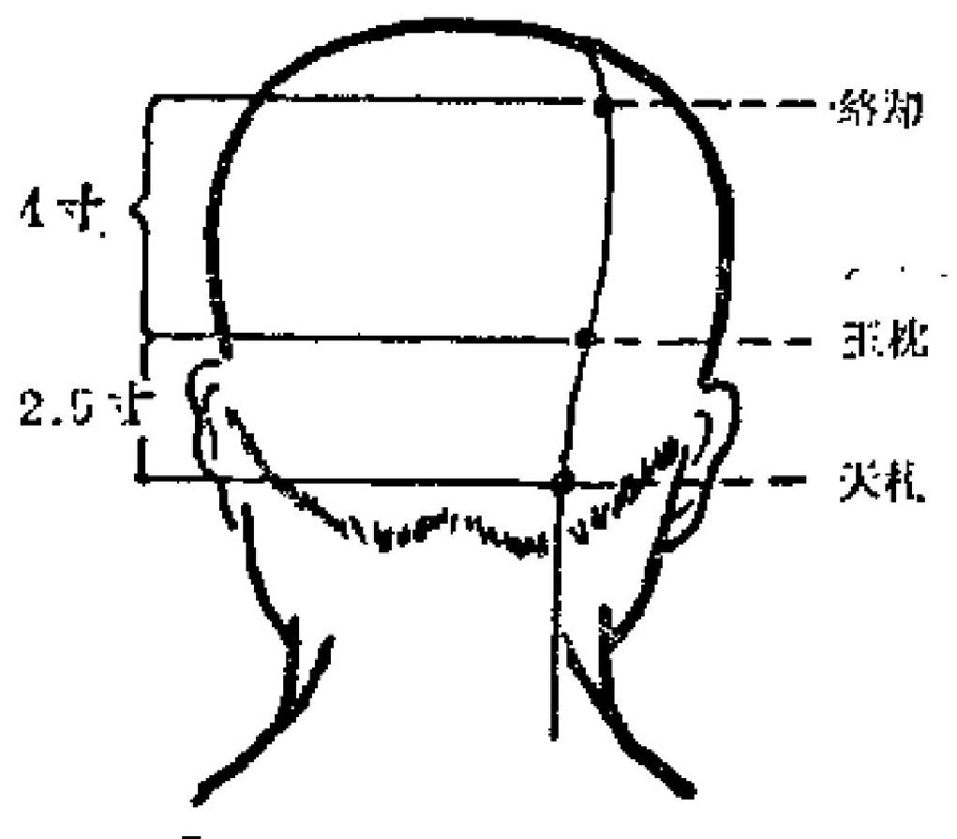

操作；平刺0.3～0.5寸。

(7)通天：该穴位于巅顶，上通天气，并普治肺气不

利，鼻窍不通，不闻香身，故名。

定位：承光穴后1.5寸，督脉旁开1.5寸(图110)。

主治：头痛，眩旱。鼻塞，鼻衄，鼻痔。

操作：平鹑0,3～0.5寸。

( 8 ) 络 却 ： “络”指细小的络脉，或结膜炎的充血血

络； “却”指退而言。该穴可使目赤血络消退，故名。

定位：通灭穴后1.5寸，督脉劳开1.5寸 ( 图 1 1 0 ,

111)

主治：眩晕耳鸣，项肿瘿痛，癫狂，奥瘀，目视不明。

操作：平刺0.3～0.5寸。

( 9 ) 玉 枕 ： “玉”指肺金， “枕”指枕骨。古人称枕

骨为“玉枕骨”。主治鼻塞不通，因鼻为肺窍，故名。

定位：脑户穴旁开1.3寸，当枕外粗隆之外侧 ( 图

111)。

图111

132

主治：头项痛，目痛，鼻塞。

操作：平刺0.3～0.5寸。

(10)天柱：天柱指擎天之柱。 “擎”有往上托举之

意，“天”此指头面言， “往”指楹而言， “楹”为堂屋前

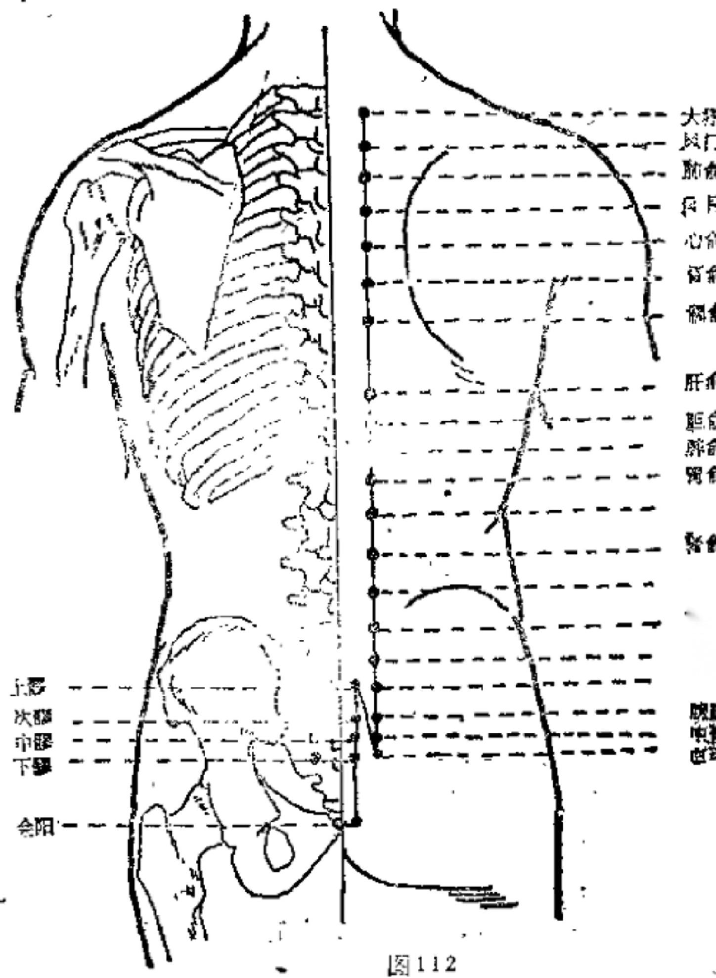兰英价

气海的

大疏露 关元品 小脑韵

183

部的住子。因该穴所在处，如同擎灭之柱。支持着头颅 ·

故名。

定位：项后发际内，斜方肌外侧缘平哑门穴的凹陷中，

距哑门穴1.3寸取之(图111)。

主治：头痛，项强，鼻塞，咽肿，热病，狂府，肩背痛。

操作：且刺或斜刺0.5～0.8寸。

(11)大杼：“杼”指织布机上的梭子，大椎骨两侧有

横突隆起。形似织杼，古称杼骨。本穴在杼骨端，故名。

定位：在第一胸椎棘突下，陶道穴旁开1寸半寸，约当

脊椎正中旁开两横指处( 112)。

主治：头痛，项背部，咳嗽，发热，狠疯，项强。

操作：斜刺0.5～0.8寸。可灸。 .

(12)风门；出入之处为“门”,本穴属膀胱经，主1

身之表，为风邪仅入的门户，故名风门。

定位：第二胸椎棘突下，替脉旁开1 . 5寸取之(图

112)。

主治；伤风咳嗽，发热头痛，项强，要背痛。

操作：斜刺0.5～0.8寸。可灸，

(13)肺俞：穴近肺部，为师脉经气转输之处，主治邪

在肺，故名师俞。

定位；第三胸椎棘突下，督脉旁开1.5寸 (图112)。

主治：咳嗽，气喘，吐血，骨蒸，盗汗，潮热。

操作；斜刺0.5～0.8寸。可灸。

(14)厥阴俞： "厥阴"为心包之代名词，古人认为心 包与心肺相连，该六位于肺俞之下心俞之上，善治心包病，

故名之。

194

定位；第四胸稚朝突下，督脉旁开1.5寸，(图112)

主治；咳嗽，心痛，胸闷，呕吐。

操作：斜刺0.5～0:8寸。可灸。

(15)心俞：穴近心脏，为心庭经气转输之处，又因主

治心脏疾患，故名心俞。

定位：第五胸稚棕突下，旁开1.5寸，(附112)

主治；心痛，惊悸，健忘，心烦，咳愀，吐自，梦遗，

盗汗，巅痢。

操作：斜刻0.5～0.8寸。可灸。

(16)督俞： “督”指督脉，考古人认为该穴是督脉之

气输注于体表的部位，故名之。

定位：第六高惟棘突下，旁开1.5小， (图112)。

主治：寒热心痛，腹部肠鸣，胸膈气逆

操作；斜刺0.5～0.8寸。可灸。

(17)膈俞：穴近膈膜，主治呕逆，行泥，以名膈俞。

定位：第七胸椎棘突下，旁开1.5小，(图(12)

主治：呕吐，喳膈，饮食不下，气喘，咳数，吐血，潮

热，盗汗。

操作：斜刺0.5～0.8寸。可灸。

(18)肝俞：穴近肝脏，为肝脉经气转输之处、且主治

肝脏疾病，故名肝俞。

定位；第九胸惟棘突下，旁开1.5寸，(图112)。

主治：黄疸，肋痛，吐血，鼻衄，目赤，目眩，雀目，

耀狂，痫症，脊背痛。

操作，斜刺0.5～0.8寸。可炎。

(19)胆俞：穴近胆腑，为胆腑经气转输之处，又主治

135

胆腑疾患，故名胆俞。

定位：第十胸椎棘突下，旁开1.5寸(图112)。

主治：黄疸，口苦，胸胁痛，肺痨，潮热。

操作：斜刺0.5～0.8寸。可灸。

(20)脾俞；穴近脾脏，为脾经经气转输之处，主治牌

疾患，故名脾俞。

定位：在第十一胸椎棘突下，旁开1.5寸(图112)。

主治：黄疸，腹胀，呕吐，泄泻，痢疾，便血；水肿，

脾胃虚弱。

操作：斜剌0.5～0.8寸。可灸。

(21)胃俞：穴近胃腑，为胃腑经气转榆之处，主治胃

腑疾患，散名胃俞。

定应：第十二胸推源突下，旁开1.5寸(图112)。

主治：胸协痛，胃院痛，腹胀、肠鸣，反胃，呕吐，脾

胃虚弱。

**操作：** 斜刺0.5～0.8寸。可灸。

(22)三焦俞：考三焦是水谷之谭道，和脚胃关系密 切、该穴位于脾胃俞下，肾俞之上，善治三焦调变，被认为

月三焦之气输注于体表的部位，故名三焦命。

定位：第一腰推棘突下，旁开1寸(图112)。

主治：肠噶腹胀，水谷不化，呕吐，泄泻，南疾，水

肿，腰背强痛。

操作：直刺0.5～1.0寸。可灸。

(23)肾俞；穴近肾脏，为肾经经气转输之处， **主治肾**

脏之疾患，故名肾俞。

定位：第二腰推棘突下，劳开1.5寸(图112) ·

**136**

主治：遗精，阳萎，遗尿，月经不调，白带， 肾 虚 腰

**痛，目昏，** 耳鸭，水肿，耳聋。

操作：直刺0.5～1.0寸。可灸。

(24)气海俞：该穴与任脉气海相对，并主治各种气

病，故名。

定位：第三腰椎棘突下，旁开1.5寸(图112)。

主治：腰痛，痛经，痔瘘。

操作：直刺0.5~1.0寸，可灸。

(25)大肠俞：穴近大肠，为大肠经经气转输之处，主

治大肠疾患，故名大肠俞。

定位；第四腰椎棘突下，旁开1.5寸(图112)。

主治：腰痛，肠鸭腹胀，泄泻，便秘。

操作：真刺0.8～1.2寸。可灸。

(26)关元俞：考该穴与任脉关元穴相对，并善治虚捌

性疾病，故称关元俞。

定位：第五腰椎棘突下，劳开1.5寸(图112)

主治：腰痛，腹胀，泄泻，小便难，遗尿，消渴。

操作：直刺0.8～1.2寸。可灸。

(27)小肠俞；考穴近小肠，为小肠经气转输于体表的

部位，并善治小肠疾病，故名之。

定位；第一骶椎棘突下，旁开1.5寸(图112)。

主治：小腹胀痛，痢疾，遗精，尿血，遗尿，白带。

操作：直刺或斜刺0.8～1.2寸。可灸。

<28)膀胱俞：穴进膀胱，为膀胱经气转椎之处。主治

膀院疾患，故名膀胱俞。

定位；第二低椎辣突下，劳开1.5寸(图112)、

187

**击裕、小受不通，盈尿，泄泻，便秘，腰脊强痛。**

**操舞，直朝我件算0.8～1.2寸。可炎**。

**(29)中臂喻：** **“膂”**指脊柱两旁肌肉，考该穴在人体

**大约中部骨柱旁就肉之中，** 故名之。

定位：第三骶椎棘突下，旁开1.5寸(图112)。

主治：痢疾，疝气，消渴，腰脊强崩。

操作：直刺1～1.5寸。可灸。

(30)白环俞： “白”指自色； "环"指似金玉贵重之 品。考妇女带下，男子精液一般略呈白色，又人体藏精处谓

之自环，针会该穴可治妇女带症，男子遗精，散名。

先位：第四骶诈惊突下，旁开1.5寸(国112)。

主治：运精，溃尿，疝痛，白带，刀经不调，腰髋冷

操作：直刺1.0～1.5寸。

(31)上谬： “腮”指骨之郄，即骨孔深处。上醪、次 翠、中髅、下醪分别位于第一、二、三、四骶骨后孔中，四 穴或列为四鹘八穴。第一骨孔位于最上，故名上霧。依次称

次、中、下静。

定位：在卵一骶后孔中，约相当骼后上端与督脉之中点

(图i112)

主治：腰痛，大小便不利，月经不调，赤白带下，阴挺。

操作：点刺1.0～1.5寸。可灸。

(32)次骰

定位：第二骶后孔中，约相当骼后上棘下与督脉之中点

(图112)。

主治：题痛，疝气，月经不调，赤白带下，痛经，下肢

**138**

**痿痹。**

操作：直刺1.0～1.5寸。可灸。

(33)中琴

定位：第三骶后孔中，中膂俞与督际之问(图112)。 主治：腰痛，便秘，泄泻，小便不利，月经不调，带下。

操作：直刺1.0～1.5寸。可灸。

(34)下腰

定位：第四骶后孔中，白环俞与督脉之间(图112)

主治：腰痛，小腹痛，小便不利，便秘。

操作：直刺1.0～1.5寸。可灸。

(35)会阳；位于尾骨夹旁，考该穴为足太阳脉与督脉

两条阳经交会点、又与会阴加对，故名会阳。

定位：在尼骨下崇二西旁，督脉旁开5分处(图112)

主治：翦疾，便心、泄泻，特宪、阳萎、带下。

操作：直刺1.0～1.5寸。可灸

(36)承扶“承”指承受而言； “抉”指搀扶的意思， 即用人手或用物决持人体使之不倒。芳该穴主治尻尾股臀阴

寒大痛甚至针后可痛减，不“受”人设物支持，故名承扶。

定位：臀下横纹臣中，伏卧取之(图113)。

主治：腰脊臀痛，大腿部疼痛，大便难，痔疾。

操作：直刺1.0～2.0寸。可灸。

(37)殷门： “殷”有深厚，正中的含义，亦指大、红的

意思；穴当大腿后面，主治扭伤腰痛，恶血瘀容、放名殷门。

定位：承扶穴下6寸，当承扶与委中之连线上(图113)。

主治：腰痛不可俯仰，股后肿痛。

操作：直持1.0～2.0寸。可灸。

139

(38)浮部： “浮”指上，指“表”; “郄”指孔隙凹

**陷处。** 考该穴在委阳之上的凹陷处，故名浮郄。

定位：在委阳穴上1寸，股二头肌腱内侧微屈膝取之

(图113)。

主治：便秘，胥股麻木，胭筋挛急。

操作：直刺1.0～1.5寸。可灸。

(39)委阳：考该穴位于委中之外， “外为阳”,故

称委阳。

定位：在委中穴外侧，股二头肌腱内缘，即眶横故外端

(图113)。

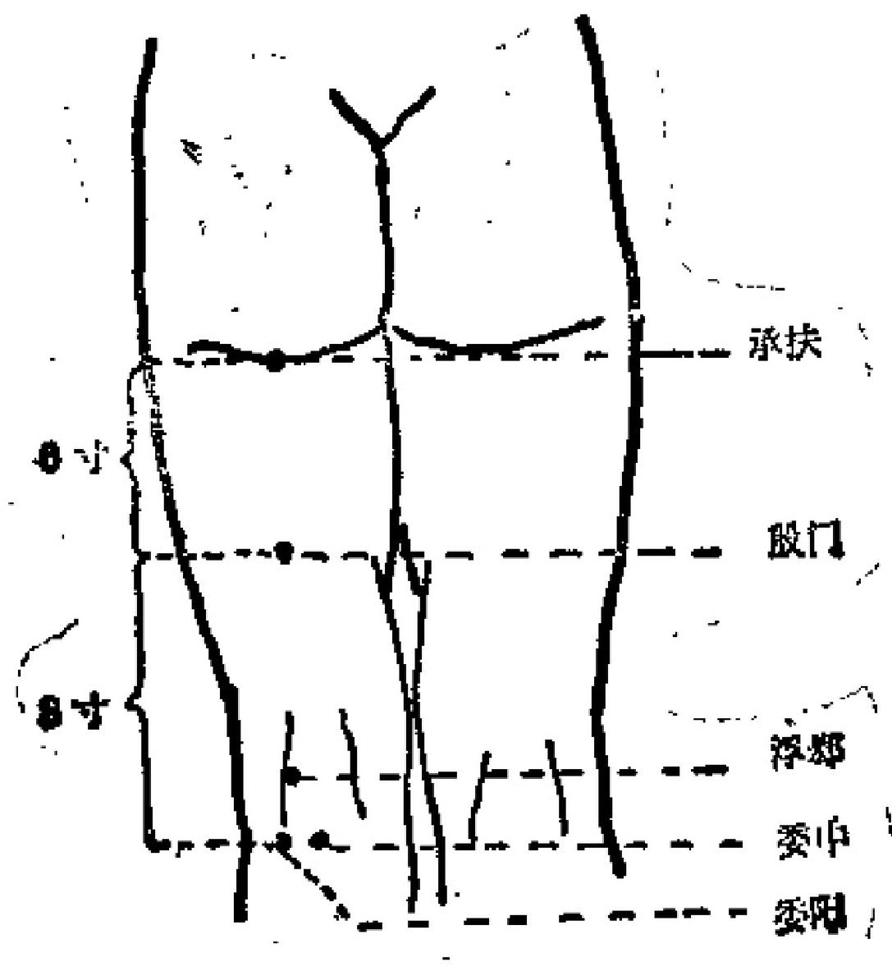

图113

140 N

主治；腰脊强痛，小腹胀痛，腿足拘挛疼蒲，小便不利。

操作：直刺1.0～1.5寸。可灸。

(40)委中： “委”指屈的意思。穴在胭窝中央正中， 取穴须让患者丽膝弯曲，找出胭窝最凹陷，故名委中。又称

"委中央"。

定位，在圈窝横纹中央，当股二头肌腱与半腱肌肌腱的

中间；屈膝或俯卧取之(图113)。

主治：腰痛，髋关节活动不利，履筋孪急，下肢痿痹，

腹痛，吐泻，丹毒，半身不遂。

操作：直刺1.0～1.5寸，或用三棱针在胭静脉点刺出

血。禁灸。

(41)附分： “附”指旁， “分”指别行而言。考该穴

位于背第二侧线上，附于第一侧线旁，故名附分。

定位：第二胸椎棘突下，旁开3寸，约当背正中线旁开

四横指(图114) ·

主治：肩背拘急，颈项强痛，肘臂麻木。

操作：斜刺0.5～0.8寸。可灸。

(42)魄户：该穴在肺俞之旁，肺取“魄”。又因本穴

主治肺疾，针时有镇咳平喘之效，故名魄户。

定位：第二胸椎棘突下，旁开3寸(图114) ·

主治：肺痨，咳嗽，气喘，项强，肩背痛。

操作：向下斜刺0.5～0.8寸。可灸。

(43)膏育俞：考膏生于脾，育生于肾，二者皆发于四

椎之旁，穴当其处，又针此穴能治虚损重症，故名膏育。

定位；在第四胸椎棘突下，旁开3寸(图114)。

主治：肺痨，咳嗽，气喘，吐血，脾胃虚弱，盗汗，健

141

忘，遗精。

操作：斜刺0.5～0.8寸。可多炎。

(44)神堂：居室为“堂”,穴在心俞之旁，由于心藏

神，故名神堂。

定位：第五胸椎棘突下，旁开3寸(图114) ·

主治：气喘，咳嗽，胸腹满，脊背强痛。

操作：斜刺0.5～0.8小。可灸。

(45)谦语：考原指叹气声。取穴时，局部与发声相 应，即医生用手按此穴处，让病人叫“意语”之声，则感指

下跳动应手，故名谦读。

定位：第六胸椎棘突下，旁开8寸(图114)。

主治：咳嗽，气喘，目眩，疗疾，热病汗不出，肩背

痛。

操作：斜刺0.5～0.8寸。可负。

(46)膈关：穴在膈俞之旁，主治呕逆，膈膜诸疾，有

镇逆止呕之效。故名膈关。

定位：在第七胸椎京突下，旁开3寸，约平肩朋骨下角

处(图114)。

主治：饮食不少，呕吐，暖气，脊背强痛。

操作：斜刺0.5～0.8寸。可灸。

(47)魂门： “门”指出入之处；肝藏魂。穴在肝俞 旁，主治肝病，胁痛胀满，哭笑非常，背部，呕吐，因该穴

有疏肝解部的作用，故名之。

定位；第九胸椎棘突下，劳开3寸(图114)。 主治：胸胁胀满，胸胁痛，背部，呕吐， 混泻。

操作：斜刺0.5～0.8寸。可灸。

142

(48)阳纲：统领为纲，穴属膀胱经，位居胆俞之旁，

适当胃俞、三焦俞、大肠俞、小肠俞、膀胱俞之上。六腑为

阳，此穴又居首位，为诸阳总纲，故名阳纲。

定位：第十胸椎棘突下旁开3寸(图114)。

主治；肠鸣，腹痛，泄泻，黄疸，消渴。

操作：斜刺0.5～0.8寸。可灸。

(49)意舍： “舍”指住处，脾藏意。穴在脾俞之旁。

又主治牌病等，故名意舍。

定伉：第十一胸榷棘突下旁开3寸(图114) ·

主治：腹涨，肠鸣，呕吐，泄泻，饮食不下。

操作：向下斜刺0.5～0.8寸。可灸。

(50)胃仓：储者为“仓”。穴在胃俞之旁，主治

疾，且有健脾强胃之功，故名胃仓。

定位：第十二胸椎棘突下，旁开3寸(图114) · 主治：腹胀，胃脘痛，水肿，背脊痛，小儿食积。

操作：斜刺0.5～0.8寸。可灸。

(51)育门： “门”指出入之处，穴在三焦俞之旁，考

育之根于肾，三焦卫气“重于育膜”放名育门。

定位：第一腰椎棘突下，旁开8寸(图114)。

主治：上腹痛，痞块，便秘，妇人乳积。

操作：斜刺0.5～0.8寸。可灸。

(52)志室：藏者为“室”;“肾藏志”。穴在臂俞之

旁，又主治肾疾患，故名志窒。

定位：第二腰椎棘突下，旁开8寸(图114)。

主治：遗精，阳萎，小便不利，水肿，腰脊强痛。

操作：斜刺0.5～0.8寸。可灸。

143

(53)胞育： “施”足膀胱别称。穴在膀胱俞之旁，主

治癃闭，针灸可增强膀胱气化功能，通过小便。 **故名胞育。**

定位：第二骶骨棘突下旁开8寸，平次骰(图114)。

主治：肠鸣，腹胀， 腰 脊 痛 ，癃 闭 ，大 便 难 ，阴

胸。

操作：直秩1.0～1.5寸。可灸。

(54)秩边： “缺”指序而言； “边”指旁、远的意 思。专足太阳膀胱经昔书诸穴按秩序依穴排列，而该穴正当

背例最下边，数名秩边。

定位：第四骶椎棘突下，旁开8寸；即胞肓直下方，约

当骶管裂孔旁四横指处(图114)。

主治：腰骶部疼痛，下肢安痹。

操作；直剌1.5～20寸。

(55)合阳：因委中为足太阳的合穴，该穴会合在委中

之下，故名合阳。

定位：委中直下2寸，腓肠肌二头之间，当委中与承山

连线上(图115)。

主治：腰脊强痛，下肢痹痛，疝痛、崩漏。

操作；直刺1.0～2.0寸。可灸。

(56)承筋： “承”指承受； “筋”指肌肉。考针此穴

可以加强小腿肌肉的承受作用，故名承筋。

定位：合阳穴与承山穴连线的中点，当腓肠肌肌腹中央

(图115)。

主治：小腿痛，转筋，痔疾，腰背部。

操作；直刺1.0～2.0寸。可负。

(57)承山： “承”有承受之含意。考该穴位于小腿后

4

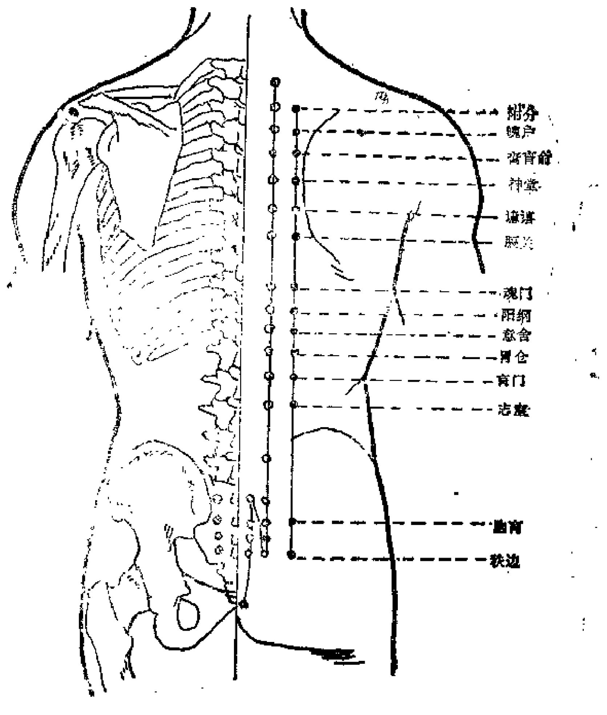

图 1 1 4

145



**肌肉最隆起的地方好似小山，对人体起支持作用，故名承**

山。

定位：腓肠肌两侧肌腹乙间凹陷的顶端，委中与跟腱的

连线上，约当委中下8寸处(图115)。

简便定位法：位于小腿肚后人字纹处之凹陷的顶端，当

足尖若地，足跟提起时尤为明显。

主治：腰痛，旭痛转筋，痔联，便秘。脚气。

操作：直刺1.0～1.5寸。可灸：

(58)飞扬：快者为“飞”, “扬”也有飞扬之意，考 该穴为膀胱经“络”穴，经气经此处迅速走向足太阴肾经。 当下肢软弱无力时，针之可使步行矫健有力而快，故名飞

扬。

定位：昆仑穴直上7寸，腓骨后缘，当承山斜下外开约

一寸处(图115)。

主治；头痛，目眩，鼻衄，腰背痛， 痔 疾 ，腿 软 无

力。

操作：直刺1.0～1.5寸。可灸。

(59)跗阳： “跗”指足背而言； “背为阳”。考该穴

为足太陶经脉所发，又在足背上，故名跗阳。

定位： 昆仑穴直上3寸(图115、116)。

主治：头重，头痛，腰骶痛，外踝肿鼎，下成瘫痪。

操作：直刺0.8～1.2寸。可灸。

(60)昆仑；原为山名，“昆仑”指高大的意思， 一方 而山于外踝高起，穴在其后，又因该穴主治头部疾患，而头

为人体最高之处，故取名为昆仑。

定位：外踝与跟腱之中央凹陷部(图116)。

146

主治：头痛，项强，目眩，鼻衄，肩背，腰尻痛，脚跟

肿痛，小儿痫症，难产，胞衣不下，

操作：直刺0.5～1.0寸。而灸。

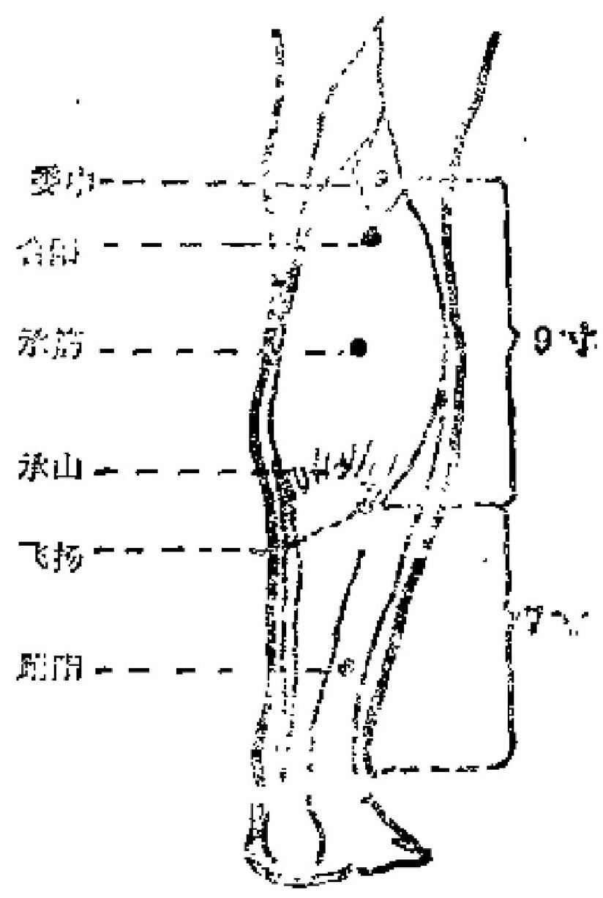

图 1 1 5

(61)仆参；考古时仆人参拜主人时要行屈膝礼，穴在

足跟与臀接触部位，故名仆参。

定位：昆仑穴直下，赤白肉际(区116)。

主治：下肢痿弱，足跟痂，腿痛转筋，癞痫，脚气膝

肿。

操作：直刺0.3～0.5寸。可灸。

147

(62)由脉： “申”又同伸， "脉"指迎脉、筋脉，此 穴有伸筋、利腰作用，针之可使血脉畅通，筋脉行日，故名

申脉。

定位：外踝正下凹陷中(图116)。

主治：痫症，癫狂、头痛，眩晕，腰腿痿痛。

操作：直刺0.3～0.5寸。可灸。

(63)金门：贵重为“金”。本穴为特定要穴之一，似

金玉贵重，故名金门。

定位：中脉前下方，当骰骨外侧凹陷处(图116)。 主治；獭痫，小几惊风，腰痛，下肢痹痛，外踝痛。

操作：直刺0.3～0.5寸。可灸。

(64)京骨： “京骨”是指足外側大骨即第五跖骨，穴

在第五跖骨粗隆下赤白肉际凹陷中，故名京骨。

定位；第五跖骨小头后缘，赤白肉际(图116)。

主治；癫痫，头痛，目翳，顶强，腰髀痛，膝痛脚挛。

操作：直刺0.3～0.5寸。可灸。

(65)束骨；考小趾末节后为“束骨”,穴当其处，故

名束骨。

定位：第五跖骨小头后缘，赤白肉际(图116)。

主治：癫狂，头痛，项强，目眩，腰背及下肢后侧痛。

操作：直刺0.3～0.5寸。可灸。

(66)通谷(足);通过为“通”,凹陷为“谷”。因 该穴为是太阳膀胱经所溜，为“荥水”穴，足脉气通过之

处， 故名足通谷。

定位：第五跖趾关节前下方凹陷处， 即第五跖骨小头

缘，赤白肉际(图116)。

148

主治：头项痛， 目眩，鼻衄，癫狂。

操作：直刺0.2～0.3寸。可灸。

(37)至阴： "至"含有到、尽的意思，艺心二为太阳 经脉之气终止处，由此交临足少阴肾经，即说明阳气已尽

阴气将起，由此进入阳经，故名至阴。

定位：足小指外侧，跳甲角后一分许(图116)。 主治：头痛，鼻塞，鼻蚓，日痛，足下热，难产。

操作：浅刺0.1寸。可灸。

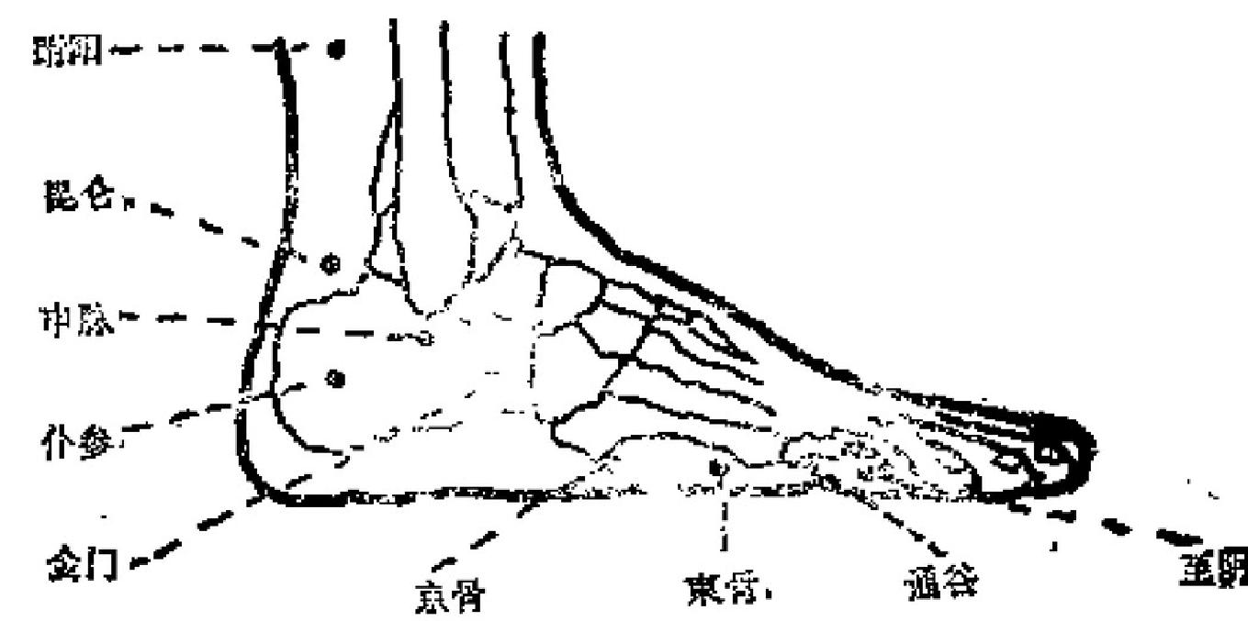

切 ! 1 1

**8.足少阴肾经(27穴)**

( 1 ) 涌 泉 ： “泉”原指地下出水，这里指穴位于足 底， “涌”形容水从下而上喷出。考该穴属肾经，为肾之 “井”穴，位于足心人字纹凹陷处，是脉气涌出之处，故名

涌泉。

定位：在足底前1/8与后，2/8交界处，第二、三跖骨

底间，在足心凹陷处(117)。

主治：头痛且眩，头昏，咽痛，失音，大便难，小便不

利，小儿惊风，足心热痛。

149



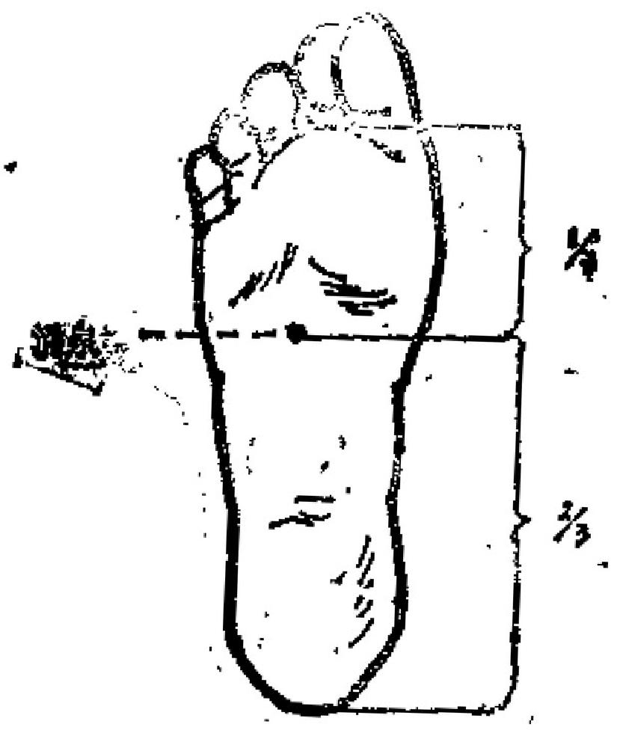

图117

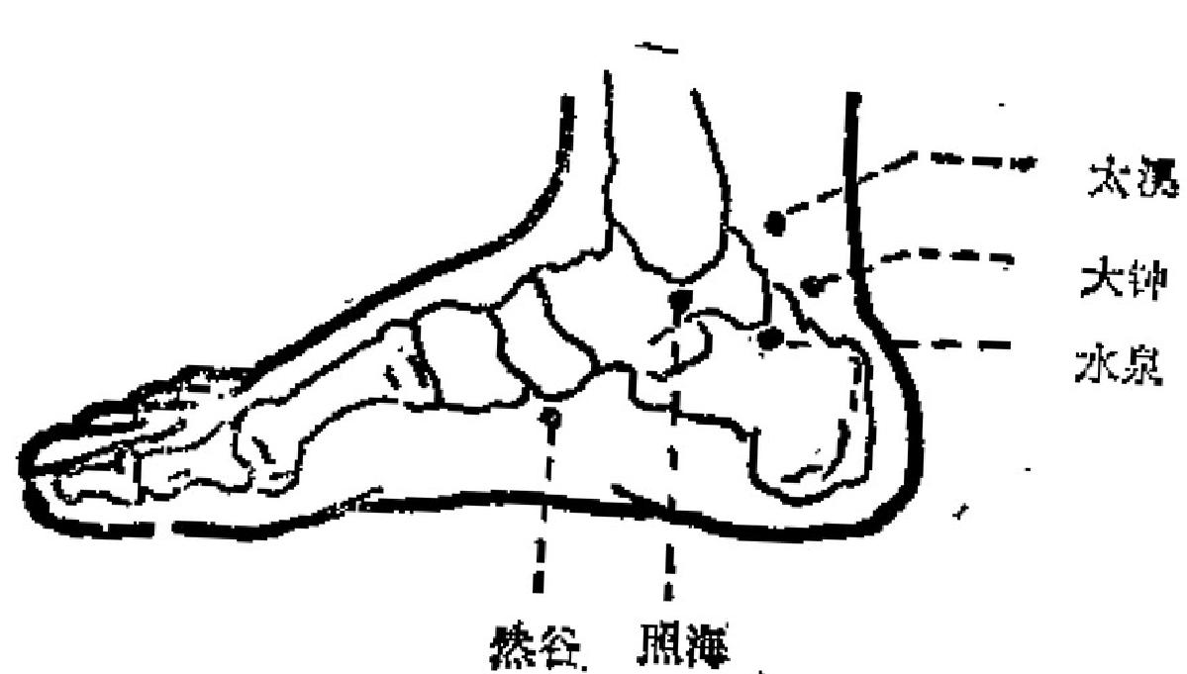

图118

操作；直刺0.5～1寸。可灸。

(2)然谷：考足内踝前高起之舟状骨，古称然谷，该

穴位于然谷下缘，故名之。

定位：在足内踝前下方，舟骨粗隆下缘凹陷中(图

150

118)。

主治：阴痒，阴挺，月经不调，遗精，消渴，足跗肿痛。

操作：直刺0.5～1.0寸。

( 3 ) 太 溪 ： “太”指大、盛、茁的意思，考肾水出于 涌泉穴，通过然谷，聚流而成大溪，再山此穴注入于海，故

名太溪。

定位，内踩与跟腱之问的凹陷中，直对内踝高点(图

118)。

主治：咽喉痛，齿痛，耳聋，咳血，气喘，消渴，月经

不调，不寐，遗精，阳萎，小便频数，腰荐痛。

操作：直刺0.5～1寸。可灸。

(4)大钟： “大”指盛大； “钟”指聚。考该穴为肾 经"络"穴，脉气盛大，故名之。又“锺”指足跟部，考其支

持全身重量，穴在此处，故名大钟。

定位：内踝后下方，太溪穴下5分稍后，当跟腱附着部

的内侧凹陷中(图118)

主治：咳血，气喘，痴呆，小便不利，腰脊强痛，足跟痛。

操作：直刺0.3～0.5寸。可灸。

(5)水泉；意指水流、水源。考该穴为本经“郄” 穴，属性为水，脉行至此处好象泉水多的从深部郄涌而出，

故名之。

定位：在太溪直下1寸，当跟骨结节之内侧前上部凹陷

中取之(图118)。

主治：经闭，月经不调，痛经，阴挺，小便不利，目昏花。

操作：直刺0.3～0.5寸。可灸。

(6)照海： “照"指光照，光明而言； "海”指深凹

151

陷处。两足底相对合，内踝下方出现一个凹陷， **好象百川大**

溪之会，又由于该穴治目疾，提高视力，故名照海。

定位：位于内踝尖直下，内踝下缘四分，若足稍内翻则

出现一 凹陷即本穴(图118)。

主治：月经不调，赤白带下，阴挺，阴痒，小便频数， 癃闭，疝气，便秘，脚气红肿，痫症，视力昏花， 咽 喉干

痛，不寐。

操作：直刺0.5～1寸。可灸。

( 7 ) 复 溜 ： “复”又通“伏”, “溜”又通“留”。

意指经气留于此穴。再深入流通。

定位：太溪穴直上2寸，当跟腱之前缘(图119)。

主治：水肿，腹胀，肠鸣，泄泻，腿肿足痿，盗汗，热

病汗不出，汗出不止，阳萎，遗精，失眠。

操作：直刺0.6～1.2寸。可灸。

( 8 ) 交 信 ： “交”指交会，肾脉由此交会于脾经之阴 交穴；“信”守时为信，古称月经为信，该穴有调经作用，

使之按时而来，故名交信。

定位；太溪穴上2寸，在复溜穴前5分，胫骨内侧的后

方(图119)。

主治：月经不调，崩漏，睾丸肿痛，泄泻，便秘。

操作：直刺0,5～1.0寸。

(9)筑宾：考筑据杵，宾指注。足少阴肾脉之气，从

此注入腭肪之间，侦人两腿力气增加，故而命名。

定位：在太溪上5寸(图119)。

主治：癫狂，疝痛，足胫痛。

操作；直刺1.0～1.5寸。

152

(10)明谷：指深处为谷，肾为阴脏，穴居下肢后侧胭

内陷中，故名阴谷。

定位：屈膝，胸窝内侧(图119)。

主治：阳萎，疝痛，崩漏，小便不利，膝胭痛。

操作：直刺1.0～1.5寸。

(11)横骨：耻骨也称横骨，穴在耻骨之上故车横骨。

定位：脐下5寸，旁开5分(图120)。

主治：少腹痛，小便不利，遗精，阳萎。

操作：直刺1.0～1.5寸。

(12)大赫：赫为显耀的意思，妇人妊娠后，此处突起

显而易见，故名大赫。

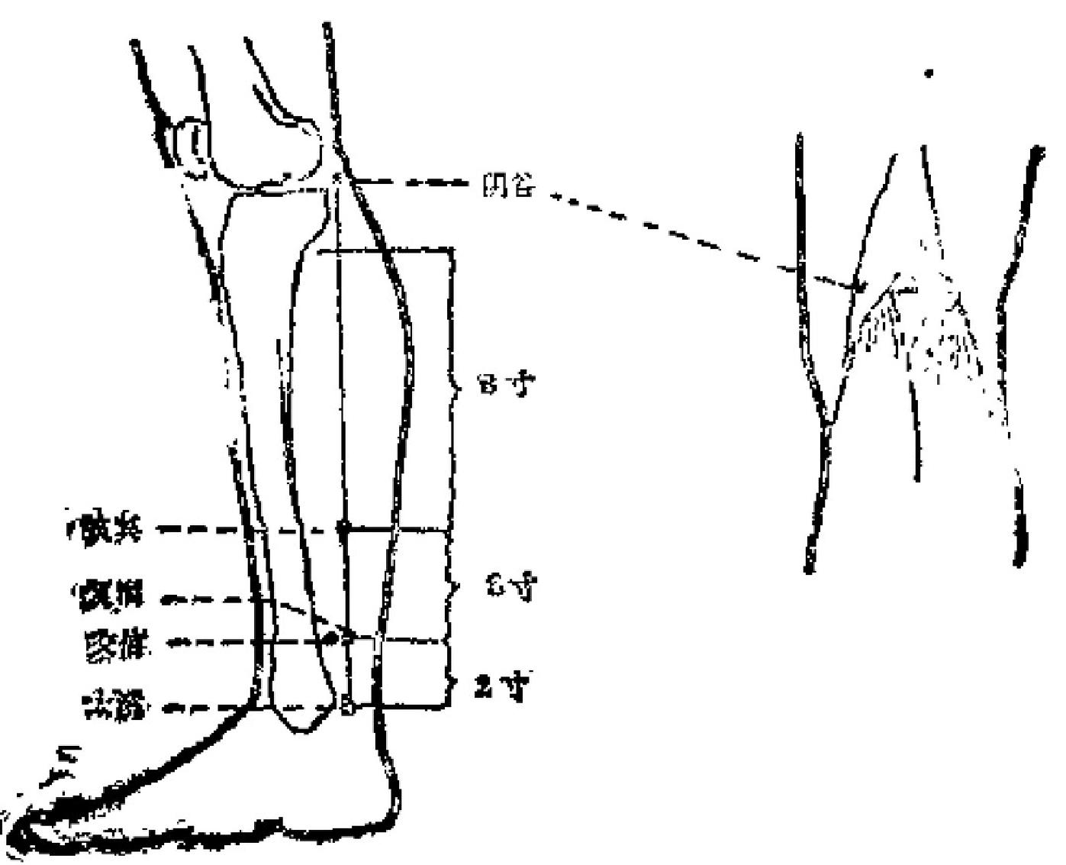

图119

153

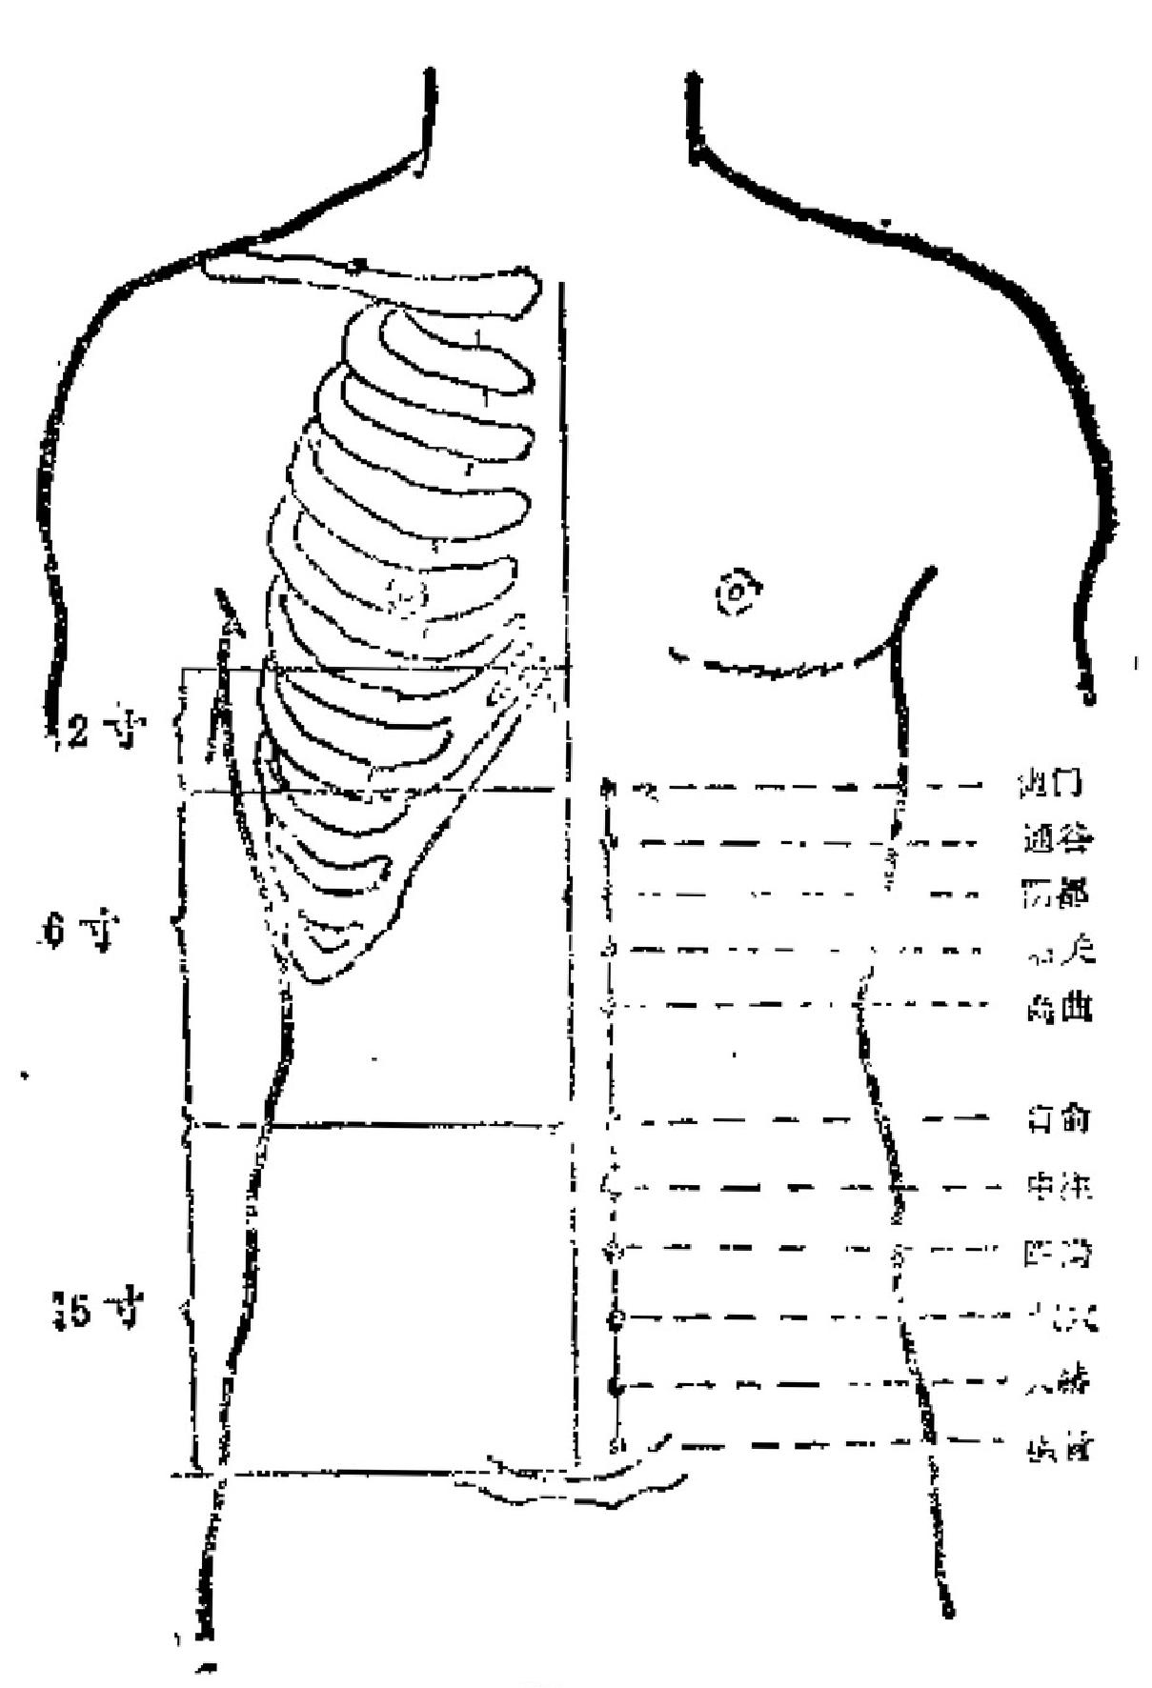

图120

定位：脐下四寸，旁开5分(图120)。

主治：遗精，阳萎，阴痛，带下，阴挺。

操作：直刺1.0～1.5- 上 

(13)气穴：考该穴为足少阴冲脉之会穴，气功家练气

时，此处是纳气之处，肾又主纳气，故名之。

154

米以上。

(4)局部无压痛、叩击痛，无异常活动。

7)体会：股骨干骨折，主要是为直接或间接暴力所致，骨折的 类型则是根据破坏力的大小、方向、受伤时的体位分成了粉碎型、 斜型、螺旋型或横断型不等。股骨干中段骨折较多见，上下两端次 之。根据不同类型的骨折，采用不同的对接法。通过临床的实践， 我们认为：第1.此法针对了骨折后的特点，辨症型施手法，既简单 易于掌握，又使患者少受痛苦疗效较好。第2,由于骨折后的出血 量增多，促使骨折端更加粗壮丰厚，再加上患者自身的抗痛力等因 素都不利于骨折的复位，而需用手法对接量的牵引力是稳妥可靠 的，它可随症调整。第3,骨折端放置的砂袋和棉垫，患者不会产生 恐惧感、易于接受，断端的皮肤及软组织不会增加再度创伤。第4, 在牵引过程中，足尖保持中立位或根据移位的方向与程度，稍加旋 转或屈曲，就可分离重叠的骨断端，同时产生的肌肉紧张则增加了 骨折处内在的稳定性，协助医者在比较短的时间内复位成功，复位 的时间越短，骨折断端相互磨擦的机会也越小，而骨痂的生成期也

就相应提前，因此，深受骨伤患者的欢迎。

五、中医正骨手法治疗腰

椎间盘脱出症1157例的研究

多年来，我们根据腰椎间盘脱出症的临床分期分型不同情况， 选用了不同的治疗方法，提高了治疗效果，疗效也得到巩固。我们

收治了1157例，进行了临床编组，临床情况总结如下：

1)临床资料分折：1157例，男性：672人；女性：455人。年龄组 所占比：20～30岁363人，31～40岁404人，41～50岁288人，50

岁以上102人。

病程：1周至2个月386人，3个月至6个月355人，7个月至 2年173人，2年至3年185人，4～5年47人，5～10年7人，10~

20年4人。

症状、体征分型： 一侧伴下肢痛1059人，两侧下肢交替痛麻

44人，双下肢麻痛34人，中央型11 人，向一侧弯伴生理曲线变直

结肠病，妇人不孕，故名之。

定位：在脐上3寸。苑里穴旁开5分(图120)、

主治：呕吐，腹痛，便秘，产后腹痛，不孕。

操作：直刺1.0～1.5寸。可灸。

(19)阴都： “都”指都城，聚会之处。考该穴历背

脉，肾主水属阴；本穴又为冲脉之会穴，冲脉为阴血之海，

也属阴；再加上穴在腹侧位居阴面，所以是阴气都聚之处

定位：在脐上四寸，中脘旁开5分(图120)。

主治：肠鸣，腹痛，腹胀，便秘，不孕。

操作：直刺1～1.5小。可灸。

(20)通谷(腹): “遁”有通达、经过之意，考肾

脉、冲脉由此过上胸而散开，放名之。

定位：在脐上5寸，上脘穴旁开5分(图120)。

宝治：腹痛，腹胀，呕吐，完谷不化。

操作：直刺1.0～1.5寸。可灸、

(21)幽门： “幽”指隐蔽； “门”指门户，本穴又名

上问，指胃之上口而言。

定位：在脐上六寸， 巨厥穴旁开5分(图120)。

主治：胸胁痛，心烦，呕哕，腹胀，积聚疼痛，便脓

血。

操作：直刺0.7～1.0寸。可灸。

附注：不可深刺，以免伤及肝脏。

(22)步廊：考正中为“庭”,两边为“廓”,“步”

指慢行，肾经脉气由此而上，故名步廊。

定位：在第五肋间隙，任脉旁开2寸(图121)。

主治：咳嗽，气喘，胸胁支满，呕吐，不欲食。

156

操件：斜刺“苹刺0.5～0.8寸、可灸。

前法；本经胸部诸穴，切不可深刺，以免伤及心肺。

(23)特言；穴近心脏，心藏“神”, “封”所属地

区，指心治所在地，故名神封。

**定位：** 在第四肋间隙，任脉旁开2寸(图121)。

**主怡：** 咳嗽，气喘，胸胁支满，乳痈，心：不欲食。

操作：斜刺或平刺0.5～0.8寸。可災。

附注：任脉(胸骨中线)与乳中线之间，所作四寸。

(24)灵墟； “灵"指心灵； "墟”步场地。穴与心有

关：故名灵墟。

定位：在第三肋间隙，任脉旁2寸，平玉堂穴(图

i21)

主治：欺嗽、气喘，胸胁支满，呕吐，乳痈。

操作：斜刺或平剌0.5～0.8寸。可灸。

(25)神藏： “神”指心种，亦指血气， “藏”指贮 藏。考该穴内当心脏，肾脉上行贯膈，脉气山此潜藏入心，

故名神藏。

定位：在第二肋间隙，任脉旁2寸(图121)。

生治：咳嗽，气喘，胸痛，呕吐，烦满，不欲食。

操作：斜刺或平刺0.5～0.8寸。可灸。

(26)或中：考该穴内为肺脏，其功能为宽胸理气，主

治咳啾，故名之。

定位：在第一肋间腺，任脉旁2寸(图121) · 主治：咳嗽，气喘，痰壅，胸胁支满，不欲食。

操价：斜刺或平刺0.5～0.8寸。可灸。

(27)俞府： “俞”指腧穴； “病”指会聚之处。考肾

157

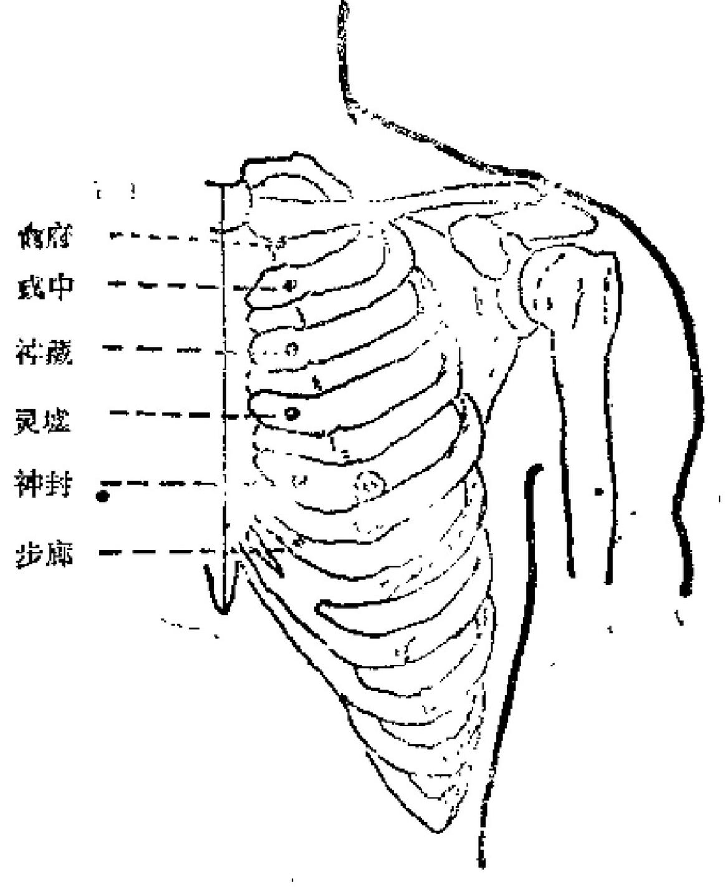

图 1 2 1

经脉从足至胸，会聚此处，故名俞府。

定位：锁骨下缘之凹陷中，任脉旁2寸(图121)。

主洽：咳嗽，气喘，胸痛，呕吐，不欲食。

操作：斜刺或平刺0.5～0:8寸。可灸。

**9、** **手厥阴心包经(9穴)**

( 1 ) 天 池 ： “天”泛指人体上部，古有上为天，下为 地之说； “池”指停水之处。考该穴在乳旁，乳峰高耸，有

乳汁从上涌出，其内状如乳池，穴在其旁故名天池。

定位：乳头外侧旁开1寸。当第四肋问隙中(图122)。

158

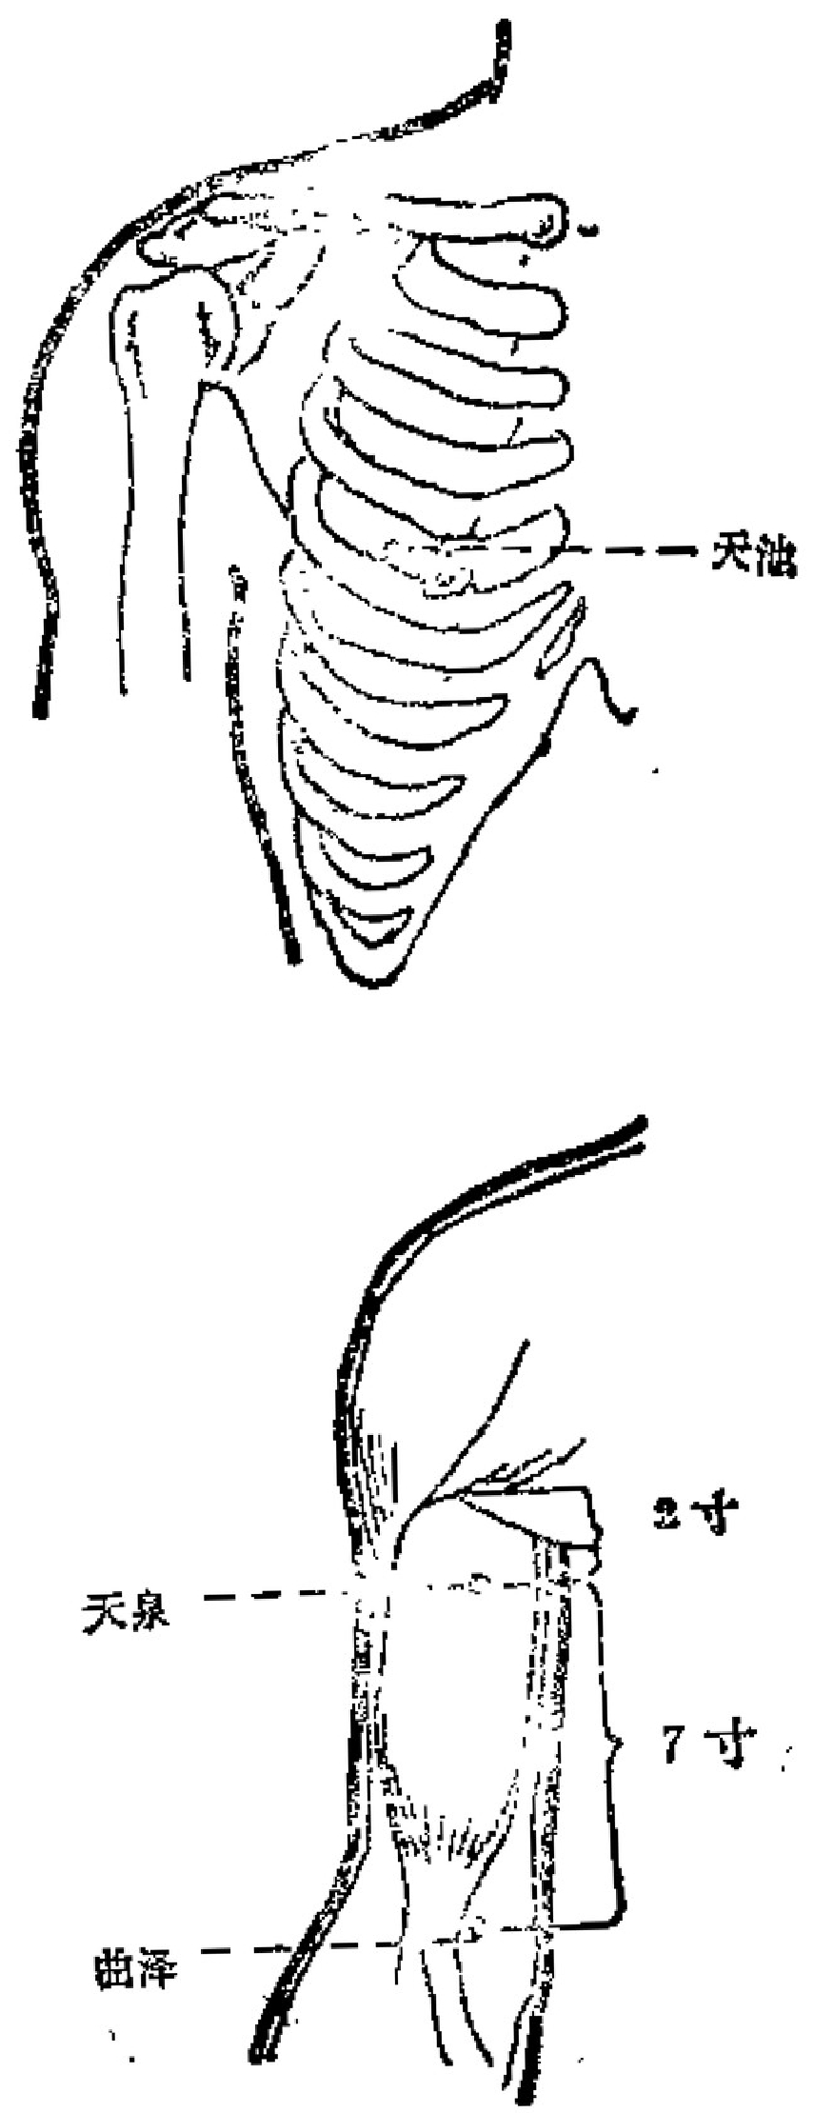

图122

图123

159

主治：胸满，胁痛，蔽下肺临，凛病。

操作：斜刺或乎刺0.3～0.5寸。不宜深刺；可灸。

( 2 ) 天 泉 ： “天”泛岩人体上部， 上部为天： “泉” 指承泉，些处指经脉气血。考该穴位于臂之上端， 平乳头高 度，心包经气血出天池经范下行，如水初从地崩，故有飞

泉。

定位：上臂掌侧，腋前邹装顶端水求线下2寸，肱二头

肌长、短头之问(图123),

简便取穴法：患者举臂贴开，耳垂下缘中点所示丛即本

穴。

主治：心痛，咳嗽、胸胁支满，臂痛。

操作：直刺1.0～1.5。可灸。

( 3 ) 曲 泽 ： “曲”指屈曲而言； "泽”指沼泽，较 “池”含意表浅一些且广阔。又因本穴为手厥阴心包经之合

穴，属水、当取穴时要微屈曲前臂，故名出泽。

定位：在肘横纹上，肱二头肌腱尺侧缘(图123、

124)

主治；心痛，心悸，烦热，口干，呕吐，得痛，肘臂酸

痛，手臂颤能。

操作：直刺1～1.5寸。或点刺静脉出血。可灸。

( 4 ) 郄 门 ： “郄”是指空隙，此处指郄穴、悬经脉气 血会聚之处； “门”诣出入之门户。意指该穴是手厥阴心包

经气血个聚和出入门户，故名郄门。

定位；腕横纹上五寸，曲泽与大陵之连线上，掌长职慰

和桡侧蛇后肌建之间(图124)。

主治：心痛，心悸，衄血，呕血，咳血，疗疮，癫疾。

160

操你： 直刺0.8～1.2寸。可灸。

( 5 ) 间 使 ： “间”是指问隙而言， “使”指信使。此 穴在两筋之间，有传递经气的作用，故名间使。问使穴别名 鬼路，是因该穴主治精神失常，犹如鬼神行使其间，故名鬼

路。

定位：在腕后第一横纹正中央直上3寸，两肌的中间，

即掌长肌腱与桡侧腕屈肌腱之间(图124)。

主治：心痛，心悸，胃痛，呕吐，热病，烦躁，疟疾，

顺狂，痫证，腋肿，肘挛，臂痛。

操作：直刺0.5～1寸。可灸。

(6)内关： “内”是对外相对而言， “关”指在小口 关脉的斜后方，意指经气由此而出入，犹如关口， 故 名 内

关。

定位：在腕横纹上2寸两筋间，即掌长肌腱与桡侧腕风

肌腱之间(图124)

主治：心痛，心悸，胃痛，呕吐，胸胁痛，晕厥，妊娠 恶阻，失眠，眩晕，癫狂，痫证；肘臂挛痛， 热 病 ，疟

疾。

操作：直刺0.5～1.0寸。可灸。

( 7 ) 大 陵 ： "大"指崇高的意思； “陵"指高耸处， 此处是指腕骨(月状骨)隆起处。本穴在其后方，即两骨

结合点，故名大陵。

定位：在腕横纹正中凹陷处，掌长肌腱与桡侧腕屈肌腱

之间(图124)。

主治：心痛，心悸，胃痛，呕吐，口疮，口臭，癫狂，

痢症，胸胁痛、阴虚发热，鹅掌疯，足跟痛。

161

操作：直刺0.5～0.8寸。可灸。

( 8 ) 劳 宫 ； “劳”指劳动， “宫”指皇宫。考手是劳 动的器官，穴在掌中央，又穴属心包经，心包者乃君主之客

城，故名劳宫。

定位：仰掌，手掌心校纹中，第二、三掌骨之间，偏于

第三掌骨桡侧(图125)。

主治；心痛，手汗多，鹅掌疯，癫狂，癫症，呕吐，日

疮， 口点。

操信：直刺0.3～0.5寸。可灸。

( 9 ) 中 冲 ： “中”指穴在中指尖端正中央； “冲”是

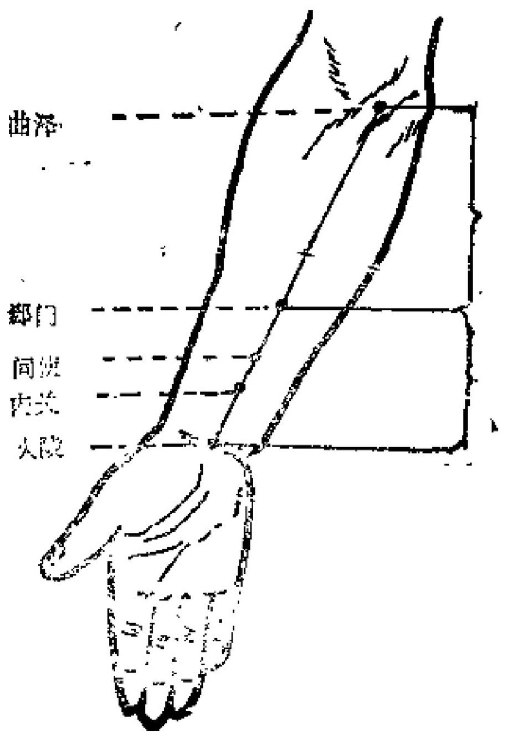

**162**

**指要冲，意指血气旺盛处，故名中冲。**

**定位：位于手中指尖端中央，距离爪甲游离缘一分处**

(和125)。

主治：心痛，心烦，昏厥，耳鸣，舌强不语，热病，中

暑，小儿惊风、小儿夜啼，掌中热，腹痛。

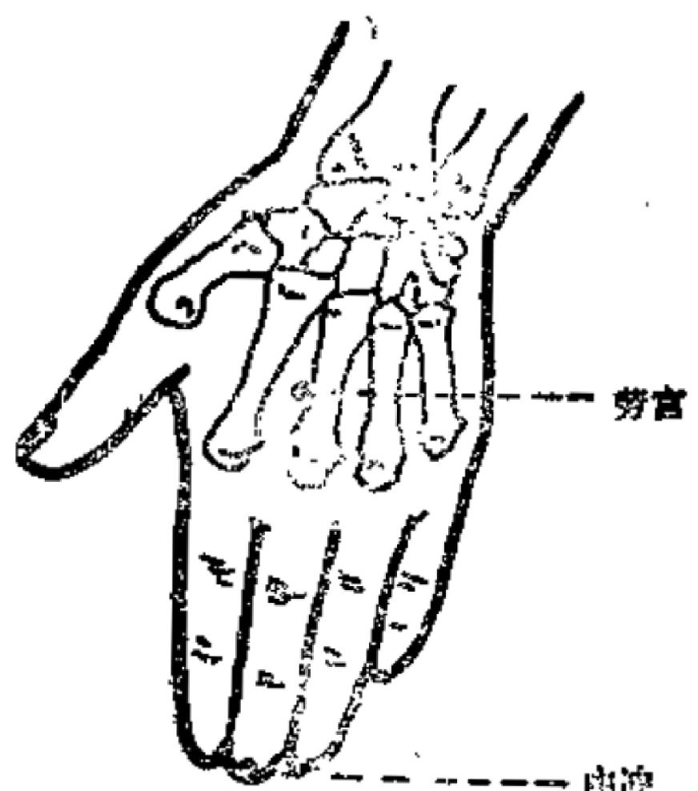操作；浅刺0.1寸，或点

刺出血。

**10.乎少阳三焦经(23**

穴)

( 1 ) 关 冲 ： “关”意

指关口， 为 出 入 之 处 ；

“冲”是要冲，意指经脉起

始处气血证盛。考该穴介于

少冲，中冲之间，如同关

口，故名关冲。

定位：在无名指尺侧，

指甲角后一分许(图126)。

主治：头痛，目赤，咽 图125

赎刖痛，舌强，热病，心烦，小儿消化不良。

操作：浅刺0.1寸，或点刺出血。可灸。

(2)液门： “液”指水液， “门”指出入之门户。考

三焦具有调节人体水液代谢作用，为决渎之官，水府之称。

所以三焦经上有些穴名是从“水”旁命名。如“液、渚、 池、沟、渎、渊、泺”等，液门为三焦“荥”穴，属水性，

犹如水液之气出入此穴，故名汉门。

定位：在第四、五指的指缝问，学指关节前凹陷中，指

163

蹼缘的后方，握拳取之(图126)。

主治：头痛，目眩，目赤，开聋，耳鸭，咽喉肿痛，症

疾，手臂痛。

操作：直刺0.3～0.5寸。可灸。

( 3 ) 中 潜 ： “渚”足指水边的沙洲；或江中有渚。从

液门穴上行，此穴居两掌骨之中，故名中渚。

定位：俯掌，在手掌第四、五掌骨问，掌指关节后方凹

陷处，液门穴后一寸(图126)。

上治：头痛，目赤，耳聋，耳鸣，咽喉肿痛， 肘臂病，

手指不能屈伸，热病。

操作：直刺0,3～0.5寸。可灸。

(4)阳池：腕背为“阳”,穴属阳经；凹陷处称

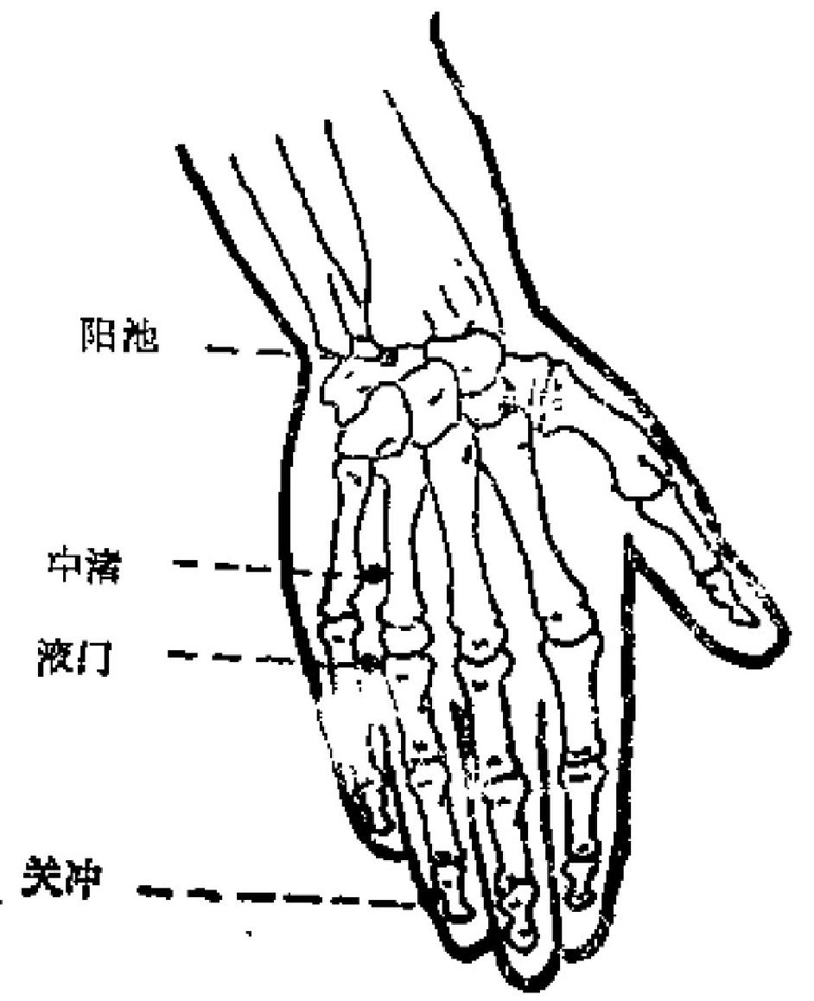

图126

**164**

“池”,与阳溪、阳谷并列为三，故名阳池。

定位：在腕背横纹中，仲小指固有仲肌腱和总伸肌腱之

间凹陷中取之(图126)。

主治：腕痛，启臂痛，疟疾，耳聋，消渴。

操作：直刺0.3～0.5寸。可灸。

(5)外关：前臂律侧为“外”,由腕而上至此犹如 “关”口。考该穴手少阳三焦经的别络，别走手严阴心包

经，与内关互对，故名外关。

定位：腕背横纹正中直上2寸，桡骨与尺骨之问(图

127)。 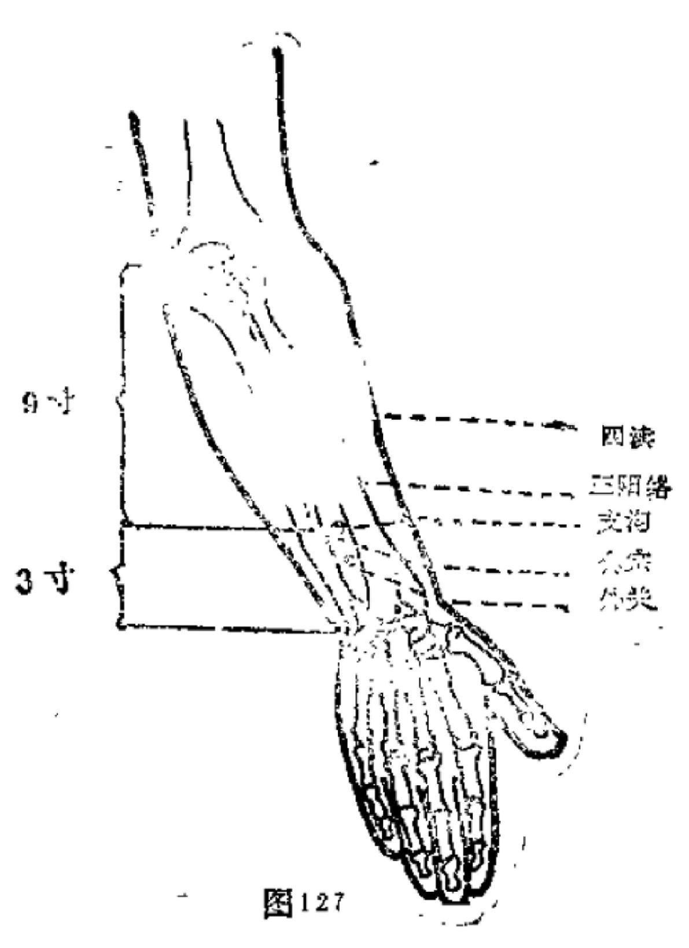

165

主治；热病，头痛，耳聋，耳鸣，目赤肿痛，瘵病，胁

肋痛，肘臂屈伸不利，手措疼痛，手颤。

操作； 直刺0.7～1寸。可炎。

( 6 ) 支 沟 ： "支"与肢通，狭窄者为“沟”。穴处正 当上肢前臂两筋，两骨狭窄之间，为脉气经过处，故名支

沟。

定位：腕背横纹上3寸，外关穴上一寸，桡骨与尺骨之

间(图127)。

主治：暴暗，耳鸣，耳聋，痹病，胁肋痛， 呕 吐 ，便

秘，热病，肩背酸重，嗜睡。

操作：直刺0.8～1.2可。可灸。

( 7 ) 会 宗 ： “会”指会合； “宗”指聚而言。考三焦 经气由支沟到三阳络，必须由支沟会聚此穴后，然后方能转

入三阳络，故名会宗。

定位：在腕后3寸，支沟穴尺则约一横指，当尺骨之桡

侧缘(图127)。

主治：耳聋，上肢疼痛，痫症。

操作；直刺0.5～1.0寸。可灸。

(8)三阳络： “三阳"此处指手三阳经脉； "络”指 连络。考该穴脉气盛大有联络太阳、少阳、阳明三阳脉的作

用，故名三阳络，与下肢三阴交穴相呼应。

定位：在支沟穴上1寸，在桡骨和尺骨之间(图127) ·

主治：暴聋：暴嗜，齿痛，前臂痛。

操作：直刺0.8～1.2寸。可灸

( 9 ) 四 渎 ： "渎"指河流或沟渠。古称江(长江),

河(黄河),淮(淮河),济(济水)四水为四渎。考“三

166

焦者，决溪之官，水道出焉”,故在三阳络之上设一四渎，

说明脉气渗灌面积广泛。

定位：前臂背侧，肘尖下5寸，在桡骨和尺骨之间(图

127)。

主治、暴暗，耳聋，齿痛，前臂痛，偏头痛。

操作：直朝1～1.5寸。可灸。

(10)天井：上部称“天”, “井”指凹陷处。学穴当 肘尖上一寸，两筋间凹陷中，犹如高山的天池。三焦为决渎

之官，有流可山，故不言池，而名天井。

定位；屈府时，当肘尖(尺骨鹰嘴)上方一寸许凹陷处

(图128)。

主验：偏头痛，耳聋，颈项肩臂痛，瘵病，癫疯。

操作，直刺0.5～1寸。可灸。

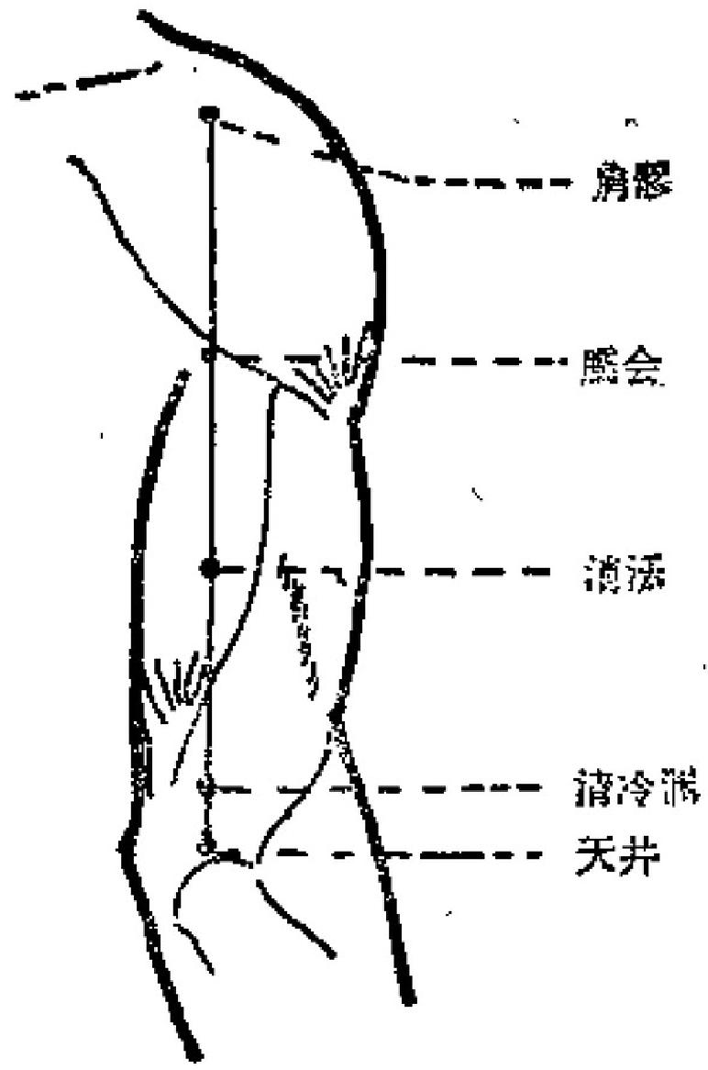

]

167

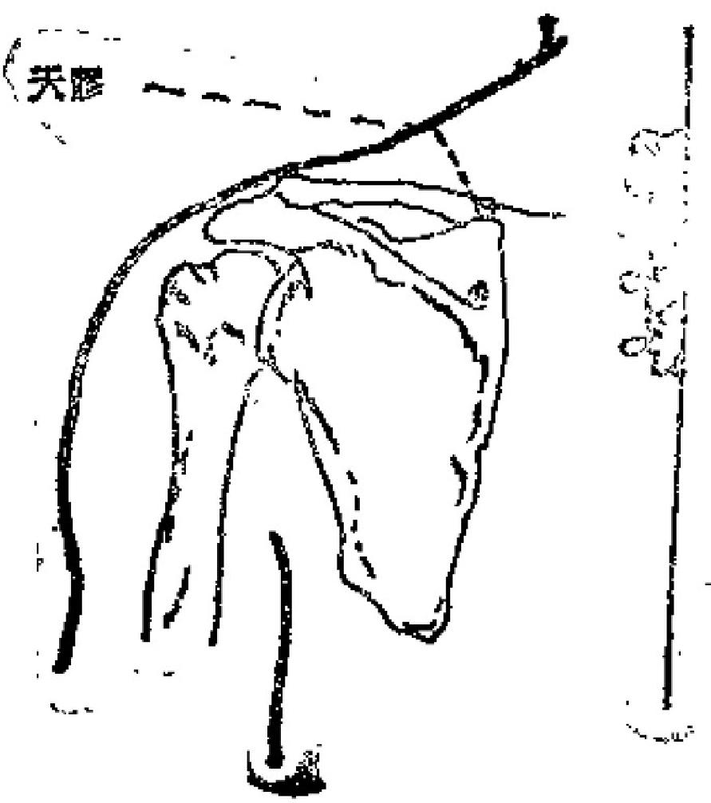

图129

(11)清冷渊(清冷渊): “清”措清凉， “冷”寒 也，有人认为应为“泠”, “泠”常为“渣泠”水世； “渊”指深水处。考本穴为清热凉血的穴位，故名为清冷

渊。

**定位：尺骨度嘴上2寸，即天并穴上1寸处(图128)。**

主治：头项痛，牙痛，目蠹，启臂不举。

操作：直刺0.8～1.2寸。可灸。

(12)消乐： “消”指消除； “泺”指热伤津液。考该

穴有治疗消渴病的功效，故名消汤。

定位：在尺骨腐嘴与肩髅穴连线上，当清冷渊穴与腰会

穴之中点。前臂旋前时，适当肱三头肌外侧头隆起的下缘

( 图 1 2 8 )

主治；头痛，颈项强痛，齿痛，肩背痛。

168

操作：直刺1～1.5寸。可灸。

(13)瘤会：上臂称“膈”, “会”指此穴为会穴，为

三焦经与阳缝脉的会所，故称膈会。

定位：在肩膈穴与尺骨鹰嘴的连线上，肩翻穴直下三

寸，三角肌后缘(图128)。

主治；瘿气，瘰病，肩臂酸痛。

操作；直剌1～1.5寸。可灸。

(14)肩静(肩峁): “肩”指肩端，肩关节处，为三

焦经在肩部最末一个穴。 "席"为骨之凹陷，故名肩舜。

定位：肩峰处下方，肩髑穴后寸许，举臂肘呈凹陷(图

128)。

主治：肩重不举，臂痛。

操作：向肩关节直刺或向下斜刺1～1.5寸。可灸。

(15)天静“天”指人体上部，此处指肩部。位置高为 “天”。 “鬱”是指骨突起边缘或裂缝凹陷处，考穴在肩部

后面，冈上窝内，故名天謬。

定位：在肩井穴与曲垣穴连线的中点，当肩胛骨上角

处，或肩井穴下寸许(图129)。

主治：肩肘痛，缺盆中痛，颈项强急。

操作：直刺0.5～0.8寸。可灸。

(16)天牖： "天"指人休上部，此处指头项部； “牖”指窗户，有头窍之意，考该穴主治头风，耳窍等病

变，故称天牖。

定位；与下颌角平齐，乳突后下方，胸锁乳变肌后

缘，与天容穴，天柱穴相平处(图130)。

主治：头痛，头晕，面肿，目昏，暴聋，痕病，项强。

169

操 .且刺0.8-1.2小。可灸。

(17)翳风： “翳”指大鸡毛扇，状如耳形； “风”属 声鸭。穴当耳后下方凹陷处，耳形同羽毛南状，主治耳鸣，

故名翳风。

定j: 乳突前下方，平耳垂下绿，下领角与乳突之问凹

陷 中 ( 101)。

主治；耳鸣，耳聋，口瞩，口噤，脱领。齿痛，颊肿，

瘰病。

: 别0.8～1.2寸。可灸。

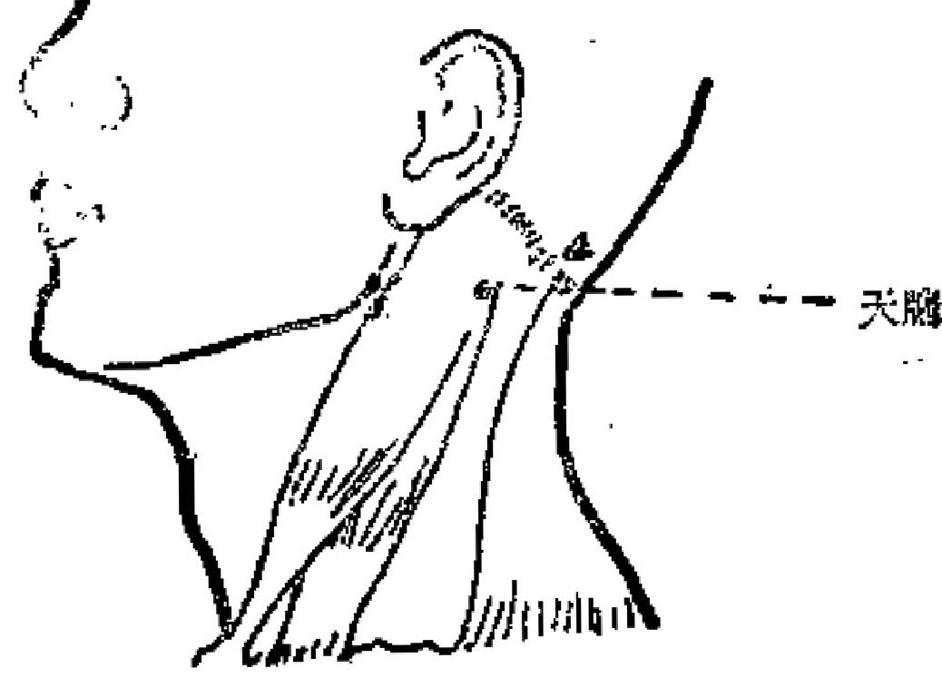

图130

**170**

角孙

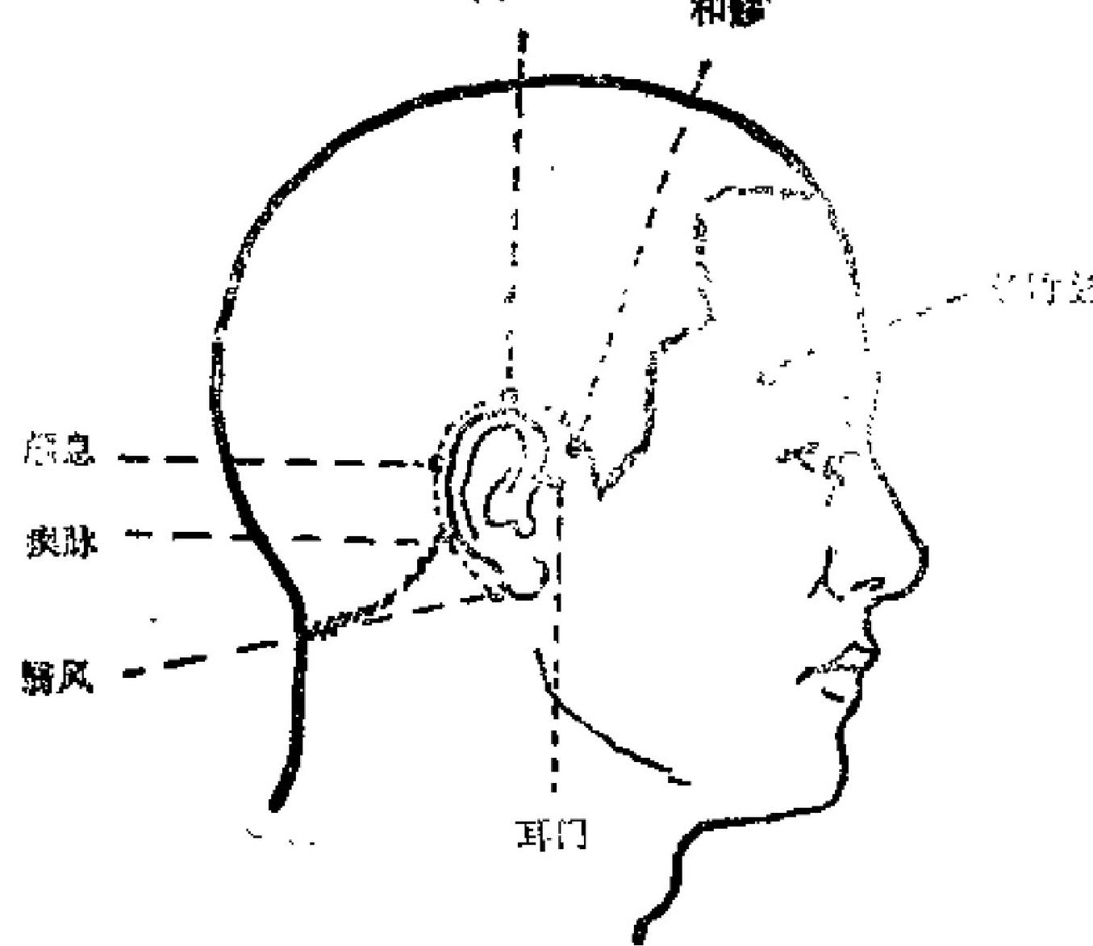

图131

(18)癀脉： “瘦”指抽搐，痉挛； “脉” 络脉。考 该穴在耳后浅静脉上，能洽小儿惊痫、抽搐等病症，故名痪

脉。

定位：在乳突之中央、当踏风穴与角孙穴沿耳翼连线的

下1/3与上2/8交界处(图131)。

主治：头痛，耳呜、耳聋，小儿惊痢，抽搐，呕吐泄

痢。

操作：平刺0.3～0,5 ,或点刺出血。可灸。

(19)颅总： “颅”指头颅； “息”指体息、停息、中

止而言。考该穴有减轻或中止头痛，小儿发痫，痪疚等病

171



症，故名颅息。

定位：耳后，当醋风穴与角孙穴沿1翼连线的上，中

1,:交点处(图131)。

主治：头痛，耳鸣，小凡惊痫。

操作：平刺0.3～0.5寸。可灸。

(20)角孙： “角”指头角、边角，角落； “孙”指外 脉，细分支部。考该穴位于耳尖叶题的边角，脉从本穴分出

支脉，屈行下颊，故名角孙。

定位：在耳尖正上方，颞额部入发际处(图131)。

主治：耳鸣，耳部红肿，目赤肿痛，目翳，龈里，后

燥，顶强。

操作：平刺0.3～0.5寸。可灸。

(21)耳门：穴当耳前，因主治耳部疾患，有耳的门户

之意，故名耳门。

定位：在耳屏上切迹之前方与下颌髁状突稍上方之凹陷

处，张口取穴(图131)。

主治；耳鸣，耳聋，聘耳，齿痛，颈额痛。

操作：张口，直刺0.5～1寸。可灸。

(22)和醇 . “和”指正常的意思，古云： “鼻和则能 知香臭，口和则能知五味，耳和则能听五音，目和则能视五 色。”“罗”指骨缝或凹陷处。针此穴有助于耳、鼻、眼、 口的功能恢复，故名和谬。因其拼音和大肠经之禾谬相同，

为避免读音混乱，分别称耳和谬和口禾臀。

定位：在耳门穴之前上方，平耳廓根前，鬓角后缘，平

目外眦，颞浅动脉后缘(图131)。

主治：头重痛，耳鸣，耳关拘急，颈颔肿，口喁。

172

**操作：避开动脉，** 斜刺或平刺0.3～0.5寸。用灸。

(23)丝竹空： “丝竹”指细小的竹，此处心指眼眉 尼部； “空”指凹陷处。考该穴在眉外端之凹陷处，状叫丝

竹，故名丝竹空。

定位：眉悄外端凹陷处(图131),

主治：头痛，日赤痛，目昏花，目眩，眼险瞒动， 齿

痛，癫痛。

操作：平刺0.5～1寸。禁灸。

11 **.足少阳**照经，(44穴)

( 1 ) 瞳 子 醪 . “随子”指魔孔，代表眼； “體”指骨

之郄.肾主骨，穴在眼旁，故名瞳子醪、

定位：在目外眦外方，医骨外侧缘凹陷中(图152) ·

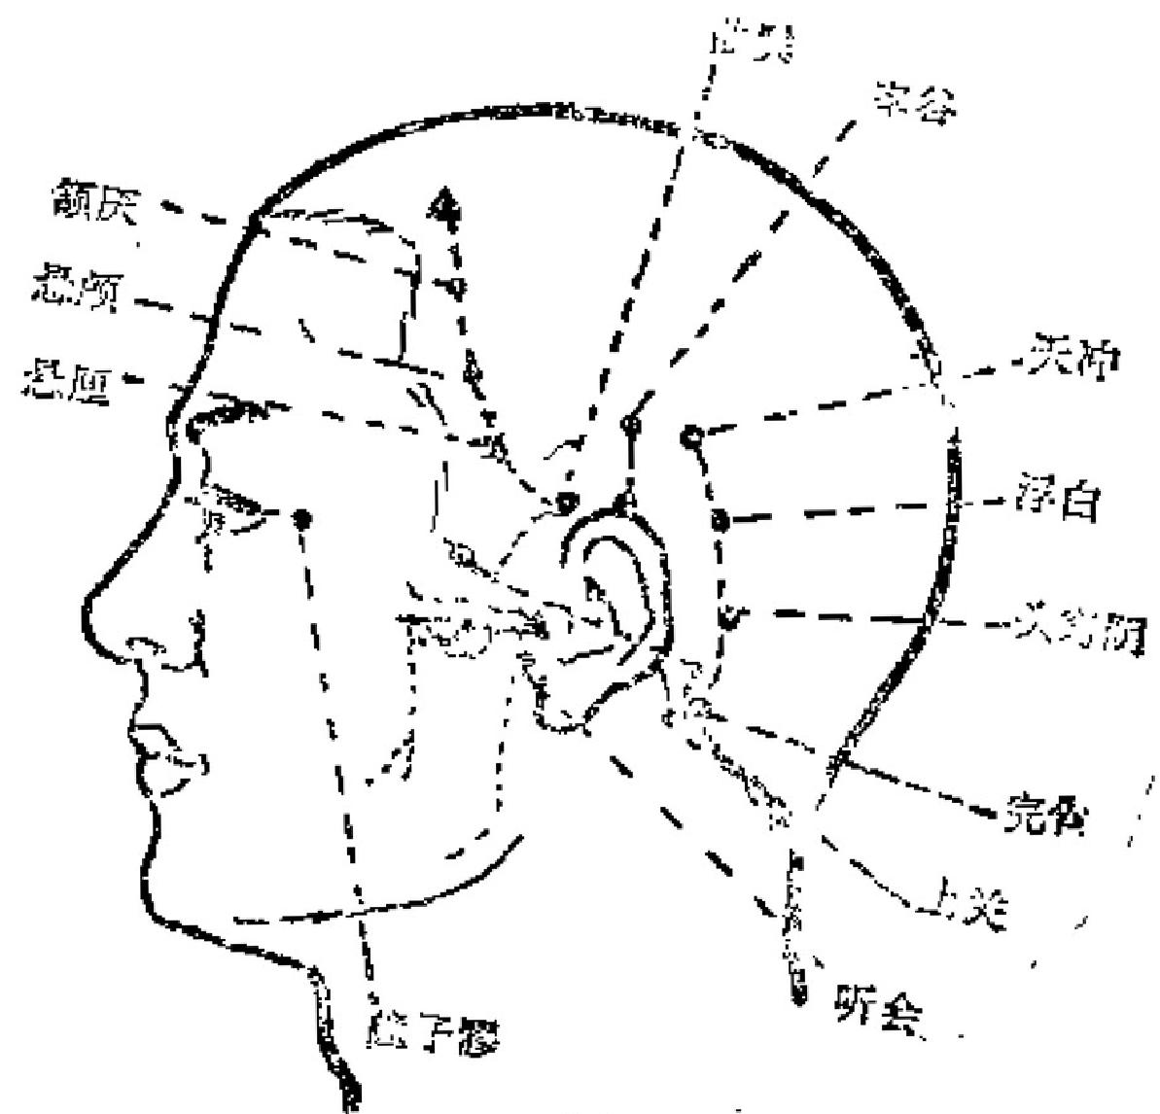

图132

173

主治：头痛，目赤痛，目瓒，青育。

作：平刺0.3～0.5寸。可灸。

( 2 ) 听 会 ： “会”有聚的含义，穴峦军前，耳主所 觉；针此穴主治耳聋气闭，可以使听觉得以会聚，故名听

会。

定位：在耳屏切迹前，当听宫穴直下，下颌髁状突之后

缘，张口取穴(图132)。

主治“耳聋，耳的，齿痛， 口喝，腮肿。

操作；张口，直刺0.5～1寸。可灸。

(8)上关(客主人):穴当下关之上，故名上关。

定位：在耳前，额弓上缘，当下关穴直上方即陷处(图

132)。

主治：头痛，耳聋，耳鸣，口眼喝斜，齿痛，口噤，惊

痫。

操作：直刺0.5～1.0寸。可灸。

(4)额厌： “颔”指下巴； “厌”是厌然，顺合。穴 在头维下，颢肌上、下倾运动时，穴处颞肌咬合而动，故名 之。又“颌”指点头， “厌”指烦，该穴可治头项痛不可转

动， 点头而得名。

定位：在鬓发上，当头维穴与山鬓穴连线之上1/2段

的中点，入发际处(图132)。

主治：偏头痛，目眩，耳鸣，齿痛，目外眦痛，惊痢，

操作：0.5～0.8寸。可灸。

(5)悬颅： “悬”指挂； “颅”指头。考穴在巽发弯 出处。颜厌下，好象穴挂头侧，又主治头痛、头晕诸疾，故

名之。

174

定位：头维穴至曲鬓穴弧形连线的中点(图132)。

主治：偏头痛，目外眦痛，齿痛。

探作：平刺0.5～0.8寸。可灸。

(6)悬厘：悬指挂，厘指正；意指此穴能正(治)头

痛，止眩翠。

定位：在头维至曲鬓弧形线的下1/4与上4/3的交界处

(图122) ·

主治：偏头痛，目外毗痛，

操作：直刺0.5～1.0寸。

( 7 ) 曲 鬓 ： “曲”指拐弯， “鬓”指鬓发。考该穴由

此向上弯曲、方至率谷，散名之，

定位：在耳前上方鬓发内，约当角孙穴前一横指处(图

132)。

主洽；头痛连齿，颊颔肿，口噤，暴暗，

操作：平刺0.5～0.8寸。可灸，

( 8 ) 率 谷 ： “率”有循的含义； "谷"指凹陷处。考 临床每取此穴，用指循按耳尖直上入发际1.5寸的凹陷处

故名率谷，

定位：在耳尖上方，入发际1.5寸(图132、133)。

主治：偏头痛，烦满呕吐，小儿急慢惊风。

操作；平刺0.5～0.8寸。可灸。

( 8 ) 天 冲 ： “天”指天空，百会在巅顶像天： "冲"

指通道，意此穴为百会之道，故名天冲，

定位：在耳根后缘直上，入发际2寸，率谷穴后约5分

(图132)。

主治：头痛，耳鸣，耳聋，目痛，凛气。

175

操作：平刺0.5～0.8寸。

(10)浮白： “浮”指飘浮，意指脉气飘浮而上升； “白”古通“百”、意指脉气，经天冲而到百会颠顶，故名

浮口，

定位：在耳后乳突后上方，当天冲穴与头窍阴穴的弧形

连线的中点(图132)。

主治：头痛，耳鸣、打聋。

操作：平刺0.5～0.8寸、可灸。

(11)头窍阴： “头”指头部，以区别是窍阴； “窍” 指空窍； “阴”指阴面，考该穴位于环窍之后阴面，故名头

窍阴。

定位：在乳突后上方，乳白穴与完骨穴的连线上(图

132)。

主治：头项痛，月疼，耳鸣，耳聋，

操作：平刺0.5～0.8寸、可灸。

(12)完骨：古时称乳突为完骨，穴在其骨下，故名完

**骨** **。**

定位：乳突后下方凹陷处(图132)。

主治：头痛，失眠，颈项强痛，颊肿，齿痛，口眼

埚斜。

操作：斜刺0.5～0.8寸。可灸。

(13)本神：考脑为人之根木，元神之府，该穴位于前

频，神庭旁3寸，内为脑，故名之。

定位：在前额发际内5分，当神庭穴与头维穴之内2/3与

外1/3交点(图134)。

主治：头痛月眩，颈项强急，癫疾，小儿惊痫。

173.



诉 作 ； 平月0.3～0,5寸。可灸，

(14)阳白：光明之意为“白”。本穴属胆经，附维之

会，针时有明白作用；又前额部接受阳光而明亮，故阳自。

定位：在前额眉毛中央上1寸，约当前发点与用毛之问

1:2/3与下1/3交点(图134)。

主治：前额痛，目弦，迎风流汨，外眦疼痛，限龄时

动。

操作：平刺0.3～0.5寸，可灸。

(15)头临泣：考穴当头部，瞳孔直上，入发5分，居

高临下，主治汨多，目疾故名之。

定位： 田自穴直上，入发际5分，当神庭穴与头维穴之

间 ( 图 1 3 4 ) 。

主治：头痛，日眩，迎风流泪，外毗疼痛，鼻塞，小儿

惊痛反视。

操作：平刺0,3～0.5寸。可灸。

(16)目窗： “ ”指眼， “窗”指窗口。考该穴咏气

与目相通。主治目疾，使目明亮之窗口，故名甘帘。

定位：在头临泣穴后1:5寸，当头临泣穴与风泡穴之连

线上(图134)。

主治：头痛，目赤痛，青盲，鼻塞，六顺浮肿，惊瘤，

操作：平刺0.3～0.5。可负。

(17)正营： “正”指正当； “营”指集结。考该穴属

胆经，在此处正好与阳维脉相遇，集结，故名正营。

定位：在目窗穴后1.5寸，当头临泣穴与风池穴连线上

(图134)。

主治：偏头痛，日眩，齿痛，唇吻急强。

177

障



丁

操作：平刺0.3～0.5寸。可炎。

(18)承灵： “承”指承受； “灵”指神灵。考该穴在

头顶，天顶穴旁，因为头为元神之府，故名之。

定位：正营穴后1.5寸，当头临泣穴与风池穴之连线上

(图134)。

主治：头痛、鼻衄，鼻塞，目痛。

操作：平剥0.3～0.5寸。可灸。

(19)脑空： “空”指孔，有凹陷之含义。考该穴与

户穴至枕骨下凹陷处故名之。

定位：在兴泡穴直上与脑户穴相乎处，当枕外雅隆之外

侧(图134)。

主治：头痛，项强，目眩，心悸，鼻瘤。

操作；平刺0.3～0.5寸。可灸。

(20)风池： “池”指浅的凹陷处，该穴位于足少阳， 头维之会，主治伤风感冒，中风偏枯，为风邪窝积之所，故

名风池。

定位；在项后，枕骨下，当胸锁乳突肌上斜方肌上端之

间凹陷处(图134、135)。

主治：头痛，眩晕，颈项强痛，鼻衄，鼻渊，目赤痛、

耳鸣，肩背痛，热病，感冒，癞痫。

操作：针尖嫩下，向鼻尖方向斜刺0.8～1.2寸；或平刺

透风府穴。可灸，

(21)肩井： “肩”指肩部； “井”指凹陷深处。本穴

在肩部，其下为空陷似井一样，故名肩井。

定位：当大椎穴与肩峰之间中点，肩部最高处(图

136)

178

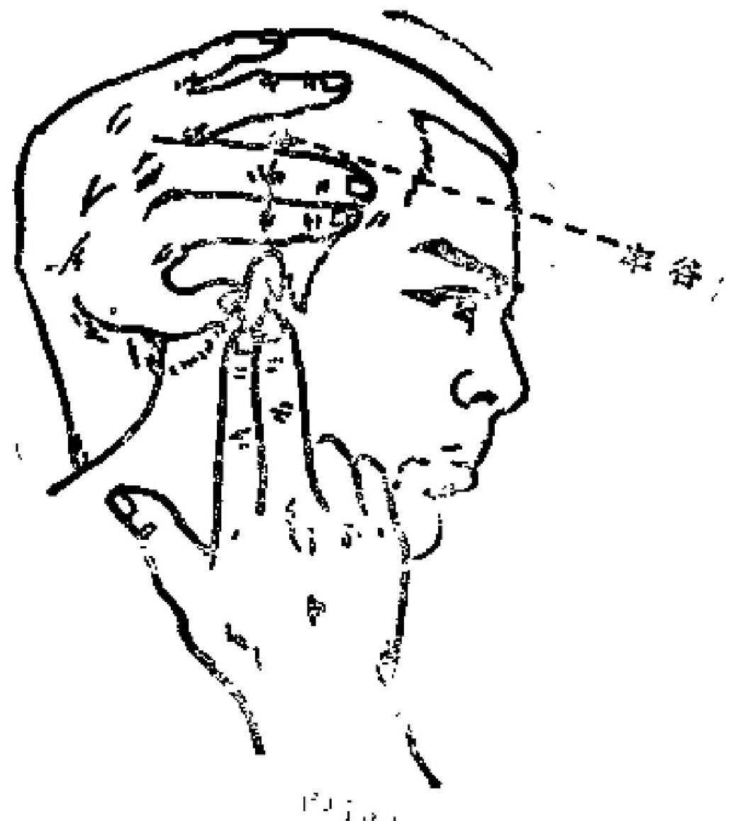



中

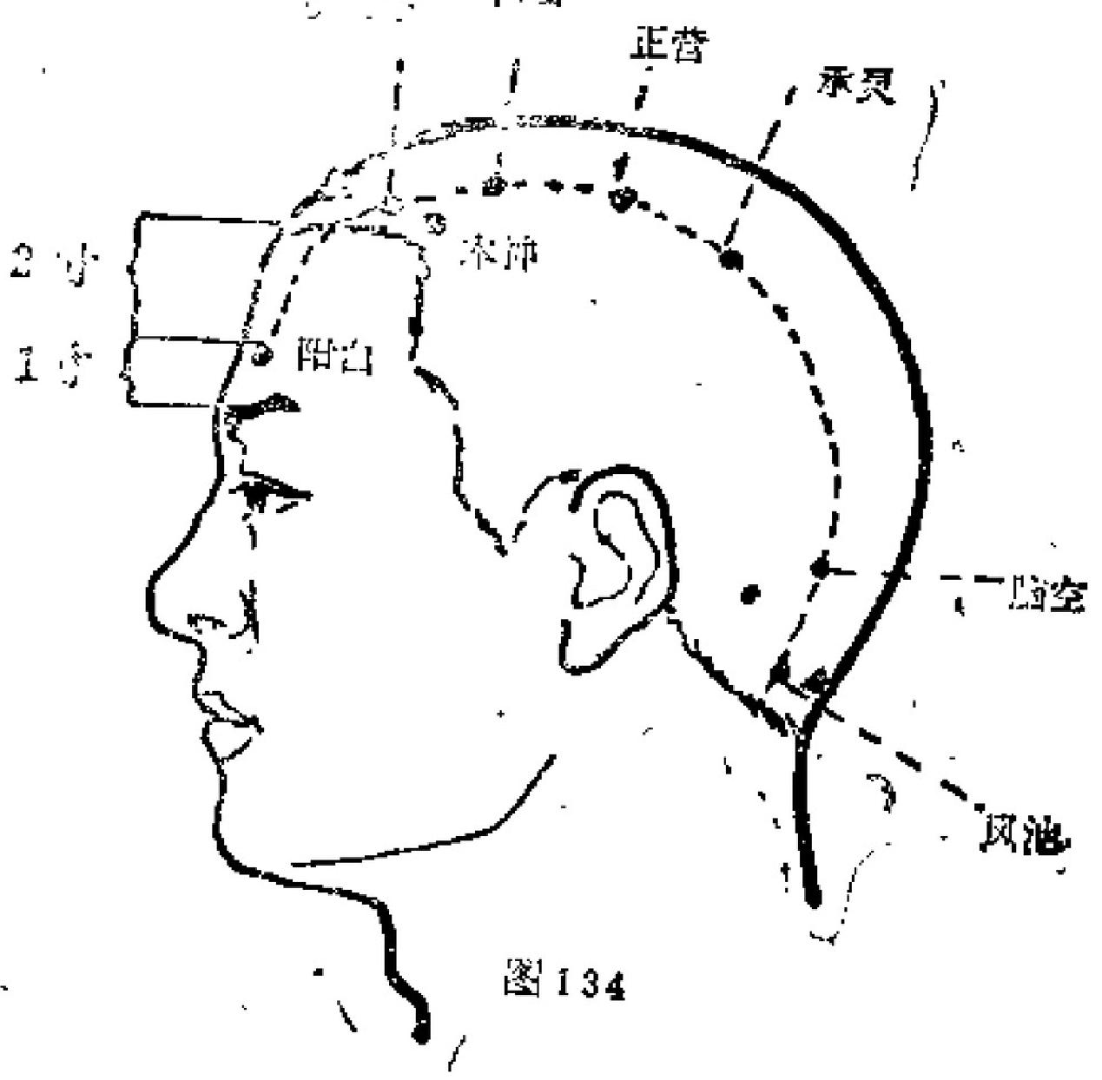

179

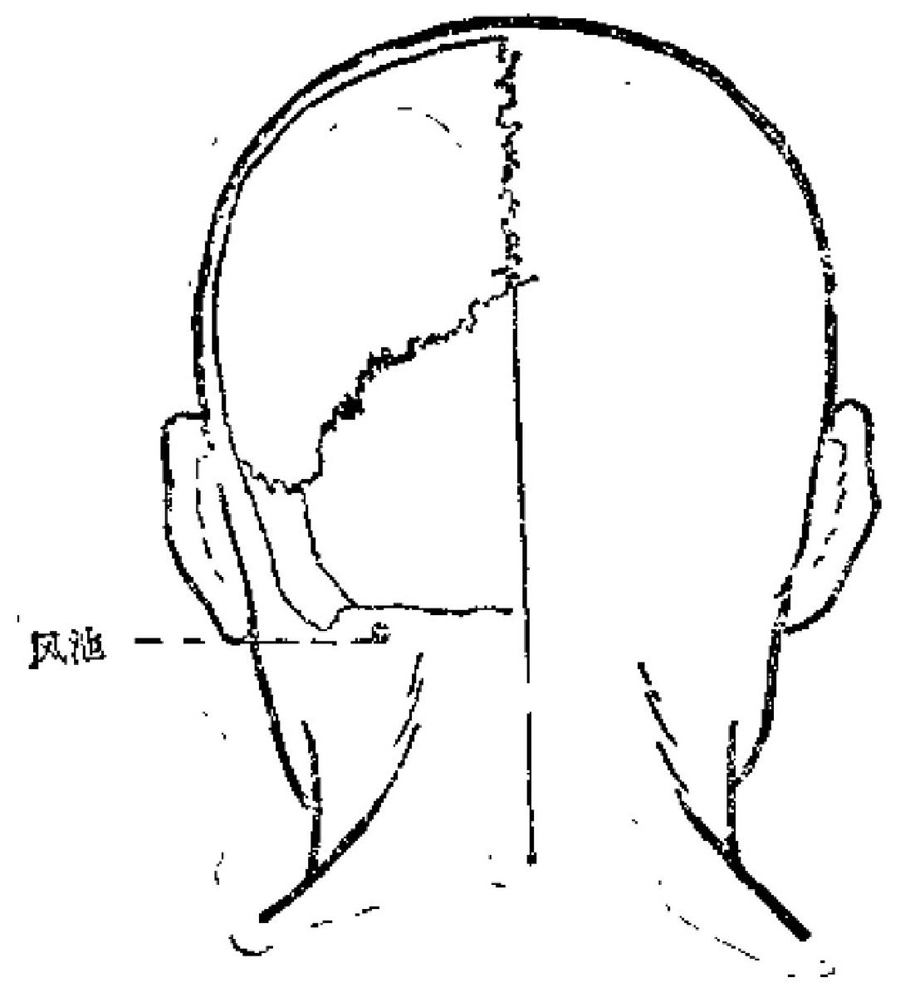

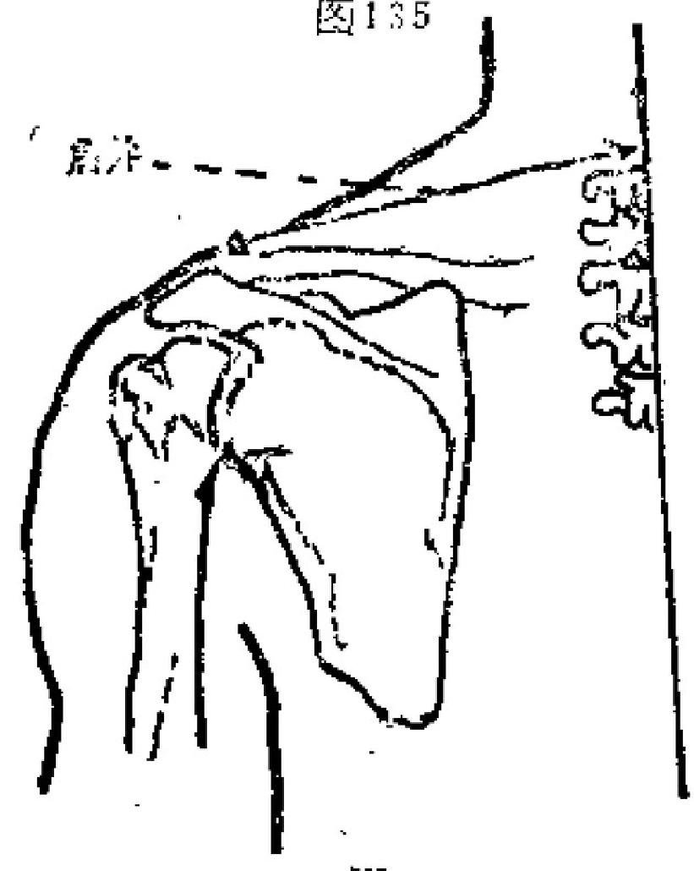

136

180

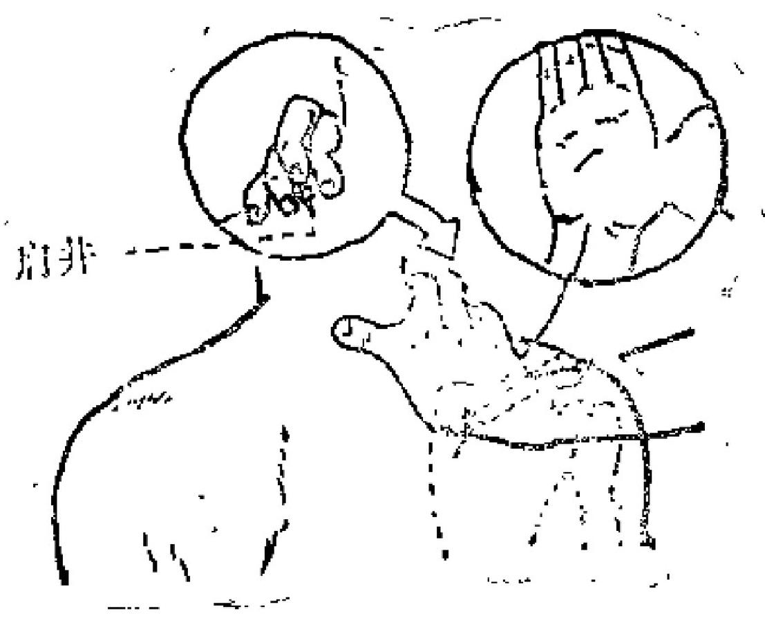

图137

简便取穴法：医生以手掌后第一横纹按在病人肩胛岗的 下缘，拇指按在颈椎下，其余四指并拢在肩上当中指屈曲，

中指尖到达的地方即本穴(图137)。

主治：头项强，肩背痛，手臂不举，乳痈，乳汴不下，

瘵病，中风，难产。

操作；点刺0.5～0.8寸。可灸。

(22)渊腋(渊腋) . : “渊"指凹陷处； "液”通腋。

渊腋原指腋部，穴在其下方，故名之。

定位：举臂，腋中线上，第四肋空隙，即腋下3寸(图

138)。

181

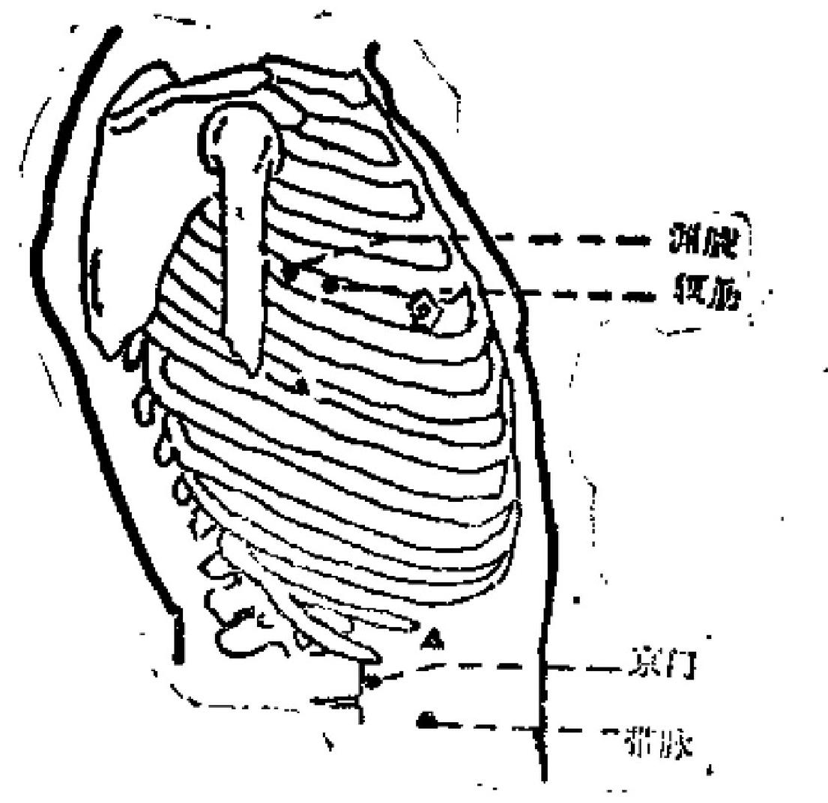

图138

主治：胸满，腋下肿，胁痛，臂痛不举。

操作：斜刺或平刺0.5～0.8寸。可灸。

(23)辄筋： “辄”指车箱两旁靠板，此穴在胁旁，针

可使筋脉有所依附，故名辄筋。

定位：在渊腋穴前1寸，第四肋间隙，即平乳头(图

138)。

主治：胸满，胁痛，气喘、呕吐，吞酸。

操作：斜刺或平刺0.5～0.8寸。可灸。

(24)日月：本穴为胆之“募”穴。胆为决断之官， 决断务求其明。明字从日月；又本穴悬于两胁，如同日月，

故名目月。

定位：在乳头下方第七、第八肋软骨间，期门穴直下一

肋间(图139)。

182

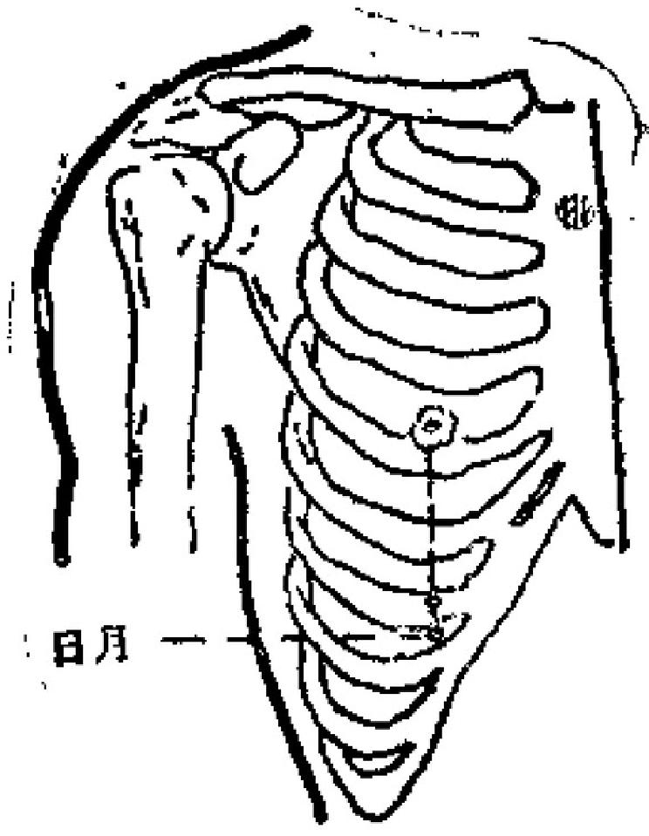

图139

垒

主洽：呕吐；吞酸，胁肋疼痛，呃逆，黄疸。

操作：斜刺或平刺0.5～0.8寸。可灸。

(25),京门： “京”指京都； “门”指气血往来之处。 考该穴位于肾部，为肾之“募”穴，因其重要，故称京

门。

定位：在侧腰部，约当十二肋骨游离端下际(图138)。

主治：腹胀，肠鸣，进泻，腰胁痛。

操作：直刺0.5～1寸。可灸。

(26)带脉：因其位于腰带部，故名带脉。

定位：在第十一浮肋端，章门穴直下与脐平处(图

138)。

主治：经闭腹痛，疝气，赤白带下，便秘、

操作：直刺1～1.5寸。可灸。

183

(27)五枢： “工”指五脏； “枢”指枢要。考该穴为

会穴，连接胆经与带脉，是带脉连接前身的通道，放名之。

定位：在腹侧，骼前上嵴前5分，带脉穴前下3寸，与

关元，水道二穴相平(图140)。

主治：小腹痛、疝气，赤白带下，腰痛，便秘。

操作：直刺1～1.5寸。可灸。

(28)维道： “维"为连接； “道”指通道。考该穴为 会穴，连接胆经与带脉，是带脉连接前身的通道， 故 名

之。

定位：在髂前上嵴之前下方，五枢穴前下5分(图

140)。

主治：小腹痛，疝气，带下，阴挺，腹胯痛。

操作：直刺1～1.5寸。可灸。

(29)居醪： “居”与“倨”通，倨者屈曲，蹲之意 “骸”为骨之凹陷。当油股下蹲时，此穴处呈凹陷，故名居

藤。

定位：侧卧，髂前上棘与大转子连线之中点(图

1400。

主治：腰腿痹痛。糖痪足痿，疝气。

操作：直刺1～1.5寸。可灸。

(30)环跳： “环”指环曲； “跳”指跳跃。考该穴当 下肢屈膝屈髋作环曲，跳跃时，足跟可以抵触本穴。另外，

针此穴可使下肢风痹患者跳跃如常，故名环跳。

定位：在股骨大转子与骶管裂孔连线的外抬与内²/3交界

处(图141)。

184

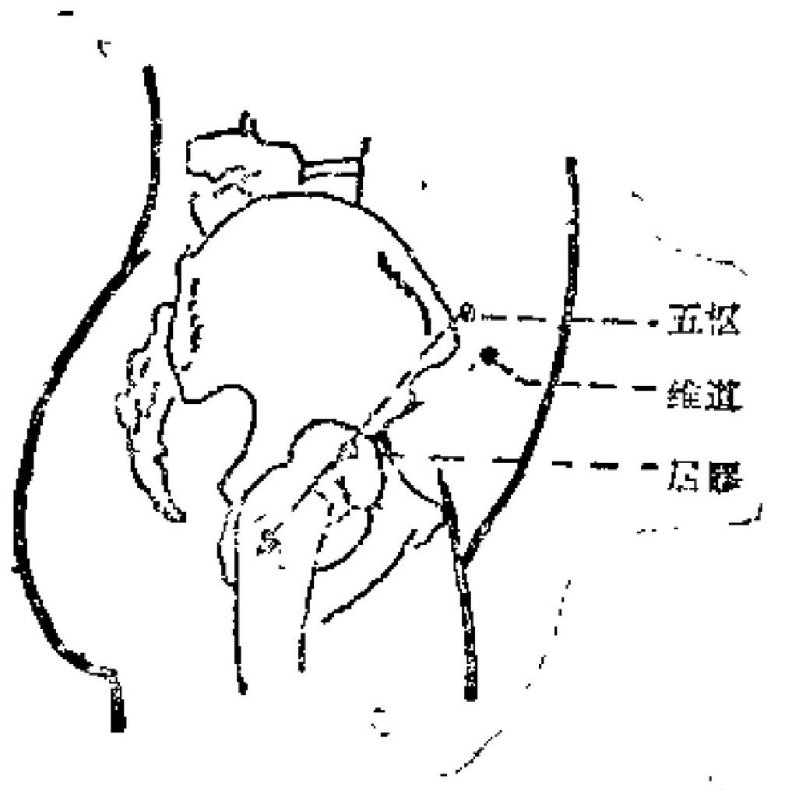

? 140

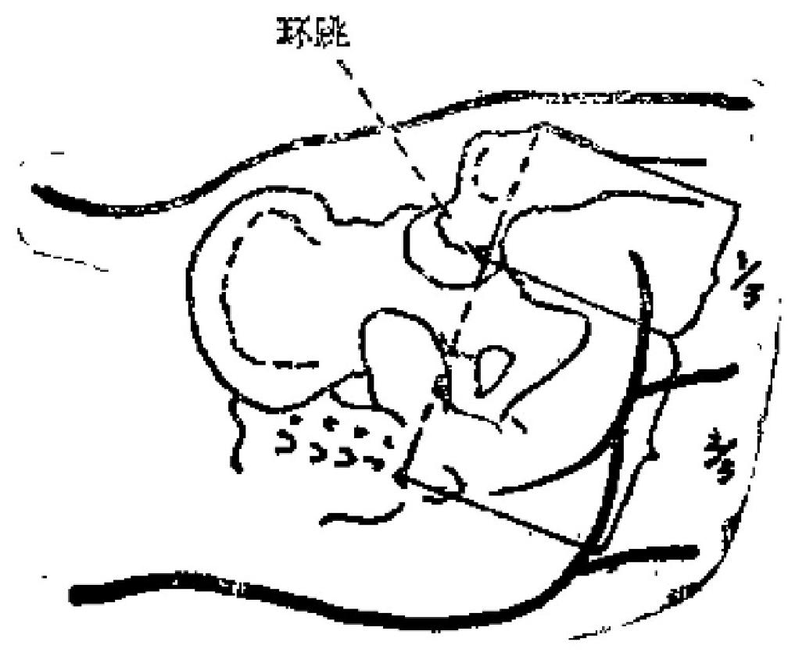

141

**第5**

简便取穴法：患者侧卧位，伸下腿，屈上腿是90度，医 者拇指指关节纹，按在大转子最高点，拇指指向脊性，当拇指 尖對达的地方，就是本穴(图142);如果体胖，不易找大 转子最高点，师医生拇指关法属成90度，指关节最高处对准 尾骨尖，食指伸同大转子快典向，当食指大端到达处即本穴

(图148) ·

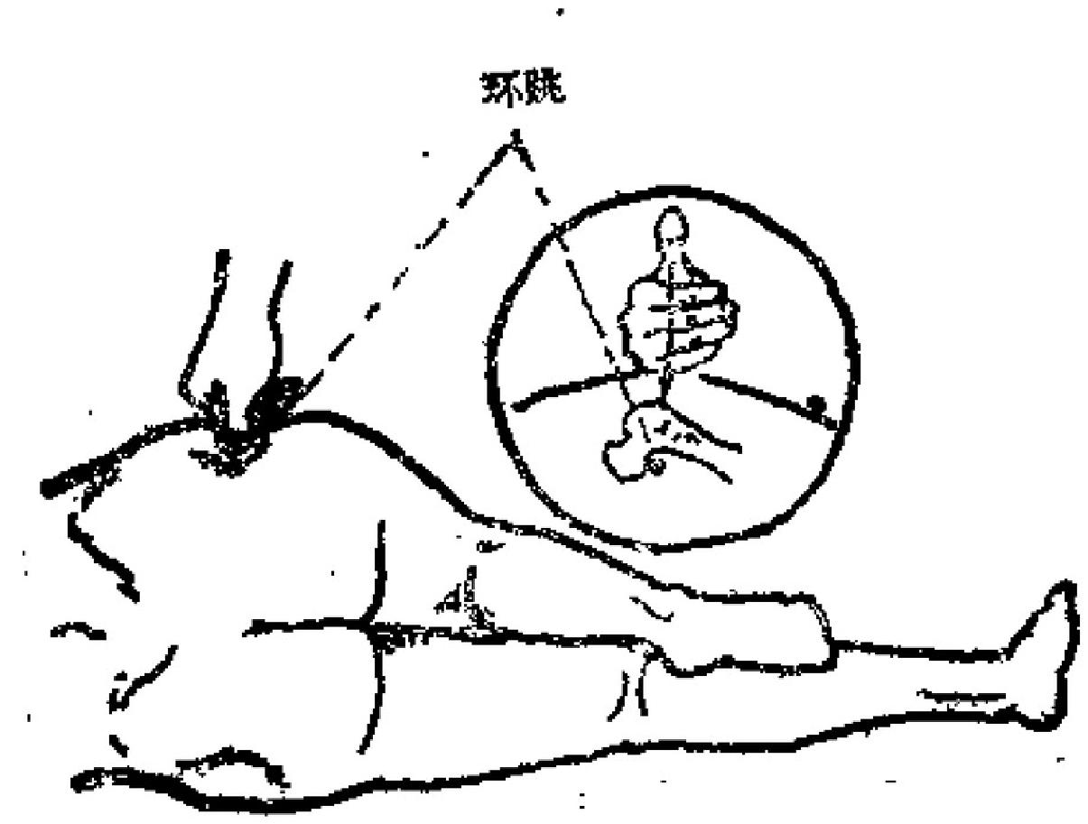

1142

主治。风湿痹痛，下肢瘫痪，腰胯痛，膝胫痛。

操作：直刺2～8寸。可灸。

(31)风市： “市”有集市，集结的意恩； “风市”是 指风气集结之处。考该穴主治下肢风痹不仁，鳊风，半身不

递，以及两脚疼痛，为祛风的要穴，故名风市。

定位：在大腿外侧中线上，黑横纹上了寸(图144) ·

简便取穴法：患者直立垂手时，手贴腿外，中指尖下是

穴 ( 莓 1 4 5 )

i

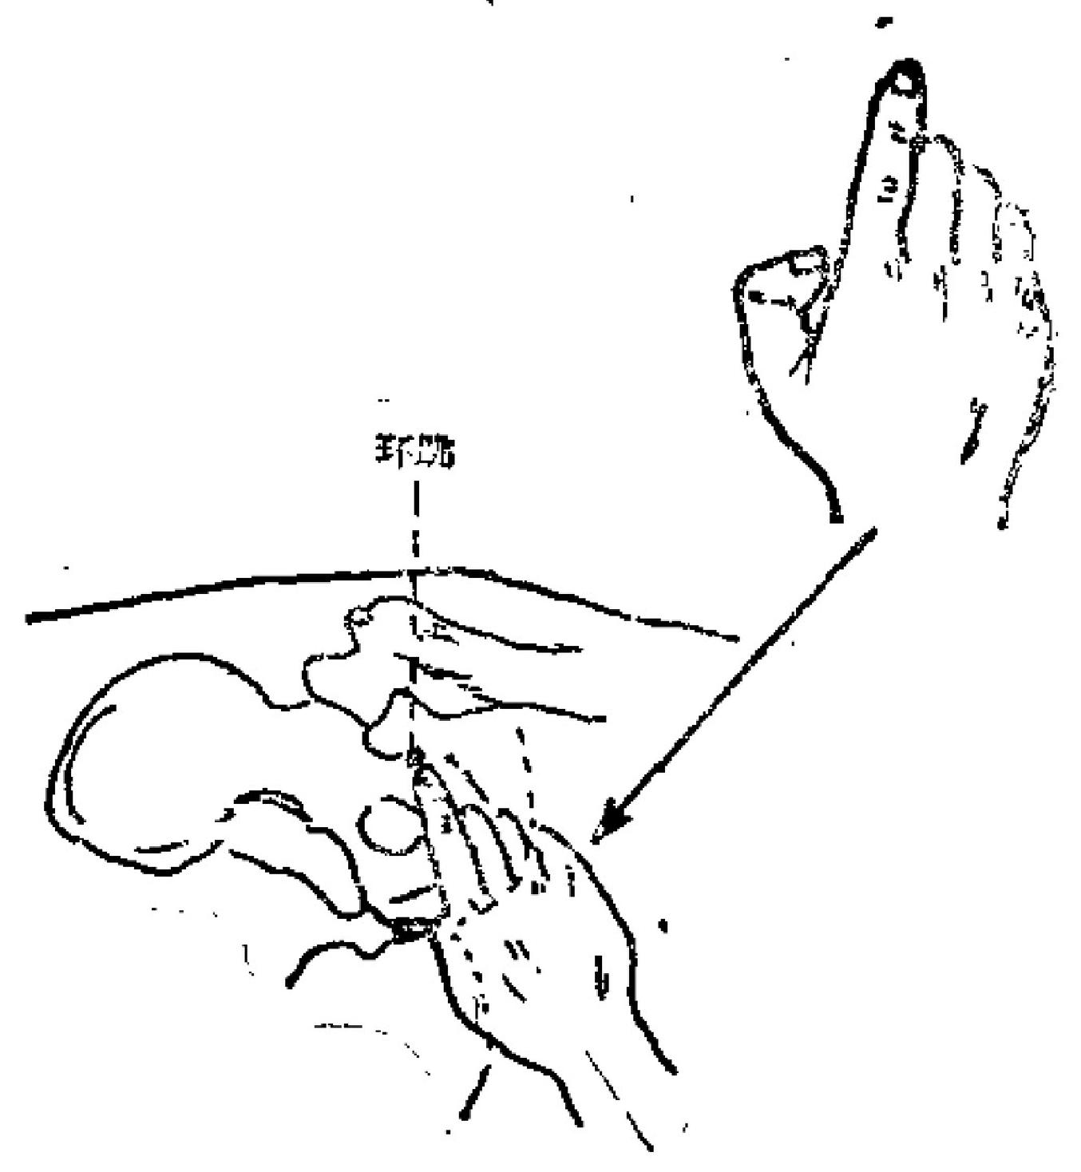

S114

主治：半身不莲，下肢痿痹，麻木，遍身瘙痒。

操作：直刺1～2寸。可灸。

(32)中渎：狭窄为道为“濮”。该穴上有风市，下有 阳关，该穴居中。当脉气通过之时好象水行于沟渎之中，故

名中渎。

定位：在大腿外侧，胆横纹上5寸，当股外侧肌与股二

头肌之问，或风市穴下2寸(图144)。

187

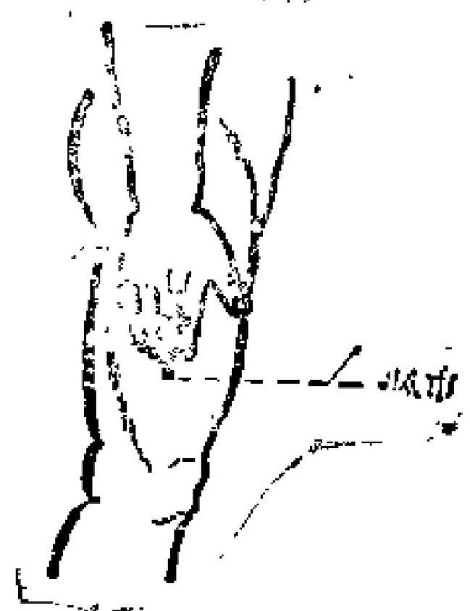

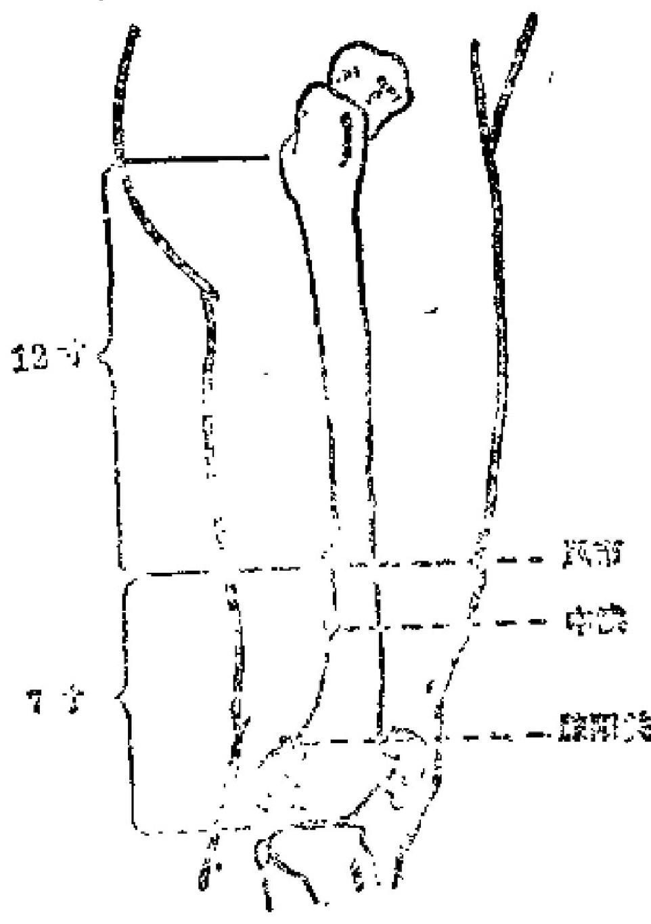

Lr.

图 1 4 5

180

主治：腿滕酸痛，筋痹不仁，半身不遂。

操作：直刺1～2寸。可灸。

(33)膝阳关： “阳”指膝外侧； “关”指关节，故名

膝阳关。

定位：屈膝，在阳陵泉穴上3寸；于膝关节外侧，筋骨

之间取之(图144)。

主治：膝肿痛，胭窝挛急，小腿麻木。

操作：直刺1～1.5寸。

(34)阳陵泉： “阳”指外侧面； “陵”指高处，相当 于腓骨小头部；“泉”指排骨小头部前下方小凹陷处，故名阳

陵泉。

定位：膝外侧，腓骨小头前下方凹陷中(图146) ·

主治：半身不遂，下肢痿痹，麻木，膝肿痛，脚气，胁

肋痛，口苦，呕吐，肩痛。

操作：直刺1～1.5寸。可灸。

(35)阳交： “交”指交会。考该穴为胆经，阳维脉之

交会穴。 “阳”指穴在小腿外侧胃经，膀胱经之间，故名。

定位，在外踝高点上7寸，腓骨后缘，当外踝与阳陵泉

穴之间，与外丘穴、飞扬穴相平(图146)。

主治：胸胁胀满，足胫瘘痹，膝痛，惊狂癫疾，喑不能

官。

操作：直刺1～1.5寸。可灸。

(36)外丘：“外”指外侧：“丘”指隆起。考该穴位

于小腿外侧，用力行走，此处肌肉隆起似小丘，故名之。

定位；外踝高点上7寸，腓骨前缘(图146)。

189

主治：胸胁支满，腹痛痿痹，颈项痛，癞疾呕沫。

操作：直刺1～1.5寸。可灸。

(37)光明；足少阳胆经上通于月，该穴为胆经之 “给”穴，别走足厥阴肝经，而肝开窍于目，该穴主治目

疾，并有活络，明目之功效，故名光明。

定位：在外踝高点直上5小，当腓骨前缘(图146)。

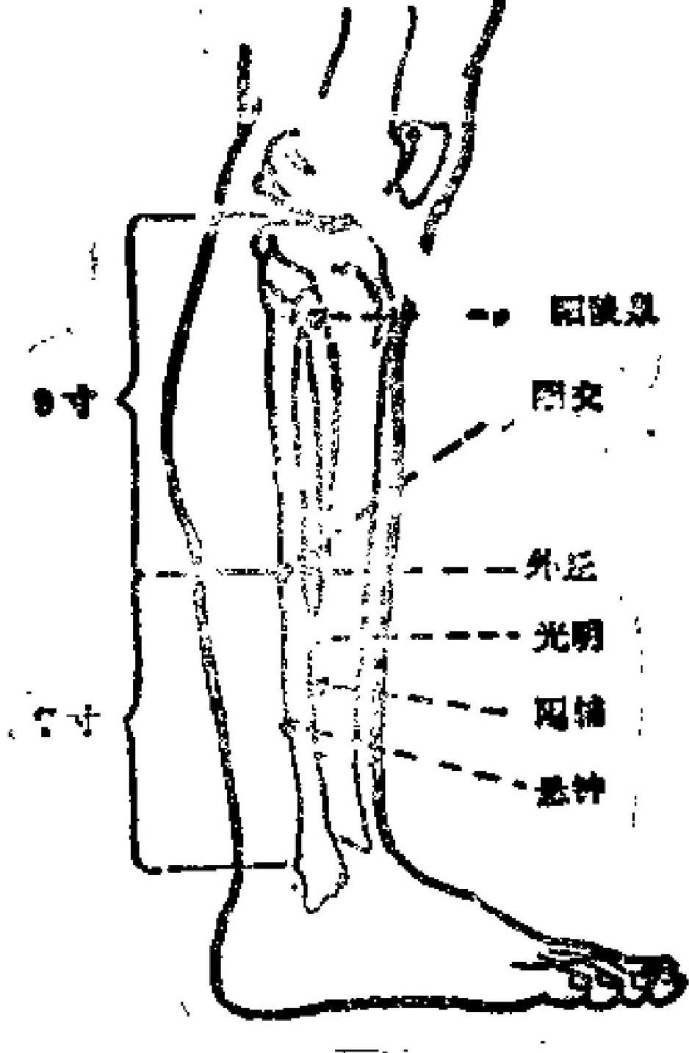

48

**190**

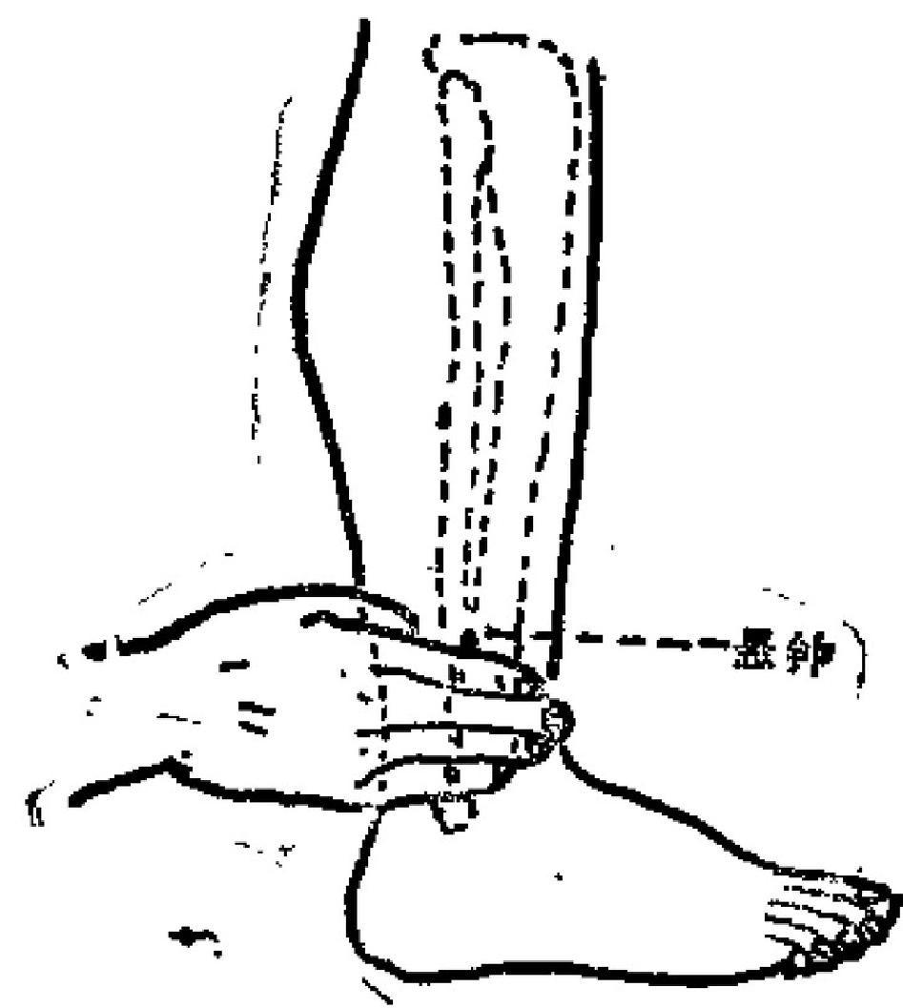

图147

主治：目痛，夜盲，近祝，偏头痛，乳房胀痛，退乳，

膝痛，下肢痿痹。

操作：直刺1～1.5寸。可灸。

(38)阳辅：考该穴位于辅骨(腓骨)的外侧，外为

“阳”,故名之。

定位：在外踝高点上四寸，微向前，当腓骨前缘，趾长

伸肌与腓骨短肌之间(图146)。

主治：偏头痛，目外眦痛，缺盆中痛，腋下痛，凛病，

胸胁痛，膝肪酸痛，脚气，疟疾。

操作：直刺1～1.5寸。可灸

(39)悬伸(绝骨) “悬”指挂的意思。考古时小儿或 舞蹈时此处悬挂带响的钟形铃，故名悬钟。此穴又称绝骨，

是因腓骨后缘与骨长，短肌之间形成凹陷，好似断绝成沟，

191

故名绝骨。

定位：在外踝高点上3寸，当腓骨后缘与腓骨长，短胍

肌腱之间凹陷处(图146、147)。

主治：颈项强痛，下肢瘫痪，胸腹胀满，胁痛，足胫孪

**痛，** 痔血，脚气。

操作：直刺1～1.5寸。可灸。

(40)丘墟：高处称“丘”;大丘称“墟”。穴当踝的

前下缘凹陷处，因踝高似丘似墟，故名丘墟。

定位：在外踝前下缘，当趾长伸肌腱约外俪凹陷外(图

148)u

主治；颈项痛，腋下肿，胸胁痛，呕吐，嗳酸，下肢瘘

痹，外踝肿痛，疟疾。

操作：直刺0.5～0.8寸。可灸。

(41)足临泣：古云：在头为头临泣，在足为足临泣。 因太阳，少阳之起穴，皆在目内外眦，泣自目出，故名“临

泣”。头足临泣上下相对应而得名。

定位：在第四工跖骨结合部前方的凹陷内，当小趾伸肌

腱的外侧，即侠溪穴上1.5寸处(图148)。

主治：目外眦痛，目眩，瘵病，胁肋痛，月经不调，乳

房胀病，遗溺，足跗肿痛，足趾挛痛，疟疾。

操作：直刺0,3～0.5寸。可灸。

(42)地五会；考古云： “头为天，足为地”。“地” 指足而言。此穴能治足背红肿，五趾不能着地，故名地五

会。

定位：在足第四五趾骨间，当小趾伸肌腱的内缘(图

148)。

**192**

主治：内伤叶血，眼痒，限痛，耳鸣，腋下肿，乳房胀

痛，足甜肿炕。

操作：直刺0.3～0.5寸。

(43)狭溪“侠”同“夹”;狭窄处为溪，考该穴在于

足背处第四五趾间的缝纹端取穴，故名侯溪。

定位：在足背第四五趾的趾缝间，趾蹼缘上方(图

1.18) 。

主治：外眦熵，目眩，耳鸥，颊倾痛，耳聋，胸肋数

满，乳病肿溃，经闭，热病。

操作：直刺0.3～0.5寸。可炎。

(44)足窍阴： “窍”指孔窍，古云：肝开窍于目，肾 开窍于耳，心开窍于否，肺开窍于鼻，牌开窍于口，此工窍 背属阴。该穴主治目疾，耳聋，舌强，鼻塞，咳逆，口苦诸

疾，与头窍阴主治相同，且穴在足部，故名足窍阴。

定位；在第四趾外侧，趾甲角后一分许(图148)。

主洽：偏头痛，目痛，耳聋，耳鸣，喉痹、舌强，胁痛

咳逆，心烦，多梦，月经不调，热病。

操作：浅刺0.1寸。可灸。

**12.** **足厥阴肝经(14穴)**

( 1 ) 大 敦 ： “敦”指厚而言，大而厚是指大趾末端肉

厚大如敦状，故名大敦。

定位：在足大趾末节的外侧趾背上，当外侧趾甲根与趾

关节之间(图149)。 与

王治：拙气，遗溺，阴肿，经闭，崩漏，阴挺，癫痫。

操作：浅刺0.1～0.2寸。可灸。

( 2 ) 行 间 ： “行”指经过的意思，又有行(音杭)指

193

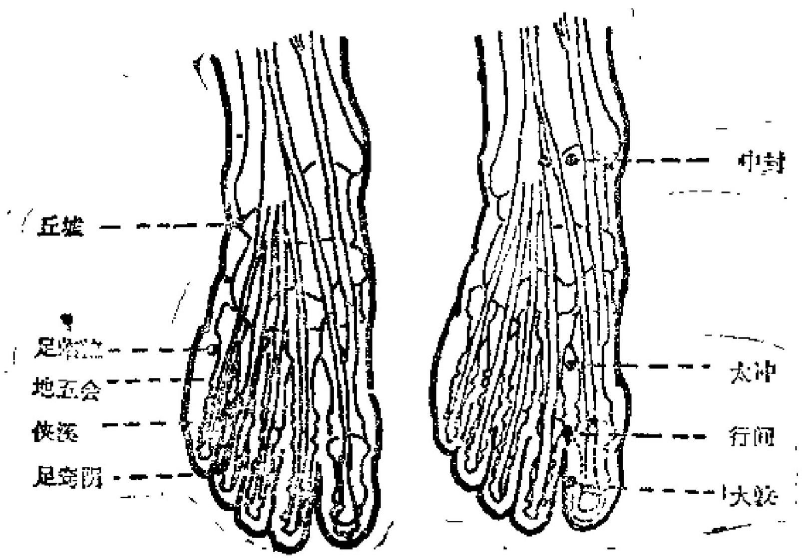

图148 149

道路，行间是由于本穴行于大跳、次趾之间而得名。

定位：在尼第一二趾的趾缝间，趾蹼缘之后方(图

149)。

主治：月经过多，尿道疼痛，遗尿，小便不通，疝气， 口隅，目赤肿痛，目眩，雀目，头痛，胁痛腹满，癫病，抽

播，失眠。

操作：斜刺0.5～0.8寸。可灸。

(3)太冲：阴经原穴称“太”, “冲”指要冲，因本 穴血气盛，属肝脉经气所注，与女于月经有关，故名太

冲。

定位：在第一二趾骨结合部之间凹陷中，即行问穴上1.5

194

**寸(区149)。**

主拾：崩漏，疝气，遗尿，小便不通，内踝前缘痛，胁

账痛：口埚，小儿惊风，头痛，目昏，眩昏，失眠，病症。

操作；直刺0.5～1.0寸。可灸。

( 4 ) 中 封 ： “中”指中间，封有界之含义。考该穴平 齐内踝尖前1.5寸，两筋凹陷中，以胫前肌腱与伸蹰趾肌牍

之间为封界，故名中對。

定位：在内踝前1寸，当商丘穴与解溪穴之间，胫骨前

肌肌腱之间侧凹陷中(图149)。

主治：阴部痛，疝痛，遗精，小便不利，脐腹痛。

操作，直刺0.5～0.8寸。可灸。

( 5 ) 蠡 沟 ： “热”指虫啮木中成孔； “沟”指狭小的 凹陷处。当足背上翘时。该穴处呈一小狭窄沟，又因该穴主

治赤白带下，阴门瘙痒，犹如虫爬行，故名然河。

定位：在内踝高点上5寸，胫骨内侧面近内侧缘处(图

:50)

主治：小便不利，遗尿，刀经不调，赤自带下，癌气，

足竖懂痹。

操作；平刺0.5～0.8寸。可灸。 ·

( 6 ) 中 部 ： “中”指中央，“洲”指会聚之意。考该 穴为部穴，气血会现于此，位于内踝尖上7寸，约当小腿内

地和中央的胫骨而上，故名中部。

冠位：在内踝高点上7寸、即菇穴沟上2寸，胫骨内侧

面近内侧缘处(图150)。

主治：腹痛，泄泻，疝气、崩漏，恶露不绝。

提作：平刺0.5丶C,&寸 . 可灸。

195

(7)膝关：穴近膝关节，故名膝关。

广位；在胫骨内踝后下方，当腓肠肌内佣头之上部，阴

陵泉后方1寸处(图150)

主治：咽喉痛，寒湿走注；关节痛。

操作：直剩1.0～1.5寸。可灸。

( 8 ) 曲 泉 ： “曲”指屈指； “泉”指凹陷。考取该穴

必须山膝，这时穴处虽一凹陷，故名曲泉。

定位：膝关节内侧，屈膝，在横纹头上方，当胫骨内上

踪之后，半膜肌， 半腱肌止端之前缘(图151)。

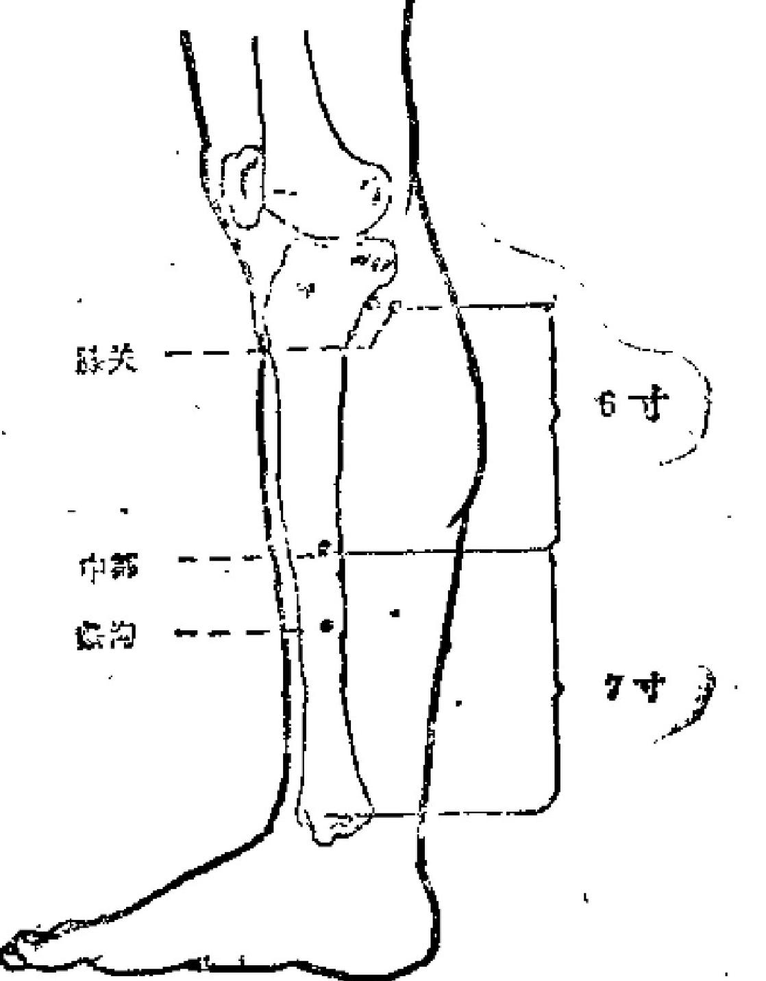

150

I95

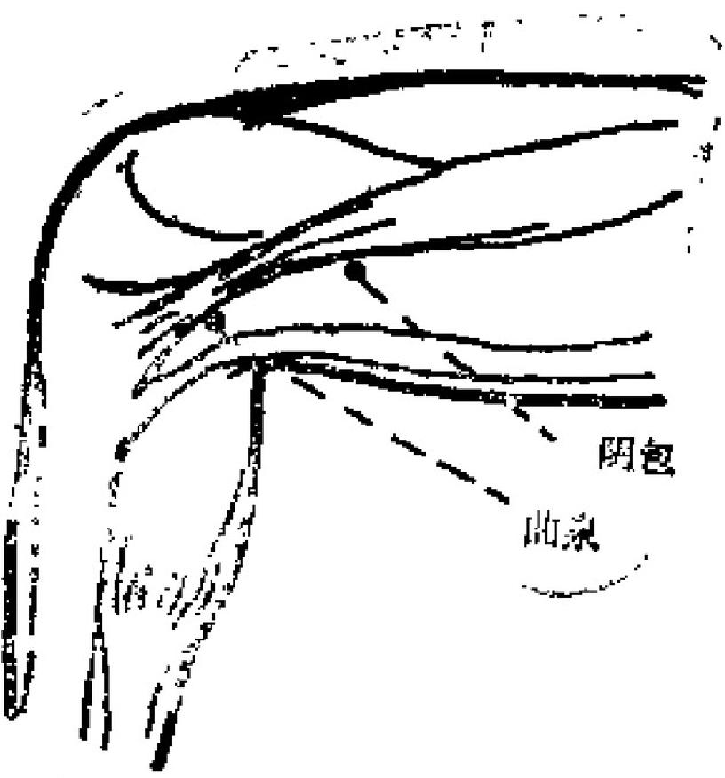

图151

主治：阴挺，少腹师，小便不利，阴痒，惊狂，遗精，

外明部痛，膝股内刘痛。

操作： **直** **1.** 0～1.5寸。可灸。

(9)阴包：殷内侧称“阴”; “包”指包藏而言。考 该穴居于脚、肾两经脉艺间，脾、肾经脉皆属阴，如同包藏

样子。又“包”古通胞，指胞宫，脉气通胞宫，故名阴包。

定位：在股骨内上踝上四寸，当股内侧与缝匠肌之间

( 151)。

法治：服骶痛，腹痛；遗尿，月经不嗣，小便不利。

操作、直刺1.0～2,0寸。可炎。

(1^)飞县(足五里):位于的骨穴劳开2寸，直下3 寸，冀门穴约上5寸，敌名五里，为感别手五里而叫足五

里。

定立；曲骨穴旁开2寸，直下3寸取之(图152)。

197

主治：小度满，小便不通，催意嗜卧，颈痛。

操作，直刺1～2寸。可负。

(11)阴案：因内侧称“阴”边绿处， “康”意指穴在

阴器旁边，故名阴康。

定位：在曲骨穴旁开2寸，直下2寸，即气冲穴下名寸，

当长收肌之外缘(图152)。

主治：月经不调，带下，小腹痛，腾股痛。

操作：直刺1.0～2,.0寸。可灸。

(12)急脉：由于该穴处有股动脉应指，冲动甚急，故

名急脉。

定位：在胫骨结节之下外侧，距任脉2.5寸，当气冲穴

之外下方腹股沟处(图152)。

主治：少腹痛，外阴部痛，疝气，阴挺。

操作：避开动脉，直刺0.5～0.8寸。艾条灸3～5分

钟。

附注：《素问》王注：可灸而不可刺。

(13)章门： “章”指明的意思。考该穴属肝经，肝主 青、主生、主春，春天是明媚的；胁部左右分列呈门状，故

名章门。

定位：在侧腹部，第十一浮肋端之下际(图153) ·

主治：呕吐，双胀。肠鸣，泄泻，完谷不化，胁肋

痛，腰背痛，痞块。

操作：直刺0.8～1.0寸。可灸。

(14)期门“期”指一周而言； “门”指穴分别两侧似 门户。考人体气血始出于云们，经肺、大肠、骨、脾、心、

小肠、膀胱、肾、心包、三焦、胆、肝缘，终于期门。说明

198

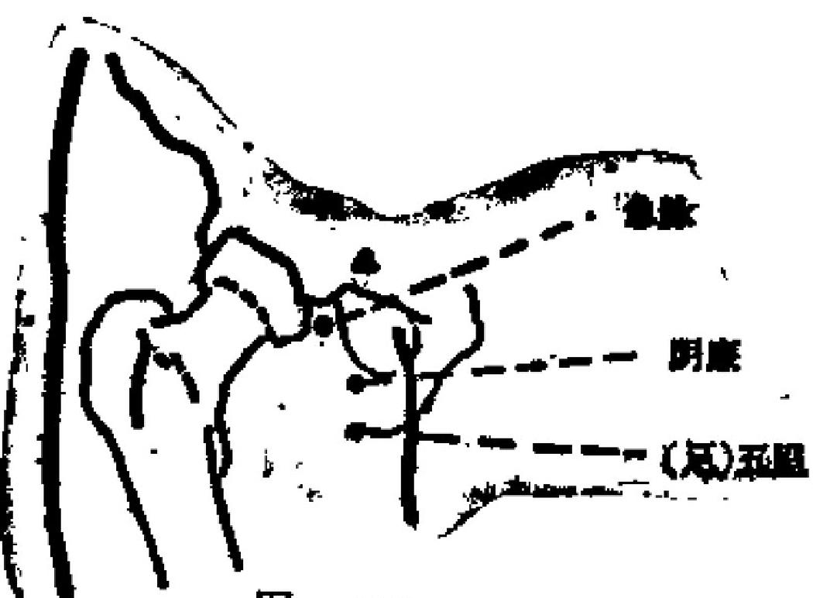

152

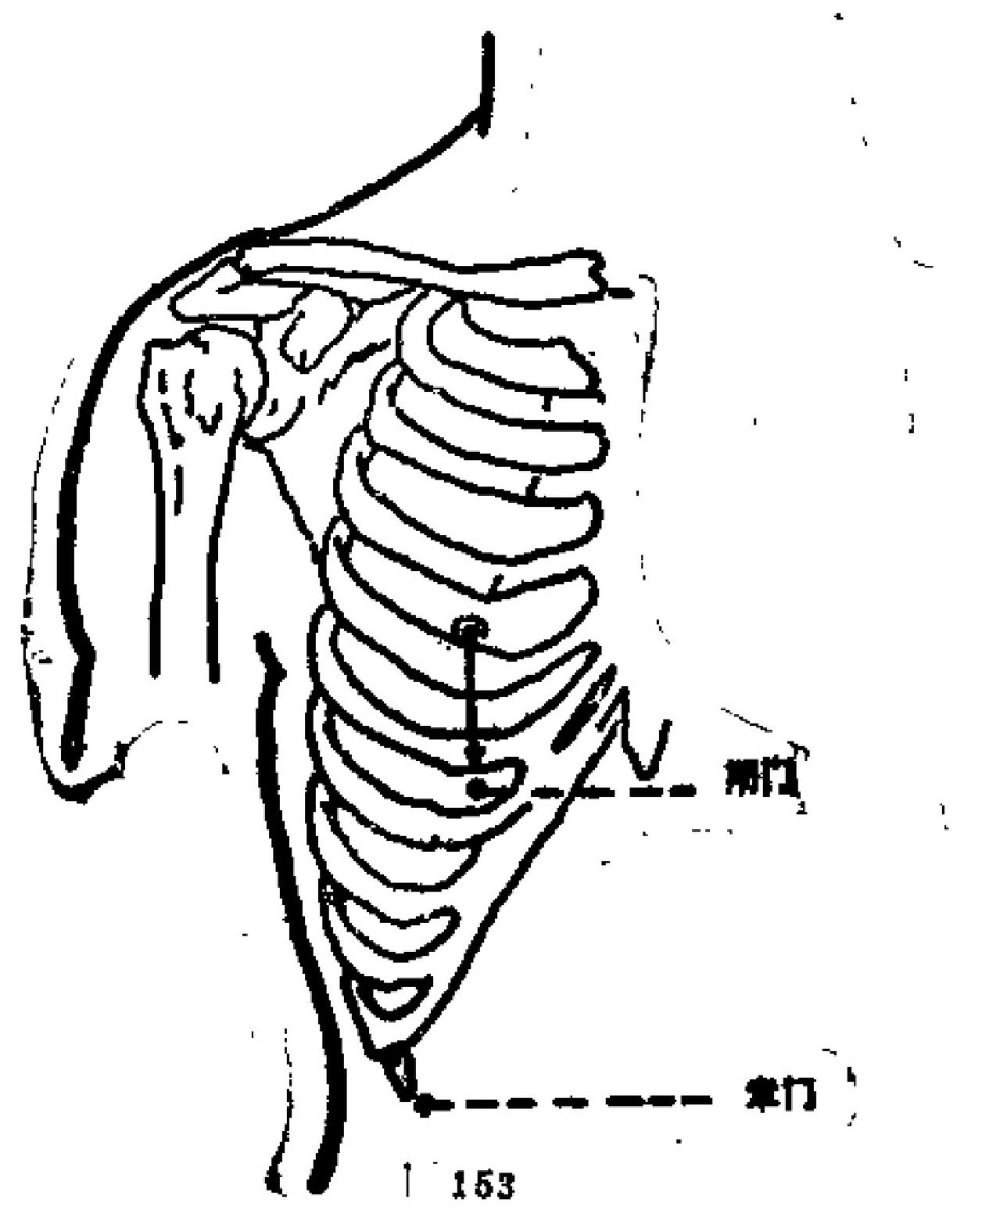

199

该穴为十二经三百六十一穴的终点；正好一个周期，故名期

门。

定位：在乳中线上，乳头下二肋间，当第六肋间隙(图

153)。

主治：胸胁疼痛，腹胀，胸满，呕吐，呃逆，胁下积

聚。

操作：斜刺或平刺0.5～0.8寸；可灸。

**13.任脉(24穴)**

(1)会阴： “会”指相会，聚结处而言； “阴”治前 阴、后阴(即生殖器与肛门)而言。穴居两阴间，为任、 督、冲三脉的体表循行起点。《钋灸大成》记载； “两阴 间，任督冲三脉所起，督出会阴而行背，任由会阴而行腹， 冲由会阴而行腹，冲由会阴而行足少阴。”三脉皆相会此

阴处，故名会。

定位：在会阴部正中，男子当肛门与队鬟根部之间，女

子当肛门与大阴唇后联合之间(图154)。

主治：阴痒，月经不调，肛门肿痛，小便不通，遗尿，

遗精，惊痫，癫狂，溺水窒息。

探作：直刺0.5～1.0寸。可灸。

(2)曲骨：考耻骨古时称横骨，其形弯曲，呈月牙

状，穴居耻骨上缘中央毛际之中，故名曲骨。

定位：在腹部正中线上，脐下五寸，当耻骨联合之上方

处取穴(图155) ,

主治：遗精，阳萎，带下，尿闭，月经不调，小便淋源

不通，遗尿，疝气。

操作；直刺1～1.5寸。可灸。

200

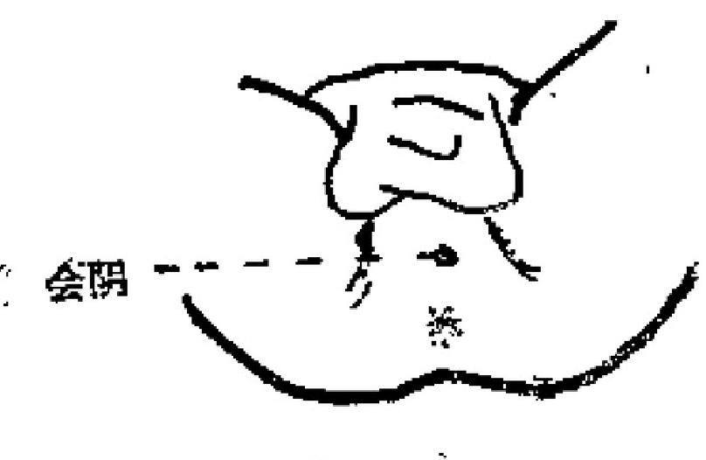

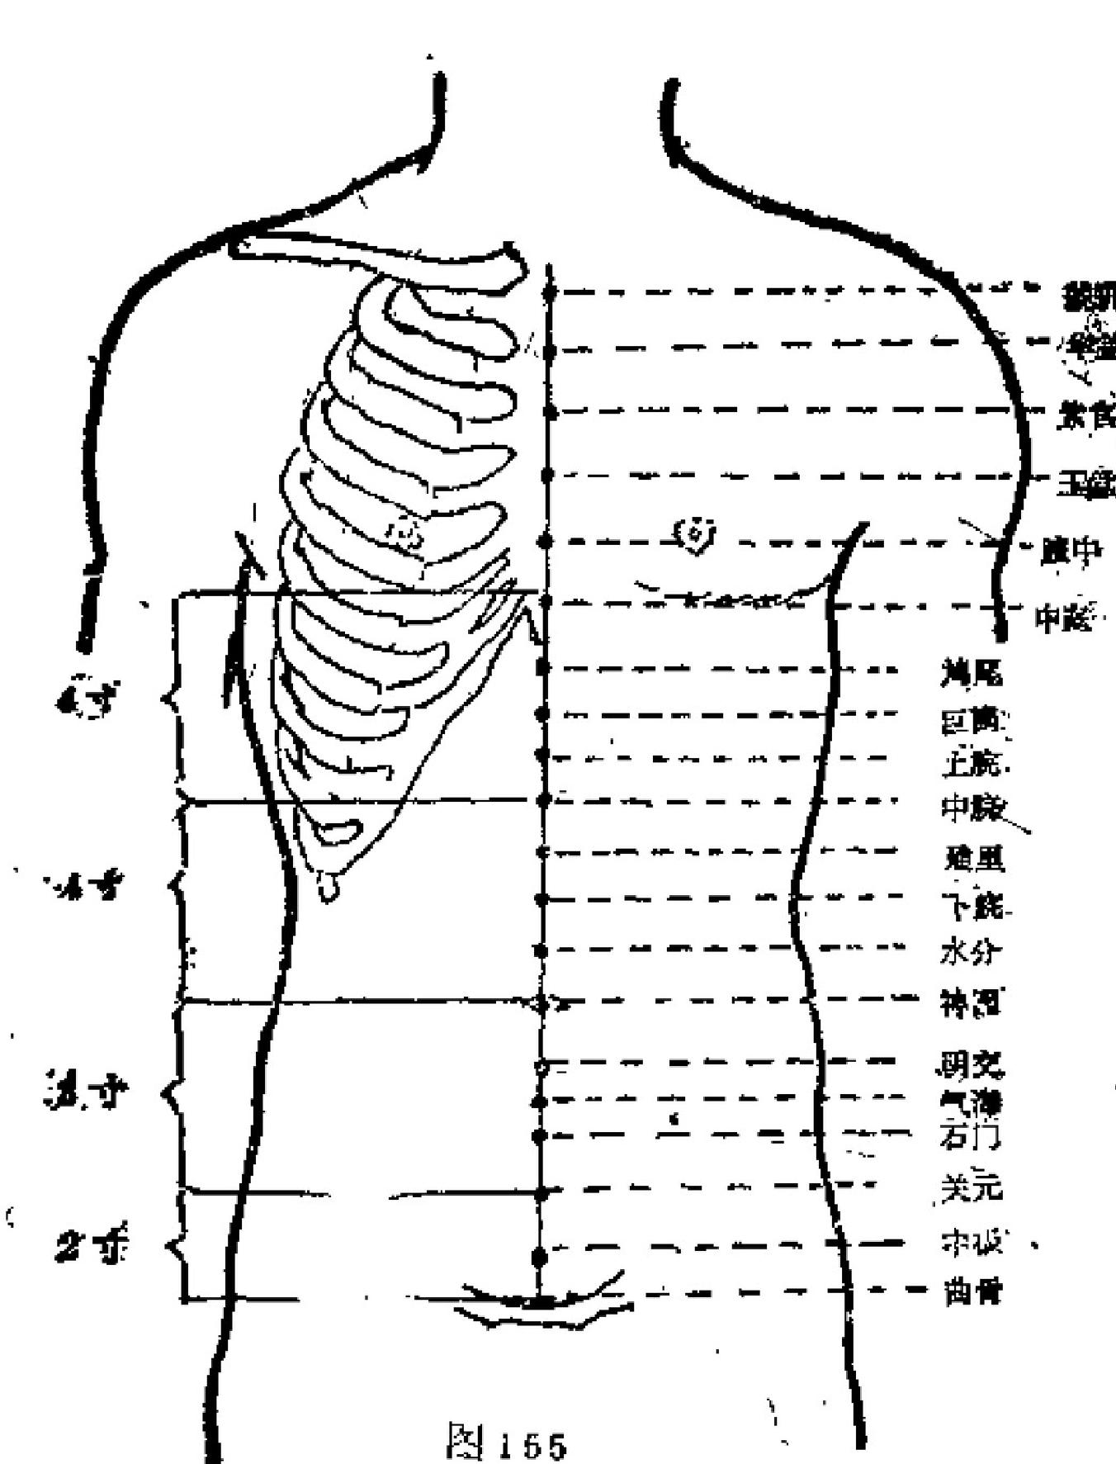

201

附注：从路中至耻骨联合上缘折作5寸。

(3)中极：考该穴处约当一身之中点； “极”代表 端，故名中极。该穴内近膀胱，故又为膀胱之募穴，别名

“玉泉”,意指膀胱贮存水液。又名“气原”,指有元气。

定位：在正中线上，脐下4寸，当耻骨联合上缘上1寸

取之(图155)。

主治；遗尿，遗精，阳萎，疝气，尿闭，崩漏，月经不

调，带下，阴挺，不孕，产后恶露不止。

操作：直刺1～1.5寸。可灸。

(4)关元： “关”指处所、居地； “元”指元气面 言。考该穴属任脉，位居脐下，此处为元气所蔬的地方，故

名关元。

定位：在腹正中线上，脐下3寸(图155)。

主治：遗尿，遗精，小便频数，疝气；月经不调， 带

下，不孕，产后恶露不止，虚劳羸瘦，中风脱证。

操作：直刺1～2寸。可多灸。

(5)石门，考皇甫谧在《针灸甲乙经》中指出： “石 门三焦芽也”, “一名丹田”, “一名命门”, “在脐下二

寸，任脉气所发。”认为石门穴为丹田。

定位；在腹正中线上，脐下2寸(图155)。

主治：腹痛，水肿，疝气，小便不利，经闭，带下，崩

漏，广后恶露不止。

操作：直刺1.0～2.0寸。可灸。

附注：孕妇禁针。

( 6 ) 气 海 ： “气”指先天之元气， “海”指会聚之

处。考该穴居于脐下一寸半，是为先天元气之海。因该穴主

202

治各种气病。如气喘，脐下冷气上冲等症，又是强壮保健 穴，故名气海。考气海，古云为元气之海，男女生气之海， 认为气海穴为丹田。所以对广义的丹田，乃指脐下气海、石

门、关元而言，部位比较广泛。

定位；在脐正中线上，脐下1.5寸(图155)。

主治：小腹痛，遗尿，遗精，疝气，温痢，崩漏，月经

不调，阴挺，产后恶露不止，不孕，中风脱证。

操作：直刺1.0～2.0寸。可多灸。

( 7 ) 阴 交 ： (腹阴交): “交”指会所，交会。穴居 脐下，为任脉经穴。考任脉为阴经，腹亦属阴，该处又是任

脉、冲脉、足少阴脉的交会处，三脉皆属阴，放名阴交。

定位：在腹正中线上，脐下1寸(图155)。

主治：腹满，水肿，疝气，经闭，崩漏，带下，阴痒，

产后恶露不止。

操作：直刺1.0～2.0寸。可灸。

(8)神厥：变化莫测谓之“神”; “阙”指要处，原 意指门楼，牌楼。穴当肚脐孔，该处胎生之时连系脐，以供 胎儿之营养。灌注周身，同时，该处又是神气(相当今之遗

传信息)通行门户，变化莫测，故名神阙。

定位：在脐窝正中(图155)。

主治：中风脱症，腹痛肠鸣，水肿膨账，泄痢脱肛。

操作：禁针：大艾炷灸5～15壮，艾条灸5～15分钟。

(9)水分：别出为“分”。本穴内当小肠，意指有 “分清别浊”的作用。 “水液入膀胱、渣滓入大肠”。考该

穴针之有利水之效，故名水分。

定位；腹部正中线上，脐上1寸(图155)。

203

主治：腹痛肠鸣，水肿膨胀，小便不通，反胃吐食。

操作：直刺1.0～2.0寸。可灸。

(10)下脘：穴当胃的下口，即胃的下部，故名下脘。

定位：在腹正中线上，脐上2寸(图155)。

主治：腹痛肠鸣，食伙不化，呕吐反胃，脾胃虚弱。

操作：直刺1.0～2.0寸。可灸。

(11)建里： “建”指置的意思； “里”指居处该穴

正置胃府，具有调理胃气作用，故名建里

定位：在腹正中线上，脐上3寸(图155)。

主治：罥痛，呕吐，腹胀，肠鸣，水肿，食欲不报。

操作；直刺1.0～2.0寸。

(12)中脘： “中”指中间，正中而言； “脘”指胃 府，此穴为罥的募穴，穴位居肚脐到胸骨体下缘连线的正

中、内为胃脘中部，故名中脘。

定位：在腹正中线上，脐上4寸(图155)。

主治：胃痛，腹胀，肠鸣，反胃吞酸，呕吐，泄泻，痢

疾、黄疸，脾胃虚弱。

操作：直刺1.0～2.0寸。可灸。

(13)上脘：意指胃的上部贲门处，故名上脘。

定位：在腹正中线上，脐上5寸(图155)。

主治：胃痛，腹胀，反胃，呕吐，痫证。

操作：直刺1.0～1.5寸。可灸，

(14)已厥： “巨”指大， “厥”指牌楼， **意指通过此** 处方可上述心部；《针灸问对》记载“ …… 巨厥心 **之** **宫** **城**

也。"故名巨厥。

定位：在腹正中线上。脐上6寸(图155)。

204

主治；心胸痛，反胃吞酸，噎膈，恶心，呕吐、癫狂，

痫证，心悸。

操作：直刺0.5～1.0寸。可冬。

(15)鸠尾： “鸠”指布谷鸟、形容胸骨剑突似布谷鸟

的尾。穴在其下，故名鸠尾。

定位：在剑突的下方，当脐上7寸，两臂上举取穴(图

155) 。

主治：心胸痛，反胃，癫狂，痛症。

操作：向下斜刺0.4～0.6寸。

(16)中庭： “中庭”原指宫前的场地，剑当胸剑联合

部，膻中之下、内有君主心脏，故名中庭，

定位：在胸骨正中线上，平第五肋间隙(图155)。 主治：胸肋胀满，饮食不下，呕吐反胃，小儿吐乳：

操作：平刺0.3～0.5寸。可灸。

(17)膻中： “膻”指心之宫城，属外围组织，代心受

命： “中”指内外相应，胸膜之中，故名膻中。

定位：在胸骨正中线上，两乳头之间，平第四肋间隙

(图155) ·

主治：咳嗽，气喘，噎膈，呃逆，胸痛，产妇乳汁少。

操作；平刺0.3～0.5寸。可炎。

(18)玉堂：居处为“堂"; "玉”指白玉，白玉之 堂，若指心神，说明心居处是尊贵之处；若指肺，肺色为

白，则说明该穴主治肺脏之疾患，故名玉堂。

定位：在胸骨正中线上，平第三肋间隙(图155)。

主治：胸痫，咳嗽，气喘，呕吐。

操作：平刺0.3～0.5寸。可灸。

205

(19)紫宫： “紫”为赤色，中央为“宫”。考任脉至

**此，** 内合于心，心主血脉，色赤为紫，穴当此处，故名紫官。

定位：在胸骨正中线上，平第二肋间隙(图155)。

主治：咳嗽，气喘、胸痛，喉痹咽塞。

操作：平刺0.3～0.5寸。可灸。

(20)华益：考肺为五脏之华盖，所谓华盖乃指古时帝 王出行时车上的盖伞。心为君主之官，居内中肺叶遮盖其 上，犹如盖伞之象。又因该穴主治肺部疾患，此穴有宣肺平

喘之效，故名华盖。

定位：胸骨正中线上，平第一肋问隙(图155)。

主治：气喘，咳嗽，胸肋满痴。

操作：平刺0.3～0.5寸。可灸。

(21)璇玑：考璇，转的意思。当人吞咽的时候，喉骨

环圆转动，穴正当此处，主洽咽喉各病，故称为璇玑。

定位：在胸骨正中线上，天突穴与华益穴之问、胸骨据

中央(图155)。

主治：胸痛，咳嗽，气喘，喉痹咽肿。

操作：平刺0.3～0.5寸。可灸。

(22)天突： “天”指位置高，此指上部； “突”指突 出，突起，意指喉结。穴当喉节下，又主治咽喉疾患。故名

天突。

定位：胸骨上窝正中(图156)。

主治：哮喘，咳嗽，喉痹，咽干，噎膈，暴喑，夔瘤，

操作：先直刺0.2寸，然后将针尖转向下方，紧靠胸骨

后面，刺入1.0～1.5寸。可灸。

(23)席泉：考舌为“康”,廉又指棱角状， “泉”指

206



水液。因本穴位于喉节上，喉结形状似棱角，内当舌下，主

**治舌部疾患。**

定位：舌骨体上缘的中点处(图156、157)。

主治：舌下肿痛，流延，中风不语，暴暗，幽食困难

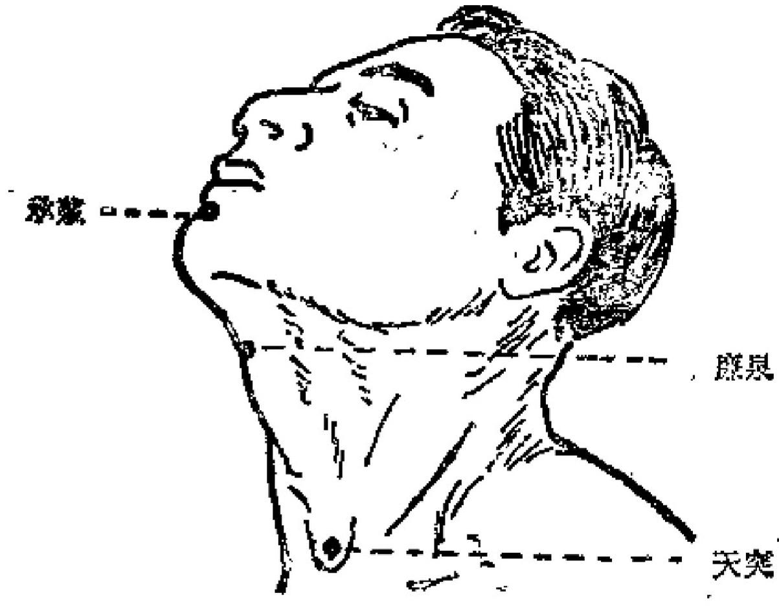

图156

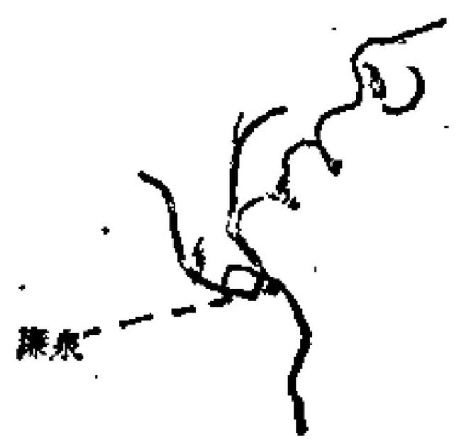

图157

**207**



操作：向舌根斜刺0.5～0.8寸。

(24)承浆： “承”指受， “浆”指口涎，浆液，口涎

流出来，由此处承受，故名承浆。

定位：在颐唇沟正中凹陷处(图156)。

主治：口明，面肿，龈肿，齿痛，流涎暴暗，癫狂。

操作；斜刺0.3~0.5寸。可灸。

**14.督脉(28穴)**

(1)长强：考该穴在脊柱骨的尾端，指人体脊柱从颈 到尾端，长而强彻，能自由转动弯曲，为负重的主力，故名

长强。

定位：在尾骨尖端与肛门之间的中点，伏卧取穴(图

158、159)。

主治：泄泻，便血，痔疾，脱肛，便秘，腰脊痛。

操作：紧靠尾骨前面料刺0.8～1.2寸、直刺易伤直肠。

可灸。

( 2 ) 腰 俞 ： “腰”指腰骶部； “俞”指脉气转输之

处，穴当骶管裂孔处故名之。

定位：当骶管裂孔处(图158、159)。

主治：月经不调，腰背强痛，痔疾，痫症，下肢瘘痹。

操作：向上斜刺0.5～1寸。可灸。

(8)要阳关：原名阳关，为了与足少阳胆经膝阳关相 区分，今加“腰”字，也是阳气通行之关，故名*腰阳

关。

定位：在第四腰椎棘突下(图158、159) ·

主治：月经不圆、遗精，阳萎，腰骶痛，下肢痿痹、

操作：向上斜刺0.5～1.0寸。可炎。

208

(4)命门：意指生命之门，考该穴位于两肾俞的中

间，是人的生命重要门户，又肾气为一身之本，故名命门。

定位：第二腰椎棘突下(图158、159)。

主治脊强，腰痛，阳萎，遗精，泄泻，带下。

操作：向上斜刺0.5～1.0寸。可灸。

( 5 ) 悬 枢 ： “悬”指悬挂， “枢”指通上达下，考脊 中上方为中枢，此穴在脊中之下方，是三焦之水气通上达下

的枢组，故名之。

定位：第一腰椎棘突下(图158、159)◆

主治：腰脊强痛，泄泻，脾胃虚弱。

操作：向上斜刺0.5～1.0寸。可灸。

(6)脊中：“脊”指脊柱；“中”指中央。考该穴位于

脊柱之中央，故名之。

定位：第十一胸椎棘突下(图158、1593

主治：腹泻，黄疸，痔疾，癫瘤，小儿脱肛。

操作：向上斜刺0.5～1.0寸。

(7)中枢；考该穴位于脊中穴的上一关节，为脊中的

转枢处，故名之。

定位：第十胸椎棘突下(图158、159)●]

主治：腹满，骨脘痛，腰痛，脊强。

操作：向上斜刺0.5～1.0寸。可灸。

(8)筋缩：“筋”指筋骨；“缩”指收缩。考本穴位于

肝俞中央，肝属木，在体主筋，又主治痉孪抽描诸疾，故名之。

定位：第九腾椎棘突下(图158、159)。

主治：频痫，脊强，胃痛.

操作：向上斜刺0.5～1.0寸。可灸。

209

158

210

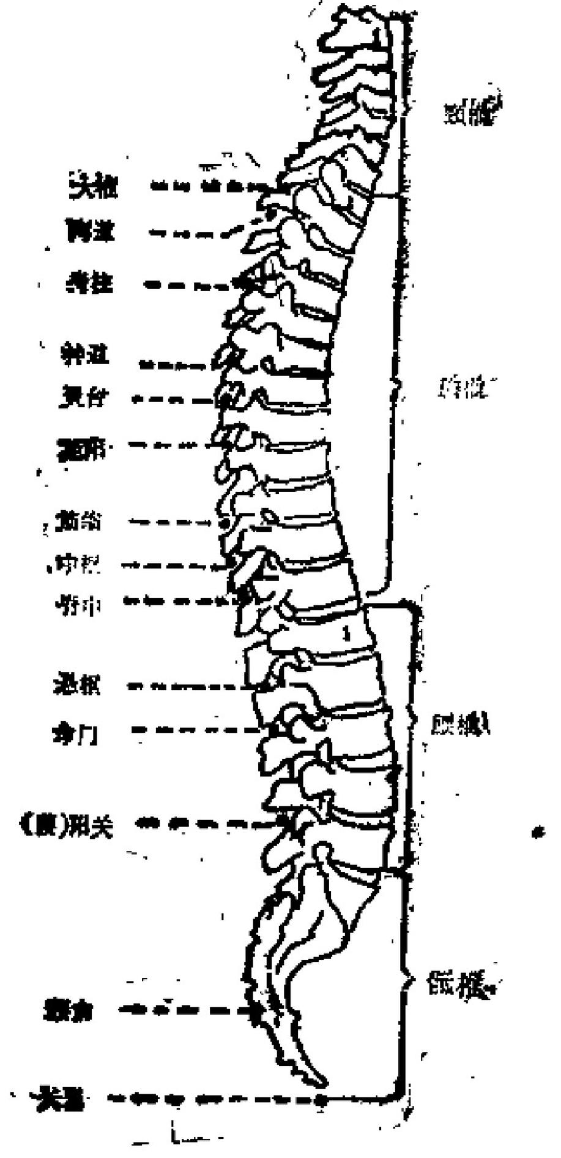

图159

**211**





( 9 ) 至 阳 ： “至”指到达而言； “阳”指背部而言。 考上背部为阳中之阳：此穴在七椎之下，意指从上而下，达

到阳部，故名至阳。

定位；第七胸椎棘突下(图158、159),

主治：黄疸，喘咳，四肢重痛，脊强。

操作：向上斜刺0.5～1.0寸。可灸。

(10)灵台： “灵”指心灵； “台”指高而平的地方。

考该穴前为心脏，主治心痛，故名之。

定位：第六胸椎棘突下(图158、159)。

主治：咳嗽，气喘，疗疮，背痛项强。

操作：向上斜刺0.5～1.0寸。可灸。

(11)神道： “神”指神明； “道”指通道。考该穴位

于心俞之中点。气通心俞，主治神志病，故名之。

定位：第五胸椎棘突下(图158、159)。

主治：健忘，惊悸，心痛，脊背强痛，咳嗽。

操作：向上斜刺0.5～1.0寸。可灸。

(12)身柱： “身”指驱体：“柱”指支持物，意指脊 柱为一身支柱。此穴两侧为肺俞，肺主一身之气，故名身

柱。

定位，在第三胸椎突下(158、159)。

主治：咳嗽，气喘，癫痫，腰脊强痫，疗疮。

操作：向上斜刺或直刺0.5～1.0寸。可灸。

(13)陶道：“陶”指乐的意思，考该穴主治郁闷不畅 等病，故名之。又考督脉为阳，火气之纲，似陶窑火气炎

上，该穴如同火之图道。故名陶道。

定位：在第一胸椎棘突下(图158、159)。

212

**主洽：脊强，头痛，郁闷不杨，恍惚，热病**。

操作；向上斜刺或直刺0.5～1.0寸。可灸。

(14)大椎： “大"指高大而言； "椎”指脊椎骨面 言。考该穴在第七颈椎棘突隆起最高，最大处，穴在其

下，故名之。

定位：在第七颈椎棘突与第一胸椎棘突之间，约与肩

平(图158、159)。

主治：热病，疟疾，感冒，骨蒸潮热、咳款，气喘，头

项强痛，盗汗，脊背强急，癫痫。

操作；向上斜刺或直刺0.5～1,0寸。可多灸。

(15)哑门： “哑”指“匣不能言”; “门”指门户。 考古时认为误灸此穴，令人音哑不能言，而针刺此穴可治

之，此穴是治哑的关键门户，故名哑门。

定位；在项后正中：风府穴下6分，入发际5分四陷中

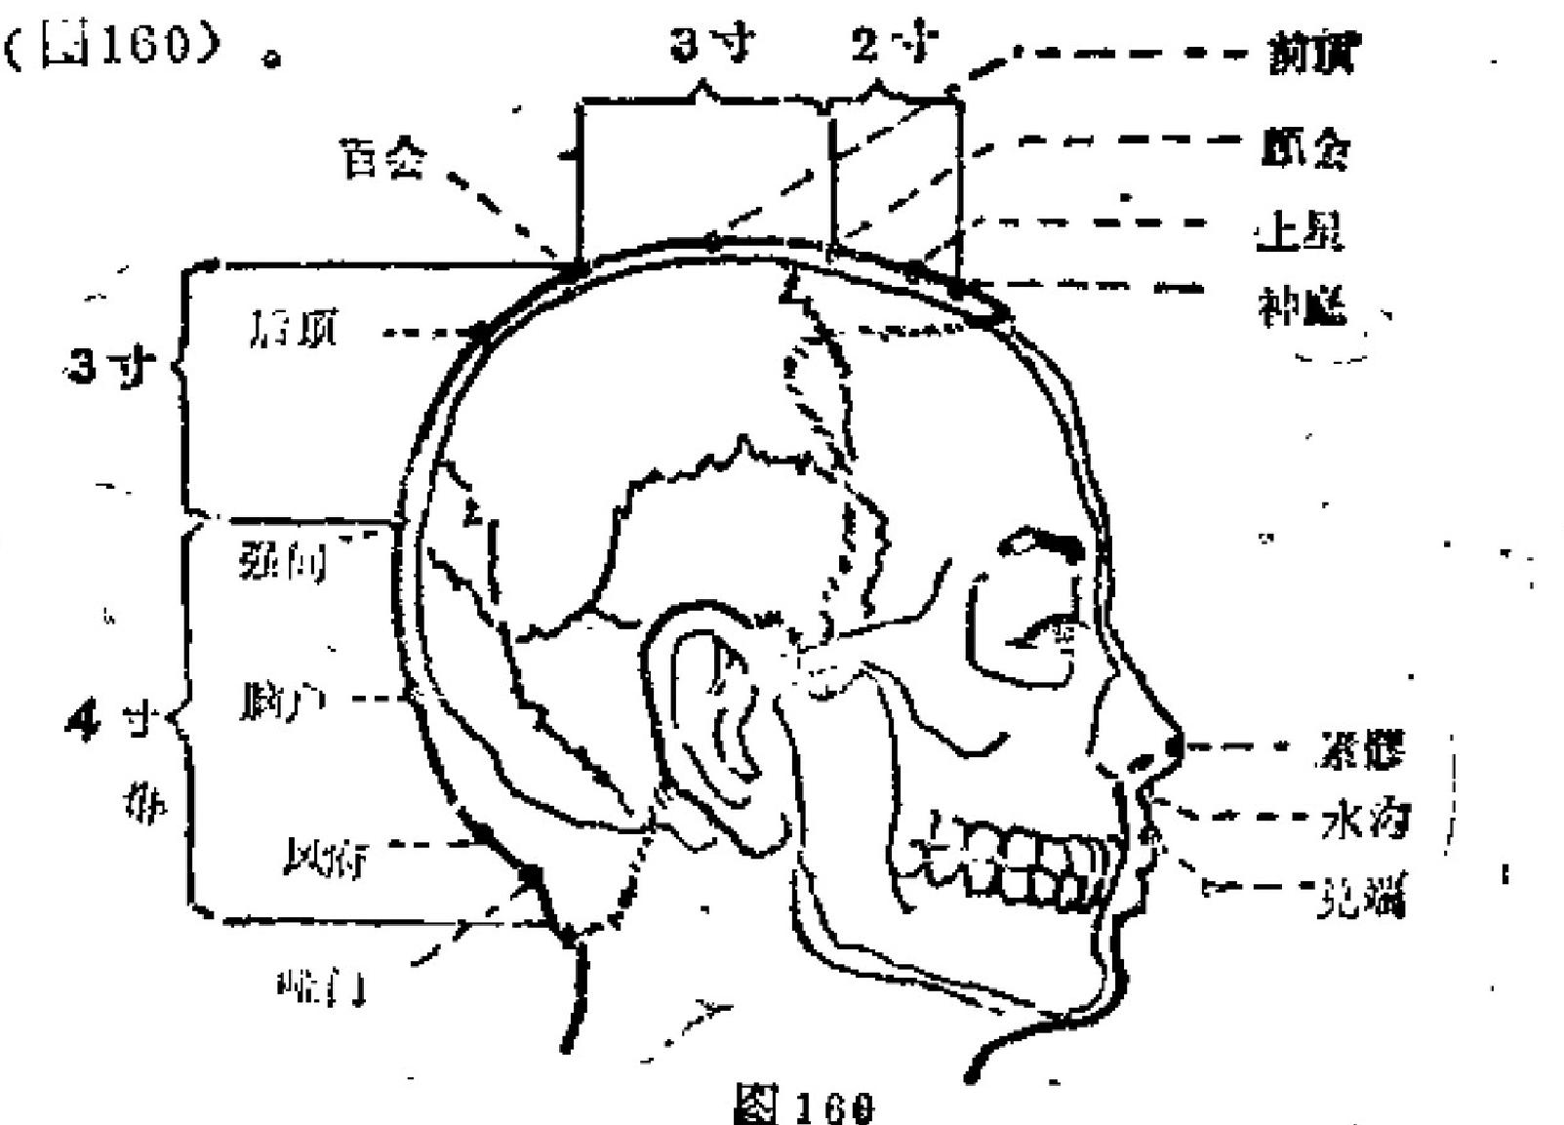

213

主治：癫狂，病症，暴喑，中风舌强不语，后头痛，项

强，鼻衄。

操作：直刺或向下斜刺0.5～1.0寸。不可向上斜刺或深

刺。

附注：深部接近延髓，必须严格掌握针刺的角度和深

度。

(16)风府： “府”指聚会之处； “风”指风邪。考风 为阳邪，其性轻扬，头项之上唯风可到，此穴在项后发际， 两大筋间凹陷中，为足太阳、阳维、督脉之会，主治一切风

邪疾患，故名风府。

定位：在枕骨粗隆直下，两侧斜方肌之问的凹陷中取之

(图160)。

主治：头痛，项强，目眩，鼻翘，咽喉肿痛，中风不

语，半身不遂，癫狂。

操作：直刺或向下斜刺0.5～1.0寸、不可深刺。

附注：深部为延髓，针刺注意安全。

(17).脑户，因位于枕骨大孔之上方，犹如脑的门户，

故名脑户。

定位：在风府穴上1.5寸，当枕外粗隆的上方取之

(图160)。

主治：癞痫，喑不能言，头晕，颈项疼痛。

操作：沿皮刺0.5～0.8寸。可灸。

(18)强间：指颅骨坚强，穴位在其中间，故名强间。

定位；在脑户穴上1.5寸，当风府穴与百会穴之中点

(图160)。

主治：头痛，项强，了眩，癫狂。

214

**操作：沿皮刺0.5～0.8寸。可灸。**

**(19)后顶：** **“顶”指头的最高中央处，穴当头顶之**

上，百会之后，故名之。

定位：在强间穴上1.5寸。 (图160)。

主治：头痛，眩晕、癫狂，獭病。

操作；沿皮刺0.5～0,8寸。可灸。

(20)百会： “百”形容多的意思，考头为诸阳之会， 穴居巅项正中，为三阳五会之所，即足太阳，足少阳，手少

阳，督脉，尼厥阴俱会于此，故名百会。

定位：后发际上7寸，约当两侧耳轮尖连线之中点取之

(图160)。

主治：头痛，目眩，鼻塞，耳鸣，中风，失语，癫狂，

脱肛，阴挺。

操作：沿皮刺0.5～0.8寸。可灸。

(21)前顶： “顶”指头的最高中央处，穴当头顶之

上，百会之前，故名前顶。

定位：百会穴前1.5寸处(图160) ·

主治：癫痫，头晕，目眩、头顶痛，鼻渊。

操作：沿皮刺0.5～0.8寸。可灸。

(22)囟会： “囱”指囟门， “会”指处所。穴当囟门

所在处，故名囟门。

定位：在百会穴前8寸，前发际后2寸(图160)。

主治：头痛，目眩，鼻渊，小先惊痫。

操作：沿皮刺0.5～0.8寸。可灸。

(23)上显：“上”指高处两言；"星"指墨反，此指穴

位。考古有鼻通天气，目似日月星辰，因该穴主治鼻塞不

215

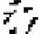**通.穴位高处可及屋辰，故名上星。**

**定位：入前发际1寸，百会穴前4寸(图160)。**

主拾：头痛，目痛，鼻妞，疟疾，热病，癞狂。

**操作：向后沿皮刺0.5～0.8寸、或用三棱针点刺出**血。

**可灸。**

(24)神庭：脑为元神之府； “庭”指门庭，门前场

地，穴当前频之上：针之有镇静醒脑之效，故名神庭。

定位：前正中线上，入前发际5分(图160)。

主治：癫痛，惊悸，失眠，头痛，眩晕，鼻渊。

操作：向上沿皮刺0.5～0.8寸，或点刺出血。可灸。

附注：《针灸甲乙经》: “禁不可災，令人癫疾。”从

前发际至两眉头中点(即堂穴)折作8寸。

(25)素髀： “素”有原始的意思，又指白色； “廖” 指骨孔，又泛指穴位。古代将鼻看作一身之始。考肺开窍于

鼻，肺应白色，穴当鼻尖正中，故名素醪。

定位：在鼻尖正中(图160)。

主治；鼻塞、纽血，多涕、鼻中癌肉，鼻渊，酒鼓鼻，

昏迷、 

操作。向上斜刺0,3～0.5寸，或点刺出血。

(26)人中(水沟);考鼻主天气(呼吸大气),口主 地气(饮食物),人中在草口之间，即天地之间，天之下，

地之上，人在其中间，故名人中。穴处有凹沟，出入水涕，

又名水沟，

定位：在鼻柱下，人中沟近上方正中，即上1/3与下2Y3的

交界处(图160)。

主治；癫狂，痫症，小儿惊风，中风昏迷牙关紧闭，口

216

眼歪邪，面肿，腰脊强痛。

操作：向上斜剌0.3～0.5寸。

(27)兑端： “兑”古指口言； “端”指尖端。考穴

位于日上唇兑端，故名兑端。

定位：上唇尖端，当人中沟与口唇接连处(图160)。

主治，癫狂，口喝唇动，齿龈肿痛，鼻中息肉。

操作：向上斜刺0.2～0.3寸，或点刺出血。

(28)龈交： “龈”指上齿龈； “交”指交会的意思。 穴当上齿龈与上唇系带相交会处，考此处为任督二脉交会的

的地方，故名龈交。

定位：在上唇与下唇龈之间，上唇系带中(图161)。

主治：癫狂，齿龈肿痛，鼻渊，鼻中瘾肉。

操作、向上斜刺0,2～0,3寸，或点刺出血。

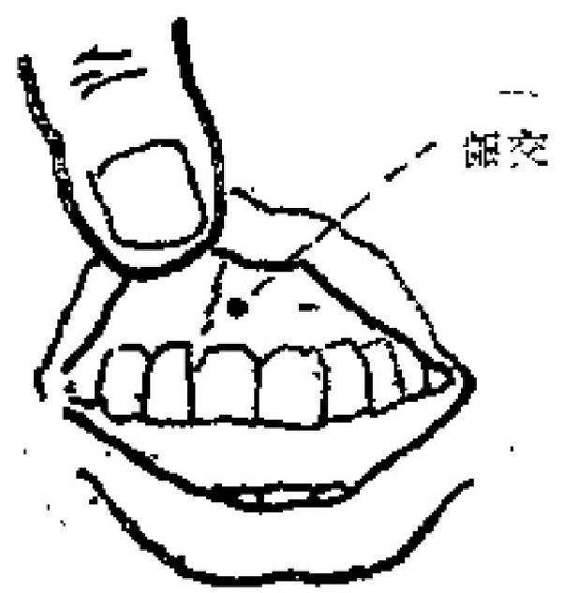

图 1 6 1

**15.附：经外奇穴(18穴)**

**217**

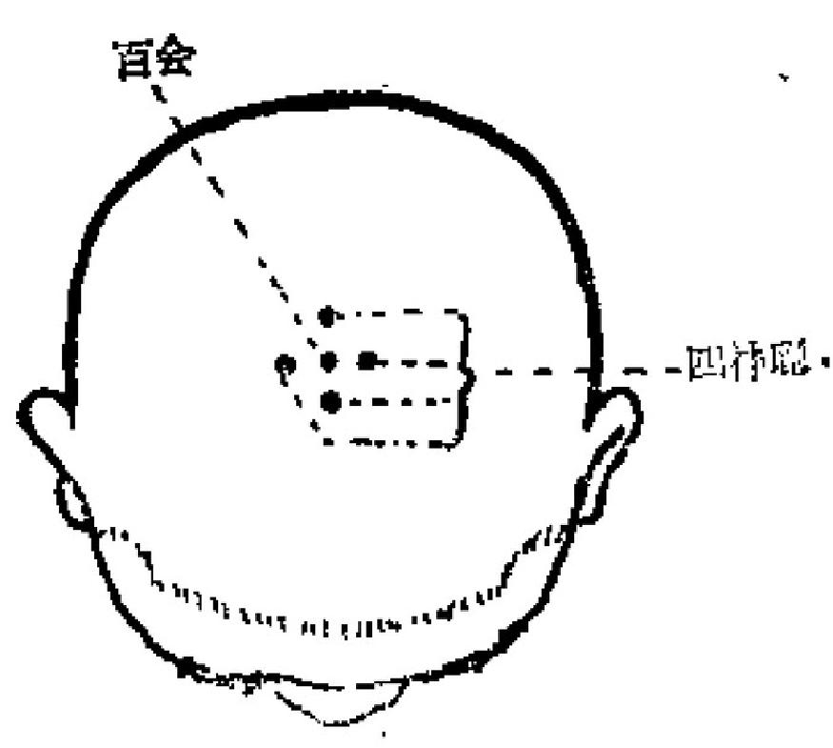

(1)四神聪： “四”指四方，前后左右面言；考该穴

有健脑益脱作用，脑为神之府，故名四神聪。

定位：在百会穴后前后左右各1寸处(图162)。

主治，头痛，眩晕，失眠，健忘，癫痫。

操作：平刺0.5～0.8寸，通常由前向后刺，可灸。

( 2 ) 印 堂 ： “印”指印染； "堂"指处所，考古人常 在两眉中点装饰、印染此点，以示美貌，该穴正在此处，故

名印堂。

定位：两眉头连线的中点(图162)。

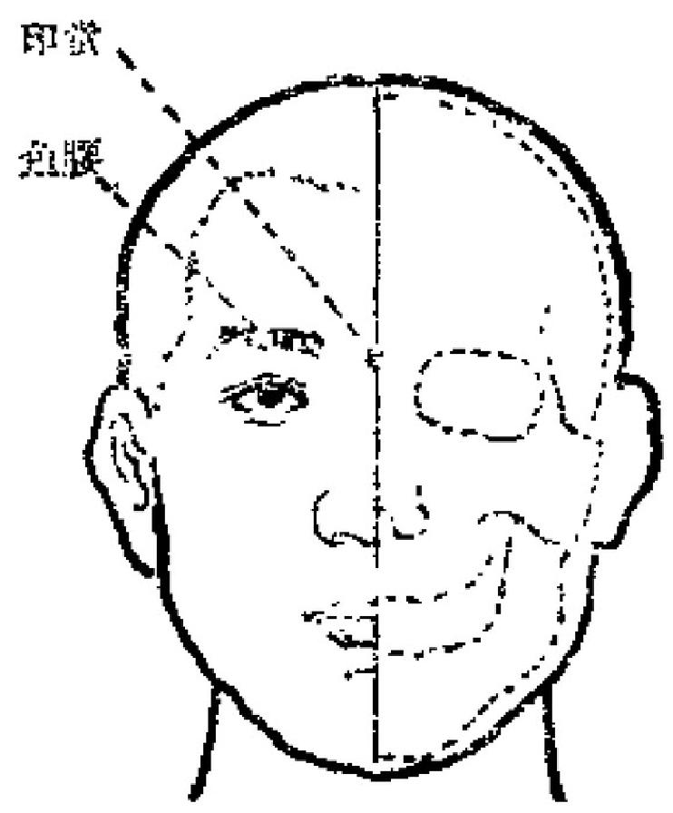

图162

图103

主治：头痛头重，异衄，鼻渊，前额痛，小儿惊风，产

妇血晕。

操作：向下沿皮刺0.3～0.5寸，或点刺出血。可灸。

(3)鱼腰：“鱼”指眉毛似一条小鱼，“腰”指中间，

考该穴位于眉毛的中点，故名鱼腰。

218

定位；在眉毛正中，眼平视，下对瞳孔处(图163)。

主流：眉棱骨痛，眼睑晌动，眼睑下垂，目翳， 目赤肿

痛。

操作：平刺0.3～0.5寸。禁炎。

( 4 ) 太 阳 ： “太”古时同“大”讲， “阳”此.指头 为诸阳之会，阳气盛。考本穴主治阳盛亢奋引起的头痛，故

名太阳。

定位：在眉梢与目外眦延长线之中点，向后约1寸处凹

陷中(图164,165)。

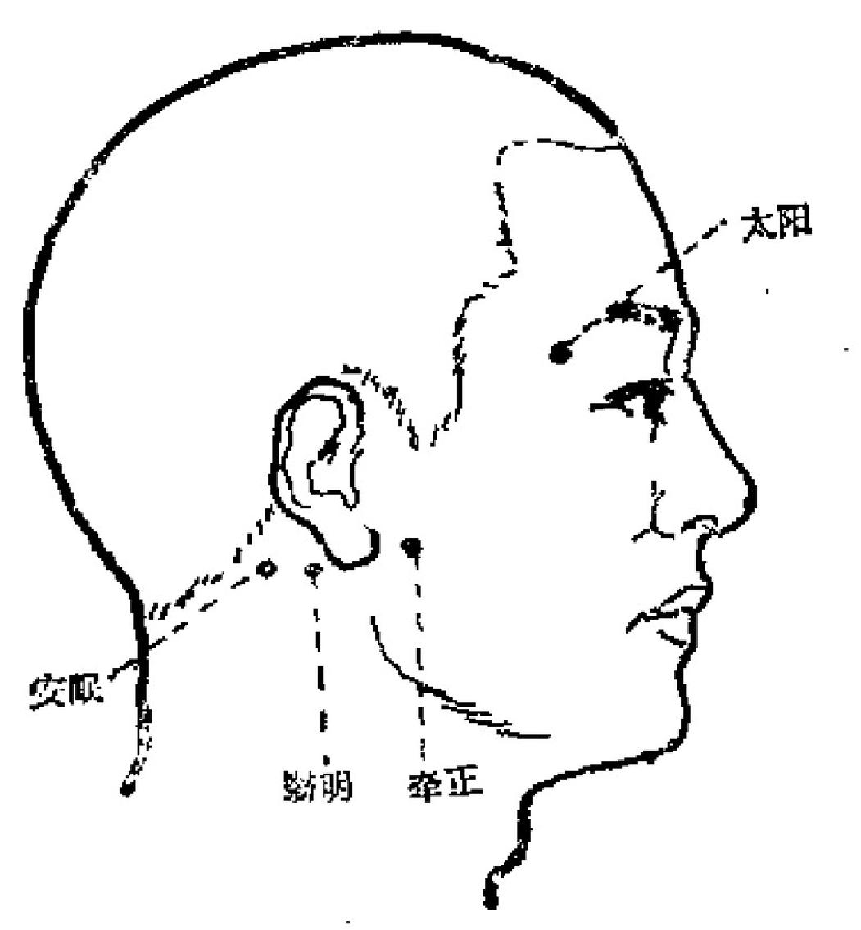

图184

219

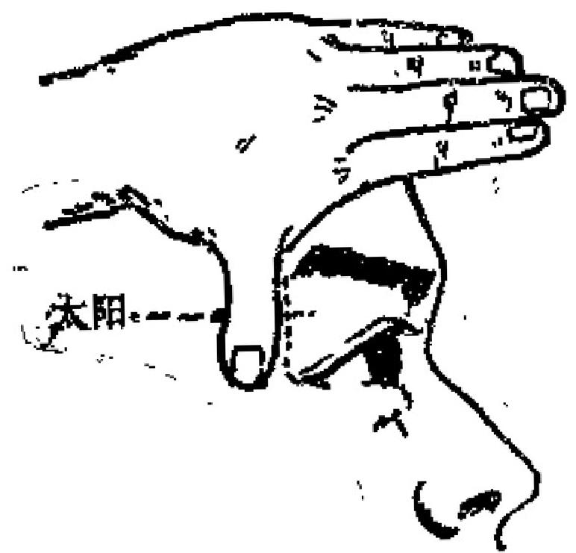

图165

击命r 共痛，母赤肿痛，三叉神经痛。

操体，直刺或向下斜刺0,3～0,5寸，或点刺出血。

65)金津、玉液： “津液”来源于水谷之精微，是斑 滚的重要组成部分，口腔津液对于滋润口腔，促进消化非常 重要，如同金玉一般，考该穴正位于口腔舌下血管上，故名

金津、玉液。

定位：正坐张口，舌卷向后方，于舌下下而，舌系带

旁的静脉上取穴，左侧称金津，右侧称玉液(图166)。

主治：口疮、舌肿，舌强，驱吐，喉痹，腹泻。

操作：点刺出血。

( 8 ) 翳 明 ： “”指翳风处， “明”指光明。考该穴

位于联风穴后，针之可提高视力，故名翳明。

定位；黯风穴后1寸处(图164)。

主治：目疾，耳鸭，失眼。

操作，直刺0.5～1.0寸。

220

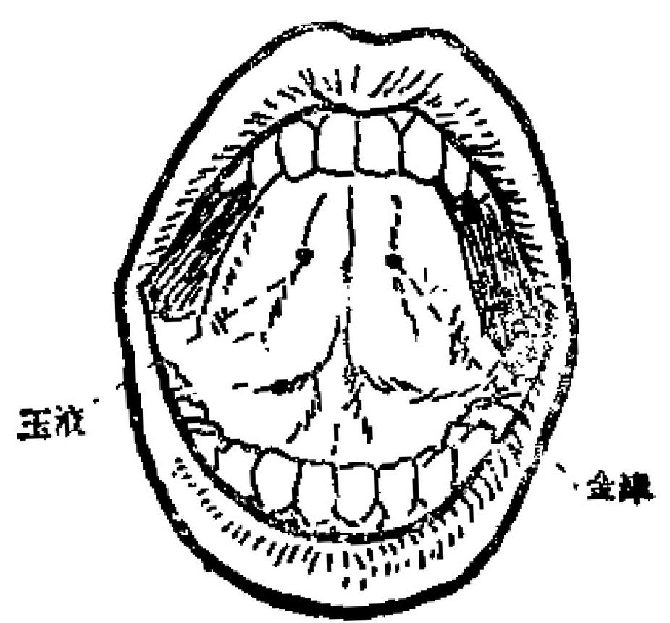

566

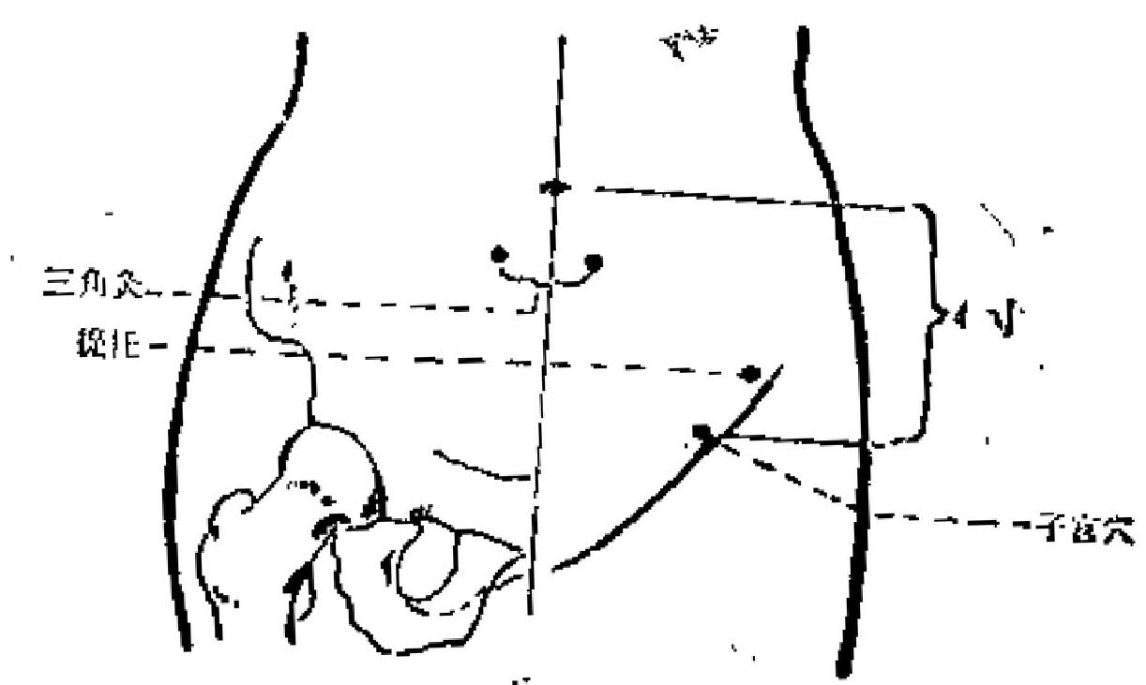

图167

(7)子宫穴：考该穴位于于宫，又主治子宫脱垂，故

名子宫穴。

定位：中极穴旁开3寸(图167)。

主治；子宫脱垂，月经不调，不孕。

操作：直刺0.8～1.2寸。可负。

(8)夹脊(华佗夹誉);考左右各17穴，紧菲脊柱两

侧分布，故名夹脊。又叫华佗夹脊。

221

定位：第一胸椎至第五腰准，各椎棘突下旁开0.5寸。

(图168)。

主治：见下表。

操作：向外斜刺0.5～1.0寸，或用梅花针叩刺。可灸。

**表6** **央曾穴主治表**

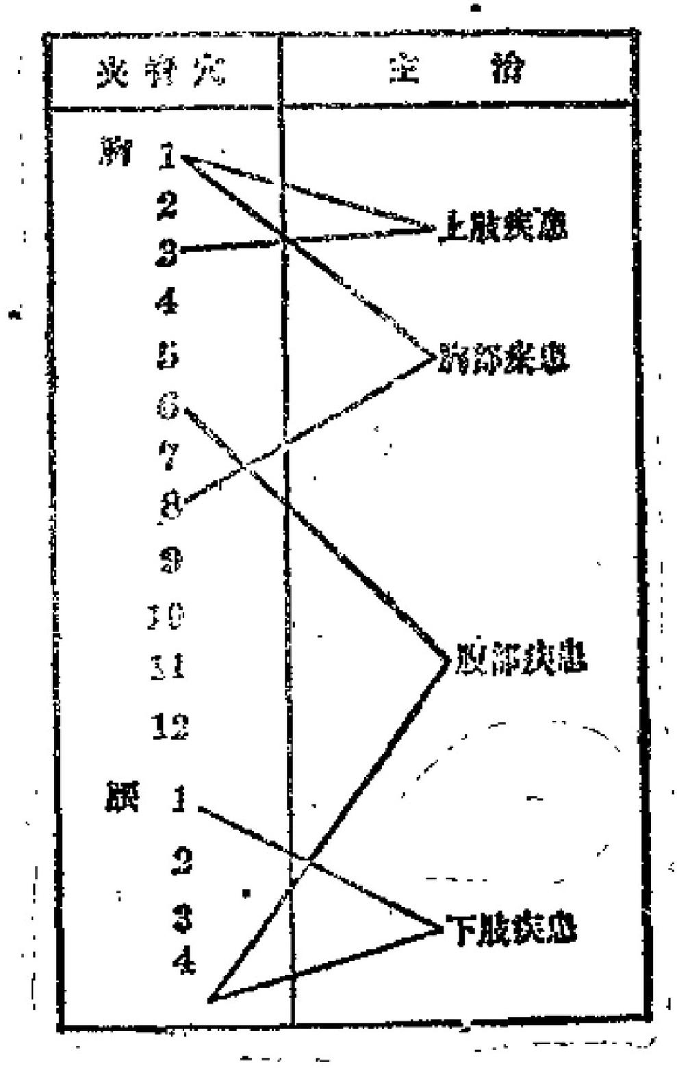

222

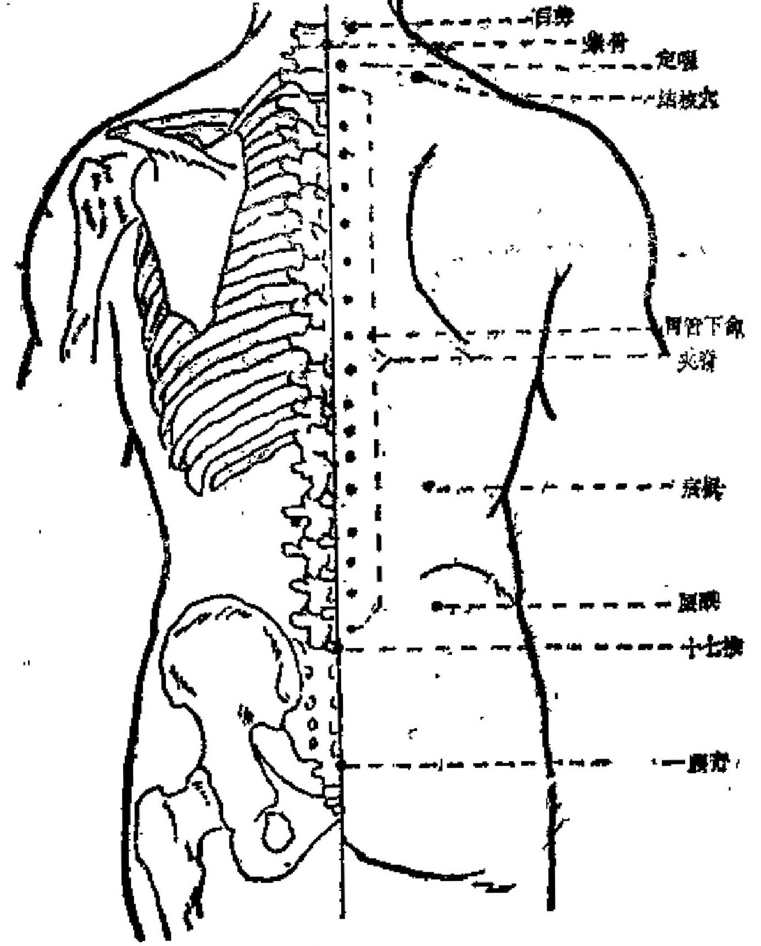

图168

(9)腰眼； “腰”指腰部， “眼”指两侧对称留陷似 眼状。考当人体直立或俯卧时，腰部左右两侧出现一对对称

的凹陷，故名腰腰。

定位：第四腰椎棘突下，旁开3～4寸凹陷处(图168)

主治；腰痛，界下垂，妇科病。

**223**

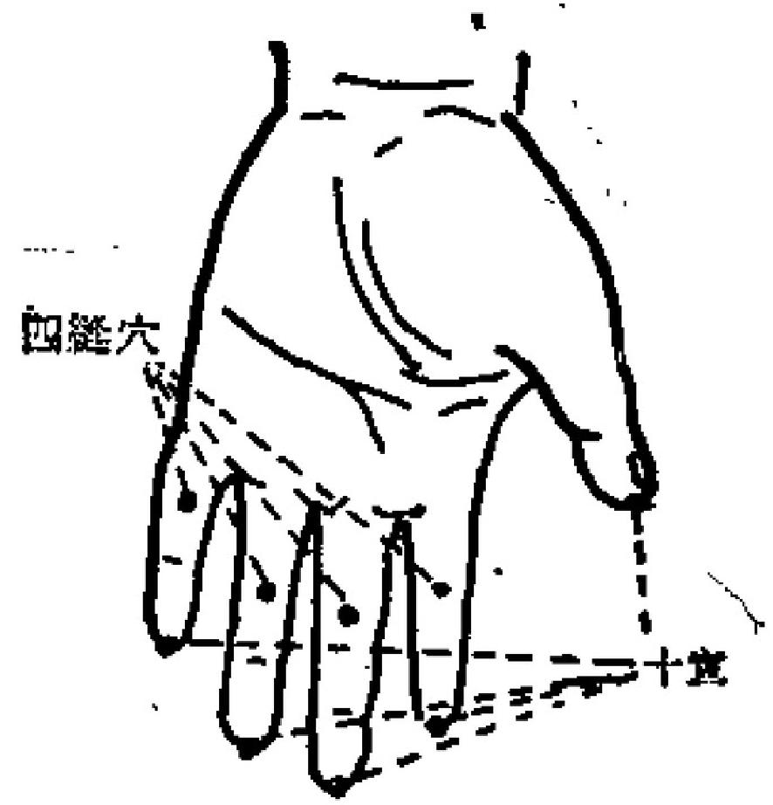

操作：直刺1,0～1.5寸。可灸。

(10)腰奇： "腰"指腰部， “奇”指特殊的，出人意 料的、考该穴位于腰部，临床上治疗癫痫，头痛常取得明显

疗效，故名腰奇。

定位：尾骨尖端直上2寸处(图168)。

主治：癫痛，头痛，失眠，便秘。

操作：向上平刺2.0～3.0寸。可灸。

(11)十宣： “十”此指双手十指指端； “宣”指宣

散。考该穴可宣散风热之邪，故名十宣。

定位：在手十指尖端，距指甲游离缘一分处取穴(图

169)

图169

主治：昏迷，獭痢，煮病，高热，咽喉肿痫，指端麻木；

小儿惊厥，中暑。

操作：浅刺0.1～0.2寸；或点刺出血。

(12)四缝： “四”指第二、三、四、五四个指头，

224

“继”指指关节横纹缝隙，故名四缝。

定位：第二三四五指掌面，近端指关节横纹中点(图

169)。

主治：小儿痛积，百日咳，小儿腹泻，咳嗽气喘。

操作；点刺出血或挤出少许黄白色透明粘液。

(13)八邪： “八”此指每手四穴，共八个穴， "邪" 指病邪，考该八个穴位可扶正祛邪，故名八邪。又因穴位于

掌指关缝中，左右各四个，又叫八关。

定位：微握拳，手背各指缝中，赤白肉际，左右各四个

(图170)。

主治：烦热，目痛，手指麻木，手背肿痛，头颈强痛，

咽痛，牙痛。

操作：斜刺0.5～0.8寸，或点刺出血。可灸。

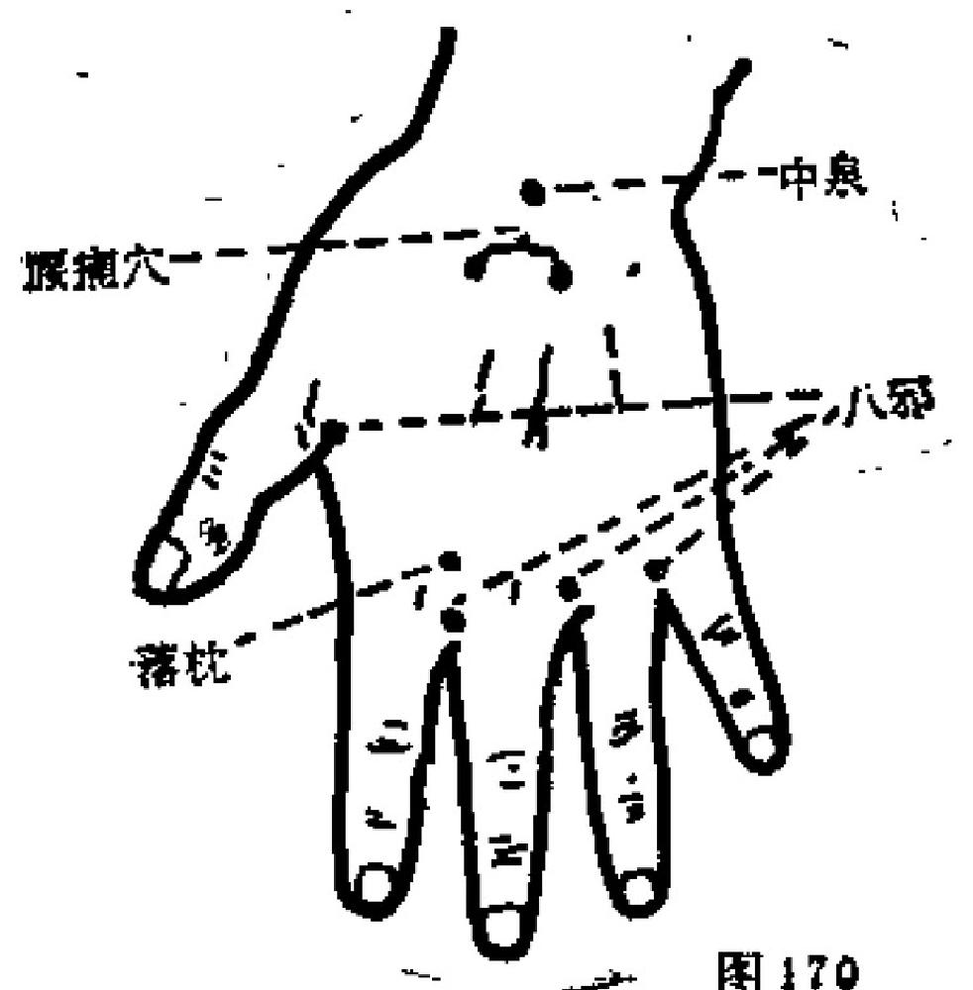

**225**

**(14)落枕：考该穴主治落枕，或名之。**

**定位：手背第二** **三掌指关节后约0** **.** **5寸处(图170)**

**主治：落枕，肩臂痛，胃痛。**

**操作：斜刺0.5～1.0寸。**

(15)膝眼“膝”此指膝关节， “眼”指对称性两凹似 眼状，考该穴位于膝盖下两侧凹陷中形似两目，故名膝眼。

内侧称内膝眼，外侧称外膝眼和犊鼻同一穴。

定位：屈膝，在膝关节伸侧而，髌骨韧带两侧之凹陷取

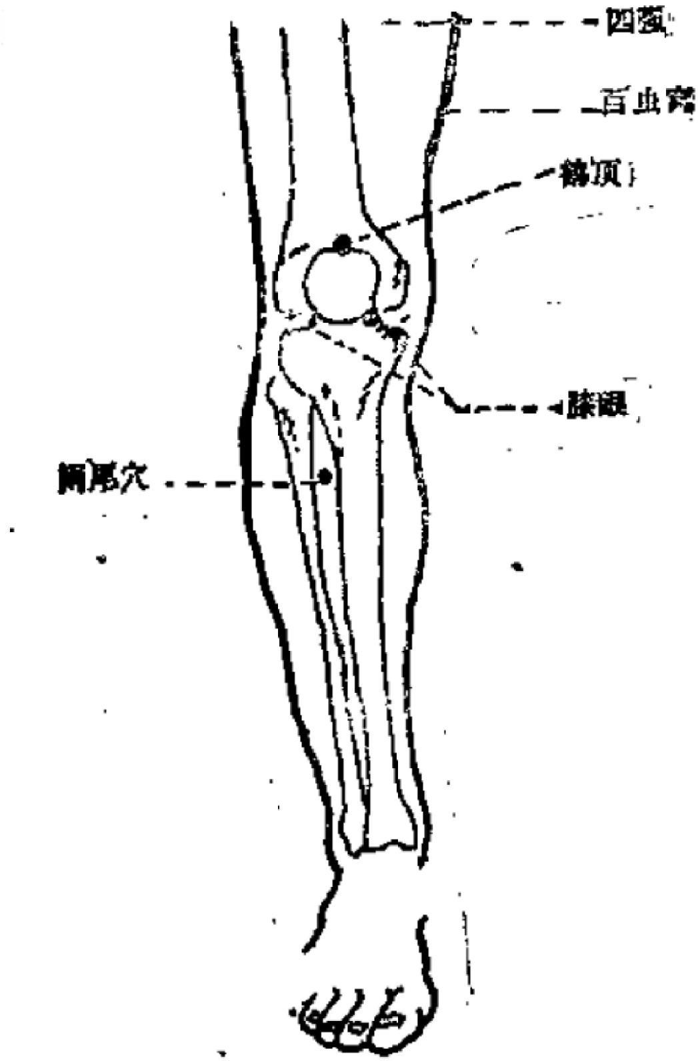之(图171)。

图171

**225**

主怡：膝痛，腿脚重痛， **脚气。**

操作：向膝关节伸侧面。

(16)胆囊穴：考该穴主治急慢性胆骧炎，特别是对初

期胆囊炎，针刺常收到良效，故名之。

定位：阳陵泉下1～2寸处找玉痛最明显处取穴(图

172)

主治：急侵世胆囊炎，胆石症，腥道斓虫症，下服痿痹。

操作：直刺1.0～2.0寸。可灸。

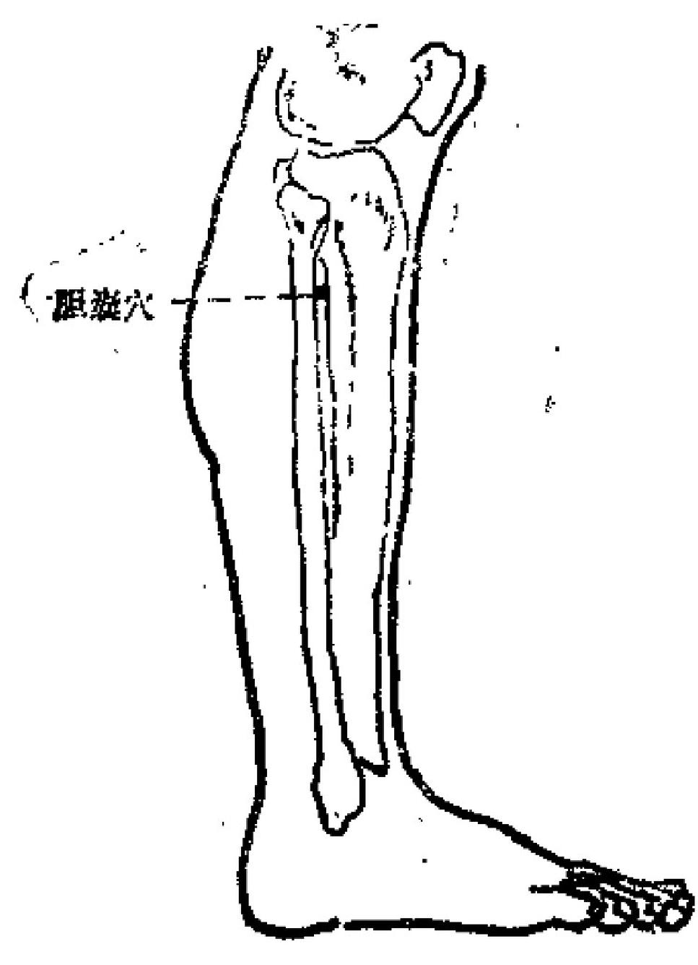

172

(17)阙尾穴：考该穴主治急慢性阑尾炎，特别是怠世

阑尾炎初期，针刺常收良效，故名之。

定位：足三里穴下约2寸处(图171)。

主治：急慢性阑尾炎，消化不良，下肢瘫痪。

操作：直刺1.5～2寸。可处。

(18)八风： “八”此指双脚八个趾缝， “ 风 ” 指 风 邪。考该穴位于足背各趾缝间的缝纹端，具有祛风止痛，活

血通络作用，故名八风。

定位：足背各趾缝间赤白肉际，左右共八穴(图

173)。

主洽：脚气，趾痛，足趾肿痛。

操作：斜刺0,5～0.8寸。

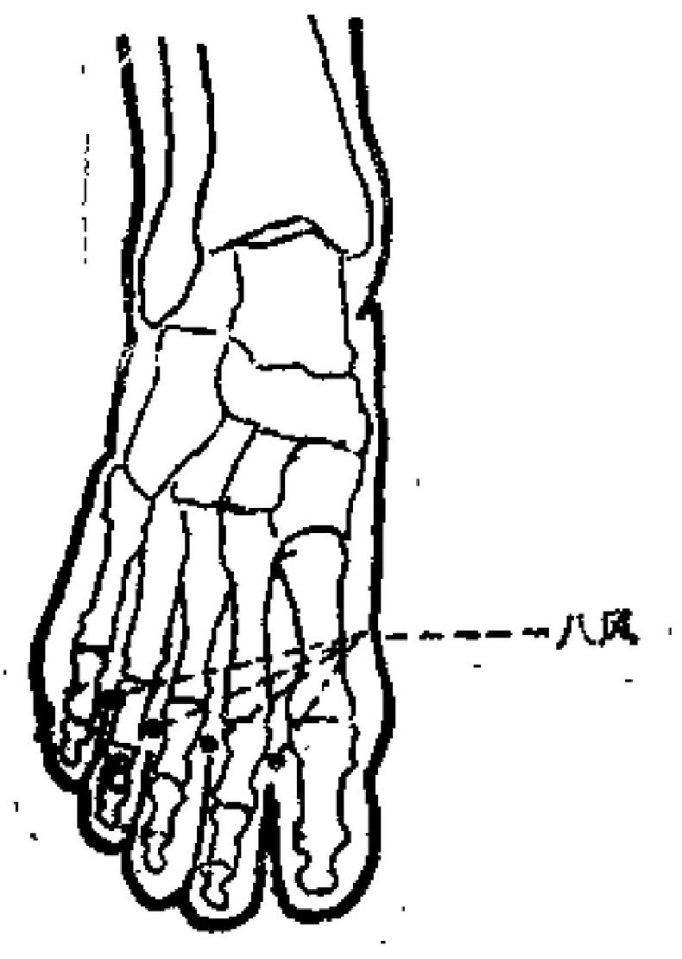

图173

**228**

**三、** **针** **灸** **治** **疗**

( 一 ) 针 治 总 论

针炎治病尽管与内服药物治疗有所不同，除了切实掌握 经络、臉穴和刺灸等内容外，它同样必须根据中医基础理 论，进行辨证施治，才能正确地运用针负街输疾病。由于有 关内容已在中医学的其它课程中讲述过，故不予重夏。这里 仅就针灸的治疗准则，针灸补泻的应州，选穴与而穴，特定

穴的应用介绍如下。

**1.** **针灸准则**

**疾病的发生、发展，从疾病的性质方面来说，有也实案**

热之分，从病邪侵犯的部位而论，有表里深浅的不同。因 此，用针灸治病就必须有一个施治准则，作为临床掌握运用

的依据。

刺治的准则，是以“盛则泻之，虚则补之，热则疾之，

寒则留之，菀陈则除之"的宗旨为依据的。

“盛则泻之”,是指邪气盛的时候，如痰火内闭昏迷， 壮热有汗不解，或病邪侵犯脏俯经络，发生剧痛等症，宜用

泻法。

“虚则补之”,是指身体素弱的患者，或为久病不愈的 证候，如久泻久痢、瘫痪瘘废等证，多应采用补法，使脏腑

经络的功能逐步好转。

229

**“热则疾之”,是指邪热在表的疾患，如外感风寒腠理**

**闭塞，卫气不得宣行，以致发热不解，宜用浅刺疾出方法，**

疏泄热邪。

“寒则留之”,是指阳虚寒盛，或风寒袭于经络等疾 患，如胃肠虚寒，消化不良，及风寒湿痹冷痛等，针下停气 比较困难，必须留针，以激发经气，待阳气束复，则寒邪自

散 。

“菀陈则除之”,是指经络淤阻，或邪入血分的一些疾 患，如外伤性腰痛，丹毒以及感受秽浊和邪热入营的闭厥等 症，宜于络脉、患部及十二井穴等处针刺出血，有去瘀、止

痛、僻毒、泄热之功。

灸治的准则是以“寒者温之”、“虚者补之”、“陷下

则灸之"的宗旨为依据的。

“寒者温之”是指形突惊冷，腹痛便溏，寒湿痹痛等偏 于寒盛之证，运用灸法，能温题经络，激发阳气，祛嵌寒

邪。

“虚则补之”是指少气懒言、神疲肢倦、唇爪无华等，血 气虚弱之证，使用灸法，有调和营卫，振奋脏腑的气化功 能，起到扶正补虚的作用，但明虚阳旺患者，不宜于灸，恐

助阳伤阴，不能以其为虚证而一概对待，这是须加注意的。

“陷下则灸之”,是指脏腑之气虚朝，不能固摄，引起 脱肛、阴挺等病，使用灸法，可以升举下陷之气。灸波特别

是对阳气暴脱的患者，如汗出不止，肢冷脉微，必须大艾炷

重灸，扶阳固脱。 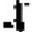

**2.针灸补润的应用**

钋灸手法虽多，但总不外手补泻两者。临床运用时，由

230

于疾病有阴阳表里之异，虚实寒热之分，因此，针灸补泻必

须依据八纲分证。

"阴阳"是八纲中的总纲。 一般说，阳证多为实热，故 宜针宣泻，阴证多为虚寒，故宜灸宜补。其具体应用，阳证 多针少灸，刺浅而不留，出针宜快；阴证多灸少针，刺较深

而久留，出针宜缀。

“表里”是指疾病部位的浅深而言。皮肉病宣浅刺，筋

骨病宜深刺；表病宜浅刺疾出，里证宜深刺久留。

“虚实”是指正邪的强弱消长，是决定针灸补泻的关 键。虚证宜补宜灸，故多灸，少针；实证宜针宜泻， 故 少 灸、多针。然而由于阴阳虚实的不同，又当具体分析。如阴 虚发热，虽宜于补法，但忌用灸，阴盛寒实，则既宜泻法， 又宜施灸。此外，如虚实相兼。应补骂并施；虚实不显著，

应平补平泻。

“寒热”是指疾病的属性。寒证宜留针，多灸；热证宜 浅刺疾出，或刺出血，不灸。但因临床既有单纯的寒证与热 证，也有真寒假热，应从寒治；真热假寒，应从热治，寒热

错杂，则当根据病机而综合施用针灸。

总之，针灸补泻，必须以八纲分证为依据，再结合人体

的胖瘦，强弱等具体情况而灵活运用。

**3.** **选大法**

针灸治疗疾病，是通过腧穴来进行的。因此，腧穴的选 用和配伍，在治疗中占有重要的地位。除了某些腧穴对疾病 性质具有特殊作用(如素银、人中的醒脑开窍，大椎、曲 池、合谷的退热)外，腧穴主要是对疾病发生部位具有选彝

性，而对同一部位发生的多种病病在治疗上没有多大差别，

231

均能收到效果。如合谷治疗的重点部位是头面、日咽，凡是 这个部位的疾病，不论是头痛，口疮，牙痛、喉蛾，还是面 肌挛急，口眼歪斜，都可选用。因此，常用选穴法除了对症 选穴是针对病情外，其余则是针对病所的。兹将常用选穴法

介绍如下：

(1)局部和邻近选穴：本法又叫“近取“。根据每一 输穴都能主治局部病和范围大小不等地主治邻近部位组织器 官及其内脏疾病的普遍性，因而当某一部位发生疾病时，就 可以在发生疾病的局部或邻近部位选用腧穴进行治疗。例如 胃痛选用中脘、梁门，牙痛选用颊车、下关，腹泻选用天 枢、气海，目疾选用睛明、目窗或风池等。 一般以选用局部 腧穴为主，或局部与邻近同用，如局部因有重要器官，感染

性炎性病灶，疤痕等不适合施针时，则以邻近腧穴代替。

(2)循径选穴；本法又叫“远取”。 一般说来，根据 四肢肘、膝以下的腧穴具有能够治疗头面、躯干、内脏等远 距离部位疾病的特点，因而某一经络脏腊有痴，即可选用该

经或与之有关的经络的四肢腧穴来洽疗。

本经选穴：娜一脏腑经络有疾，即选用娜一经在阳肢的 输穴来治疗.如肺有病选用手太阴肺经的尺泽、孔最、太渊， 胃有病选用足阳明胃经的足三里、梁丘；腰背疼痛选用足太

阳膀就经的殷门，委中，心痛选用手少阴心经的通里等。

异经选穴： 一般指表里经和手足同名经。表里经选穴， 如肺有肃选用手阳明大肠经的官谷；胃有病选用足太阴脾 经的商丘，公孙。同名经选穴，如肝有病选用手厥阴心包经

的内关，心有病选用足少阴肾经的太溪、照海等。

显然，不论是本经选穴，还是异经选穴 都是依据“经

232

络所通，主治所及"这一原则的。

《灵枢 · 终始》篇说： “病在上者下取之，病在下者高 取之”。所以，循经远道选用穴位并不仅是头身有病取四肢 穴，而是也可以选用头身腧穴，如腰痛刺督脉的人中，脱肛

灸督脉的百会等。

(8)对症选穴：本法又叫“经验选穴”、 “ 随 症 选 穴 。它是指某些全身性疾病或中枢神经系统疾病等，可以 针对具体症状选用一些常用有效的腧穴来治疗。现在常用的 对症选穴有：高热选用大椎、曲池、合谷、或十室、十二井 剌出血 阴虚发热选用的内关、大陵、阴郄、三阴交、太 溪；昏厥选用素穆、人中、十宣、涌泉和会阴；脱肛选用内 关、足三里、百会(灸)、气海(灸)、关元(灸);盗汗 选用阴郄、复溜、合谷、后溪；不寐、多梦选用风池、 心 俞、神门、内关、三阴交；抽搐选用合谷、太冲、印堂；身 体虚弱选用气海、大椎、关元、俞门、膏育、足三里；疟疾选 用大椎、间使或内关、合谷、十宣，皮肤瘙痒选用膈俞、曲 池、合谷、血海、三阴交；痰多选用中脘、丰隆；水肿选用 水分、阴肢泉；小儿痞积选用四缝、足三里，贫血选用膈

俞、脾俞和悬钟等。

**4.配穴法**

配穴法，可以单独使用，也可配合应用。穴位的配伍， 吕的在于更好地发挥腧穴的治疗作用。这里仅介细常用的配

穴方法如下：

(1)上下杞穴法：这里的上下，是指上肢和下疏的脸 穴同时使用而作用于同一部位。如上肢的内关和下肢的公孙

相配治疗心、胸、胃部的疾病，合谷配内庭或太冲治疗头面

233

部的疾病等。

(2)前后配穴法：前指胸腹部，后指腰背部，两个部 位的腧穴配合使用以治疗内脏的疾病。如胸部的避中配背部 的心俞或厥阴俞治疗心脏的疾病，腹部的天枢配腰部的大肠

俞治疗大肠的疾病等。

(8)左右配穴法：大抵全身性疾病或内脏疾病以及一 般病在头身涉及两侧的，都常常左右两侧穴位同时使用。如 骨病选用双侧内关和足三里，腰痛选用双侧委中等。由于某 些经络的左右交叉，所以病变虽然仅在皮肤的一棚，也可 选用对侧腧穴来治疗。如左侧口眼歪斜，选用右侧合谷等。

如左半身不迷，除选用病侧腧穴主治外，也可使用对侧腧穴，

以辅助治疗等。

(4)表里配穴法：即阴阳表里经的腧穴配合使用。如 胃病选用足阳明胃经的足三里、梁丘、配用足太阴脾经的商 丘或公孙；肺病选用于太阴肺经的尺泽、太渊配用手阳明太

肠经的言谷等。

(5)远近配穴法；此法临床运用最广泛。结大多数是 腈在头面，躯干和内脏时，近则选用局部或邻近部经胸穴， 远则循经络选用四肢，特别是肘、膝关节以下的腧穴相配来 合疗。如胃有病，近选中脘、粱门或胃俞，远选足三里、内

关或公孙等。

**5.特定穴的应用**

特定穴是指十四经中具有某种特殊作用的腧穴，由于分 布和作用的不间，故各有不同的含义和名称，如五输穴、原 路穴、俞穴、募穴，八脉交会穴、八会穴、绵穴、下合穴

等。分布介绍如下：

234

(1)五输穴：是十二经穴中分布在时、膝以下的五个 特定喻穴，即井、荣、输、经、合五穴，简称为“五输” 穴。这是古人将经脉运行的情况用自然界流水的动向作比 喻，谓经脉之气的运行，犹如水之流动，即出小到大，由浅 入深。用以说明经气在运行过程中所经过部位的浅深不同，

其作用也有区别。

古人认为：经气所出，如水之源头， “所出为井”,宅 治心下满；经气流过之处，如刚出的泉水， “所溜为荣”, 主治发热；经气灌注之处，如水流由浅向较深灌注， "所注 为输”主治体重节痛；经气经过的部位，如水之通畅流行， “所行为经”主治喘咳寒热；其经气最后汇合而深入，如江

河之入海“所入为合”,主治逆气而泄。

五输穴是十二经经气出入之所，因之脏腑有病，都可用 五输穴，五输穴的作用除了上述之外，还可根据五行的生克 制化而应用于临床，如肝经在五行为“木”,肝经的实、热 证，可以针泻行间、因行间为荥火，是实则泻其子；肝虚证

则补曲泉，曲泉为合水，是虚则补其母。余可类推。

**表** **7** **阴经五输穴**

|  |  |  |  |  |  |  |
| --- | --- | --- | --- | --- | --- | --- |
| 阳经 | 五输 | 井(木) | 荣(火) | 输(土) | 经(金) | 合(水) |
| 肺手太阴 | | 少商 | 鱼际 | 太渊 | 经渠 | 尺泽 |
| 心包手厥阴 | | 中冲 | 劳宫 | 大陵 | 间使 | 曲 泽 ， |
| 心手少阴 | | 少冲 | 少府 | 神门 | 灵道 | 少梅 |

1235

续

|  |  |  |  |  |  |
| --- | --- | --- | --- | --- | --- |
| 脾足太阴 | **隐白** | 大都 | 太自 | 商丘 | 阴陵泉 |
| 肝足厥阴 | 大教 | 行间 | 太冲 | 中封 | 曲泉 |
| 肾足少阴 | 濡泉 | 然谷 | 太溪 | 复溜 | 阴谷 |

表8 **阳经五输穴**

|  |  |  |  |  |  |
| --- | --- | --- | --- | --- | --- |
| **五输**  阳经 | 井(金) | 荣(水) | 输(水) | 经(火) | 合(土)  曲泄 |
| 大肠手阳明 | 商阳 | 二间 | 三间 | 阳溪 |
| 三焦手太阳 | 关冲 | 液门 | 中渚● | 支沟 | 灭井 |
| 小所手少阳 | 少泽 | 前谷 | 后溪 | 阳谷 | 小海 |
| 胃足阳明 | 历兑 | 内庭 | 陷谷 | 解溪 | 足三里 |
| 胆足少阳 | 窍阴 | 侠误 | 临泣 | 辅阳 | 阳陵泉 |
| 所胱足太阳 | 至朋 | 通谷 | 束骨 | 昆仑 | 委中 |

(2)原穴、络穴：原穴分布在腕踝关节附近。“原” 即本原、原气的意思。脏腑的病变，往往反应于十二原穴。 《灵枢 ·九针十二原》篇说： “凡此十二原者，主治五脏六

睛之有疾者也。”原与三焦有密切关系，三焦是原气的别

236



-

**使，导源于肾间动气，而输于全身，调合于内外，宣导于上**

下，关系着人体的气化功能，所以原穴治疗内胜病，在临床

**上有着重要意义。阴经输原合一，临床运用时以输穴代原。**

“络”穴，有联络的意思，是表里经相联络的处所。因此络穴

主治特点是可以治疗表里两经有关的病症。

原穴与络穴，既可单独用，也可配合运用，配合用称为 “主客”配穴，是根据脏腑表里经络先病与后病而运用的， 先病者为主则取其原穴，后病者为客则取其络穴。例如，肺 经先病，则取其原穴太渊为主，大肠经后病则取其络穴偏历 为客。反之，大肠经先病，肺经后病，则先取大肠经的原穴

合谷为主，手太阴络穴列缺为客。

**表** **9** **原** **穴** **络** **穴** **表**

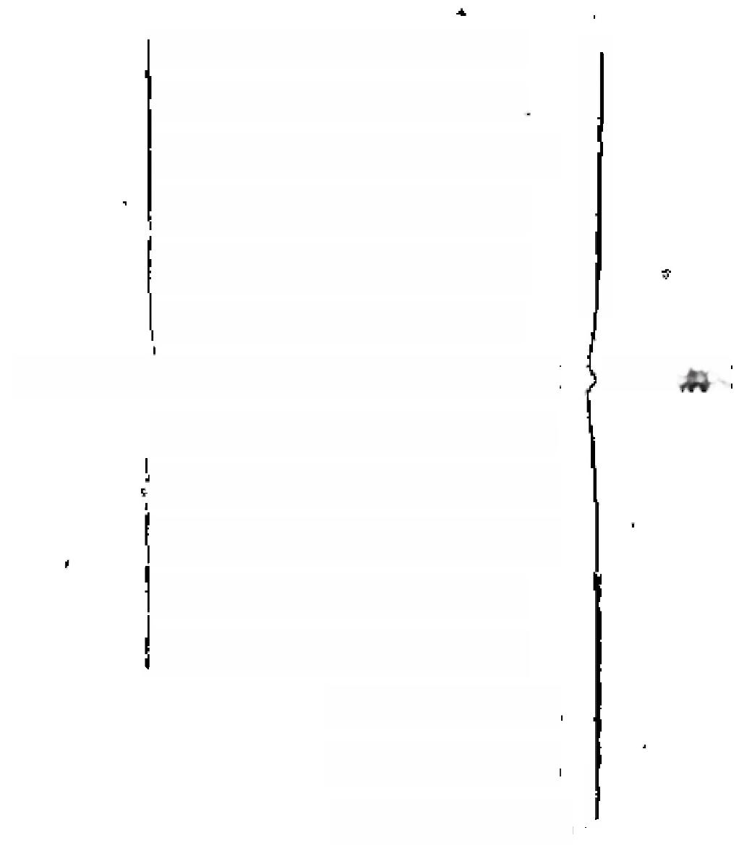[太渊一肺手太阴经一列缺

神门— 心手少明经一通黑

大驶一心包手厥阴经一 内关

太白一牌足太期经一公孙

太溪一 肾足少阴经一大钟

太冲一肝足厥明经一禁沟

十二原穴 腕骨—小肠手太阳经一支正

十五络穴

阳池一三焦手少阳经一外关

合谷一大肠乎阳明经一偏历

京骨一膀胱足太阳经一飞扬

丘墟一胆足少阳经一光明

冲阳一 胃足阳明经— 丰隆

雷尿别路-长漫

任脉别络一鸠尾

脾之大络一大包

**237**



(8)俞穴、募穴：俞穴是脏腑经气输注背部的穴位， “募穴是脏腑经气汇集在胸腹部的穴位。当脏腑发生病变 时，每在相关的俞穴和募穴处出现压痛或敏感等现象。 因 此，某一脏腑有病时：就可运用其所属的俞穴和募穴进行治 疗。例如：咳嗽.气促、胸闷、痰多、就可取肺券“中 府”,也可同时取其背俞“肺俞”,此为俞募穴法。如五脏有 病，多取其背俞、六腑有病，多取其胸腹的募穴， 这 就 是 《难经》所说的“阴病引阳，阳病引阴”的意思。此外，背 部的五脏俞穴，还可以治疗与五赃有关器官的病症，如肝开 窍于目，肝俞可以治疗日疾，肾开窍于耳，肾俞可以治疗耳

聋，耳鸡等。

**表10** **俞募穴表**

(足太阳经)肝俞一肝一期门(足厥阴经)

(足太阳经)心俞一心一 巨厥(任脉)

(足太阳经)厥阴前一心包一膻中(任脉)

(足太阳经)脾俞一牌一章门(足厥阴经)

(足太阳经)肺俞—肺一 中府(手太阴经)

(足太阳经)背俞一 肾一京门(足少阳径)

(足太阳经)大肠俞一大肠一天枢(足阳明经)

(足太阳经)小肠前一小肠一关元(任脉)

足太阳经)三焦介一三焦一石门(任脉)

(足太阳经)胆俞一胆一 日月(足少阳经)

(足太阳经)胃俞 一 胃- 中脘(任脉)

(足阳太经)膀胱俞一膀胱一 中极(任脉)

(4)八脉交会穴：八脉交会穴是根据奇经八脉交会的 理论应用的；奇经虽然并不全通循于四肢，但由于经脉交会

的关系，在四肢各有通奇经的穴位。如胸腹胀满，胃病食少

238

气症，则取内关和公孙，因为阴维脉通于内关，净琢通于公 孙，而阴维脉与冲脉合于心、胸、胃，故能治疗心，胸、胃 的病患。又如咽痛、胸满、咳嗽；可取列缺和照海，因任脉

通列碘，阴跷通照海，二脉合于肺、咽喉、胸膈之故。

**表11** **八脉交会穴表**

出孙通冲脉

内关通阴维脉 后溪通替脉

申脉通阳跷脉 临泣通带脉

外关通阳维脉 列缺通任脉

照海通阳跷脉

合于心、胸、胃。

合于日锐批、颈项、耳角

合于目锐既，耳后，棘颈、肩



合于肺系、咽喉、胸腾

(5)八会穴： “八会”是指人体的脏腑，气血、筋， 骨、髓、脉等精气所会聚的腧穴，用这些脸穴可以治疗有关 的疾病。例如脏会章门，凡脏病都可以配取章门；血会膈 俞，凡血病都可配取膈俞。因此，凡是临床上有关以上各类

疾病，都可取配其会穴进行治疗。

脏会 一- 章门

腑会--- 中脘

气会---體中

血会 — - 膈俞

筋会----阴陵

脉 会 - 太渊

骨会- — 大杼

髓 会 - - 绝 骨

**(** **6** **)** **郄** **穴** **：** **“郗”是间隙的意思，是经脉之气深聚的** **部位。这些穴位临床上多用于急性的痛证，如吐血配孔最，**

**心胸痛闷配邪门，胃脘疼痛配梁丘等**

239

**裹12** **郄** **穴** **表**

1-1

—

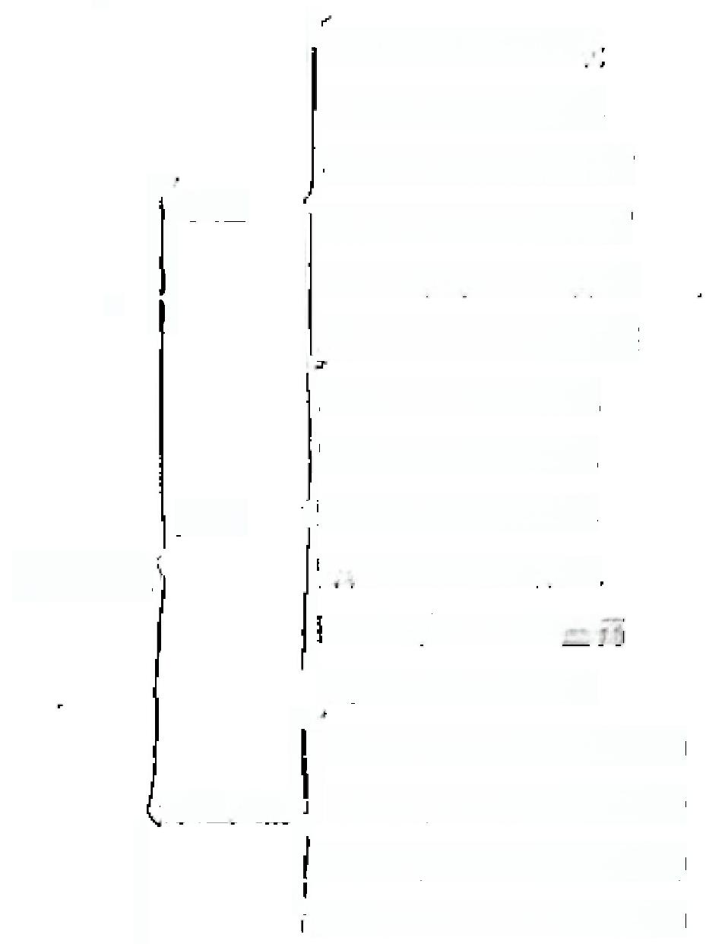



肺手太阴经—孔最

心手小阳经- 阴邪

心包手厥阴经—郡门

大肠手阳明经一温溜

小肠手人阳经 — 养老

邦

三焦手少阳经一会宗

牌尾太阴经—地机

肾足少阴纪— 水泉

肝足厥阴经一 中都

胃足阴明经 — 梁丘

旁胱足太阳经一金门

胆足少阴区一外丘

-维 一 阴 交 ( 足 少 阳 经 ) 一

奇经八异了维 一 筑 宾 ( 足 少 阳 经 )

妊晓 一跳阳(足太阳经)

阴跷 — 交信(足少阴经)

足经

十六郑穴



**手经**

—

下合穴；是根据《内经》扶出的“合治内腑”的 疾病所属的内腑不同，而取其所属的丁合穴治疗。

肠腕痛，取上巨虚治疗，因为是大肠经的下合穴。

手三阳

下合穴

足 三

**表13** **下** **合** **穴** **表**

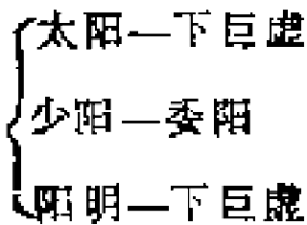

太阳 — 委中

少阳 - 阳废泉

阳明一足三里

{40

**(** **二** **)** **内** **科** **病** **证**

**1.** **中风**

本病以突然昏倒，不省人事，或有口埚眼斜， 半 身 不 遂，语言不利等为主证。其发生多由肝阳偏亢、气血上遵所 致，故有眩晕、指麻等先兆征状。因其发病急暴， 变 化 多

端，如风性善行面数变，类比而称为“中风”,

中风可包括脑溢血、脑血栓形成，脑栓塞等脑血管意外

疾病。

【病因病机】

本病的发生，是在肝阳失调的情况下，偶尔忧思、恼 怒，或嗜酒、劳累、房室等诱因，遂致风引煽动， 心 火 暴 盛，风火相并，气血迫走于上，疾浊凝滞络窍，以致腑脏经 络功能骤然失常，阴阳之气逆乱而为闭证，两相决离而致脱

象，或仅见经络阻滞等证候。

临床上按其发病浅深程度不同，概分为中经络、中脏腑

二类证候，作为辨证和治疗的依据。

【辨证】

(1)中经络：病在经络未及脏腑；或脏腑功能渐见恢 复，而经络气血仍形阻滞。证见半身不遂，肌肤不仁，舌强

语涩或口喝斜等，脉多弦滑或兼浮象。

(2)中脏腑：病深入脏腑，证见突然昏仆， 神 志 不 清，并见半身不遂，舌强语涩，口飘斜等证。根据病因、病

机不同，又可分为闭证和脱证，

闭证：多因气火冲逆，血菀于上，肝风煽张，痰浊壅

241

盛、证见神志昏沉，牙关紧闭，两手紧握，而赤气粗，喉中

痰鸣，二便闭塞，脉炫滑而数。

脱 证 ： 由于真气衰微，亢阳暴脱。证见目合口张， 干 撒，遗溺，鼻鼾息微，四肢逆冷，脉象细弱等。如见汗出如

油，面赤如妆，脉微欲绝或浮大无根，为真阳外越，证情凶



险之征。

【治疗】

休针

(1)半身不遂

治法：取手足阳明经穴为主，辅以太阳、少阳经穴。 一 般均取病侧穴，也先针健侧，后针病侧，即“补健侧，泻患

侧”的治法。

处方：

上肢：肩髃、幽池、外关、合谷。

肢：环跳、阳陵泉、足三里、解溪、昆仑。

方义：风病多在阳经，阳明为多气多血之经，因此取三 阳经穴，读阳明为主治关键。根据经脉循行路线的不同。分

取于足阳经的穴位，具有调和经脉，疏通气血的作用。

( 2 ) 口 喝

治法：取手足阳明，足厥阴经穴为主。初起单刺病侧，

病久可左右均刺。

处方：地仓、颊车，合谷、内庭、太冲。

方义：手足阳明经和足厥阴经经脉，均上达头面，取地 仓、颊车是近取以调局部的经气。取合谷、内庭、太冲为远

取，以调本经的经气。

加减：按病部酌取水沟、下关等穴，为局部取穴之意。

242

**(** **3** **)** **闭** **证**

治法：取督脉和十二井穴为主。用密针泻法或点刺出

血。

处方：水沟、十二井、太冲、丰隆、劳宫。

方义：本方配穴可奏平肝熄风，清火豁痰，开窍启闭之 功。闭证之病机，乃由肝阳暴张，气血上逆，挟痰蒙闭心窍 所致。取十二井穴点刺出血和泻水沟：具开闭泄热之功。并 有醒脑开窍之作用；肝脉上巅，泻太冲降肝经逆气，以平熄 肝风。脾胃为生痰之源，痰浊壅遏，气失运化，取足阳明经 的别络丰隆，以宣通脾胃二经之气机，蠲化浊痰。 “荥主身

热”,劳宫为手厥阴心包之荥穴，泻之以清心泻热。

加减：如牙关紧闭加颊车、合谷；语言不利加哑门、廉

泉、通里、关冲。

( 4 ) 脱 证

治法：取任脉经穴为主。用大艾炷灸之。

处方：关元、神阙(隔盐灸)。

方义：任脉为阴脉之海，关元为任脉与足三阴经之会 穴，为三焦元气所出，联系命门真阳，为阴中有阳的穴位， 亢阳外脱，取阴以救阳。神阈位于脐中，属于任脉，为真气

所系，故用大艾炷重灸二穴，以救垂危之阳。

头针

选对侧运动区为主，并可配足运感区，失语者用语言

区。争取早期治疗， 一般以脑血栓形成效果较好。

电针

选取上述四肢穴位2～3对，进针后作提陆行针，使针

感向远端扩散，然后用电针机通电，刺激量逐渐加强。通电

243

时间约半分钟，稍停后再通电半分钟，可重复8～4次，使

病员产生酸麻感，并使有关肌群出现轻度节律性收缩。

推拿

推拿治疗本证，可促进血液循环，增进脑部血液供应， 有利于出血、水肿的吸收，同时可以放松肢体痉挛，促进惋

复运动功能。

推拿的具体方法，可根据偏瘫(又称“中经络”)恢复 情况，分为肌肉无主动活动和有主动活动两个阶段，分述如

下：

(1)肌肉无主动活动阶段

推头：患者取半卧位或坐位，头部垫毛巾。先用拇指推 整个头部，然后着重用拇指倒推病侧头部。同时多推百会 穴，从百会穴横行推到耳廓上方发际，米回数次。强度适 宜，达到微有胀痛感为合适。最后用掌根揉病例头部，并多 揉风沙穴。如有口歪斜，需用拇指推松弛一侧的太阳、 听

宫、听会、地仓等穴，同时用掌根轻操痉挛一侧的面颊部。

推上肢：体位同前。用拇指推府井、肩贞、肩髑等穴。 然后用五指拿捏肩部，并沿三角肌、肱二头肌、三头肌肌腹 捏到肘部。再用掐法取曲池、尺泽、手三里穴，使之得气。 继而捏前臂肌肉，并捻转各手指。最后用两手搓动整个上肢

结束。

推下肢：患者侧卧位，忠肢在工，先炽拇指推腰部肾俞 穴，深推环跳穴。再用双手掖大小腿部、上下来风数遍。然 后掐委中、承山、太溪、昆仑等穴，使之得气，然后患者改 为仰卧位，用双手按大腿肌肉。最后揉握小腿至足部和各趾

而结束。

244

(2)肌肉有主动活动阶段：此阶段肌肉虽已有主动运 动，但往往仍有肌肉痉挛，或肌肉张力很高，故此阶段推拿 时，主要应用摩法或揉法，使肌肉放松。如痉挛已不明显， 可应用轻柔的捏法，按肌肉解剖部位上下捏动，以不引起

肌肉痉挛为合适。

【附注】

(1)凡年高并自觉头晕、指麻者。应注重饮食起居，

并针灸风市、足三里等穴，作为预防措施。

(2)脑血管意外急性期应采取综合治疗措施。

2.感雷

感冒是风邪侵入人体所引起的症状以头痛、鼻塞、流涕、 愤嚏、恶寒、发热等为主要临床表现。全年均可发病，但以 冬、春季节为多见。病情有轻重的不同，其轻者称为“伤 风",其重者称为“重伤风”。该病传染性较强，常可引起

大流行。

【病因病机】

本病的发生,主要由于正气不足(年老及幼儿及体质虚 弱者；或体壮之人，劳汗当风，起居不时以致腠理开泄，表

气不固者。)复感外邪,肺气失于宣降所致。

【辨证】

由于四季气候的变化和病邪的不同，在证候表现有风

寒、风热两类。

(1)风寒：头痛，四肢酸楚，鼻塞流涕，删痒咳嗽，

咳稀痰，恶寒发热(或不发热),无汗，脉浮紧，舌答薄。

(2)风热：发热汗出，微恶寒，咳嗽痰稠，咽痛，口

渴，鼻燥，脉浮数，舌苔薄微黄。

215

【治疗】

体针

( 1 ) 风 寒

治法：取手太阴，阳明和足太阴经穴为主。毫针浅刺，

用泻法；体虚者用乎补平泻，并可用灸。

处方：列缺、风门、风池、合谷。

方义：本方以祛风寒表邪为主。肺合皮毛，寒邪束表， 取肺经络穴列缺，毫针浅刺，以宣肺气而止咳嗽。太阳主一 身之表，取风门以疏调太阳经气，散风寒解表邪以治发热恶 寒，头痛肢楚。阳维主阳主表。所以取足少阳阳维会穴风池 以舒解麦邪。太阴阳明为表里，故取阳明原穴合谷以祛邪解 表。四穴合用，以达到散风寒，宣肺气为目的。并可在肺

命、风门拔火罐，有祛散风寒之效。

( 2 ) 风 热

治法：取子太阴、阳明、少阳经穴为主。感针浅刺，用

泻法。

处方：大椎、曲池、合谷、鱼际、外关。

方义：本方以散风热、肃肺气为主。督脉为阳脉之海， 大椎为督脉经穴，又属诸阳之会，取之以表散阳邪而解热。合 谷、曲池为手阳明原穴、合穴，手阳明与手太阴相表里，二 穴并用，具有清肺气与退热的功用。鱼际为肺经荥穴，用以 泻肺火利咽止痛。外关为手少阳之络，通于阳维，可疏散在

表阳邪以解热。五穴合用，以宣散风热，清肃肺气。

耳针

选穴；肺、内鼻、肾上腺、皮质下。

方法：中强刺激，捻针2～3分钟，留针20～80分

246,

**钟。咽痛加咽喉、扁桃体。**

常用的预防处方

(1)针刺风门、身柱：为预防感冒刺激点。

(2)食醋蒸薰法：每立方米空间用市售食醋约10 毫升，以两倍水稀释后加热，每次蒸薰二小时，每日或隔日

薰一次，可用于空气消毒，预防传染。

(3)大蒜液滴鼻： 10%大蒜液，每日滴鼻三～五

次，每次一滴。

推拿

推、揉太阳，拿风池、肩井、曲池，按揉合谷。

【附注】

感冒与某些传染病早期症状相似，应加以鉴别。

**3.中暑**

中碧是发生于夏季的一种急性疾病。多山在烈日之下或 高热和热辐射的环境中长时间停留或工作所致。常在体弱或

过于疲劳的情况下发生。

【病因病机】

本病是感受署热或署湿秽浊之气，致邪热郁蒸，正气耗 伤，甚则清窍被蒙，经络之气厥逆不通，而出现神昏肢厥，

如呆耗散过甚、往往易致虚脱。

【辨证】

临床根据中暑的程度不同，可分为轻症和重症两种。

(1)轻症：身热少汗，头晕，头痛；胸闷，恶心，烦

渴，倦怠思睡，舌怠白腻，脉濡数。

(2)重疗：署热蒙心，证见壮热，口渴引饮，口唇干

燥，肌肤灼热，烦躁神昏，甚至转筋，抽描，苔黄，舌质

247

红，脉洪数；气阴两脱，则见面色苍白、汗出气短， 血 压

低；四肢厥冷，神志不清，舌质淡，脉细数。

【治疗】

体针

( 1 ) 轻 证

治法：取督脉和手阳明经穴为主。毫针刺用泻法。

处方：大椎、曲池、合谷、内关。

方义：大椎为督脉与诸阳之会穴，曲池、合谷属于阳明 经，选用三穴可清泄暑热。内关通于阴维，阴维脉行于腹

里，有和胃降逆之功，可治胸闷恶心。

( 2 ) 重 证

治法：取督脉和任脉经宁为主。暑热蒙心，针刺用泻

法；气阴两脱，可用灸治。

处方：百会、人中、十宣、幽泽、委中、阳陵泉、承

山、神厥、关元。

方义：暑为阳邪，易犯心包，致令清窍闭塞，神志昏 迷，取百会、人中，以开清窍而醌脑。十宣为阴阳交接处， 具有调节阴阳，开窍苏厥之作用。曲泽为手版阴之合，委中

为足太阳之合，淫络刺血以泄血分之热。

转筋者，近取筋会阳陵泉和承山穴，以舒筋解痉。

热盛而气阴耗散者，可导致虚脱，证见汗出肢冷，脉微 欲绝等危候，急取神阙、关元艾灸，以回阳救逆。两穴易任

脉，含有从阴引阳之意。酌取人中，十宣以开窍苏厥。

加减；渴饮加金津、玉液以清热牢津。

耳针

选穴：皮质下、心、肾上腺、枕。

248.

方法：强刺擞，捻转5分钟，留针30分钟。并可根据

空状酌加对症穴位，也可采取耳针放血法。

堆拿

掐人中，重拿合谷、内关、肩井。

【附注】

(1)及时采取防暑降温措施。

(2)中暑发生后，迅将病员转多石通风处，并采取冷

湿敷、酒精擦计、打扇、凉饮等措施。

(8)重证中暑，出现循环衰竭、脱水昏迷等严重病情

时，应争取时间采取中西医综合抢救。

(4)中暑辱迷者，须注意与流行性乙型脑炎、脑型疟

疾相鉴别。

**4.咳辙**

咳嗽为肺驻疾患的主要证候。常见于上呼吸道感染、支

气管炎，支气管扩张，肺结核等疾病。

【病因病机】

本证之发生，其原因有二： 一为外感风寒、风热或燥热 之邪，从口鼻皮毛而入。肺合皮毛，开窍于鼻，肺卫受邪， 于是肺气壅遏不宣，清肃之令失常。 一为他脏病变，累及肺 脏而致咳嗽者，如脾虚生湿，湿聚成痰，上渍于肺，肺气不 得下降；或因肺气郁滞，久而化火，火盛烁肺，气失清肃，

均可导致咳嗽。

【辨证】

( 1 ) 外 感

风热：咳嗽咯痰色黄，身热头痛，口干咽痛，脉象浮

数，舌苔薄黄。

249

风寒：咳嗷喉痒，疾液稀薄色白，头痛发热， 形 寒 无

汗，脉浮紧，苔薄白。

( 2 ) 内 伤

羰湿侵肺；咳嗽粘痰，胸脘痞闷，胃纳减少， 舌 苔 白

腻，脉象潘滑。

肝火烁肺；咳嗽胸胁引痛，气逆作咳，痰少丽稠，面赤

咽干，苔黄少津，脉象弦数。

【治疗】

体针

( 1 ) 外 感

治法：取手太阴，手阳明经穴为主。茫针浅刺用污法，

风热可强刺，风寒留针或加灸。

处方：肺俞、列缺、合谷。

方义：肺主皮毛，司一身之表，故宜浅刺。手太阴与手 阳明相为表里，取其络穴列缺。原穴合谷，配以肺俞，三穴 合取，以加强宣肺解表的作用，使肺气通调，清肃有权，肺

之功能得以恢复。

加减：咽喉肿帝加少商、尺泽；发热恶寒加大推、外

关。

(2)痰湿侵肺

治法；琅手足太阴经穴为主。亮针刺用平补平泻法、或

加灸。

处方：肺俞、太渊、章门、太白、半隆。

方义：原穴为本脏真气所输注，故取肺原太渊或牌原太 自，配合肺俞、章门，以运脾土而利肺气，因脾为生痰之

源，牌肺同取，乃标本合治之意。丰隆为足阳明经的络穴，

25)

并以运中焦、脾胃之气，使气行津布，痰湿得化。

(3)肝火烁肺

治法：取手太阴、足厥阴经穴为主。针泻足厥阴经穴，

平补平泻手太阴经穴，不灸。

处方：肺俞、尺泽、阳陵泉、太冲。

方义：肺俞调肺气，尺泽为肺经合穴，泻之以清肺热

阳陵泉、太冲清泄肝胆二经邪热以免肺阴受灼。

耳针

选穴：支气管、肺、神门、枕。

方法：每日或隔日一次，留针30分针～1小时。急生 支气管炎加肾上腺，交感，慢性支气管炎加脾、肾。10次

为一疗程。

穴位注射

选穴：定喘、大抒、风门、肺俞。

方法：采用维生素 B₁ 注射液，或胎盘定射液， 选注上 背部肺俞等穴，每次取穴：对，注射0.5毫升。 由 十 而 下，依次轮换取穴。隔日一次， 10次为一疗程。适用于慢

性支气管炎。

拔罐

单跳：常用大雄、风门、肺俞、膏育、曲但。 8 ～ 4 天 一次(或根据皮肤反应而定)五次为一疗程。常配合针刺治

疗。先针刺，后拔罐。

走罐；部位在上背部，背柱西侧。3～5天治疗一次，

五次为一疗程。

刺络拔罐：部位同走罐。

【附注】

251

咳嗽可见于多种呼吸系统疾病，因此，必须明确诊断.

以便对其中某些病，配合药物治疗。

**5.哮喘**

哮喘是一种常见的反复发作性疾患，哮与喘在症状表现 方面有所区分，如《医学正传》指出： “喘以气息言，哮以声 响言。”可见喘是指呼吸困难，哮是指喉中有哮鸣声。但两 者在临床上每同时发作，其病因病机，也大致相似，故言并

叙述。

哮喘可包括支气管哮喘，喘息性慢性支气管炎以及阻塞

性肺气肿等病。

【病因病机】

本病之基本原因为痰饮内伏。小儿发病每以反复感受时 邪而引起；成年者发病，多由久病咳嗽而形成。亦有脾背素 虚，偏嗜过咸，肥腻或进食虾蟹鱼腥以致痰饮内生而伏肺。每 以风寒外邪，嗅吸异物，以及情志，劳倦等，均可引动肺经

蕴伏之疾饮，阻塞气道，肺气升降失调，发为痰呜，喘咳、

·发作期，主为气郁痰壅，阻塞气道，发现为邪实证，如 反复发作，必改肺阴耗损，久则累及脾肾，故在间歇期多见

虚象。

【辨证】

主证为呼吸急促，喉间哮鸣声，甚至张口抬肩。从邪

实，正虚，分为实证和虚证两类。

(1)实证：风寒外袭，证见咳嗽，咯吐稀痰，形寒无 汗，头痛，口不渴，脉浮紧，苔薄白；其因痰热者，多见咳 痰粘腻色黄，咳痰不爽，胸中烦满，咳引胸痛，或见身热口

渴，大便秘结，脉滑数，苔黄腻。

252

(2)虚证：病久肺气不足，证见气息短促， 语 言 无 力，动则汗出，舌质淡或微红，脉细数或软无力，如喘促日 久，以致肾虚不能纳气，则神疲气不得续，动则喘息，汗出

肢冷，脉象沉细。

【治疗】

体针

( 1 ) 实 证

治法：取手太阴经穴为主。密针刺用泻法，风寒可酌用

灸法；羰热可兼取足阳明经穴，不宜灸。

处方：膻中、列缺、肺命、尺泽。

风寒加风门；痰热加丰隆；喘甚加天突、定骗。

方义：列缺、尺泽宜通手太阴经气。风门、师俞属足太 阳经而位近肺脏，有宣肺法风之效。膻中为气之会，丰隆为 胃之别络，二穴海之，可顺气化痰，疾热官之。天突，定喘

为降气平喘之效穴，属近部取穴法。

( 2 ) 虚 证

治法；调补肺肾之气为主。毫针刺用补法， 可 参 酌 用

灸。

处方；肺命，膏首俞、气海、肾俞、足三里，太溪、太

渊。

方义：肺原太渊，肾原太選，补二穴以充肺肾真亢之 气。灸肺俞、弯育俞以培益肺气，肺俞气海补之以填肾气。 肺肾气充，则上有主而下能纳，气机得以升降。取足三里调 合胃气，以资生化之源，使水谷精微上归于肺，肺气充则自

能卫外。

耳针

253

选穴：平喘、肾上腺、肺、神门、皮质下内分泌、 交

感、枕。

皮肤针

方法：哮喘发作期，可用皮肤针即击鱼际及前手太队肺 经循行部1.5分钟，两侧胸锁乳突肌15分钟， 有 缓 解 作

用。

穴位注射

方法：在胸1～6夹脊穴，用胎盘组织液，每次取穴 → 对，每穴注射0.5～1毫升， 由上而下逐日更换，常用于

缓解期。

灸法

选穴：大椎、风门、肺俞、膻中。

方法：用麦粒灸，每穴每次灸3～5壮， 1 0 天 灸 1 次，3次为一疗程。适用于缓解期，习惯上都在伏天用此法

治疗。

推拿

此法对本病可使症状缓解或减轻。具体方法如下：

推法(开胸法):病人仰卧，医者以两手全掌着力，自 病人天突穴开始，向下推至膻中穴，反复施术多次。此法有

理气，宽胸之作用。

揉法：医者坐于病人右侧，以两手五指着力，自病人胸 骨前缘开始向下作内外摆动。手法要求轻快，有节律，并逐 渐增加压力。反复操作多次。喘息气急者，须按揉肺俞，膏

育两穴后，再施抹法和擦法。

【附注】

(1)哮喘伴有支气管炎者，应在哮喘发作缓解后，积

254

吸治疗支气管炎。

(2)发作严重或持待不解者，应配合药物治疗。

(3)须注意顶防。气候转冷及时增添衣服；过敏体质

应汁意避免接触致敏原和过敏食物。

**6.呕吐**

呕吐是临床常见的证候，常伴发于多种疾病，如急性胃 炎、肝炎、责门痉挛、幽门痉挛或梗阻，胰腺炎，'胆囊等

病。

【病因病机】

胃主受纳腐熟水谷，与牌共司升清降浊，是为胃之正常 功能。外邪犯及胃腑，致胃失和降，气逆而成呕吐、如痰湿 因于脾胃和过食生冷油腻，中焦失于旋降，阻遏不化；或因 中虚气弱，运化无力，水谷无以消磨；或情志怫郁，肝气横

逆犯胃，胃气不得下行，凡此均可使胃气上逆发为呕吐，

【辨证】寒客胃脘，时叶清水或稀涎，进食则吐，苔白

脉迟，喜暖畏寒，或大便溏薄。

热邪内蕴，多食即吐，呕吐酸苦热臭，口渴，喜寒恶

热，大便燥结，脉数苔黄。

痰饮停蓄，多见胸痞眩晕，呕吐痰涎，或见心悸，苔白

脉滑。

宿食不消，则见脘腹胀满或疼痛，食入更甚， 嗳 气 食

臭，便秘矢气，苔厚腻，脉滑实。

肝气横逆，多见胁痛呕酸、脉弦。

胃气虚弱，则呕吐时作，食不甘味，纳少，大便微溏，

神疲肢软，脉弱无力，苔薄腻。

【治疗】

255

体针

治法：取足阳明经穴为主。寒者留针多灸，热则疾出不 灸；肝气犯胥，泻足厥阴经穴，补足阳明经穴：中虚宜兼补

脾气。

处方；中脘、内关、足三里、公孙。

寒吐加上脘、胃俞；热吐加合谷、金津、玉液；痰饮加 膻中 丰隆；食积加下脘、璇玑；肝郁加阳陵泉、太冲；中

虚加脾俞、章门。

方义：中脘、胃俞，是俞募相配，加合穴、足三里，可 奏通降胃气之功。内关为手顾阴之络，又为阴维交会穴，手 厥阴经脉下膈三焦，阴维主一身之里，故有宣通上中二焦气 机的作用。公孙属足太阴脾经，又为冲脉交会穴，脾胃相为 表里，故取调中焦而平冲逆之气。上脘当胃之上部，灸之可 以温胥散寒。合谷泻手阳明经气以达泄热日的。金津、 玉 液生津止呕，适用于热吐。丰隆运脾胃之气，膻中调气，使 气行而痰化。璇玑、下脘，导气机而化宿食。阳陵泉、太 冲，并泻肝胆经气，制肝气之横逆。脾俞、章门，俞募相 合，用以调补脾气，使中气得振，运化有权，水谷得以消

磨，升降恢复常度。

耳针

选穴：胃、肝、交感、皮质下、神门。

方法：每次取2～8穴，强刺激，留针20～30分钟，每

日或隔日一次。

穴位注射

选穴：足三里、至阴、灵台。

方法：每次两穴，交替使用。每穴注射生理盐水2毫

256

升，每日一次

推拿

揉压法；医者以大拇指指腹着力，沿病人背椎两侧之膀 胱经揉5～6次。其手法须上轻下重，对膈命，胃俞两穴应

加重。

摩脾胃法：医者以两手全掌着力，沿病人肋弓下缘白 左而右旋转按摩。反复施术2～3分钟。如呕吐仍不停止， 可加揉按中脘、气海、掐内关、足三里、公孙、照海、太冲

等穴。

附 注

妊娠呕叶、药物反应呕吐等，也可参考上述治法。

**7.喳膈**

噎指进食吞咽困难，膈乃饮食梗阻胸扇，停滞不下。噎 证虽可单独发生，而又每为膈之前驱，因此临床并称为噎

膈。

本证近似食道癌，胃癌，责门痉挛、幽门梗阻，以及食

道神经官能症等病。

【病因病机】

本Ⅱ多由情志不畅，气机郁结，嗜酒辛辣，积然消阴，

气结则津液不能输布，凝集成痰，积热则耗血伤液，淤热胶 痰阻于食道，因成噎膈。水饮纳谷渐趋减少，气血生化之源 赝乏， 以至液酒津枯，进而元气不支，终至上下拒厢，成为

危候。

【辨证】

初期每见饮食梗噎不频，精神抑郁则病加甚；继则胸漏

疼痛，大便秘结，食入拒膈，甚至水饮难下，形瘦骨立，口燥

257

咽干，粪如羊屎，脉象细涩，舌红少津。

【治疗】

治法：以开胸膈，谓胃气为主。毫针刺用平补平泻法，

不灸。

处方：膈俞、巨阙、内关 胃俞、足三里。

方义：膈俞为血之会穴，又位近膈部，故能调气行血， 而起祛瘀开膈的作用。巨阙为心募，内关为心之络穴，手少 阴与手厥阴之脉循行胸膈，故取二穴以开胸膈之逆气；胃俞

与足三里，可通调中焦胃气，使气机运化而消瘀。

加减：胸痛引背加内关、心俞；瘩塞噫气加中脘、 大

陵。

**【附注】**

针灸治疗食道癌可改善吞咽困难等症状，对责门痉挛及

幽门梗阻疗效较好。

**8.泄泻**

泄泻是以排便次数增多；便质稀薄或泻下如水为主证的

疾病。

该病相当于急，慢性肠炎，肠结核，胃肠神经功能素乱

等病。

【病因病机】

本证可概分为急性和慢性两类，分述如下；

(1)急性泄泻：多由饮食生冷不洁之物，或兼受寒湿 暑热等邪，容于肠胃，邪滞交阻，气机不和，胃肠的运化与

传导功能失常，清浊不分成为泄泻，

(2)慢性泄泻：脾胃素弱，或久病之虚，中焦健运衰

退，食物难以消磨，脾气不能散精，或因肾阳不振，命门火

258

度，不能腐熟水谷小能导改泄泻。

【辨证】

(1)急性泄泻：发病较急，便次与数量增多。如偏十 寒湿，则见粪质清稀、水谷相杂，肠鸣腹痛， 口不海、身寒 喜温，脉迟、舌苔白滑；偏于湿热，则所下黄糜热臭， 腹 痛，肛门灼热：小便短赤，脉象濡数，舌苔黄腻，或兼身热

只渴等证。

(2)慢性泄泻：发病势缓，或由急性泄泻迁延而致。

每日便次较少。如脾虚则面色萎黄，神疲肢软，不思饮食， 喜暖畏寒，大便溏薄、咏濡缓无力，舌嫩苔白；肾虚则每子 黎明前、腹微痛，痛即欲便，或腹呜而不痛，腹部与下肢畏

寒，脉沉细、舌淡、苔白。

【治疗】

体针

(1)急性泄泻

治法：以疏调肠胃气机为主。偏寒者可留针，并用艾条

或隔姜灸；偏热者针刺用泻法。

处方：中脘、天枢、足三里、阴陵鬼、

方义：中脘为募穴，天枢为大肠募。雾穴是脏腑之气所汇 聚，故取二穴以调整胃肠之运化与传导功能。足阳明合穴足 三里，可通降胃腑之机，脾与胃为表里，故聆阴陵泉疏调膊 经经气，使脾气得运，水精四布，小溲通利，则温滞化而大

便转实。

(2)慢性泄泻

治法：以健脾胃与混肾阳为主。针用补法，可多灸。

处方：脾俞、中脘、章门、天枢、足三里、命门、关

259

元。

方义：脾俞与章门，是脾的俞募穴，俞募相配，可加强 健脾益气的作用：复以大肠募天枢，胃募中脘与胃经合穴足 三里，施以针补艾炎，使阴阳得伸、运化有权。灸命门、关 元益命火、壮肾阳以奏温养脾肾，熟腐水谷之功，属治木之

法。

耳针

选穴：大肠、小肠、胃、脾、交感、神门。

方法：每日1～2次，中强刺激， 留针20～30分钟，

慢性泄泻可隔日1次。

推拿

腹部旋摩法：医者以两手全掌相力，以病人右下腹开 始，沿升、横、降结肠的路线反复旋转运攀。手法要轻快，

柔和、深透。反复施术，使其腹部产生盖热感为宜。

揉按八醪穴，点长强穴：医者用大拇指或手掌着力，在 病人八罂穴上由内肉外用力操按，使其温热后，再以右手中

指末节点尾骨下长强穴，揉动1分钟左右。

因消化不良而引起的慢性腹泻。除上述手法外，还应加 点压承山穴(3～6分钟),推擦承山至委中穴(以手擎携

擦),按压急脉穴和摩脾胃法。

【附注】

(1)急性泄泻治疗期间须控制饮食。

(2)泄泻频繁有失水现象者，可给予输液。

(3)平的注意饮食严生。

**9,痫疾**

痢疾是以腹痛、里急后重，痢下赤白脓血为主证的常见

260

的肠道传染病。本病多发生于夏秋季节。

【病因病机】

痢疾的致病因素为外感暑湿疫毒和饮食不洁，或过食生 冷，外邪与食滞交阻肠腑，大肠传导功能失职，湿热相搏， 气泡凝滞，脏腑脉络受损，而致痢下脓血。由于湿和热各有 偏胜，热胜伤血，则赤多白少，湿胜**伤气，** 则白多赤少。也 有因牌胃素虚，脏腑气弱，贪凉受寒，风冷暑湿乘虚而入， 以致寒湿不化，成为寒湿痢者、若湿热留中，秽浊阻于肠 腑，脾胃失去升降，以致呕恶不能食者。是为噤口痢。若痢 疾迁延日久，中虚气弱，正虚邪恋，每以受凉或休息不当面

反复发作，成为休息痫。

【弊证】

湿热痢主证为腹痛，下痢赤白、里急后重等，并见肛门 灼热，小溲短赤，脉滑数，苔黄腻，或恶寒发热、心烦口渴

等证。

寒湿痢则下痢粘白冻，喜暖畏寒，胸脘痞闷， 口 淡 不

渴 苔白赋，脉濡缓或迟。

噤口痢主证为痢下赤白，饮食不进，食则呕恶。

休息痢则久延不愈，屡发屡息，或轻或重，发则下痢胶

血，腹痛，甩急后重，休止则大便时干时稀。

【治疗】

体针

治法：取手足阳明经穴为主。毫针刺用泻法，偏寒者加

灸。久痢宜兼顾脾肾。

处方：合谷、天枢、上巨虚(或足三里)。湿热病加曲

池、内庭；寒湿翔加中脘、气海；噤口痢加中院、内庭；休

261

**息糊加脾俞、胃俞、关元、肾俞。**

方义：合谷为手阳明之原，天枢为大肠之募，上巨虚 为大肠之下合穴，痢疾病在大肠，取三穴通调大肠腑气，便 气调而湿化滞行。曲池、内庭，是清泄肠胃湿热之气、取中 脘可和谓气而达化湿降浊的目的。气海调气以行滞，灸则温

通散寒。关元、肾俞壮肾气以培元，久痢脾肾虚冷者宜之。

脱肛可加灸百会；里急后重甚者加刺中膂俞。

耳针

选穴：大肠、小肠、皮质下、交感、神门。

方法：每天针一至二次，中强刺激，留针15～20分

钟。

刺淋巴结

取腹股沟淋巴结，每次一个，用5%当归液或林格氏液 注射，每次0 . 5～1毫升，每日1次；5～7次为 一疗

程。

【附注】

(1)针灸治疗痢疾效果较好。但中毒型菌痢，病情急

暴险恶，应采取综合治疗和抢救措施。

(2)发病期间须控制饮食或禁食，并实行隔离。

(3)注意饮食卫生，不吃不洁和变质的食物。

10. 便秘

大便坚硬，或排便间隔时间延长，或有便意而排便时艰

涩难下均称为便秘。

【病因病机】

本病可分为偏实，偏虚两类，分述如下：

(1)便秘偏实证：多由素体阳盛，嗜食辛热厚味，

262

以致肠胃积热；或邪热内燔，津液受灼，肠躁腹气不通；或

情志不畅，气机郁阻，津不敷布，肠腑传导失常，而成便秘。

(2)便秘偏虚证：多由病后；产后，气血未复；或年 迈体衰，气血亏耗、气虚则传运无力、血虚则肠失润下； ·或

下焦阳气不充，阴寒凝结，肠道腑气受阻，亦成便秘。

【辨证】

(1)实秘：便次减少，经常须三五日一次或更长时 间，便则努挣，坚涩难下。如属热邪壅结，则身热、烦渴、 口臭、喜凉，脉滑实，苔黄燥；气机郁滞者，每见胁腹胀满

或疼痛，噫气频作、纳食减少，脉弦，苔薄腻。

(2)虚秘：属气血虚弱者，则见面色唇爪晓白无华， 头眩心悸，神疲气怯，舌淡苔薄，脉象虚细等、如阴寒凝

结，可有腹中冷痛，喜热畏寒，脉沉迟，舌淡苔白润等证。

【治疗】

体 针

治法：取大汤经俞，募及下合穴为主。实秘针用泻法，

虚秘针用补法，寒秘可加灸。 

处方：大肠俞、天枢、支沟、上巨虚。热结加合谷、曲 池；气非加中脘、行阅；气血虚弱加牌俞、胃俞；寒秘加灸

神阙、气海。

方义： .便秘之因各殊，而大肠功能失调则一，故取大肠 俞与募穴天枢，配以下合穴上巨虚，可加强疏通大肠臃气的 作用，腑气通则传导自能复常。支沟宣通三焦气机，三焦气 顺则腑气通调。曲池。合谷，泻大肠腑气，以泄其热、赔会 中脘，取中脘以降腑气。肝郁气滞，泻行间环疏肝气。补牌

俞、胃俞，扶助中气，为虚秘治本之法。灸神阙、气海，温

263

**通三焦而消阴寒。**

耳针

选穴：直肠下段、大肠、皮质下。

方法：用中强刺激，间歇运针法，留针10～20分钟。

推拿

腹部旋摩法：此法是治疗本病的主要手法(方法见泄泻

节 ) 。

+ 疏通法：医者以两手四能托起病人两侧之腹后璧，大拇 能合拢于病人腹中，然后以右手握住整个腹壁肌，再以左手 全掌从剑突处向下推抚，左手推抚至脐下少腹部时按住不 动，右手再自脐上向剑突方向作振赶。上述手法施过之后， 紧接施用此法2～4遍，可使无形气体，或久留干硬粪便顺

利排出。

【附注】

患旨平时应多食蔬菜，并须养成定时排便的习惯。

11.脱肛

脱肛是指直肠，肛管有时甚至乙状结肠下段经肛门脱 出，故亦称“直肠脱垂”。本病多发于小儿、老人和多产妇

女。

【病因病机】

本病多由先天不足或久泻久痢，或长期便秘、咳嗽，妇 女分娩过多或产程过长用力等因素以致中气下陷、收摄无力

而引起。

**【辨证】**

发病缓慢，始则仅在大便时感觉肛门胀坠，有物脱出，

便后能自行回纳。延久失治，则稍有劳累即发，垂脱后收摄

20

无力，须以乎助其回纳。或伴有神疲肢软。面色萎黄，头眩

心悸等证候，脉多濡细，舌淡苔白。

治疗】

体针

治法：以督脉经穴为主。针用补法，可灸。

处方：百会、长强、大肠俞。

方义：肛门为大肠连属部分，补大肠俞以充益大肠腑 气，百会为督脉与三阳经的交会穴气属阳，统于督脉，故炎 之使阳气旺盛，有升举收摄之力。长强为督脉之别络，又位 近肛门，针刺本穴，可加强肛门的约来机能。三穴合用，乃

陷者举之的意思。

加减。气海、足三里、肾俞、脾俞等穴可以参酌配用，

挑治

在第三腰雄和第二骶椎之间，脊柱中线旁开1～1.5寸

外的纵线上，任选一点进行挑治。

耳针

选穴：直肠下段、皮质下、神门。

方法：用中强刺激，留针30分钟，每日1次。

推拿

本法选用于小儿脱肛。施用揉外劳宫穴，补脾胃，推三 关，清大肠，上推大节骨，揉龟尾，按八樱等法。有温阳礼

气，升提收敛、固涩等作用。

【附注

(1)针免形帮助直肠回纳的效果较好。

(2)脱肛而体质虚弱的，可配合内服药或外科处理。

(3)小儿患脱肛后应该注意护理，每次大便后，应儿

265

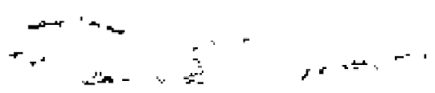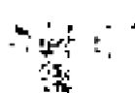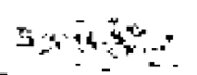

温开水洗净并轻轻地将脱出之宜肠揉抚上去。平时注意营养

调合饮食卫生，防止腹泻或便秘。

**12.癃闭**

本病儿以排尿困难，甚或小便闭塞不通为主证的疾患。 癃与闭两者有轻重、缓急之分：病势缓，小便不利，点滴而 下者谓之“癃”;病势急、小便不通、欲溲不下者谓之“ 闭”。本病包括膀胱，尿道的器质性疾病和果些功能性病变

所引起的排尿困难和尿游留。

【病因病机】

癃闭，其病位在于膀胱，乃由气化不利，小便不得通

利。其原因如下；

背气受损、精血亏耗，命门火衰，以致膀胱气化功能失 常；或中焦湿热不化，而移注膀胱，膀胱气机阻滞，发为癃 闭；或由跌仆外伤，以及外科手术后，膀胱气机受损而致尿

闭者。

【辨证】

(1)肾气不足：小便淋漓不爽， 排尿无力， 面 色 咣

白，神气怯弱，腰膝酸软，舌质淡，脉沉细而尺弱。

(2)湿热下注：小便量少，热赤，甚至闭塞不通，小

腹作张，口渴、舌质红，苔黄，脉数。

(3)外伤：小便不利，欲解不下，小腹胀满，有外伤

或小手术的病史。

【治疗】

体针

(1)肾气不足

治法，以取足太阳经穴为主，辅以游胱经背俞穴。针用

266

**补法，** 或用灸。

处方：阴谷、肾俞、三焦俞、气海、委阳。

方义：肾气不足，命门火衰，治疗当以培补肾气为主， 所以取肾经合穴阴谷，配肾俞以振奋肾经气钒。又因肾气不 足，导致三焦决渎无力，所以在培肾同时，取三焦俞及其下 合穴委阳以通阔三焦气机。更灸任脉经穴气海以温补下焦，

达到补肾气、理三焦，通尿闭的功效。

(2)湿热下注

治法：以取足太阴经穴为主。针用泻法，不灸。

处方：三防交、阴陵泉、膀胱俞、中极。

方义：本病由脾经湿热之邪，移注下焦膀胱为主因，所 以取足太阴合穴阴陵泉，配三阴交以疏通脾经经气。膀胱为州 都之官，气化所出；湿热蕴结，使其气失司，所以在分利牌 经湿热的同时，取膀胱俞、中极、俞募配合、以疏调下焦之

气而利湿热。

( 3 ) 外 伤

治法、以通调膀胱气机为主。针灸酌情选用。

处方：中极、三阴交。

方义：外伤或手术，可使膀胱气机受到阻滞，而发生尿 闭，故取膀胱募中极，配足三阴之会的三阴交，通调下焦之

气机以利小便。

耳针

选六：肾、膀胱、交感、外生殖器、皮质下。

方法：每次取穴2～4个，留针20～30分钟，中、强刺

激。

电针

267

针双侧维道，针尖向曲骨，约2～3十，通电15～30分

钟。

【附注】

(1)膀胱过度充盈时，下腹部穴位宜浅刺，斜刺，忌

深刺、直刺。

(2)如因机械性梗阻或神经损伤引起者，须明确发病

原因，采取相应措施。

**13.淋证**

淋证是指小便频数，淋沥刺痛，溲之不尽等症面言。本

证包括泌尿系感染和泌尿系结石等疾息。

【病因病机】

淋之为病，是以热结膀胱为主。湿热聚于膀胱，热伤血 络，则小便湿痛见血：热塞下焦者，尿液受其煎炼，浊质乃 凝为砂石；或以膀胱气化不利，不能制约脂液， 则小便粘稠 如脂如膏；有因恼怒伤肝，气郁化火，窜于下焦，膀咣失化 失宣，少腹胀气作痛而小便难下；亦有因房室过度，耗伤肾

气，以致肾虚不固，或脾虚气陷，而发为淋证。

【辨证】

主证为排尿时茎中涩痛，淋沥不尽。若兼见少腹胀满， 点滴难下为气淋；若兼见小便热痛，尿中带血为血淋；若兼 见突然腰痛，尿中时挟砂石为石淋；若兼见小便浑浊，粘稠

如膏为膏淋；若兼见遇劳而发作者为劳淋。

【治疗】

体针

‘治法；以巯利膀胱气机，利尿定痛为主，针用泻法，或

平补平泻。

26

处方：膀胱前、中极、阴陵泉、行间、太溪。

方义：淋证以膀胱病变为主，故取膀胱俞和中极以疏理 膀胱气机，配脾经合穴阴陵泉以利小便，侦气化复常，小便 通利，含通则不痛之意。因肝脉络阴器，故取肝经荥穴行 间，以泻肝经气火而定痛。太溪为肾经原穴，取之以益肾水

而清其源。

加减：如尿中见血加血海、三阴交。小便如膏加肾俞、 照海、少腹满痛加曲泉。尿中结石加委阳、然谷。遇劳即发

者，去行间加灸百会、气海。

耳针

选穴：膀胱、肾、交感、枕、肾上腺。

方法：每次取2～4穴，留针20～30分钟，中间运针 1～2次，上述选穴治疗膀胱炎效果较好；如为肾盂肾炎，

可选加肝，内分泌。

电针

选穴：肾俞、三阴交。

方法；通电5～10分钟，用高频脉冲电给予较强刺

激。

上述选穴适用于肾绞痛。

附注】

(1)针灸治疗尿路感染可改善其治疗症状。因结石而

引起肾绞痛者，可缓解其疼痛。

(2)妇女应重视经期及产期卫生，以预防泌尿道感

染。

(3)结石患者应多饮水，经常作跳跃活动，以利结石

排出。

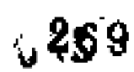

**14.遗精**

遗精一般是指在睡眠中有精液泄出而言。本病可分为梦 遗和滑遗两类。凡有梦而遗精的名为“梦遗”;无梦或白昼 而精自滑出的为“滑精”。 一般成年未婚男干， 一尾期左右

遗精一次，属生理现象，不能作为病态。

【病因病机】

多由劳神过度，心阴亏耗，恣情纵欲，心火不得下通于 肾，肾水不能上济于心，心肾不交，水亏而相火内炽，扰动 精室；或因酗酒厚味，湿热下注，精关不固所致。如久遗臂

元虚惫，封藏失司则成滑精。

【辨证】

梦遗每在睡梦时，发生遗泄、睡眼不安，阳事易举、如 ,久遗而又频繁者，可有头昏头晕、精神不振、耳鸣腰酸等 证。滑精则不拘昼夜，动念则常有精液滑出，形体疫弱，脉

象细软，甚或出现心悸、阳萎等证。

【治疗】

体针

治法：梦进以交通心肾为主，针用平补平泻法；滑精以

补肾为主，针用补法，或针灸并用。

处方：关元、大赫、志室。梦遗加心俞、神门、内关，

滑精加肾俞、太溪、足三里。

方义：关元为足三阴与任脉之会，为人身元气的恨本， 用以撅奋肾气，酚志室，大赫以固摄精关。梦遗加心俞、神 门、内关以降心火而交通心肾；滑精加肾俞、太溪以补肾，

配足三里以充生化之源、

穴位位射

250



选穴：关元、中极。

方法：用少量维生素 B₁ 注射液或当归液选注关元、 中 极，进针后针感传向前阴时再推药。隔日1次， 1 0 次 为 一

泞程.

耳钋

选穴：精宫、内分沁、神门、肝、肾。

方法：每次取2～4穴，留针10～30分钟， 或 埋 针

8 ～ 5 天 。

皮肤针

叩刺腰骶部及下肢内侧，每次15分钟，每日或隔日1

次。

【附注】

(1)遗精多数属于功能性，因此在治疗同时认真进行

解释工作，消除病员的顾虑，使其正确对待疾病。

(2)由于某些器质性病变引起者，须同时治疗其原发

病。

**15.阳葬**

阳萎是指阴茎不能勃起或举而不坚，以致影响性生活的 病证。因其主要表现为阴茎痿软，故又称“阴萎”。临床上 除少数患者有器质性病变外，绝大多数属大脑皮质或脊髓中 枢机能紊乱所致的功能性疾病。另外，因发热和过度疲劳或

情绪不佳等引起的一时性不能勃起者不能视为病变。

【病因病机】

本病多由纵欲过度、严重手淫以致精气虚损，命门火

衰；或因思虑过度，心脾受损或惊恐损伤肾而致病。

【辨证】

271



阴鉴萎软不能勃起或物起不坚。若心牌亏损者，伴有心 烦，夜寂不安、神疲无力，面色萎黄，食欲不佳等症。若命 门火衰者，常伴头晕日眩，面色觥白，神疲腰膝酸软，脉细

弱等证。

【治疗】

体针

治法，以补肾气为主。针用补法或针灸并用。

处方：肾俞、命门、二阴交、关元。

方义：本病属肾气虚衰，故取肾俞、命门，三阴交培补 肾气；关元穴为元气所存。补之则元气得充，以振奋肾经功

能。

电针

选穴：①八髀、然谷；②关元、三阴交。

方法：两组穴可交替使用，用低频脉冲电，通电3～5

分钟。

开钋

选穴：精宫、外生殖器，睾丸、内分泌。

方法：同遗精。

穴位注射

选穴：关元、中极、肾俞。

方法：取用维生素 B:注射液50毫克或丙酸睾丸素5

毫克，轮流注入上穴，每隔2～3天1次，4次为一疗程。

【附注】

(1)本病多数属功能性，因此在治疗同时可加强对患

者做思想工作。

(2)治疗期间应避免房事。

272

**16.不寐**

不寐，即一般所谓“失眠”。是以经常不能正常睡氓为 特征的一种病证。其轻著入寐困难或寐不深熟，时寐时醒； 重者可彻夜不眠。古代文献中有“不得卧”或“不得眠”等

名称。现代医学称本病为神经衰弱、神经官能症等。

【病因病机】

不寐的原因很多，有因思虑劳倦，内伤心脾， 房 劳 伤 肾，心肾不交；有因心胆气虚，情志抑郁，肝阳犹动，以及

胃中不和等，均可影响心神而导致不寐。

【辨证】

本病以不易入睡为主证。但证情不一，有初就寝就难以 入寐，有寐而易醒，醒后不能再寐；亦有时寐时醒，寐而不

稳，甚至彻夜不寐等。以病因不同，各有兼证。

心脾亏损，则表现多梦易醒，心悸、健忘，易汗出，脉

多细弱。

肾虚则见头晕，耳鸣，遗精，腰酸，舌质红，脉细数。

心胆气虚则见心悸多梦，善惊易恐，舌色淡，脉象弦

细。

情志抑郁肝阳上扰则见性情急躁，易怒、头晕、头痛，

胁肋胀痛，脉弦。

胃中不和则见脘闷嗳气，或脘腹胀痛，苔厚腻，脉滑等

证。

【治疗】

体针

治法：以安神为主，根据辨证选取该经原穴或背俞穴，

针用补法或平补平泻法，或针灸并用。

273

处方：主穴：神门、三阴交。心脾亏损加心俞、 厥 阴 俞、脾俞；肾亏加心俞、肾俞、太溪；心胆气虚加心俞、胆 俞、大陵、丘墟；肝阳上扰加肝俞、闯使、太冲；脾胃不和

加胃俞、足三里。

方义：取心经原穴以宁心安神为主，配以三阴交协调足 三阴经阴阳的不平衡。根据不寐的不同原因，选取本经原穴 或背俞穴。如心俞、牌俞可用补法或灸法补养心脾。心俞配 肾俞能补养心肾，使水火平衡。如因肝阳上扰而致心神不宁 者，则取肝俞、太冲以泻肝、所谓“胃不和则卧不安”,故

取肾俞、足三里以和胃安中。

耳针

选穴：皮质下、交感、心、脾、肾、内分泌、神门。

方法：每次可选择2～3穴，中强刺激， 留 针 3 0 分

钟。

推拿

**(1)心脾亏损者**

取穴；风池、脑空、印堂、睛明、迎香、人中、承浆、

角孙。

手法；拿**、抹、按、擦、搓、揉。**

操作：①患者取坐势，医者站于患者背后， 一手扶住前 额，另一手用拿法自前受际至枕后往返8～5次。随后拿风 池、脑空，接着用两手拇指指腹交替抹颈部两侧胸锁乳突 肌，自上而下7～10次。②同上势。医者站于患者前，两 手拇指分别抹印堂、按睛明，抹迎香、承浆，接着再用拇指

偏峰推角孙穴交替进行，自耳前向耳右直推15次左右。

(2)胃不和者

274

取穴：中脘、气海、关元、天枢、心俞、脾俞、胃俞、

肾俞。

手法：推、摩、按、揉。

操作：①患者仰卧。医者坐于一旁，用推法推中脘、气 海、关元、天枢，自上而下往返进行，随后摩腹、揉巾脘。 ②患者伏卧，医者坐于一旁，先用推法推督脉及膀胱往俞穴 心俞、脾俞、胃俞、肾俞，随后指按督脉及膀胱经，白上而

下。③取坐位。应用心脾亏损治疗操作法予以治疗。

**17.惊悸**

惊悸是指病人自觉心动疾数，善惊易恐，坐卧不安，甚 则不能自主的一种证候。每因精神刺激，惊恐或劳累而发

作。可见于植物神经功能素乱和各种心脏病。

【病因病机】

本病的发生多因平素胆怯，若突受惊恐，或Ⅱ闻巨声， 或目见异怪，或遇险临危，以致心悸神摇，不能自主；或因 失血过多，久病血虚，劳思过度伤及心脾，以致心失所养、 神不守舍，放神不安，志不宁；或因房劳过度，久病肾阴亏 虚，虚火妄动以致心神被扰；或因心阳素虚，饮邪停于心 下；或因疾热上扰心神。以上诸种因素均可导致惊悸的发

生。

【辨证】

心悸时作时止，善惊易恐，坐卧不安，多梦易醒，脉虚

弦，舌苔如常。

心血不足者，兼见面色不华，头晕日眩，多梦易醒，舌

质淡白，脉细弱。

阴虚火旺者，兼见心烦少寐，头昏、耳鸣，舌质红，脉

275



**细数。**

因水饮内停，心阴不振者，兼见胸脘痞闷，神疲乏力，

肢冷形寒，舌苔白，脉弦滑；

痰热上扰者，兼见烦躁不宁，恍惚多梦，苔黄，脉滑

数。

【治疗】

体针

治法：以取手少阴、厥阴经为主，佐以背俞穴。针用平

补平泻法。

处方：主穴：间使、神门、心俞、巨阙、心血不足加膈 俞、脾俞、足三里；阴虚火旺加厥阴俞、肾俞、太溪；水饮 内停加脾俞、三焦俞，气海俞；痰热上扰加肺俞、尺泽、丰

隆。

方义：本证治法以安神定惊为主，故以心经原穴神门及 心俞为主，配心经募穴巨阙、心包经经穴间使，四穴合用， 协调心经气机而收镇惊宁神之效。心血不足者取血会膈俞， 脾俞、足三里，以补后天之不足；阴虚火旺，主要为肾阴不 足，故取肾俞、太溪、厥阴俞滋水养阴；水饮内停， 用 脾 俞、三焦俞、气海俞使其气机疏畅，水邪外泄；痰热上扰取

肺俞、尺泽、丰隆化痰清热，使肺得肃降，惊悸自止。

耳针

选穴：心、皮质下、交感、神门。

方法：每次选择2～3穴，捻转轻刺激， 留针15分

钟。

**18.囊狂**

癫与狂皆是精神失常的疾患。凡多悲如痴如呆，表情淡

276

漠，忧郁苦闷，或语无伦次，哭笑无常者为癫证；凡登高而 歌，弃衣而走，殴骂躁妄，甚则狂欲杀人，日夜不寐者为狂 证。因二者在临床上。常难以截然分开，且又能相互转化，

故古人常癫狂并称。现代医学称为精神分裂症。

【病因病机】

(1)癫证：多由情志不遂，郁火生痰，痰迷心窍或心

脾两虚，心神失养所致。

(2)狂证：多由暴怒伤肝，气火上逆，挟痰上扰神

明，心神失主所致。

【辨证】

(I) 癫证；沉默痴呆，精神抑郁，表情淡漠，或喃喃 独语，语无伦次，或时悲时喜，哭笑无常，故思乱想，多疑

易惊，不思饮食，舌苔薄腻，脉象弦组或弦滑。

(2)狂证：病趣急骤，吵扰不宁，或先有性情急躁，

头痛失眠，两目怒视，面红目赤，毁物自伤，打人骂人，不 分亲疏，气力逾常，不思饮食，舌质红绛，苔黄腻，脉弦

滑。

【治疗】

体针

( 1 ) 癫 证

治法：取背俞穴为主，佐以原穴和络穴。针用平补平泻

法。

处方：心俞、肝俞、脾俞、神门、丰隆。

方义：本病由于心脾痰气郁结所致，故取心俞、肝俞， 牌俞以开心窍，疏肝郁，运脾气。取神门、丰隆以化痰浊而

宁心神。

277

( 2 ) 狂 证

治法：取督脉为主。兼清痰火。针用泻法。

处方；大椎、风府、水沟、内关、丰隆。

方义：大椎，水沟二穴并用能清泄阳邪、醒脑开窍。取 风府是根据《灵枢 ·海论》“脑为髓之海，其输 ……下在风 府”的理论。内关配丰隆，和胃降痰浊，使神明有主而狂躁

自止。

电针

选穴：①水沟、百会；②大椎、风府透哑门。

方法：每次选用一组，针后通以脉冲电流15～20分 钟。根据具体病情选择波型，狂躁型需要刺激时问较强的强

剌激；抑郁型需要间断的、时间较短的强刺激。

穴位注射

选穴：心俞、膈俞、间使、足三里、三阴交。

方法：采用25～50毫克氯丙嗪注射液，每天注射1次，

每次选用1～2穴，各穴交替使用。

本法适用于狂证。

耳针

选穴：皮质下、心、肾、枕、额。

方法：每次选用8～4穴，留针30分钟，亦可于毫针

刺法同时进行。

【附注】

治疗过程中对病员应加强护理。

**19.痫证**

痢证是-种发作性神志失常的疾病，俗称羊痫风。发作

时突然仆倒，昏不知人，口吐涎沫，双目上视，四肢抽搐，

278

或有鸣声。 **醒后**则如常人，

**【病因病机】**

痫证主要由风痰气道所致，或由于惊恐伤及肝肾，或饮 食不节脾胃受伤而停湿成痰，或闲肝失调和，阳升风动，引

动积痰，阻塞清窍而发为痫证。

【讲证】

发作前可有头晕、胸闷、神疲.欠伸等颜兆。 旋 即 香 御，不省人事，面色苍白，牙关紧闭，双目!视， 手 足 抽 搐， 吐涎沫，并发出类似猪羊叫声，甚则二便失禁。不久

东醒，舌苔白腻，脉滑。痫证日久不愈，常表现精神萎靡，

阿色不华，头晕心悸，食少痰多，腰酸肢软，舌淡， 脉 细

滑。

【治疗】

体针

治法：取任脉、督脉为主，佐以豁痰开窍。

处方：鸠尾、大椎、腰奇、间使、丰隆。

方义：本病治疗以化痰熄风为主.鸠尾为任脉之络穴， 大稚为六阳经之交会穴，两穴并用具有协调阴阳逆乱的功 能。取丰隆调理脾胃，促进运化，豁其痰浊，以杜绝生痰之 源。间使疏通心包经气，以开窍醒脑。腰奇为治痫证经验

穴，与鸠尾配用，效果较好。

埋线

选穴；大椎、腰奇、鸠尾。备用穴：翳明、神门。

方法：每次选用2～8穴，埋入医用羊肠线，隔20天

1次，常用穴和备用穴轮换使用。

穴位注射

279

选穴：足三里、内关、大椎、风池。

方法；采用100毫克维生素 B, 注射液或0 . 5～1 毫 克维生素 B₁₂ 注射液，每穴注射0.5毫升，每次选用 2～8

穴。

耳针

选穴：胃、皮质下、神门、枕、心。

方法：每次选用8～5穴，留针20～30分钟，问歌

捻针。或埋针3～7天。

【附注】

继发性癫痫应详细询问病史，专科检查、明确诊断，治

疗其原发病。

**20.眩晕**

眼花为眩，头晕为晕，两者常同时出现。轻者平卧闭日 片刻即安；重者如坐舟中，不能站立。本证可见于高血压、

贫血、神经官能症、耳源性疾病以及胸部肿瘤等疾病。

【病因病机】

发生本病的原因很多。临床常见的多因脾虚气弱不能生 化气血，血亏不能上菜于头而致头晕眼花，或因肾阴不足， 肾精不能化髓充脑脑失所养则头眩，肾阴号损，肝阳上亢亦 可致头眩发生；或因素属湿盛之体，过食肥甘，积湿生痰，

痰浊上蒙清窍发生眩犟。

【辨证】

头晕旋转，两目昏黑，泛泛欲吐，甚者有象要倒地的现 象。兼见四肢乏力，面色胱白，心悸失寐，怯冷蹉卧，脉微 细者，为气血不足；兼见腰酸腿软，舌红脉弦，因恼怒而发

作，多为肝阳上亢；兼胸痞、恶心呕吐、食欲不振、心烦、

280

苔厚腻，脉滑者，为疾湿中阻。

【治疗】

体针

(1)气血不足

治法：以培补脾肾两经为主，针用补法，可灸。

处方：牌俞、肾俞、关元、足三里。

方义：本证由于气血不足发生，治当从培补牌肾着乎。 所以取脾俞、肾俞，培补元气。足三里则能运化水谷，生精 化血，对真元亦有裨益。百会、关元属任、督两脉，能壮志

以运血，使气血充盛，眩晕遂止。

(2)肝阳上亢

治法：取肝胆两经为主。针用泻法。

处方：风池、肝俞、肾俞、行间、侠溪。

方义：风池能疏泄浮阳，配以行间、侠溪，泻肝胆上亢

之虚阳：是急则治标之法；更取背俞阖补肝肾，而治其本。

(8)痰湿中阻

治法：和中化浊为主。针用泻法。

处方、中脘、内关、丰隆、解溪。

方义：痰湿中阻，取中脘、丰隆以涤痰浊。内关清心火

而和胃止呕，解溪能降胃火，闻接以化痰浊而治眩晕，

耳针

选穴，肾、神门，枕、内耳、皮质下

方法：每次取究2～&穴，中强剌激，留针20～30分

钟，间歇捻针。每天1次，5～7天为一疗程。

头针

选区：双侧晕听区、每天1次，5～10次为一疗程。

281



穴位注射

选穴：合谷、太冲、翳明或内关、风池、四渎、

方法：每次2～3穴、每穴注射5%或10%带萄糖液

3～5毫升，或维生素 B:z 注射液0.5毫升，隔日1 次。

区附注】

在治疗眩晕的同时应积极治疗原发病。

**21.疟疾**

疟疾是以寒茂、壮热、出汗休作有时为特征的疾病。俗

称“打摆子”、 “冷热病”

【病因病机】

本病多因正气虚衰，复感疟邪及瘴毒之邪，邪气客于半 表半里，营卫相搏、邪正交争而发为疟疾、如日久不愈，耗

伤气血，痰淤结于胁下，即成疟母。

【辨证】

寒热往来、汗出而息，休作有时，为其主要症状。始时 哈欠乏力、毛孔粟起，旋即寒战鼓颔、肢体酸楚，继而内外 皆热，体若燔炭、头痛如裂，面赤唇红，日渴引饮，得汗则 热退身凉。舌苔白腻、其脉寒战时弦紧，发热时滑数：间时 而作，有一 日一发，二日一发，也有氯日一发的。久疟不

愈，左胁出现痞块：按之作痛或不痛、此为疟母。

【治疗】

体针

治法：以宣通阳气，祛邪解表为主。针用泻法，在发作

前2～8小时左右针之。

处方：大 、后溪 问使

方义：大椎是手足三阳经与督脉之会，可宣通诸阳之会

282

而祛邪，为治疟之要穴。后溪是于太阳经穴，能宣发太阳与 督脉之气祛邪外出。间使属于手版阴经，为治疟的经验效

穴。三穴同用，可奏通阳祛邪之效。

加减：发作时，古质红紫老，可刺十宣。脾肿大加章 门。发作不定时的可每日治两次以上。热甚者可酌取一二个

井穴刺血。

耳钋

选穴：肾上腺、皮质下、内分泌、肝、脾。

方法：在发作前1～2小时针刺，留针1小时，连续针

3大。

发泡法(天灸)

(1)用鲜毛莨或野薄荷或独头蒜适量捣烂，在发作前 1～2小时，外敷在内关或同使穴上3～4小时，用胶布固

定。

(2)用朝天辣椒1～2个捣烂，于发作前2小时贴在

大椎穴，固定3～4小时(不一定要求发泡)。

拔罐

在发作前1～2小时，在大椎和陶道穴上拔火罐。

【附注】

(1)通过针刺治疗，症状仍末控制者，当加用药物治

疗。

(2)恶性疟患者在针刺治疗期问，须密切观察，必要

时采取中西医综合治疗。

**22.水肿**

水肿是以头面，眼脸四肢及全身浮肿为主证的疾病。本

证包括急、慢性肾炎、充血性心力衰竭，肝硬化及营养不良

283

等疾病。

【病因病机】

本病主要在于三焦气化失司，决法无权。因上焦肺主道 调水道，中焦牌主输布精微，下焦肾主一身之水液，若三焦 气化失职，则气机不利，水液壅滞，排泄失常，渗于皮肤， 溢于肌肉，形成水肿。如外感风邪，水温蕴热，首光菊退肺 气，气滞不宣，而水湿流溢，病偏于阳；内伤劳倦太过，损

伤脾肾，阳气不能蒸化水液，病偏于阴。

【辨证】

(1)阳证：多为急性发作，初起头面及眼脸微帅，继 则遍及全身，皮肤光泽，阴囊肿亮，胸中烦闷，呼吸追促，

小便短少而黄，脉象浮滑，舌苔白滑或腻。

2 阴证：发病多由渐而始，初起足跗微肿，继则面 腹各部均渐浮肿，时肿时消，气色晦滑，小便或清利或短

涩，大便溏泄，喜暖畏寒，脉沉细或迟，舌淡苔白：

【治疗】

治法：通调三焦气机为主。阳证兼调肺与脐胱，针用泻

法， 一般不灸；阴证宜澜补脾肾，针用补法；多灸。

处方：水分、气海、三焦俞、足三里、三阴交。阳证加

肺俞 . 大杼 合谷阴证加脾俞、肾俞。

方义；本方的作用，主要是调节和加强水液的气化。取 三焦俞以调整其气化功能：配气海以加强调气作用：水分属 任脉而位当小肠、功能分清浊而为治水之效六；足三黑与三 阴交是疏调足太阴、阳明经气，促使脾皆健运：以复其输布 精液之功能。阳证主表，取脾俞、大杼宜通肺气与足太阳经

气；手阳明与手太阴为表里，取合谷是为助肺气而通调水

284

液，下输于膀胱。阴证是因肾阳衰微，脾气虚弱， 水 失 所 主，中阳不运所致，故取肾俞温肾阳，脾俞健脾运，以消水

寒之气。

加减：而部肿加水沟，上肢肿加偏历，下肢肿加阴陵

泉。

【附注】

(1)针灸治疗水肿时，须诊查发病原因，并同时采取

中西药物作针对性治疗。

(2)水肿期应卧床休息，保暖，防止受凉引起感冒。

饮食宜忌盐，少喝水。水肿消退后，可进低盐饮食。

**23.头痛**

头痛是临床上常见的自觉症状。可见于多种急，慢性疾

患。 本节所介绍的仅以内科杂病之头痛为主：常见于高血

压，颅内肿瘤、神经机能性头痛，感染发热性疾病。

【病因病机】

风寒侵袭，上犯络脉，失于疏散，则气血不和、经络受 阻，久则络脉留淤，每因气候骤变，或偶然感触风邪而头痛 发作、肝木性喜条达，郁则气结化火而上扰清空，或因情志 激动，肝胆之风阳循经上扰。均致头痛。亦有禀赋虚弱，血

气素亏，髓海之精气不足，每因操劣或用脑过度而致者。

【辨证】

(1)风袭经络：发作痛势阵作，如锥如刺， 痛 有 定 处，越则头皮肿起成块， 一般无其它兼证。本病亦名“头

风”。

(2)肝阳亢逆。头痛目眩，尤以头之两侧为重，心烦

善怒，面亦白苦，脉弦而数，舌质红而苔黄。

285



(3)气血不足：病势绵绵，头日持重，神度无力，面 色不华，喜暖畏冷，操劳或用脑过度则加甚，脉细弱，舌苔

薄白。

【治疗】

体针

(1)风袭经络

治法：按头痛部位分经取穴、毫针刺用泻法，留针；皮

肤针重叩病部微出血。

处方：巅顶部：百会、通天、阿是穴、行间。前头部： 上星、头维、阿是穴、合谷。后头部：后顶、天柱、 阿 是

穴、昆仑。

方义：本病因久病入络，故在病部用皮肤针重叩出血， 即“宛陈则除之”的刺法，凡头风久病顽固不易很治者，可 采用刺络出血。本方系按部分经、病部与远道相配，以疏通

经络之气，含通则不痛之意。

( 2 ) 肝 阳 亢 逆

治法：取足厥阴、少阳经穴为主。毫针刺用泻法。

处方：风池、百会、悬颅、侠溪、行间、

方义：足厥阴经脉会于巅，足少阳经脉布于头之两侧， 故取两经之病部与远道配穴以泻其热，并可平熄亢逆之风

阳。

(8)气血不足

治法：取任、督脉经穴和背俞穴为主。毫钋刺用补法，

并炎。

处方：百会、气海、肝俞、脾俞、肾前、合谷、 足 三

里 ，

286



方义：肝藏血，脾统血、脑为髓之海，髓生于肾，故取 肝、脾、肾的背俞穴为主。气海以生发原气，百会升举清 阳，配合谷、足三里以调阳明经腑，乃舍标从本的治疗方

法。

温针

用较粗亳针刺项部风府，哑门、风池等穴，每次1～2 穴，温针灸3～5壮，隔1～2日一次。适用于偏于虚寒的

头痛。

皮叭针

用皮肤针重叩太阳、印堂及头痛处出血，加拔火罐。本

法适用于风袭经络，肝阳亢逆引起之头痛。

上计

选穴 枕、 额、皮质下、神门。

方法：每次取2～ 穴 留针20～30分钟，间隔5分钟 捻转一次，或埋针8～7天。顽固性头痛可用耳背静脉放血

法，

穴位注射

于肩胛内上角(天醪)找敏感点，向肩胛冈上快速注射 10%葡萄糖液15毫升、产生明显酸胀感.隔1～2大一次

适用于偏头痛。

预固性头痛 用普鲁卡因和咖啡因混合液 (0.25%普鲁 卡因3.5毫丹，咖非因).5啻升)注人风池，每 |穴0.5～1

毫升。或在压痛点内注射0.1毫升，

推拿

手法 . 排 拿 按、抹

取穴：印堂、头维 太阳、鱼腰、百会、风池、风府。

287

**天柱、肺俞、风门、合谷。**

操作：①患者坐势：医者站于后，先推拿风池、风府、 天柱等穴，时间约5分钟。②患者坐势。医者站于前；用推 法推印堂，向上沿前额发际至头维，太阳穴， 往 返 3 ～ 4 遍，配合按印堂、鱼腰、太阳、百会等穴，并用抹法从印堂 起向上循发际至太阳穴，往返8～4遍。③重复第一法。配

合按肺俞，风门穴拿肩井穴。

本法适用于外感头痛及一般性头痛。

【附注】

头痛如针灸治疗多次无效或头重继续加重者，应考虑有

无颅脑病变，须查明原因，及时治疗原发病。

**24.胁痛**

胁痛是指一侧或两侧胁肋疼痛而言。为临床常见的一种 自觉症状。本证可见于肋间神经痛，带状泡疹，肝、胆、胸

膜等急设性疾病。

【病因病机】

肝位于胁部，其脉分布两胁，若情志郁结，肝气失于条 达，络脉受阻，经气运行不畅，可发为胁痛；亦有因精血亏 损，血少不能濡养肝络，或闪挫经脉停淤等，均能导致胁

痛。

【辨证】

胁痛较多见于一侧，或两侧背痛。其由恼怒抑郁而胁部 胀痛，胸闷不舒；饮食减少，脉弦者，为肝气郁结；如因闪 挫跌仆、而协痛姚病，痛处不移者，属络脉停瘀。以上两种 证候，均属实证。如属精血亏损，血不养肝，其痛隐隐不

休，舌红少苦，脉润数；是为应证。

288

【治疗】

体针

( 1 ) 实 证

治法：取足厥阴、少阴经穴为主。毫针刺用泻法。

处法：期门、支沟、阳陵泉、足三里、太冲。

方义；肝与胆为表里，厥阴，少阳之脉，同布于胁肋。 故取期门、太冲，配少阳经支沟，阳陵泉以疏泄肝胆经气，使 气血通畅，奏理气止痛之功；佐以足三里和降胃气，而消痞

满。

( 2 ) 虚 证

治法：取背俞和厥阴经穴为主。毫针刺用补法，或平补

平泻法

处方：肝俞，肾俞、期门、行间、足三里，三阴交。

方义：补肝肾背俞穴，可充益肝肾之阴。期门为肝之募 穴，近取以理肝气。取行间泄络中之虚热。配足三里、三阴

交，扶助脾胃，以资生化之源。

皮肤针

用皮肤针叩胸胁痛部，如拔火罐。适用于劳伤胁痛，有

止痛化淤作用

穴位注射

用10%葡萄糖液10毫升，或加维生素 B₁₂ 注 射 液 1 毫 升，注射于相应节段的夹脊穴，直剌达胁间神经根部附 近，待有明显针感后，将钋稍向上提再注射药液。可分几个

点注射。适用于肋间神经痛。

耳针

选穴：胸、神门、肝。

289

方法：取患侧2～3穴，留针20～30分钟，痛时针

刺。

【附注】

针刺治疗胁痛，同时须进行有关检查，必要时采取病因

治疗。

**25.胃痛**

胃痛是以胃脘部经常疼痛为主证的疾病，又称“胃脘 痛”。由于痛处多近于心窝部，故古代文献有心痛之称。本

证多见于胃炎，癀疡及胃神经官能症。

【病因病机】

胃与脾为表里，肝对脾臂具有疏泄作用，故胃病与肝脾

有密切关系。其成因分述如下：

(1)肝气犯胃：忧思恼怒，气郁伤肝，肝气失其条

达，横逆犯谓，气机阻塞，因而发生胃痛。

(2)脾胃虚寒：禀赋不足，中阳素虚，内寒滋生，每

因饮食不慎，思虑劳累，或触及寒邪而发病。

【辨证】

(1)肝气犯胃：胃脘胀满，攻痛连胁、暖气频频，或

兼呕吐酸苦，苔多薄白，脉象沉弦。

(2)脾胃虚寒：胃脘稳痛，泛吐消水，喜暖恶凉，按

之痛缓，神疲乏力，苔白，脉虚软。

【治疗】

体针

(1)肝气犯胃

治法：取足厥阴、阳明经穴为主。毫针刺用泻法。

处方：中脘、期门、内关、足三里、阳陵泉。

290

方义：本方取中脘、足三里，疏通胃气以外清降浊。内 关宽胸解郁，合期门、阳陵泉，以平肝胆之冲逆，使听气乎

而胃气和降。

(2)肿胃虚寒

治法：取背俞、任脉经穴为主。毫针刺用补法，配合负

治。

处方：脾俞、肾俞、中脘、章门、内关、足三里。

方义：本证为中阳不足，脾胃虚寒，故取肯腹部俞募穴 为主.肘膝以下喻穴为辅。如胃俞与中脘，脾俞与章门：扇

俞募配穴法，而辅以内关、足三里，和胃气而定痛。

拔罐疗法

拔罐部位以上腹部及背部为主， 一般在中脘、梁门、幽 门、肝俞、臂俞、三焦俞等穴位处，可用大型或中型火罐，

时间约10～15分钟左右。

耳针

选穴、骨、牌、交感、神门、皮质下。

方法：取3～5穴，留针30分钟，或用电针、埋针。泛

酸多，去胃加内分泌；十二指肠溃疡知十二指肠

推拿

推背：患者取坐位。两臂下垂，自然放松，或两手扶椅 背上，两肩部稍外展。术者站于患者体侧，用拇指平推背部 两侧，从上推到下腰部，着重多推下背部，推5～ 10分

钟，使背部有发热感为好。

推穴位：改用拇指尖推背部两侧脾俞、胃俞穴，或惟背 部检查时发现的敏感区。每次推到使之得气为度，每个穴位

或敏感部位推1分钟左右。

、291

揉腹：患者政用仰卧位。先顺时针掌摩或掌揉腹部，然 后取上、中脘穴，用指推、指掐和指振法推拿，使之得气， 最后再轻揉一下腹部。如有气胀可加推天枢、关元、气海

穴，共需3～5分钟。

【附注】

(1)胃痛证候有时可与心绞痛和肝胆疾患以及胰腺炎

相似，须注意鉴别。

(2)溃疡病出血、穿孔等重症，应及时采取措施或外

科治疗。

(8)饮食宜规律，忌食刺激性食物。

26.腹病

腹痛是泛指胃脘以下，横骨以上的范围内发生疼痛而 言。腹痛是临床极为常见的一个证候、可伴发于多种疾患。 其中泻痢、胃痛、疝气，肠痈及妇科经带病等另详各篇，本

篇仅就寒邪内积，脾阳不振以及饮食停滞等叙述如下：

【病因病机】

(1)寒邪内积：平素过食生冷，寒自内生、或遭受生

冷，脐腹为寒邪侵袭，寒性收引而腹痛。

(2)脾阳不振：阳气素弱，脾胃运化失职， 稍 受 寒

邪，或饥饱劳累旋即腹痛。

(8)饮食停滞：暴饮暴食，或过食厚味辛辣，胃肠之

消化传导功能失常、清浊相干，气机阻滞不通而痛。

【辨证】

(1)寒邪内积：病势急暴，腹部喜温怕冷，大便溏

藤，四肢不温，舌淡苔白润，脉沉紧。

(2)脾阳不振：腹痛绵绵，时作时止，痛时喜按，大

292

便或溏，神疲畏寒，答薄白，脉沉细。

(8)饮食停滞：脘腹胀满，痛处拒按，恶食，嗳腐吞

酸，或痛而欲泄，泄后痛减，苔腻，脉滑。

【治疗】

体针

(1)寒邪内积

治法：取任脉和足太阴、阳明经穴为主。毫针刺用泻

法，配合隔盐灸神阙。

处方：中脘、神阙、关元、足三里、公孙。

方义：取中脘以升清降浊，温通胃肠之臃气，配合足三

里、公孙以健运脾胃，灸神阙、关元温暖下元以消积寒。

(2)脾阳不振

治法：取背俞、任脉经穴为主。毫针刺用补法，并灸。

处方：脾俞、胃俞、中脘、气海、章门、足三里。

方义：取牌俞，胃俞配腑会中脘、啤募章门、以振奋脾

胃之阳；合气海、足三里，以助其消谷运化之功能。

(8)饮食停滞

治法：取任脉和足明明经穴为主。毫针刺用泻法，并

灸。

处方：中脘、天枢、气海、足三里、里内庭。

方义：本方取中脘、天枢、气海，以通调胃肠功能；里 内庭为治疗伤食的经验效穴。数穴合用，使消化和传导功能

得以恢复。

耳针

选穴：交感、神门、皮质下、胃、脾、小肠。

方法：取3～5穴，中强刺激，留针10～80分钟，

293

每日或隔日1次。

【附注】

针灸治疗腹痛效果较好，如属急腹症在针灸治疗同时，

应严密观察。必要时可进行会诊，以便作出相应措施。

**27.腰痛**

腰痛又称为腰背痛，可表现为一侧或两侧腰部疼痛。腰 痛为临床常见证候之一，可伴发于肾脏疾患，风湿性关节 炎，类风湿性关节炎，腰部肌肉的劳损及外伤等。本篇仅就

寒湿腰病，腰肌劳损以及肾虚腰痛叙述如下：

【病因病机】

感受风寒或坐卧湿地，风寒水湿之邪客于经络，经络之 气阻滞可致寒湿腰痛；闪挫撞击未全恢复，或积累陈伤以致 气血瘀阻、络脉不和而致腰肌劳损，腰部作痛；腰为肾之

府，若房劳过度，精气耗损，肾气亏虚亦可导致腰痛。

【辨证】

寒湿腰痛.多发生于感受风寒湿邪之后，或重痛，或酸 麻，或拘急不可俯仰，或痛连腰脊腿臀部，如迁延日久，则 时轻时重，患部常觉发凉、遇气候骤变，阴雨寒冷则发作尤

剧。

腰肌劳损，多有陈伤宿疾，劳累时加剧，腰部触之僵硬

或奉制感。其痛固定不移，转侧为甚。

肾虚腰痛，起病缓慢，隐隐作痛，或酸多痛少，绵绵不 已，腰痛酸软无力。如兼神倦、肢冷、滑精、脉细耆为肾阳

虚；伴有虚烦，溲黄、脉数、舌红者属肾阴虚。

【 治 疗

体针

294

治法；取足太阳，督脉经穴为主。根据病僻虚实，酌用

毫针补泻，或平补平海，或针灸并用。

处方：肾俞、委中，局部输穴或阿是穴。寒湿加风府，

腰阳关；劳损加隔俞，次臀；肾虚加命门，志室，太溪。

方义：腰为肾之府，取肾俞可调益肾气，灸之能祛除腰 部寒湿。膀胱之脉，挟背抵腰络肾，循经远取委中，以通调 足太阳经气，周部喻穴或阿是穴，属近部取穴法。风府旨在 祛风散寒，其与腰阳关间属督脉，共起宣导阳气的作用。隔 俞为血之会穴，委中为血部，合次認以疏利膀胱经气，消络 中瘀滞，腰肌劳损者宜之。灸命门，补志室，以填肾中直

阳。太溪为足少阴经之原穴，为脏病取原之意。

加减：腰痛发作时，如痛势较剧，委中可用三棱针刺出

血。 一般情况下，还可拔火罐配合治疗。

推拿

体位：病人俯卧，医者立之一侧，自上而下地施以推 法。 (推法即：医者以两手全掌着力，从病人背椎两侧大杼 穴开始，沿膀胱经向下直抚至两腰限处，然后两手由腋侧轻

抚回原处)施术于患部应用力，反复施术20～30次。

掌揉法：重点放在患部。方法：医者以两手或一手全掌 着力，沿病人背脊两侧膀胱经或督脉经自上而下地施行环形

揉动。

拇指和拐肘压法：主要在督脉和膀胱经上施术。其压力 应深透，柔和，不宜过硬过猛。方法：拇指揉压法、医者以 两手大拇指着力，从病人大杼穴开始，沿膀胱经向.下压至膀 脉前穴附近。再从大椎穴开始，沿督脉经向下揉压至腰俞

穴。拐肘压法：医者以肘关节之三角平面着力，按上法部

295

位，徐徐向前按压。

掖法：主要施于患部。方法：医者肘关节微山，以掌背 小鱼际附着于病人患处，以腕关节之灵活转动而带动掌背，

小指，无名指利中指关节进行不间所的接动。

切击法：医者两手合掌，五指分张，以双手尺侧小鱼际 部为着力点，上下叩打患处，速度不宜过快，但需深透有

力。

上述方法适合于腰肌劳损患者，疗效较好，但应嘱咐患

者注意遘当休息。

【附注】

如因背椎结核，肿瘤等引起的腰痛，不宜在病灶局部针

刺，并须予以原因治疗。

**28.** **痹证** (附：坐骨神经痛)

当人体肌表经络受到风寒湿邪侵袭后，气血不得通畅， 而引起肢节，肌肉等处疼痛，酸楚、重着、麻木等一类疾 患，现代医学包括风湿性关节炎，风湿性肌类，类风湿性关 节炎及大骨节病等，均称为痹证。痹者，闭也，为气血凝

滞，闭阻不通之意。

【病因病机】

发病原因，多由卫气不固，腠理空疏，或劳累之后，汗 出当风，涉水冒寒，久卧湿地等，以致风寒之邪乘虚侵入， 经络闭阻，发为风寒湿痹。另外，素体阳盛，复受风寒湿邪

则可发为热痹。

【辨证】

风寒湿痹，关节酸痛，或部分肌肉酸痛麻木，迁延日

久，可致肌体拘急，甚则关节肿大为主证。由于人体素质不

296

同，感受风寒湿之气各有偏胜，因此分别风气胜者为行痹，

寒气胜者为痛痹，湿气胜昔为着痹。

(1)行痹；肢体关节走窜疼痛，痛无定处，有时兼存

寒热，舌苔黄腻，脉浮。

(2)痛痹；遍身或局部关节疼痛，痛有定处，得热稍

缓，遇冷则剧，舌苔自，脉弦紧。

(8)着痹：肌肤麻木，肢体关节酸痛，疼痛有定处，

阴雨风冷每可使其发作，苔白腻，脉濡缓。

(4)热痹：关节酸痛、局部热肿，痛不可迁，关节活 动障碍，可涉及单关节或多个关节，并兼有发热口渴.苔黄

燥、脉滑数等症状。

【治疗】

体针

治法：以患部与循经取穴为主，亦可采用阿是穴。行 痹，热痹用毫针泻法浅刺，并可用皮肤针叩刺；痛痹多灸， 深剌留针，如疼痛剧烈的可兼用掀针或隔姜灸；着痹针灸并

施，或兼用温针，皮肤针和拔罐法。

处方：

肩部；肩髃、肩醪、腰俞

肘臂：曲池、合谷、天井、外关、尺泽；

腕部：阳池、外关、阳溪、腕骨；

背脊：水沟、身柱、腰阳关，

髀部：环跳、居醪、悬钟；

股部：积边，承抉、阳陵泉，

藤部：犊鼻、梁丘、阳陵泉、膝阳关；

踝部：申脉、照海、昆仑、丘墟。

**297**

行痹加隔俞、血海；痛痹加肾俞、关元；着痹加足三

里、商丘；热痹加大椎、曲池。

方义：上述各部处方，主要限据病所的经络循行部位选 穴，以疏通经络气血的闭滞，使营卫调和则风寒湿之气无所 依附而痹痛得解。病在皮肤肌肉当浅刺，病在筋骨当深刺留 针，应随其证情变化，运用各种不同的治疗和操作方法。大 椎、曲池清热解表治热痹；隔俞、血海有活血、养血作用， 以治行痹，取血行风自灭之意；着痹取商丘 足三里，是因 水湿停留，必先由中土不运，脾主四肢，运脾为治湿之本， 取之健运牌胃而化湿。至于痛痹久延，阳气衰惫，配关元，

肾俞以益火之原，振奋阳气而驱散寒邪。

皮刺拔罐

用皮肤针重即脊背两侧或关节局部，使即处出血少许，

并加拔火罐。本法常用于治疗类风湿性关节炎。

针刺拔罐

在针剌的部位，带针拔罐。此法可增强疗效。

耳针

常用穴：相应区压痛点、交感、神门。

方法：隔日或每日针刺1次，10次为一疗程，此法适应

于以疼痛为主的关节炎。

推拿

临床上可根据疼痛部位不同，进行局部施术。

(1)腰背部：以拇指玉、拐肘压，掌揉(以上施术方 法见腰痛节)、叩打(方法：医者以各种不同手势在病人一 定部位上进行轻快而有节律的敲打)等法为主。配合运动法

(即：按腰板肩法和腰扳腿法)反复在病人身柱、肾俞、阳

298

关以及肩井、大杼、大椎：八醪等穴上施术。

(2)肩关节：疗程前期以滚法、揉法、压法、叩打法

(以上施术方法见腰痛节)。

捏肘按头：病人坐于椅上，医者立其对面， 一手握住病 人患肢手指，使两人之时关节互相重迭于侧胸前稍向外，另 一手按住病人头部：使其头颈轻微歪向一侧，然后两手同时

用力向相反方向猛推。

抱法：病人取坐位，两手五指交叉互握于后项部，医者 立其背后，用右膝部顶住第三胸椎处，然后两臂紧紧搂住病 人两肘部用力上抱，使其两肩关节周围的前后筋腱得到伸

展。

摇抖法：病人坐于椅上，医者立其对面，两手握住病人 一手五指，并用力拉直其上臂，而后自内向外或自外向内摇 圈，其活动范围须由小到大，再由大到小，如此摇动几圈

后，再用力往上一抖即可。

(8)肘臂部：以揉压法(施术方法见腰痛节),叩打 法(施术方法如上述)、掐法(即医者以右手大拇指端掐住 选定的穴位)为主，在病人患肢小海、肘爵、手三里、曲池 及臂膈、肩醪等穴上反复施未，最后以抚法(即轻擦法，医 著以一手或两手全掌紧贴于患者度肤，徐徐向前推进)、搓

法(如上述)如束。

(4)腕关节：以揉压法、抚法(如上述)为主，在病 人患腕关节周围阳池、大陵、阳溪，外关穴上反复施术，最 后以搓摆法(即医者以两手大，小鱼际紧紧夹住病人患腕关 节，然后轻快而有节律地搓摆病人掌根部，患腕关节亦随之

内外摆动)、摇腕法(即医者一手握住病人腕关节上部，以

299

作固定；另一予握其食、中、无名指和小指，并向上用力使

之后伸，然后自内向外摇其手腕)结束。

(5)手指关节：以捻法(即医者将拇指和食指指端相 对成钳状，“捻动病人患指关节周图肌肉)、投法(即医者以 拇、食指捏住病人思病手指或足趾末节，用力向外拉，使其 两关节面突然离开，当昕到“嗄吧”一声啊时，即可达到治 **疗目的)** 、理法(即医者以食、中指中央处紧实病人患手指 根，并用力向外理，可听到“嘎吧”声晌)、掐法(如上 述)为主，在病人外关，劳宫、合谷、后溪等穴上反复施 术，通过强烈刺激患指远端穴位，而达到止痛的目的，最后

以摇見法(如上述)结束。

(6)膝关节：用揉法、压法、攘法(均如上述)。在

病人患关节周围反复施术。

[附注】

(1)针灸治疗痹证有较好效果，但类风湿性关节炎病

情缠绵，非一时可获效。

(2)本证还须与骨结核、骨肿牆鉴别，以免延误病

机。

附，坐骨神经痛

本病可分为原发性和继发性二类：原发性坐骨神经痛 (坐骨神经炎),多与风湿、感染、受寒有关，继发性坐骨 神经痛，为神经通路的邻近组织病变产生机械性压迫或粘连 所引起，如腰椎间盘脱出症，背椎肿病、结核以及椎闻关

节，骶蓓关节，骨盆内病变和腰骶部软组织劳损等。本病稚

为多见，男性育壮年较多。本病属于祖国医学的“弗证” ·

【病证】

300



**本病多为一侧腰腿部阵发性或持其性疾痛。其主要症**

**状，是臂部、大腿后侧。小腿后或外捌及足部发生烧灼样或**

,针刺样疼痛、行动时加重。直腿抬高试验阳性。

原发性坐骨神经痛，起病呈急性或亚急性发作，沿坐骨 神经通路上有效散痛和明显的压痛点，起病数日后最剧烈，

经数周或数月则渐渐缓解，常固感受寒湿而诱发。

继发性坐骨神经痛，有原发病可查。咳嗽、喷嚏，排便 可使疼痛加重。腰椎旁有压痛及叩击痛，腰部活动障碍、活

动下肢有放射痛。

【治疗】

体针

治法：取足太阳和足少阳经穴为主、 一般均用泻法，亦

可配合灸治或拔键。

处方：肾俞、大肠俞、腰3～5夹脊、秩边、环跳、殷

门、委中.承山、阳陵泉、绝骨。

方义：分经选取肾俞、大肠俞、秩边、环跳等穴。因其 病邪留滞于脊膂之间，可取夹脊穴适当深刺，使针感下传， 以除深邪远痹。按疼痛放散部位，分别选取殷门、委中、承 山、阳陵泉、绝骨、诸穴俱可用泻去。病始起数日、经气阻 滞疼痛剧烈者、亦可采用远道取穴，取液门透中诸治疗本

病。病部要冷喜暖者，用灸法或拔罐法。

穴位注射

方法：用10%葡萄糖注射液10～20毫升，加纯生素 Bt:100 微克混含液，注射腰2～4夹脊及秩边等穴，每 穴5～10毫升，每次取2～3穴，在出现强烈向下放射

的针感时，稍向上提，再将药液迅速推入，隔胃一次，疼痛

301

剧烈时亦可用1%普鲁卡因注射液5～10毫升注射阿是穴或

环跳穴。

电针

选穴：根性：腰4～5夹脊，阳陵泉或委中；干性：秩

边或环跳，阳陵泉或委中。

方法：用较强高频脉冲电刺激5～10分钟。

耳针

选穴：坐骨、肾上腺、臀、神门、腰椎、骶椎。

方法：中、强刺激，留针10～30分钟，隔5分钟捻转一

次，每日或隔日1次，也可用埋针法，每次埋3～5天。

推拿

抚法：病人俯卧，医者以两手全掌着力，在其下肢后侧

和外侧自上而下地作抚法，反复施术5～6次。

掌揉法：医者以右下掌根部着力，在病人患肢后侧和外

侧行环形揉按。反复施术多次。

拐肘压法：医者以肘关节着力，沿病人坐骨神经分布区 自上而下施以压迫，对环跳、委中、足三里、阳陵泉、 悬

钟、昆仑等穴须停留压迫。此法为治疗此病的主要手法。

叩打法：以拳叩(即医者两于各握空拳，以小鱼际尺侧 为着力点、两手一上一下轻快面有节律地交替即打患处。)

为主，用力叩打病人的腰、臀、厝窝和小腿外侧等部位。

运动法：以直艇高举法和膝屈伸法(病人仰卧，医者立 其一侧， 一手放在患腿膝关节上，另一手握其踝关节养用力 上推，使腺关节能触及胸部为止，然后用力将此腿向运端拉 直 )为主，反复施术2～3遍。病人亦应尽量多活劲，以

助疗效。

302

【附注】

(1)坐骨神经痛如由肿瘤，结核等原因引起的，应治

疗其原发病。腰椎问盘突出引起者，可配合推拿治疗。

(2)急什期应卧床体息，推阈盘脱出者须卧硬板床。

(3)平时注意保暖。劳动用力时须采取正确姿势，或

以阔腰带束腰。

**29.痿证(附：多发性神经炎)**

痿证系指肢体筋脉驰级，四肢痿软无力的疾患。主要表 现为手不能据，足不能行，肌肉消瘦，呈枯娄状态。本证包 括现代医学的运动神经中枢及末梢病变引起的肢体运动障 碍。如脊酶灰质炎：瘾病性瘫痪，神经炎，脑炎后遗症以及

外伤性截雁等。

【病因病机】

发病原因，多由外受风热，侵袭于肺，耗伤肺之津液， 以致筋脉失去濡润；或由湿热邪蕴蒸阳明，阳明受病则宗筋 驰缓，不能束筋骨利关节；或因病久体虚，房事过度，肝肾

精气亏损，筋脉失于荣养，均能引起本证。

【辨证】

痿证以四肢筋肉弛缓无力，失去运动功能为主证，与痹 证的酸重疼痛妨碍运动者不同。初起多有发热，继则上肢或 下肢，偏左或偏右，痿软无力、重者下肢完全不能运动，肌

肉日渐瘦削，但无疼痛的症状。

(1)肺热：兼有发热、咳嗽、烦心、口渴、 小 便 赤

短、舌红苔黄，脉细数。

(2)湿热：兼有身重、小便混油、胸闷，或两足发

热，得冷则舒，舌苔黄腻，脉濡数。

303

(3)开肾两亏：兼有腰脊酸软，遗精早扯， 头 晕 自

眩，脉细数，舌质红。

【治疗】

体针

治法：以取阳明经穴为主，上肢多取手阳明，下肢多取 足阳明，属于肺热及湿热者，单针不灸，用泻法，成兼用皮

肤针叩刺；肝肾阴亏者，针用补法。

处方：

上肢：肩髃、曲池、合谷、阳溪。

下肢：髀关、梁丘，足三里、解溪。

肺热：尺泽、肺俞。

湿热：阴陵泉、脾俞。

开肾阴亏：肝俞、肾俞、悬钟、阳陵泉。

方义：本证取穴侧重于阳明经，是遵《内经》“治痿独 取阳明”之说。阳明为多气多血之经，又为五脏六腑之海， 主润泽和调养宗筋，而宗筋主约束骨骼，有利于关节的运 动。另外，阳明经与冲脉会合于气衔，故有总管诸经的作 肌。阳明又连属带脉和督脉，带脉主约束纵行的诸经，督脉 主调节，蓄溢诸阳经之气血。同阳明蕴热者宜用热法，以清 其热，热返后，可用灸法或针灸并施。肺热者直加刺尺泽， 肺俞可清师热；湿热者宜如刺阴陵泉，脾俞以化湿热，因肺 主治节，脾主运化，清上源、健中州，使热清湿化。肝俞两 亏，当取肝俞， .肾俞两穴，调益二脏精气，以补肝肾，所主 筋，故取筋会阳陵泉，肾主骨髓，故取髓会悬钟，四穴柑配

有坚强筋骨的功效。

加减：发热加大椎。

304

【附注

(1)本证疗程较长，需耐心施治，针灸对寝证中的某

些疾患可有不同程度的效果。

(2)为明俪其病灶所在和发病原因等，可进行会诊和 必要的检查。治疗措施方面，还叫考虑药物和推拿，理疗等 方法，以提高其疗效。在医生指导下，进行适量的针对性的

功能锻炼，具有重要的意义。

附：多发性神经炎

多发性神经炎，又称末梢性神经炎。其特点是具有对称 性，肢体远端的感觉碍碍和弛缓性瘫疾。本病多由感染、中 毒：代谢障碍以及其它原因(遗传、过敏)等引起。此病属

于祖国医学中的“痿证”

【病因病机】

本病之发生早期多由于湿邪浸淫筋脉，经络阻滞所致。

后期多由于湿郁化热耗伤精血，筋脉失养所致。

【辨证】

早期症侯常为手指及足趾麻木，刺痛、感觉异常及过 敏。以后各种感觉均可发生障碍，典型者呈手套及短袜型感 觉减退或消失，四肢远端弛缓性瘫痪，运动无力，肌肉娄 缩，出现悬垂腕或下垂足，腱反射消失。病部皮肤光滑、变

薄、发冷以及多汗或无汗等症状。

【治疗】

体针

治法：以取手足阳明经穴及邻近穴为主。针刺用补法。

处方。肩髃、曲池、合谷环眺、阳陵泉、足三里、悬

钟、三阴交。

305



方义：本病处方乃仿痿证取阳明的治则。取肩髃、 曲 池、手三里、合谷、足三里等穴，以调和气血，润养筋脉。 配外关、环跳、阳陵泉、悬钟、三阴交等穴，其中环跳可利 枢机，疏调下肢气血；阳陵泉为筋之会，取之以调整筋脉功 能；态钟为髓会，与阳陵泉配合，用补法能充髓壮筋骨；配 三阴交以健脾化湿。根据病情，此外还可选用上肢部的阳

池、少海，下肢部的风市、丘墟以及八风、八邪等穴。

穴位注射

方法，采用维生素 B₁ 、B,、B₁₂ 注射浓，每穴注射0.5

毫升，每次取二穴，隔天1次，10次为一疗程。

皮肤针

方法：以指、趾末端及病灶部为叩刺重点，在病灶周圆 由近及远沿经络循行路线作散刺，并可叩刺后脑部位。每日

或隔日叩刺1次，30次为一疗程。

头针

常用穴；可根据临床主要症状，选择运动区或感觉区，

足运动区等。

推拿

以抚、揉、压、叩打等手法为主，在患肢的上端自上而

下或白下而上地反复施术。

【附注】

(1)本病应注意病因治疗。如因感染引起的则应配合 应用制菌消炎药物；如为长期接触铝、砷等毒物所引起，应

采取口业性预防措施。

(2)在治疗的同时，必须注意适当的营养。

**30.面瘴**

306

本病是以口眼歪斜为主要症状的一种疾病、临床极为常 见，任何年龄都可发生，但以青壮年发病较多，且多为一侧

发病。

【病因病机】

本病治病原因。多由脉络空虚，风寒之邪侵入阳明，少

阳之脉、以致经气阻滞，经筋失养，肌肉纵缓不收而发病。

【辨证】

起病突然，每在睡眠醒来时，发现一侧面部板滞、麻 木、瘫痪，不能作蹙额，皱眉、露齿，鼓颊等动作，口角向 健侧歪斜、露睛流泪，额纹消失，患侧鼻唇沟变浅或消失。 少数病人初起时有耳后，耳下及面部疼痛。严重时还可出现

患侧舌前2/3昧觉减退或消失、听觉过敏等症。

【治疗】

体针

治法：以手足阳明经为主，手足少阳、太阳经为辅。采 取局部近取与循经远取相结合的方法。近取诸穴酌予浅刺、平

刺透穴或斜刺。

处方：主穴：风池、阳白、攒竹，四白，地仓、合谷、 太冲。鼻唇沟平坦加迎香；人中沟歪斜加水沟，颏唇沟歪斜

加承浆，乳突部疼痛加翳风。

方义：风池、翳风同属少阳，有疏解风邪之效，其中翳 风可祛风止痛、适用于耳后乳突痛。阳白、攒竹、四白、地 仓等有疏调经气的作用，可按麻痹部位分部选取，采用透穴 法，以加强经气的通调，如地仓透颊车。合谷、太冲为循经

远取法，两穴对头面之疾最为有效。

穴位注射

307

方法：用维生素 B:或 B₁₂ 注射液注射主翳风、牵记等 穴，每穴0.5～1毫升，每日或隔日1次。以上穴位号交替

使用。

电针

方法：选取面部穴钋剌后，通电5～10分钟，以瘫痪肌

肉出现收缩现象为好，每日或隔日1次。

皮肤针

方法：用皮肤针叩刺阳白，太阳、四白、牵正等穴，使 轻微出血，用小罐吸皮5～10分钟，隔天1次，本法适用于

病变初期，或面部有极滞感觉等面瘫后遗症。

穴位敷贴

方法：将马钱子挫成粉，约一、二分，撒于膏药或胶布 上，贴在患侧的下关穴，隔2～8日更换一张， 一般须更换

4～5次。

推拿

治疗本病以颜面各穴压迫法为主。对患侧颜面部和后项 部的颊车、下关、大迎、听宫、听会、耳门、翳风、印堂、 百会、风池、风府等穴，均须反复进行揉压，再配合拿"合

谷、按足三里、大椎等穴。

【附注】

(1)面神经麻痹有周围性和中枢性二种，应 · 注意鉴

别。

(2)本病初起时针刺不宜过强。避免吹风受寒。治疗 期间可作面部按摩和热敷。防止眼部感染，可用眼罩相眼药

水点眼每日2～s 次。

31.三叉神经痛

308

三叉神经痛是指面部三叉神经分布区内出现阵发性短智 性剧烈疼瘤。本病可分为原发性和继发性两种。发病年龄多

在中年以后，女性患者较多。

【病因病机】

本病发生原因，目前尚未清楚。 一般认为原发性者与受 寒、病毒感染以及齿病等有关；继发性者，可能为肿瘤压

迫、炎症、血管畸形等病变直接刺微所致。

【辨证】

疼痛突然发作，疼痛部位限于三叉神经分布区内，以面 颊，上下颂部(第二支、第三支)为常见，额部(第一支) 较少发生。单侧三支或两侧同时受累者极为少见。疼痛发作 短智，数秒钟或数分钟后缓解。连续数小时或数天内反复发 作，常因触及面部的某一点而诱发，致病员不敢洗脸，漱回 和进食，疼痛呈阵发性闪电样剧痛，其痛如刀割、针刺、火 灼，可伴有疼痛侧面部肌肉抽搐、流泪、流涕、流涎等现

象。

原发性三叉神经癌一般无明显的神经系统阳性体征。发 作多呈间歇性。如同时发现其他神经系统损害，或疼痛基持 续性而阵发性加剧时，应考虑为继发性三叉神经痛，可能为

颅内疾患所致。

【洽药】

体针

治法：以分部近取与循经远歌相结合。针刺用泻法，持

续捻针。

处方：

309

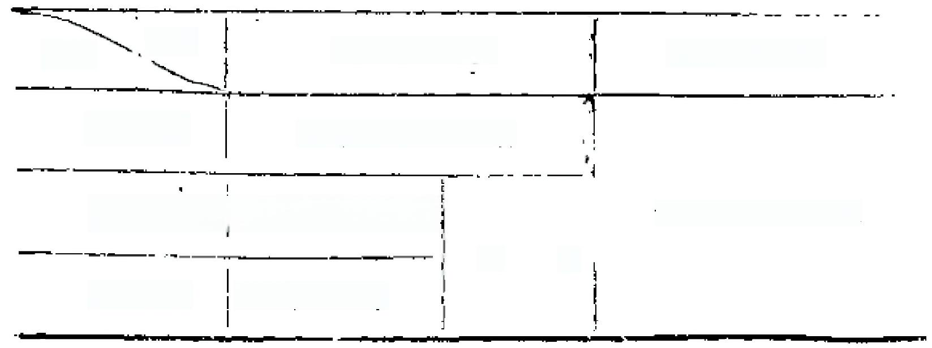

取穴 置 取 远 取

第一支病 攒竹 阳白 鱼腰

类二支剂 四 白 巨理 额题 台 谷 **三** **间** **内** **底**

下 方

第三文痛 夹承浆 频车

分支

方义：上述处方，按分部分支选取：如攒竹、四白、夹 承浆等穴，位在面部三叉神经分布区内，具有疏通患部经 气.以达到“通则不痛”的目的。合谷、三间、内庭，属手 足阳明经穴，满经循行面颊、远取以通调本经经气，如“上

病下取"法。

针

选穴：面颊、上领.下颌.种门。

方法：每次取2～3穴，留针20～30分钟，每隔5分钟

捻转1次，或埋针。

穴位注射

方法：用维生索 B₁2 或 B₁ 注射液或1%普鲁卡因注射液

注射压疝点，每穴0.5～1毫升。每隔2～8天注射1次。

皮铁督

在局部及其周围找出麻痹点或酸胀点，作为叩弱重点。 并在耳前、耳下、太阳穴、鼻区部，两手掌及指端均可造当

叩刺。在麻痹或酸痛部，叩刺可较重，其它均用轻、中度刺激

【附注】

针刺治疗三叉神经痛可右止痛效果。对继发性三又神经

痛或三叉神经麻痹须查明原因，采取适当描施。

310

( 三 ) 妇 儿 科 病 证

**1.月经不训**

月经不调是指月经周期、经期、经量、经色等发生改 变，并伴有其它症状而言。常见的有经行先期，经行后期， 经行先后无定期等。该病与现代医学中生殖系统局部病变和

垂体前叶或卵巢功能的异常有关。

【病因病机】

经行先期、多由忧思气结，久郁化火，或热蕴胞富，以 致血热妄行而经期超前。经行后期，每因寒邪留滞胞宫，或

阳虚血衰，影响冲任，经血不能应期来潮。如因生育过多，

房事劳倦，或长期患有失血疾病，或脾胃素弱等，耗伤肝

肾，以致冲任失职，则可导致经行错乱而无定期。

【辨证

(1)经早：月经先期而至，甚致经行一月两次，经色 鲜红或紫、伴有烦热，口干渴、喜冷饮等证，脉数，舌红苔

黄。

(2)经迟：经行后期来潮，甚达四五十天一次，经色

淡嗨，畏寒喜热，脉迟，舌淡。

(8)经乱：经来先后无定期、经量或多或少，经色或

紫或淡，体质虚弱，面色萎黄、脉象细涩，舌淡。

【治疗】

体针

治法：取任脉，足太阴经穴为主，经早宜针不灸，用平

补平泻法；经迟、经乱，针灸并用。

311

处方：气海、三阴交。经早加太冲、太溪；经迟加血

海，归来；经乱加肾俞、交信、脾俞、足三里。

方义：本方配穴的主要作用是通调冲任、理气和血，任 主施胎，任脉之气杨旺，则月事调和。气海为任脉经穴，可 调一身元气，以气为血帅，气充则能统血；牌胃为生血之 本，脾气旺则血有所统，故院取三阴交穴。血热经早，加太 冲清肝热，太溪益肾水而调经。经迟因血费者、泻血海、归 来，气海等穴，以行气活血，血虚者用补法弟灸，能温经养 血。经乱为先天肾气和后天气血均虚，故配得喻，交信以培

本固元，脾俞、足三里扶助中焦面资气血生化之源。

耳针

选穴：子宫。内分泌、卵巢、肝、肾。

方法：每次取2～8穴，用中、强刺激，留针15～20分

钟，也可用耳穴埋针。

推拿

以小腹部旋摩法(即医者以两手全掌着力，从病人右下 腹部开始，徐徐向上、向左、再向下，作不间断而有节律的

旋转研摩)为主。

【附注】

(1)注意经期卫生，忌食生冷或刺激性物品避免精

神刺激，减轻体力劳动。

(2)本病一般多在经前S～5 天 开 始 针 拾 、 连 针

8～5次，至下次月经来潮时再针。

**2.** **痛经**

妇女正值经期或行经前后，发生小腹疼痛为主，或痛引

腰骶，甚至昏蹶，影响目常工作和生活，并随并整周期发作

**812**

者，称“痛经”或“经行腹痛”。

【病因病机】

本痛可分为虚实两类。其发病原因，实证多由行经期受" 寒饮冷。以致血因寒而凝滞，瘀血停滞胞中，经行受阻，不 通而痛；或因七情郁结，气滞经行不畅而致。虚证每因体质 素弱，或大病、久病之后，气血不足，以致血海空虚，胞脉

失养所致。

【辨证】

发病以经期或行经前后少腹疼痛为主证。可分为虚证和

实证。

(1)实证；经行不畅，少腹疼痛。如腹痛拒按，经色 紫而夹有血块，下血块后痛即缓解，脉象沉涩的为血瘀；胀甚

于痛，或胀连胸胁，胸闷泛恶，脉弦的为气滞。

(2)虚证；腹痛多在经净后，痛势绵绵不休，少腹 柔软喜按，经量减少，每伴腹酸酸倦，纳食减少，头犟心

悸，脉象细弱，舌淡等。

【治疗】

体针

( 1 ) 实 证

治法：取任脉，足太阴经穴为主。毫针刺用泻法，酌量

用灸。

处方：中极、次髁、地机。

方义，本方配穴目的为通调冲任，行瘀止痛。中极属任 脉经穴，可通调冲任脉气。地机为脾经郄穴，能疏调牌经经 气而止痛。次髀为治疗痛经的经验有效穴。三穴合用，有通

经止痛的功效。

313

( 2 ) 虚 证

治法：取任、督脉、足少阴和足阳明经穴，毫针刺用补

法，并灸。

处方：命门、肾俞、关元、足三里，大赫。

方义：本方配穴主要作用为调补气血，温养冲任。命门 属督脉，督脉主一身之阳经，故取命门以补真阳。肾俞为肾 之背俞穴，大赫亦为肾经穴，灸二穴有温壮肾阳之功。关元 为任脉经穴，灸之可暖下焦而温养冲任。更取足三里补脾胃

而益气血，气血充足，胞脉得养，冲任脉气自调。

加减：本方亦可加归来，脾俞、三阴交，太冲。

耳针

选穴：子宫、内分沁、交感、肾。

方法：每次取2～4穴，用中、强刺激，留针15～20分

钟，也可用耳穴埋针。

穴位注射

方法：用1%普鲁卡因1毫升注射于上醪，次馨穴的皮

下，每天1次。

皮肤针

(1)虚痛：肾俞、脾俞、关元、血海、中脘、照海、

隐白、大敦、命门、夹脊(胸1～骶4);备用穴：气海、

大横.大枢、归来、中极、太冲、太白。

(2)实痛：三阴交、气海、合谷、居谬、腰眼、肝俞、

地机、曲骨、八静、夹脊(胸：1～骶)。

推拿

推法：病人仰卧。医渚立其一侧，以两手大拇指着力，

从病人剑突下开始，沿任脉经向下用力推抚至气海穴。须反

314

复施术20～30次。

靡法：重点在下腹部施术。

揉压法：揉压任脉经，对该经上的中脘、气海、中极等

穴，须停留压迫1分钟左右。

掌根摩法：施术于中腕部与脐周围。

揉龟尾穴、按八髀穴。

擦腰骶(用香油擦周部、觉热为宜)。

如有恶心，呕吐可加掐内关、三阴交穴和摩牌胃法。 再重复推法后，在龟尾穴处拔火罐，留罐10～15分钟。 附注】

(1)注意经期卫生，避免精神刺激，防止受凉和过食

生冷。

(2)痛经原因很多，必要时作妇科检查，以明确诊

断 。

**3.** **经闭**

发育正常的女子， 一般在十四岁左右月经来潮，若超过 十八岁月经初潮未至，或经行后又中断三月以上者，称“经 闭"。前者称原发性闭经，后者称继发性闭经。妊娠期，哺

乳期，绝经期以后的停经，均属生理现象，不属经闭范畴。

【病因病机】

本病分为虚实两类。由于多产，思虑过度，素体亏虚， 久病体弱等原因致化脾胃生化功能减弱，阴虚耗伤过甚，因 而追源枯竭，无血以下，乃至血枯经闭；由于受寒饮冷，邪 气客于胞宫，或情志抑郁，气机不畅，瘀血凝结，经脉阻

店，成为血滞经闭。

【辨证】

315

**可分为血枯经闭和血滞经闭两类。**

(1)血枯经闭：经量逐渐减少，终乃闭止。多见纳

减，便溏，唇爪色泽不荣，头眩心悸，精神疲倦，脉象细

**涩，舌淡。**

(“)血滞经闭：月经闭止，少腹作胀或兼疼痛，伴有 烦热，胸闷等证。重若每于腹部出现症疲，大便燥结，皮肤

甲错，口于.舌质暗红或有紫点，脉象沉弦而涩。

【治疗】

体针

(1)血枯经闭

治法：取任脉经穴及背俞穴为主。毫针刺用补法，并

灸。

处方：脾俞、肾俞、气海、足三里。

方义：本方的作用为调理脾胃，补益肾气。脾胃为后天 之本.主消化水谷，化精微而为气血，血源充足，则经血自 行，故取脾俞、足三里以健脾胃。肾为先天之本，肾气旺则

精血白充，故取肾俞、气海以补肾气。

(2)血滞经闭

治法：取任脉和足太阴，足厥阴经穴为主，毫针刺用泻

法， 一般不灸。

处方：中极、合谷、血海、三阴交、行间。

方义：本方有退热舒郁，化淤生新的作用。中极能理冲 任而疏调下焦。血海为足太阴脾经穴，行间属足厥阴肝经 穴，二穴能通调肝脾之气，奏行瘀化滞之功。合谷、三阴交

可使气血下行而达通经的目的。

耳针

316

H Ht

选穴：内分泌、肝、肾、脾、神门、皮质下。

方法：隔日1次，中刺激，十次为一疗程。

皮肤针

主穴：肝俞、肾俞、脾俞、太冲、太白。足三里、气

海、三阴交、夹脊(胸11～骶4)。

备用穴：肾俞、肝俞、中都、水泉、阴陵泉、行间。 方法：中强刺激，每日或隔日1次，10次为一疗程。

推拿

手法：摩、按、揉。

取穴：气海、关元、血海、三阴交、肝、俞、牌俞、肾

俞。

部位：小腹及腰部。

操作：①患者仰卧。按揉气海、关元、摩小腹。按揉血

海、三阴交。②思者俯卧。按揉肝俞、牌俞、肾俞。

【附注】

经闭应与早期妊娠鉴别，针灸治疗同时必须进行有关检

查，以明确发病原因，采取相应的治疗措施。

**4.** **崩漏**

妇女在非行经期阴道大量出血，或刺续淋漓不止者称 “崩漏”。凡发病急骤，暴下如注，大量出血为崩；发病势 缓，经血量少，淋漓不净为漏。崩和漏可互相转化，血崩经 急救止血处理，有时可转变为漏下，漏下历时较久，也可转 为血崩。本病大致属于现代医学的“功能性子宫出血”一类

疾患。

【病因病机】

本病之成因，多由冲任损伤，肝脾失调所致。肾主闭藏，

317

房劳过度则伤肾，损及冲任，不能固摄血脉，因此经血非 时而下。如情志不舒，肝失条达，气血壅滞，郁结化热， 藏血失职，以致邪热迫血妄行。如饮食失节，或久思积虑，

脾虚不能统血，轻则漏下不止，重则崩注大量出血。

【辨证】

朋漏辨证，是依据血量多少，浓稀程度，血色气味，并

审辨脉象舌苔和全身症状，以判断其寒热虚实。

(1)实证：崩证始起，血量多，色紫红、气味臭秽， 血浓稠夹有瘀块，腹痛拒按，大便秘结， 口干作渴，脉弦数

有力，否红苔黄。

(2)阴虚：血色鲜红，兼有头晕耳鸣，心悸失眠，午

后潮热，脉象细数无力，否红无苔。

(3)气虚：病久漏下，血色淡或晦暗，少腹冷痛，面 色胱白，神疲乏力，倦怠嗜卧，冒纳减少，脉象迟细，舌苔

白滑。

(4)虚脱：漏久不止，或崩血过多，出现昏厥，面色

苍白，冷汗淋漓，呼吸急促，四肢厥逆，脉微欲绝。

【治疗】

体针

治法：取任脉，足太阴经为主，实热针用泻法，不灸；

虚寒针用补法，多灸。

处方：主穴：关元、三阴交、隐白。实热加血海、水 泉；阴虚加内关、太溪；气虚加脾俞，足三里；虚脱加百

会、气海。

方义：本方主要作用，以调补充任之气为主，并佐以滑

热化瘀。关元为足三阴、冲任之会，可以调补冲脉，任际之

318



气，以加强固摄，制约经血妄行。三阴交为足三阴经之交会 穴，有补牌统血之作用，为治疗妇科病的要穴。隐白为牌经

之井穴，治崩漏常用。

偏热加灸血海、水泉，可泄血中之热，以止血热之妄 行，气虚加足三里、脾俞，以培补中气，使气充而能摄血。 阴虚加内关，太溪，调养心肾而退虚热。灸百会，气海以扶

元气，而收回阳固脱之功。

头针

选取生殖区左右两侧同时捻针，约3～5分钟，间歇5

分钟左右，再捻第二遍，共捻三遍。

耳针

选穴：子宫、皮质下。内分泌、卵巢、肾上腙。

方法：找寻敏感点。留针1～2小时，可间歌行针：

皮肤针

选穴：血海、膈俞、脾俞、三阴交，太白、肝俞、隐 白、心俞、百会、关元、夹脊(胸：～骶4)、八髅(散刺)

可配肾俞、公孙、内关、气海、三焦俞、大敦。

方法：轮流选用上穴，强刺激，发作时每天1～2次。

《附注】

(1)绝经期妇女，如反复多次阴道流血，需作妇科检

查，应警惕肿瘤。

(2)阴道大量流血时，出现虚脱，应及时采取抢救措

施。

**5.** **带下病**

带下是指妇女阴道流出少量白色或无色、无臭透明状

粘液，称“带下”。若带下绵编不断量多腥臭，色泽异常，

319

并伴有全身斑状者即为“带下病”。此为妇女常见多发病， 故俗有“十女九带”之说。本病常与生殖器感染(如阴道

炎、宫颈炎，子宫内膜炎等)肿瘤或身体虚弱等因素有关。

【病因病机】

本病的病因，多由任脉不固，带脉失约，以致水湿浊液 下注而成。或饮食劳倦，损伤脾胃，运化失职，聚混下行， 发为带下。其中黄多为脾经湿热，白带多属虚寒。亦有因情 志不舒、肝气郁结，郁久化热，致血与热相搏，湿热下注，

则成赤带或赤白带下。

【辨证】

本证以白带较多，白黄带相间次之，赤带常夹于白黄带

之中。辨证可概分为湿热与寒湿两类。

(1)湿热：始病带下，粘腻色黄，其气秽真，大便干 结，小便短赤，脉象濡数，舌苫黄腻；或带色兼红，口苦咽

干，烦热，心悸失眠，情绪急躁易怒，脉象弦数，苦黄。

(2)寒湿：久病带下，稀薄色白，气腥而不秽臭，伴 有腰重酸痛，头晕少神，肢体疲乏，食欲不振，便溏腹冷，

脉象缓弱或沉迟，舌苔白滑。

【治疗】

体针

治法：取任脉、带脉和足太阴经穴为主。湿热针用泻

法，不灸；寒湿针用平补平泻法，多灸。

处方；带脉、白环俞、气海、三阴交。湿热偏盛加行

间，阴陵泉；寒湿偏盛加关元、足三里。

方义：本方有健脾渗湿，调补任脉和带脉的作用。取带

:脉以固摄本经经气；白环俞、气海可通调任脉与膀胱之气而

320

化湿邪。三阴交为足三阴之会穴，有渗脾渗湿，调理所肾之

效 。

湿热偏盛加针行间以泄肝经之郁热，阴陵泉以清利脾经 之湿热。寒湿偏盛加灸关元。足三里，既可温固下元，又可

健脾渗湿，二穴长期温灸，有增强体质，扶正祛邪之功。

耳针

选穴：子宫.卵巢、内分泌，膀胱、肾。

方法：每次3～5穴，留针15～20分钟。

**【附注】**

(1)临床如发现黄、赤带须作妇科检查；

(2)应注意保持外阴部清洁。

**B.滞产**

自分娩开始至宫口完全开张为第一产程，在此期间如果

子宫收缩不能逐渐增强，使第一产程延长，称为滞产。

病因病机】

多由初产妇精神紧张，或临盆过早，致胞浆早破，下血

过多。或因体弱气血不足引起。

【辨证】

临产时浆水已下，阵痛减弱，胎儿不能娩生，产妇精神

疲倦，脉象沉细，甚或散乱。

【治疗】

体针

治法；取手阳明和足太阴经穴为主。

处方：合谷、三阴交、至阴、独阴。

方义；合谷为手阳明经原穴，属气；三阴交为足三阴经

穴之交会穴，属血。补合谷泻三阴交，有补气调血下胎的作

32I





用。至期乃足太阳经井穴，独阴为奇穴、均为催产之经验

穴，灸之可引产下行。四穴合用可达催产，引产的目的。

**【附注】**

针灸对子容收缩无力的滞产，具催产作用。如因子宫畸

形，骨盆狭窄等引起的滞产，应作其它处理。

**7.乳少(附；回乳)**

乳少是指产后乳汁分泌量少，不能满足乳儿需耍若，名

为乳少。

【病因病机

由于身体素弱，或因临产失血过多而致气血不足，不能 生化乳汁者属虚；如由情志失调、气机不畅、经脉壅滞而致

乳汁不行者属实。

【辨证】

根据病情可分为虚实两种。乳汁不足，甚至全无，乳房 不账，或见面色苍白，纳少，气短便溏，唇爪无华，脉细， 舌淡者为虚，乳汁不行，乳房胀痛，或有情志不畅，胸闷：

便结，小便短赤者为实。

**【治疗】**

体针

治法：取足阳明经为主。虚者针用补法，可灸，实者针

用平补平泻法。

处方；主穴：乳根、亶中、少泽。实证加期门；虚证加

牌俞、足三里。

方义：乳房为足阳明经所过，乳根穴又在乳部、取乳根 可疏用明经气而催乳；佐膻中调气，以助乳根催乳之效。少

洋当通乳之有效穴。三穴合用以达催巩，通乳之功。

322



耳针

**选穴：乳腺、内分泌、胸、肾上腺。**

方法，找敏感点，捻计数分钟，或埋针1～7天。

皮肤针

选穴：肝俞、胃俞、膻中、少泽、中脘、足三里、天 宗、乳根、夹脊(胸；～。,腰：～s), 乳房四周轻刺。可配

用合谷、牌俞、心俞、冲阳、公孙。

方法：每日1次，中刺激，10次为一疗程。

按摩

产妇在产后的第三四天乳房胀得厉害而且很硬，这就是 分泌乳汁的前兆，这时乳房里有小硬块，此时可用温度适 的热毛巾擦试3分钟乳房，然后避开硬块，用拇指和食指的 指肚轻轻地从其周围向着乳头的方向慢慢地按摩5～10分

钟，随着按摩乳汁就会增加。

【附注】

乳少，在针刺治疗同时宜补充营养，多吃汤类，并纠正

哺乳方法。

附：回乳

(1)取足临泣、光明，针后加灸，每穴艾条灸10分

钟，每天一次，须继续针灸8～5次。

(2)取膻中，针尖向下沿皮刺2寸，得气后，留针15

分钟。

**8.阴挺**

妇女阴门有物脱垂，其形如菌、如鸡冠者；称“阴挺”。 俗名“落茄病”。本病包括现代医学的子宫脱垂，阴道前后

壁膨出及膀胱膨出等疾患。

**323**

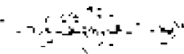

【病因病机】

本病的发生为素体气血不足，分娩用力太过，或产后举

重、房劳、胞络伤损或年老肾气虚弱，无力系胞所致。

【辨证】

阴道中有物下沉，或下坠于阴道口，或阴道口外，状如 鹅卵，其色淡红，自觉下腹垂重，腰部酸楚，多伴见精神不 振，脉弱舌淡。常因过劳、剧咳，排便努力等引起反复发

作，如不及时注疗，往往久延不愈。

【治疗】

体针

治法：取任备脉经穴为主。意针刺多用补法，并留针多

灸。

处方：百会、气海、大赫、维道、太冲、照海。

方义：本方以升举阳气，固摄胞宫为目的。百会为督脉 经穴，位于巅顶，取百会乃“下病高取”、 “陷者举之”之 意。取气海以益气固摄。维道属足少阳，带脉之会穴，有收 振胞宫的作用。肝肾两经均循行少腹，系络胞宫，故取太

冲、照海、大赫以调补肝肾。

电针

主穴，于骼前上棘与耻骨结节连线的中点取穴，针刺角 度与馥股沟成45度角，向子宫方向进针，深度以病人感到子 宫有上抽感，腰部和阴道处有酸胀感为度。通电15～20分

钟。

膀胱膨出，加曲骨、模骨、直刺2.5～3寸；直肠膨出 并在肛门旁开0.5寸处两侧深刺提肛肌，进针2～2.5寸，

以肛门发热，有上抽感为准。每次针后嘱病人进行功能练

324

习，双足交叉作起立坐下，练习肛门收缩等动临。

耳针

常用穴：子宫、肾、皮质下。

方法：间歌作短强运针，每日1次，10次为一疗程。

【附注】

(1)产后要多侧卧，防止子宫后倾。分娩后一个月内 应避免做增加腹压的劳动，并保持大便通畅，可以预防发生

本病。

(2)治疗期间不宜参加重体力劳动，停止房事，并注

意卫生，防止继发感染。

**9.胎位不正**

胎位不正是指妊娠30周后，胎儿在子宫体肉的位置：不 正，常见于经产妇或腹壁松抛的孕妇。产妇本身多无省觉证

状。经产科检查后才能明确诊断(如臂位、横位等)。

【治疗】

体针

选穴：至阴。

方法：操作时须解松腰带，坐在靠背椅上或仰卧床上， 以艾条灸两侧至阴穴15～20分钟。每天1～2次，至胎位转 正后为止。据报道，成功率达80%以上，经产妇较初产妇效 果更好，以妊娠七个月者或功率最高，八个月以上者较差，

也有采用针刺，但多数用炎法。

【附注】

胎位不正原因很多，须详细检查，如因骨盆狭窄，子宫

骑形等引起，应作其它处理。

**10,急惊风**

325

急惊风父称“惊厥”,以四肢抽搐，口噤、角弓反张等 为主要症状。因其发病迅速，证情急暴，故称为急惊风。多

见于三周岁以下的小儿。

本证常见于中枢神经孕统感染，如“流脑”、“乙脑”

以及中毒型菌痢等。

【病因病机】

小儿体质柔弱，外感时邪，循经入里，阳气不得宣泄， 实热内郁，引动肝风；或因乳食不节，脾胃受损，以致水精 布散失常，水液凝滞成痰，痰浊内蕴，生热化风而成；亦有

因暴受惊恐，而发生惊厥抽风者。

【讲证】

初起即壮热面赤，摇头弄舌，咬牙龄齿，睡中惊悸，手 足乱动，烦躁不宁；继即神志昏迷，两目直视，牙关紧团 角弓反张，四肢抽搐、颤动，或阵发，或持续不已。呼吸迫

促，便秘溲赤，脉象浮数紧弦，指纹青紫相兼。

【治疗】

体针

治法：取督脉和手阳明经穴为主，辅以足厥阴经穴。毫

针浅刺，疾出不留，用泻法；或三棱什刺出血。不灸。

处方：水沟、大椎、合谷、十宣、阳陵泉、太冲。

方义：剌水沟通调督脉，开窍醒脑。大椎为诸阳之会， 有宣通阳气而祛表邪之功。合谷为大肠经原穴，与师为表 里，可清宣肺气而退身热。剌十宣出血，能泄诸经之邪热， 并具有开窍消神之效。抽搐乃筋脉孪急，故取筋会阳废泉以 舒筋。肝主风，取太冲以泻肝。故本方有平肝熄风，消热开

窍，镇惊安神的作用。

326

加减：根据病情酌加曲池以遐热，涌泉以降火，印堂以

泄热镇惊，丰隆以降油化痰。

耳针

选穴：交感、神门、皮质下、脑点、心。

方法：重证用强刺激，可留针一小时。

推拿

治则：急则治其标，先以开窍镇惊，然后分别予以清

热，或导痰，或消食以治其本。

处方：

①开窍：掐人中，拿合谷，掐十宜。

②止抽搐：拿合谷、曲池、肩井、承山、拿委中。若角

弓反张者：拿风池、肩井、推天柱骨、推脊、按阳陵。

③导痰化痰：清肺经、推揉膻中，揉天突，揉中脘，搓

摩胁助，揉肺俞、揉半隆。

④消食导滞：补脾经、清大肠、揉期门、揉中脘、揉天 枢、摩腹、按揉足三里、推下七节骨(指第四覆桩至尾椎骨

端 ) 。

**【附注】**

针刺对惊厥的缓解具有较好效果，但须查明发生惊厥的

原因、采取针对病因的治疗措施。

**11.侵惊风(附：脑炎后遗症)**

慢惊风又称“慢肺经”,以抽风、形癜、腹泻等为主要 证候。多见于三周岁以下小儿，久病中虚或大病之后，证情

每多严重。

【病因病机】

本病之形成有多种原因，如伤寒、疟疾、下痢久延，或

827

吐泻之后，或过服寒凉攻伐药物，使牌胃受戕，中阳衰想， 肝火乘虚犯土，以致虚风内动，筋脉拘急而成。亦有因急惊

风失治迁延所致。

【辨证】

面黄肌瘦，精神萎顿，肢体倦怠，呼吸气缓，口鼻气 冷，不思饮食，凶门低陷，昏睡露睛，四肢厥冷，或有吐 逆，溲清便溏，或完谷不化，时有颈项强直，手足抽搐，脉

象沉迟无力，舌色淡白，指纹清淡。

【治疗】

体针

治法：取任脉、足阳明经穴为主。毫针刺用补法，并

灸。

处方：中脘、章门、气海、天枢、足三里、行间。

方义：取腑会中脘及阳明经合穴足三里，培补牌胃，以 扶后天之本。取脾之募章门，以温补脾阳。气海培元以助健 运。天枢为大肠之募穴、灸之能温调脾胃之虚寒，助运化而 治便溏。行间为肝经荣穴，能乎肝熄风。综合本方具有温补

脾胃，培元熄风之效。

皮肤针

主穴；大椎、身柱、气海、足三里、胃俞、脾俞、胸

5～腰2夹脊。

备穴：关元、百会、章门、天枢。

推拿

治则：培补元气，熄风止描。

处方：补脾经、清肝经、补肾经、按揉百会、推三关、拿

曲池、揉中院、摩腹、按揉足三里、捏脊、拿委中。

328

**【附注】**

慢惊风类似慢性脑脊髓膜炎，针灸对本病仅能改善症

状，应配合中西药物同时治疗。

附：脑炎后遗症

本病是指流行性乙型脑炎进入恢复期后所出现的症状。 一般在发病六个月后仍留有精神神经症状者，称为脑炎后遗

症。

临床表现为精神兴奋，烦躁，痴呆，失语，吞咽困难，

肢体瘫痪，拘急以及震颤等。

【治疗】

体针

治法：以宁心安神、通经活络为主，局部取穴与循经取 穴相结处合方，：钻④利精用神写兴法奋。；内关、神门、三阴交、安眠。②痴 呆：大椎、哑门、风池、百会。③失语：哑门、廉泉、关

冲、合谷。吞晒困难：天突、廉泉、合谷、颊车。①震颤：

手三里、闽使、合谷、阳陵泉、大椎，安眠。⑤面部和四肢

痒痪：参见面癣和中风。

头针

瘫痪取对侧运动区；震颤取舞蹈震颤控制区；失语分别

选用言语区；精神兴奋或痴呆选精神情感区。

【附注】

本病治疗期间应重视功能锻炼，包括智力洲练、语言训

练和瘫痪肢体的功能锻炼等。还可配合准津疗法。

**12*疴疾**

指联是以形体手枯赢瘦，头发稀疏，腹大青筋暴露，或

329

膜四如舟：饮食异常，精神疲惫为特征的一种儿科常见病。 多发生于十岁以下儿童。现代医学所说的“小儿营养不良”

与本证的临床表现相似。

【病因病机】

多由饮食不节，断乳过早，喂养不当，病后失调，药物 功伐太过，以及虫积等因素，使脾胃功能受损，津液耗伤，

不能消磨水谷，久之积滞生热，迁延成为宿症。

【辨证】

发病缓慢，初起身微发热，或午后潮热，喜食香咸酸味 等物：口干腹膨，便泻秽臭.尿如米泔，烦躁啼哭，不思饮 食；继则积滞内停，肚大脐突，面色萎黄，形体消瘦，肌肤 甲错，毛发稀疏；久延则见神疲肢软，面晓气乏等虚败证

象，舌绛苔黄腻或光剥，脉象弦数或虚软。

【治疗】

体针

治法：取足太阴、阳明经穴为主。毫针浅刺不留针，不

灸。

处方：下脘、足三里、四缝、商丘。

方义：府证的病理变化，不外乎脾胃运化失常所致。脾 胃是后天之本，如脾胃机能旺盛，则食积得以化除，生化之 源可以恢复，故取下膀以和骨理肠清热。足三里为阳 · 明之 合，可扶土以补中气。商丘为脾经的经穴，能健脾而化积消

滞。四缝是奇穴，刺出黄水，治痞疾有效。

加减：出识加百虫窝，潮热加大椎。本病亦可点刺.膊

俞、胃俞，肝俞。

割冶

330

方法：取鱼际部位，纵切约0.4厘米，取出脂肪约0.3克

左右。然后作外科包扎。

皮肤钋

方法；皮映针叩击下背部及骶部为主，也可适当选用凹

肢穴，每次即10～20分钟。

推拿

以捏背、推三关、揉二人上马、分阴阳、縻神阙，补脾

经法为主。若腹部发胀重，可加推四横故。

注：①二人上马位于掌背，外劳官旁，无名指与小指掌 骨中间，本节后凹陷中。医者用右手拇指或中指夹掐揉此穴， 称揉二人上马。②分阴阳即医者两手食指固定于患几掌根两 侧，中指托住患儿手背，然后以两手拇指着力于掌根横纹稍 上正中处(即小天心)向外分抹至大鱼际(阳潜穴)、小鱼 际(阴泄穴)。③四横纹指掌面食、中、无名、小指第一指

间关节横敛处。

【附注】

(1)饮食须定时定量，不宜过机过饱或过食油减。

(2)婴儿断乳时，应给予适当营养物。

(8)凡因肠寄生虫病或结核病引起的，须治+疗 ·原，发

病。

(4)推拿捏脊疗法也可配合应用。

**73.遣尿**

遗尿是指四岁以上的小儿，在睡眠中小便自遗，醛后方

觉。轻者隔日1次，或数日1次，重者每夜1～2次。

【病因病机】

尿液的正常排泄，主要决定于肾的气化和膀胱的制约力

331

能。肾司固藏，主气化，膀胱有贮藏和排泄小便的功能，若 肾气不足。下元不能固摄，每致膀胱约束无权，而发生遗

尿。

【辨证】

表现为唾梦中遗尿，轻者数夜一次，重者一夜数次。若 迁延日久，可有精神不振，食欲减退，以及消瘦萎黄等全身

症状。

治疗】

体针

治法；以任脉经穴和膀胱经背俞穴为主。针用补法，可

灸。

处方：关元、中极、三阴交、肾俞，膀胱命。

方义：本病主要原因为肾气不足，气化功能减翥，补关 元、肾俞、有充益肾气、固摄下元的作用，配三阴交以调理 三阴经气。以其病变部位在膀胱，故取膀胱俞与中极，属俞

募配穴，用以振奋膀胱的机能。

耳针

选穴，肾 膀胱 脑点 皮质下。

方法：每次选2～3穴，中、弱刺激，留钋10～20分

钟，隔天1次。

穴位注射

方法：用1%普鲁卡因注射液注射次骸或三阴交，每穴

1.毫升。两穴交替使用，隔天1次。

推拿

施以运手掌、补脾土、推三关、运水入土，揉铯尾、掐

三阴交等手法以及揉压涌泉、中极、肾俞、气海等穴。

332



注①运手**掌即医生**以左手持患儿左手四指，使其掌心向 上，同时拇指按定想儿中指和无名指指很间，再以右手拇指 掌面，白忠儿无名指根部开始，沿其内劳宫外圈运摩。当运 中指和无名指指根间时，应从(自己)左手拇指上送过。 ②运水入土即医者以左手握住患儿(左)手指使其手掌向 上，再以右手拇指侧着力，从患儿小指指根开始，沿手掌根

部边缘推运至拇指根根部。③龟昆指尾椎骨端。

【附注】

(1)针刺治疗遗尿效果较好，但对某些器委性病变引

起的遗尿，应治疗其原发病。

(2)治疗期间家属应密切配合，如晚上控制、患儿饮 水，定时叫醒小便，使其逐渐养成自觉起床排尿的习惯，并

积极鼓励患儿消除自卑，怕羞心理，树立战胜疾病的信心。

( 四 ) 外 伤 科 病 证

**1.湿疹**

湿疹是以糜烂和阵发性奇痒为主证的一种常见皮肤病。 任何年龄性别均可发生。可见于全身任何部位，呈对称性分

布。

【病因病机】

本病的发生多由风湿热邪侵袭肌肤或血虚有热所致。

前者多发生为急性湿疹，后者多导致为慢性湿疹。 【辨证

急性湿疹皮损为红斑、丘疹、水疮.糜烂、渗液、结

痂、落韬、脱落后无永久性痕迹遗留。

**333**

慢性湿疹多由急性湿疹传变而来，皮肤增厚、皮海加

深，皮损边缘清晰，呈苔癣样，经久不愈，常可急性发作。

【治疗】

体针

治法：取足太阴脾经经穴为主，急性湿疹针用泻法；慢

性湿疹佐以补法。

处方：三阴交、大椎、曲池、神门，慢性湿疹加血海、

足三里。

方义：三阴交通调足三阴而利湿热；大椎、曲池泄风清

火，神门安心神以止痒。血海和血，足三里调脾胃以生血。

剌血拔罐疗法

叩刺病变部位再拔火雠。本法适用于慢性湿疹。

耳针

选穴：肺、神门、肾上腺，慢性湿疹可加肝、皮质下。

**2.** **风疹**

风疹即尊麻疹，是一种常见的过敏性疾患。急性者短期 发作后多可痊愈，慢性者常反复发作，可历数月或经久难

愈。

【病因病机】

多由腠理疏泄，为风邪侵袭，遏于肌表而成，或因胃肠 积热，内不得泄，外不能达，郁于肌肤而发；亦有因进食鱼

虾或因虫积而诱发者。

【辨证】

本病以皮肤瘙痒异常，成块有片为主证。发病颇为迅、 速，皮肤奇痒，瘙之疹块突起，有如蚊虫叮咬之疙瘩，多成

块成片，此起彼伏，疏密不一。疹块发作时，有的伴见腹

334

**指。慢性者树隐时现，顽固缠绵。**

【治疗】

体针

治法：取手阳明、足太阴经穴为主。毫针刺翔泻法，或

用皮肤针叩刺。

处方；合谷、曲池、血海、 **委中、隔俞、天井。**

方义：本病主要因风邪遏于肌表，故取手阳经明合谷、曲 池和足太阴经血海、以疏通二经的经气而泄风热，委中为血 郄，助血海以泄血分风热。膈俞为血之会穴，与血海同治血 分之疾，风疹色红者尤宜。天开为三焦经之六合穴，取之以

利三焦之通调，使气调而散郁热。

耳针

选穴：神门、肺、枕、内分泌、肾上腺。

方法：捻转并留针15～30分钟，每天1次。或在耳后划

刺，或耳后静脉放血，每天1次。

皮 肤 针

选穴：风池、血海、夹得(胸2～5,骶1～4)

可配：曲池、风门、风府、委中、肺喻、三糊交、合

谷。

【附注】

(1)慢性者，尽可能查明其原因，针对病因进行治

疗。

**(2)皮肤癌痒症亦可**参照上法治疗。

**3.接秃**

斑秃是以头发局部或全部脱落的疾患。又名圆型脱发，

又你“鬼剃头”

335

【病因病机】

本病多由肝肾虚亏，阳血不足，血为气母，血虚气虚，腠 里不固，毛孔开张，风邪乘虚而入，风盛血烁，发失所养则

发脱落。

【辨证】

本病发生一般无自觉症状，常无意中发现脱发区呈圆形、 椭圆形或不规则形。表面光滑，略有光泽，无炎症， 一部 分病人可反复发作，严重者全身毛发均可脱落。 ( 称 为 全 秃)同时伴有头晕、目眩，耳鸣、五心烦热、腰腿酸软、夜

寐不安等。舌质淡红，少苔，脉弦细数或缓弱无力。

【治疗】

体 针

治法；取足少阴、手阳明经经穴为主，以滋肾润燥，

清泄风热，

处方：太溪、肾俞、风池、曲池、合谷、血海、神门、肺

俞，

方义。取太溪，肾如以滋肾阴润燥而凉血清热；曲池、风 池可疏风清热；合谷为合癌西疾患之要穴，取之可驱头面之 风，血海可和血，神的司宁志，肺合皮毛，取肺俞宣肺而疏

风邪以利毛窍。

海花针

用梅花针叩打脱发部，隔日或两日工次，10次为一疗

程。亦可用鲜姜块外擦局部。

4.疗疮

疗疮为好发于颜面和手足部的外科疾患，因其起初起形

小根深，底脚坚硬如钉，故名疗疮。又因发病部位和形状各

336

异，如生子人中部位的称 **“人中疗”**。生于手指头上的称

“蛇头疗”疗疮旁有一根红丝蔓延直上的称“红丝疗”。

【病因病机】

多由恣食膏粱厚味及酗酒等，以致脏腑积热，海由内 发；或因肌肤不洁，邪毒外侵，发于腠理。若毒邪盛则流窜

经络，内攻脏腑而成危候。

【辨证】

本病初起状如粟粒，色或黄或紫，或起水疱、脓疱，很 结坚硬如钉，自觉淋痒而疼痛，继则红肿灼热，肿势蔓延， 疼痛增剧，多有寒热。如见壮热烦躁，眩犟呕吐，神识昏愦

者；为疗毒内攻之象，称为“疗疮走黄”。

胎疗】

体针

治法：取督脉经穴为主。毫针刺用泻法，或三棱针点刺

出血。

处方：身柱、灵台、合谷、委中。

穷义：督脉为诸阳经之会，泻督脉可疏泻火热之毒，故 取身桩、灵合可使塞滞之气血流通，闭塞之经络畅行，从而 达到清热，解毒的目的。合谷为手阳明经之原穴，阳明多气 多血之经，泻之可有清肠热，解蕴毒之功，阳明经气又循于 肌表，泻合谷可清肌表之热， “面口合谷收”故取合谷可治 疗头面部的疗疮。委中能泻血中之热，又为足太阳经六合

穴，可疏导足太阳膀胱经之壅滞以泻其热、

若出现“红丝疗” (现代医学称“急性淋巴管炎”)可 局部排刺放血。排刺放血是用毫针沿红丝的止点向起点排

刺，每隔1寸针一针，进针8～5分，留针15分钟或不留

337

针。每日针1次，第二次排刺时避开前次的针孔。

挑治

方法：寻找背部脊柱两旁有丘疹样突起处，用粗针挑

治，每日1次。

拔罐

可以帮助排旅。在应用手术切开疮口或用火针划破疮门 后，选用一个口径大小适宜的火罐(最好用玻璃火罐)吸拔

在疮面上，排脓完毕后起罐。

【附注】

(1)疗疮初起，患部切勿挤压、针挑，在红肿发硬时

切忌切开，以免引起感染扩散。

(2)本病如出现“走黄”,须及时抢救，采取中西医

结合治疗。

**5.痒愿**

**作愿，** 即流行性腮腺炎。本病以愿部肿胀热痛为主要见 证。且能传染。常发生于冬、春季节，以儿童为多见。成人

发病，症状往往较儿童为重。

【病囚病机】

本病是因外感时行温毒、更挟痰火积热，郁热壅滞少 阳，少阳经际失于疏泄，以致耳下腮部肿大疼痛，并可有恶 寒，发热等证，肝与胆为表里，肝脉绕络阴器，故常伴有睾

丸肿痛。

【辨证】

轻证，仅觉耳下腮部酸痛，继而肿胀，如无其它见证， 可在数日后逐渐消退。较重的，初起即见恶寒、发热、头

痛、呕吐等证，并渐见腮部歘热红肿，咀嚼困难、严重的，

338

则见高热烦渴，并发睾丸肿大，脉象浮数或滑数，舌苔黄

腻。

【治疗】

体针

治法；取手少阳经穴为主。毫针刺用泻法。

处方：翳风、外关、液门，颊车、合谷、丰隆、足三

里。

方义：本病患部属手少阳经，翳风属于手足少阳经之会 穴，能宣散局部气血的壅滞。手足阳明经脉亦上循面颊，故 取合谷、颊车以蔬解邪热而辉毒。足三里导阳明经热下 行，丰隆则清降痰火。外关、液门，远取以利三焦气机，可

奏清热消肿之功。

加减：热盛；曲池、外关；翠丸肿大：太冲、曲泉。

耳针

选穴：腮腺、内分泌、面颊。

方法：用强剌激，留针20分仲，每5分钟捻转1次。每

天针1次。并发睾丸炎者加睾丸。

推拿

清胃经：推六腑。各推300～500次。

补肝经；推六腑、揉涌泉。能舒通经络散热解郁，

【附注】

注意隔离，至腮部肿胀完全消退为止。如有严重合并

症应配合其它疗法。

**6.乳痛**

乳痈即急性乳腺炎。多发生于产后第3～4周。常因受乳

时被婴儿咬破奶头，细菌趁机侵入，兼以排乳不畅，形成乳

339

汁积聚，以致细菌得以繁殖而引起。发于哺乳期的名外吹孔

痈；亦有少数发于妊娠期的名内吹乳痈。

【病因病机】

多由忧思恼怒，肝气郁结；或多食厚味，胃经积热；或 因乳头皮肤破裂，外邪火毒侵入乳房，致使球络阻塞，排乳

不杨，火毒与积乳至凝，而结肿成痈。

【辨证】

本证以乳房红肿疼痛为主证。多发于产后尚未满月。初 起乳房结块，肿胀接痛，排乳困难，寒热疼痛，恶心烦渴， 此荆痛脓尚未形成；倘乳部肿块增大，低红疼痛，时时跳疼 的，此为化脓的征象。亦有见于怀胎六至七个月的时期，初

起皮色不变，遂渐转红而溃，溃后往往延至产后才能收口。

【治疗】

体针

治法：取阳阴、厥阴经穴为主。亮针刺用泻法，针后不

**灸。**

处方：足三里、梁丘、期门、内关、肩井。

方义：乳翔之为病、乃肾热、肝郁所致。泻足三里、梁

丘可降胃火消阳明之结滞。期门、内关能疏妍解郁，宽脚利

气。后井为治疗乳痈的经验穴，对乳房的肿块具有化瘀消肿

·作用。

加减：乳汁塞胀：膻中、少泽；发痛发热：合谷，风

池。

灸洽

方法：初起时用葱白或大蒜捣烂，铺患处，用艾条熏负

10～20分钟，每天1～2次。

340

耳针

选穴：乳腺、内分泌、肾上腺、胸。

方法：捻转数分钟，留针20～30分钟。

推靠

推抚法.病人侧卧，电侧朝上，胸部暴露。施术前医者 先在患处撤些滑石粉或石蜡油，然后用双手全掌着贴用力， 向乳头方向反复推抚100～200次。此法有通乳、解瘀、散结

作用。

揉压法：医春以右手大拇指或小鱼际部着力，在红肿处

用轻和柔软之力，反复揉压至包块柔软为止。

揉抓法：医者以右手五指指腹着力，紧紧地将患侧乳房

抓趣，然后用轻拿之力， 一抓一松，反复施术10～20次。

振动法：上述手法结束后，医者以右手小鱼陈着力。在 其红中郁结之处，自乳根向乳头方向，高速振动。反复操作 8～5收。

自滑法：病人可自己神右手大操指或太鱼际着力，在其 炎症红肿处作半环形揉摩200～300次，再用热吨中作局部热

敦。以起消炎业痛作用。

【附注】

(1)哺乳前后须洗涤乳头，保持清洁。

(2)若已化胶者须外科治炉。

(8)断乳时应先逐步减少哺乳时间，再行断乳，以防

止乳汁积聚。

**7.肠痈**

肠痈，即阑屁炎，是外科急腹症中最常见的一种疾病。

大多数由于阑尾腔梗阻或细菌感染引起。

341

【病因病机】

本病多由饮食不节，案温失调，或饱食后急暴奔走导致 肠腑传导功能失常，气机壅塞，气血瘀阻而致。久则肠腑化

热，气血凝滞成块，热费至结，可致血败肉腐而成痢脓。

【辨证】

初起脘部或绕脐作痛，旋即转移至右下腹，以手拒之，

其痛加剧，痛处固定不移，腹皮微急，右腿屈而难伸，并有 发热恶寒，恶心呕吐，便秘，尿黄，舌苔薄赋而黄，脉象数 而有力。若痛势剧烈，腹皮拘急，拒按，局部或可触及肿

块，壮热自汗，脉象洪数，则为重正。

【治疗】

体钋

治法；取手足阳明经穴为主：毫针刺用泻法，留针时间 20～40分钟， 一般每日针刺1～2次，重证可每 四小明针

刺 1 次 。

处方：足三里、阑尾、曲池、天枢。

方义：本方的主要作用是通调手足阳明的经气，使经脉 气血通畅，调整阳明腑气，达到散瘀消肿，潸热止痴之效。根 据《灵枢，邪气脏腑病形》篇“合治内府”的原则。取胃经 之合穴足三里，以疏导足阳明经腑气。阑尾为治疗阙尾炎之 有效穴，且分布于胃经，位近大肠经之下合穴上巨虚。取曲 池以疏泄热邪而存津液，取大肠之募穴天枢，以宣通肠脏之

气机。

慢性阑尾炎可参照以上用穴，每天或隔天针刺1次。局

部可采用艾条灸或隔要灸。

耳针

342

**选穴：** 闭尾、交感、大肠、神门。

方法：间歌捻计：留针2～3小时。

穴位注射

选穴：阑尾、腹部压痛点。

方法：用10%葡萄糖注射液，每穴注射5～10毫升。注 射深度0.5～0.8寸，每天一次。亦可用蒸馏水或0.25%普鲁

卡因穴注射，每穴2～8毫升。

刺淋巴结

取腹股沟淋巴结1～2个，注入林格氏液0.5毫升，每

日 1 ～ 2 次 。

【附注】

针灸治疗单纯性阙尾炎效果较好。若病状严重，有阑尾

穿孔或坏死倾向者，须及时进行外科处理。

**8.** **痔疮**

痔疮，是肛管部的血管发生曲张和充血，形成一个或数 个血管丛，名为“痔核”。本病多发于成年人的一种慢性疾

病。

【病因病机】

本病多因久坐或负重远行：或饮食失调，嗜酒辛辣，或 久病、胎产等以致体质亏耗，中气下陷；或情志郁结，气机 失宣，以及长期便秘等，均能导致淤血浊气留滞肛门而发

病。

【辨证】

按其发生部位可分为内寿、外痔和混合痔。发生于肛门 齿线以上者为内痔、齿线以下者为外痔。齿线上下均有者为

为混合痔。内痔主证：大便时出血，血鲜红或暗红，出血量

343

不等，痔核脱垂于肛门外，如不及时复位，或因感染均可引 起局部剧痛；如嵌顿时，可致肿胀、糜烂、坏死。外痔主

证；自觉肛门处有异物感，剧烈疼痛或不痛，发炎时则肿痛。

【治疗】

体针

治法：取足太阳经穴为主。毫针刺用泻法，适当深刺。

处方，次馨、长强、会阳、承山、二白。

方义；法辉、会阳、承山同属足太阳膀胱经，膀胱经其 别行经脉絡于肛，取三穴用泻法深刺，能疏导膀胱经气而消 瘀滞，近取长强以加强其作用。二白为治疗痔疮的经验穴。 《玉龙歌》说：“痔漏之疾亦可增，表里急重最难禁，或痛

或痒或下血，艺白穴在掌后寻。”

挑治

方法：痔点在第七胸椎两侧和腰骶部范围内寻找。每

次选一痔点挑治，7天左右1次。

耳针

选穴：直肠下段，神门、皮质下。

方法：每次取2～3穴，留针20～30分钟，每日1次。

放血

选穴，龈交

方法。用三棱针点刺出血。

【附注》

针灸对本病可改善症状。平时少食辛辣等刺激性食物。

保持大便通畅。其根本治疗，须行外科手术。

9、紫病

掠病为颈部出现的一个或多个硬结，皮色正常，或伴有

344

乏力低热等症的疾病。久不愈者患部矿肤溃成 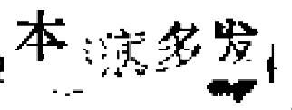 生于儿童或青年，即现代医学所称的“颈淋巴结结核”。

【病因病机】

本病发病原因、慢性的多因忿怒抑郁，悄志不畅，致肝 气郁结，郁而生火，炼液为痰，痰火上升，结于颈项；或因 肺俞不足，肺气不能输布精液，以致凝聚为痰，痰窜经络而 成。急性的多因外感风热，挟疾凝阻少阳之络，以致营卫不

和，气血凝滞而生凛病。

【辨证】

瘰病多发生于耳后及颈颗间，也有发于腋下的。初起形 如小豆粒，渐大如梅李核，或一枚、或三五枚或串，不红不 热，按之略有移动。急性的身发寒热，皮色微红，自觉胀痛 的为实证；慢性的则经年缠绵不愈，伴有潮热，口干，食欲 不佳等证，偏破后脓水淋漓，不易愈合，或收口后复发，形

体消塞的力虚征。

【治痛】

体针

治法：按照发病部位以分经施治的准则收穴。毫针刺用

泻法，针后加灸，或用温针灸，隔蒜灸。

处方：项部凛病：翳风。天井、足临泣。

颈部瘰病：臂掘、手三里、大迎。

胶下瘰病：肩井、少海、阳辅。

方义；上列三方，目的在于通经络，和气血，使经气遽

畅，以达疏散结滞，清泄风热的目的。

加减：本病可酌加百劳、肘尖。

34.5

方法：瘵病未溃者，可用火针自核正中刺入核心，每核

一 针，隔2～3日1次。

炎治

选穴：①百劳、天井；②肘尖、瘰病局部。

方法：每次一组；轮流施炎，每穴5～7壮， 用小艾柱

直接灸，擦病局部可用隔蒜灸。

【附注】

瘵病如已破溃须行外科手术治疗。对化脓的淋巴结部位

不宜针刺。

10.廉气

婆气是以颈部肿大，眼球突出，有的兼有心悸、手抖， 多汗等为主证的疾患。本病多见于女性青壮年，本病包括在 现代医学单纯性甲状腺肿、甲状腺机能亢进，甲状腺瘤的范

畴。

【病因病机】

本病多由恚怒多思，致气结不化，津液凝聚成痰，气滞 久则血瘀，气、痰、瘀三者互凝于颈部；或由水土不宜，久 饮“沙水”所致。气郁化火，可致阴虚，心阴虚则心悸气

促。肝阴虚则风动手颤。

【辨证】

颈部肿大，甚至颈脖显著粗大，皮宽而不紧。有的兼见 胸隔气闷，心悸气促，手指颤动，面赤多汗，眼球突出，急

蹑薄怒，脉象弦滑等证。

【治疗】

休针

洽法：取手少阳，阳明经穴为主，毫针刺用平补平泻

346

**法。**

处方：腾会、合谷，足三里、大突、天鼎、天容。

方义：膳会为手少阳，阳维脉之会，针之能宣通三焦之 经气，以疏导经络之壅滞。手足阳明经均循行于预部、取合 谷、足三里以疏阳明之经气，消气血之凝聚。天突、天鼎、 天容三穴均分布颈问，近取使气血运行通畅，共奏化瘀、散

结之效。

耳针

选穴：神门、皮质下、内分沁，相应部位。

方法：每次取2～3穴，每日一次，用于单纯性甲状腺

肿。

甲状腺机能亢进者，酌加心、脾、脑点、神门、

挑治

用左手将肿块提起，用粗毫针(26～28号)快速从中部穿 过或刺入结节中心，就迅速出针每天一次，七次为一疗程。

注意不要刺伤动脉。

皮肤针

在颈部、肩胛部；前颈部均可叩刺。适用于颈部皮肤松

弛的患者，或结节轻减后，可用针配合应用。

灸治

选穴：天突、通天、云门、臂腰、曲池、中封、膻中、 风池、大椎、气舍、膈会、天府、冲阳。膻中穴灸七壮，其

它穴各灸十八壮。

【附注】

(1)针灸治疗单纯性甲状腺肿，同时给予碘剂内服，

可增强疗效。

347

(2)甲状腙显著肿大，出现压迫症状者，可考虑手

术。

(3)甲状腺机能亢进，如出现高热，呕吐，谵妄，脉

细数等症状，为甲状腺危象，须中西医结合进行抢救。

**1T.疝气**

凡少腹痛引睾丸，或睾丸肿痛者，多为疝气。其发病多

与任脉、足厥阴肝经有关。

【病因病机】

坐卧湿地，涉水或经受雨湿风冷，致任脉与厥阴经络气 血凝滞者为寒疝；湿热下注侵及任脉与厥阴者为湿热疝；劳

伤过度，强力负重，以致气虚下陷者为狐疝。

【辨证】

本病以少腹痛引睾丸，或睾丸阴囊肿大胀痛为主证。就

其常见者分述如下：

(1)寒疝：阴囊冷痛，睾丸坚硬拘急控引少腹、苔薄

白，脉沉细、

(2)湿热疝：阴袭肿热，睾丸胀痛，或恶寒发热，尿

黄，使秘，苔黄，脉弦数。

(3)狐疝：少腹“气冲”部与阴裘牵连胀痛，立则下

坠，卧则入腹，久之形成阴囊偏大、

【治疗】

体针

( 1 ) 寒 疝

治法：取任脉和足厥阴经穴为主。毫针刺用泻法，并

灸。

处方；关元、三阴交、大敦。

348

方义：疝为任脉主病，足厥阴绕络阴器，足三阴经交于 任脉，故取任脉关元，足厥阴肝经大敦，足三阴经交会穴三

阴交，以疏通经脉，加灸则温经散寒，而缓解急痛、

(2)温热疝

治法：取任脉和足厥阴、太阴经穴为主。毫针刺用泻

法。

处方：关元、归来、大冲、阴陵泉、三阴交。

方义：本方取关元与太冲相配，疏足厥阴经和任脉经气 的郁热。阳明合于宗筋，故取归来为佐。阴陵泉，三阴交分

利其湿热从水道而出，则肿胀热痛之势可逐步消失。

( 3 ) 狐 疝

治法：取任脉经穴为主。用灸法。

处方：关元、三角灸、大敦。

方义：关元为三焦之气所出，取之以培元补气，使气充 而升举复常。配以三角灸经常施灸，助关元以举下陷之气。

大敦属开经，肝经绕络阴器，为治疝气的常用穴。

手法复位

本法适应于早期嵌顿性疝。 **其方法：** 术者左手拇指握住 疝的颈部并轻轻向上方牵引，右**手单排**用均等力慢慢均匀压 迫还纳。在还纳时可闻及嘀咕声，只有在扪及疝环空虚时才确

认已复位。

【附注】

针灸治疗疝气可改善其症状，若发作较频，回纳困难

者，可考虑手术。

**12.扭伤(附：落枕)**

扭伤是指四肢关节或躯体部的软组织损伤，如皮肤、肌

349

肉、肌腱、韧带、血管等，而无骨折、脱白、皮肉破损的损 伤证候。损伤部位常发生于肩、肘、腕，腰、膝、肆、踝等

处。

**【病**因病机】

多由剧**烈运动或持重**不当、跌仆，靠拉以及过度扭转等 原因，引起筋脉及关节损伤，经气运行受阻，气血壅滞局部

而成。

**【排证】**

扭伤部因瘀阻而肿胀疼痛，伤处肌肤出现红肿青紫。新

仿局部有微肿，按压疼痛，表示伤势较轻；如红肿高大，关 节屈仲不利，表示伤势重。陈伤一般肿胀不明显，常以用寒 湿邪侵袭反复发作。损伤部位常发生于肩、肘、腕、腰、髀

膝、踝等处。

【治疗】

体针

治法：以受伤局部取穴为主，毫针刺用泻法；陈伤留针 加灸，或用温针。肩部：肩髃、肩谬、肩贞。肘部：曲池、 小海、天井。腕部：阳池、阳溪、阳谷。腰部：肾俞、腰阳 关、委中。髀部：环跳、秩边、承扶。腱部：膝眼、梁丘、

阳关。踝部：解溪、昆仑、丘墟。

方义：扭伤取穴， 一般是根据损伤部近取法的原则，以 达到行气血通经络的目的，使受伤组织功能恢复正常。伤势

较重的，可应用循经近刺和远刺相结合的方法。

刺络拔罐

方法：皮肤针重叩压痛部至微出血，如拔火罐。适用于

新伤局部血肿明显，陈伤瘀血久留，寒邪袭络等病证。

350

**穴位注射**

方法；用10%葡萄糖液10毫升或加入维生素 B;注射液 100毫克，注入压痛肌束，如原有放射痛者针感要与疼痛部

相一致，每日或隔日一次。本法适用于急性腰扭伤。

耳针

选穴：相应敏感点、皮质下、神门、肾1腺。

方法：中、强刺激，留针10～30分钟。广天或隔天一

次。适用于各部急性扭伤，有明显止痛效果。

推拿

(1)肩关节扭挫伤：以揉法、压法、攘法、叩打法、

运动法为主，配合搓法可在病者患部及周围反复施米。具体 施术方法与肩关节痛相同。手法要求先轻后重，逐渐加力， 如扭伤之局部有红肿疼痛，可在推拿施术后，用三棱针点刺

出血，再拔火嫌祛擦。

(2)肘关节扭挫伤：病人仲卧，伸直患肢，医者坐其 一侧，先在患处搽些润滑剂，然后反复施行向下施行揉压。 对曲池、手三里、阳溪、合谷等穴须反复停留揉压或点刺。 再从患肢外侧肩穴开始，沿手少阳三蕉经向下揉压至阳池 穴，对肩髃、外关、阳池等穴须反复揉压和点刺。再在小

海、少海穴反复揉压。以达到舒筋活络之目的。

(3)腕关节扭伤法

推法：病人坐势，医者坐其对面，左手扶握病人患手 健部，以右手着力，以病人手指端开始，推至健上。此法须

反复施术。可活血散擦。

擦法：医者先在病人患处涂活量香油，健后再以右手大

鱼际着力，于崽处作揉岸、手法要快速深透，切勿揉破皮

351

肤。待病人患部深心日 恐，且灿以忍受时停止施术，以达

到活血敬瘀的目的。

点法：腕部损伤痛甚者，须点前臂曲池，手三里、外 关、合谷、大陵、太渊、神门和后溪等穴，以达到通经止痛

的目的。

运动法：用腕部搓摆法和摇法结束。以消除腕关节的活

动降碍。

(4)髋关节扭挫伤

抚法：医者以右手手掌大小鱼际着力，从病人远端开始

作向心性推抚、以局部施本为重点，反复操作多次。

掌揉法：医者以右手手掌着力，在病人患部用力揉动。

此法有舒筋活络的作用。

点压法：医者以有手大拇指指端着力，在病人**疼痛过敏** 处(阿是穴)进行点压。患处周围之环跳，居醪以及委中等

重点穴位，也应反复刺激，以止痛。

运动法：以紫关节牵引法和内外旋转法为主。

(5)膝关扭挫伤：①推拿手法基本上与膝关节痛相 同，但应以局部为重点，手法要柔软，不宜过重、粗暴。② 膝关节屈伸不利者，宜配合施水往膝屈伸内外旋。⑧局部明 显红肿并见有燕血者，官在施术后，局部用三棱针点刺，再

拔火罐，以活血祛爽。

(6)踝关节扭挫伤

点法：医者以右手大拇指指端着力，顺序点入病人患肢

悬钟、解溪?商丘、丘墟、昆仑等穴，以止其疼痛。

牵引法：医者两手紧紧握住病人忠脚并用力向外牵引，

同时施行摇晃法。

352.

**擦法：** 医者先在病人患处涂适量香油，以助润滑，然后 以右手小鱼际着力，在患处施以高速而节律的摩擦，直到思

处有热烫感觉时为止。

抚法和揉法：医者于病人患处反复施向心性重力抚法和

揉法，以助其祛瘀消肿，缓解疼燕。

摇摆法：医者以两手大、小鱼际紧紧夹住病人患腕关 节，然后轻快而有节律地搓摆病人掌根都，忠腕关节亦随之

内外摆动，如此反复施术多次。

摇腕法：医者一手握住病人腕关节上部，以作固定，另 一手握其食、中、无名指和小指、并向上用力使之后仰，然

后自内向外摇其手腕。

【附注】

(1)在针刺及推拿治疗时应先排除骨折，脱白以及韧

带断裂等损伤。

(2)必要时可配合药物治疗。

附：落杭

落杭，又称颈部伤筋。是由睡眠时姿势不当，或风寒侵 裂项背，局部经气不调所致。本病多在早晨起床后， 一侧项

背发生牵拉痛，甚则向同侧肩部及上臂扩散，颈项活动受限。

治法以督脉、手足太阳经穴为主。取大椎、天柱、肩外 俞、绝骨、后溪等穴，针用泻法，针后加灸，以达祛风散 寒、舒筋活络之功。如不能前后俯仰，可配昆仑，列缺；不 能左右回顾，加取支正，以疏导太阳经气。并可在患部附近

穴上，施用火罐。此外还可配用或单用落杭穴。

推拿

抚法：病人坐势，医者立其背后或一侧，左手放于病人

353

头顶上以资固定，右手五指在其强硬之胸锁乳突肌上，自上

而下地施以抚法，反复多次、

揉压法：医者以右于着力，从病人后项部风府穴开始. 向下按压至大椎穴；再以风池穴向下按压至肩井穴。反复施

术多次以后，再以大拇指在患侧强硬之胸锁乳突肌上揉压

**2～8分钟。**

运动法(即头项扭转法和拔仲仰俯法):先向患侧向健 侧各扭一次。如未听到“嘎吧”之声，病人头项转侧，仰俯

仍不利者，可重复施行相应手法或以挽肘按头法辅助之。

振法：医者以右手小鱼际着力，于病人强直的胸锁乳突

肌上，自上而下的振赶，以消除退肿，活血止痛。

(5)如颈椎某节有棘突偏歪时，医者一手托扶下颌，

另一手置于后颈部，用大拇指腹推偏歪之棘突。再令病人前 屈45度，侧屈45度，再向息侧旋转45度后拔拿，当听到有响声

时即可。

( 五 ) 五 官 科 病 证

**1.耳鸣耳聋(附：聋哑)**

耳鸣、耳聋，都是听觉异常疾患的症状。耳鸣以自觉 内鸣响为主证，耳聋以听力减退或听觉丧失为主证。两者在

病因及治疗方面，大致相同，故合并介绍。

【病因病机】

因暴怒，惊恐、肝胆风火上逆，以致少阳经气闭阻：或 因外感风邪侵袭，壅遏清窍；或因肾虚气弱，精气不能上达

于耳丽成。

354



**【辨证】**

**(1)实证：暴证耳聋，或耳中觉胀，鸣声不断，按之**

不减。肝胆风火上逆，多见面赤，口干，倾躁善蕊脉弦；

外感风邪，多见寒热头痛，脉浮等证。

(2)虚证：久病耳聋，或耳鸣时作时止，操劳则加 剧，按之鸣声减弱，多兼有头昏、腰酸遗精、带下、脉虚细

等死。

【治疗】

体针

治法；取手足少阳经穴为主，实证针用泻法；虚证兼取

足少阴经穴，针用补法，并可用小艾柱灸患部腧穴。

处方：翳风、听会、侠溪 中渚。

肝胆火盛加太冲，丘撼；

外感风邪加外关，合谷；

肾虚加肾俞、关元。

方义；手足少阳两经经脉均绕行于耳之前后，因此取少 阳之中渚、翳风，足少阳之听会、侠溪，疏导少阳经气、四

穴参合，为治疗本病的主方。

如奸胆火盛，再取开经原穴太冲、胆经原穴丘雄，用泻 法清泄肝胆之火，为“病在上，取之下”和“盛则泻之”之

意 。

外感风邪加外关、合谷以疏表邪，外邪解则经气宣畅。

虚证其治在肾，肾开窍于耳，肾虚则精气不能上注于 耳，故取肾俞、关元以调补肾经元气，侠精气上输耳窍，奏

止鸣复聪之效。

穴位能射

**355**

选穴：听宫、翳风、完骨、痹脉。

方法：采用654-2注射液，每次两侧各选一穴，每穴 注射0.5毫克；或用维生素 B,z 注射液，每穴0.2~0.5毫

升。进针0.5～1寸。

耳针

选穴：耳、内耳、神门、肾、内分沁、枕、

方法：每天1次，中刺激，10～15次为一疗程。

【附注】

耳鸣与耳聋的发生，其原因很多，针灸对神经性耳鸣、

耳聋效果较好。

(附：聋哑)

聋哑即又聋又哑。实际上多数患者则是因聋致哑，多数 2～3岁未学会说话前，失去听觉，不能学习语言所致。若 在出生后就失去听觉者，称为先天性聋哑，多因先天性听觉 器官发育不全或畸形所致。若在婴、幼儿时期丧失听觉者， 称为后天性聋哑，多因头部外伤或急性传染病，中耳炎和药 物中毒引起。若尚有一定的听力，能讲单词若，为不完全性

聋短、

临床表现：失去听觉，同时不能讲话。检查时鼓膜多属

正常，舌系带有时过短。

【治疗】

体针

治法：疏通耳部与舌本的有关经气。

处方：耳门、听宫、听会、翳风、哑门、廉泉。可配

合谷、中渚、外关。

方法：耳部周围穴位每次选用1～2穴，令病人张口，

356

直刺、深约1.5～2寸，每天1次， 一疗程10次，停针一星 期后继续治疗。也可在耳区穴位加用电针，通以低频、中等 强度的电流，断续刺激数次后停电。若听力有所改善加哑

门、廉泉。

方义：耳门、听宫、听会、黯风均在耳区，刺此以疏通 经气；哑门为治哑要穴；廉泉又名舌本，能疏调舌本部气 机；手少阳之脉入耳中，故配中渚、外关；手阳明之络入耳

合宗脉，故配合谷。

皮内针

选穴：瘦脉、猎风、昕宫。

方法：每日取1～2穴，耳后穴一般埋24小时，耳前穴

可埋12小时。

水针

可参考针穴位、分组轮流选用。

药饺及方法：654一2每穴0.5毫克，维生索B₁2,0.5

毫克(每穴0.5毫升),康得灵每穴0.1～0.2毫升，每月一

组，交酱使用，注射深度0.5～1寸左右。

【附注】

(1)针刺哑门穴，部位须正硼，针刺深度宜适当，操

作应细致，慎重。

(2)当患者有听力后，必须加强语言训练。

**2.** **目赤肿瘦**

日赤肿痛是以目赤、脸肿和疼痛为主证的急性眼病。又名 “风热眼”。本证多常见于现代医学“急性结膜炎”、 “假

膜性结膜炎”、以及“流行性角结膜炎”等病。

**【病因病机】**

357

本证多因外感风热，郁而不宣：或因肝胆火盛，循经上

扰、以致经脉闭阻、血壅气滞而成。

**【辨证】**

目赤肿痛，畏光，流泪，泪涩难开。并兼有头痛、发 热、脉浮数等为风热；如兼有口苦、烦热、脉弦等证，为肝

阻火盛。

【治疗】

体针

治法：取手阳明、足厥阴经穴为主。辈针剌用泻法。

处方：合谷、太冲、睛明、太阳、上星。

方义：本方有清泄风热，消肿定痛的作用。因目为肝 窍，阳明、太阳、少阳的经脉均循行于目部，故取合谷调阳 明经气以泄风热，太冲导厥阴经气而降肝火，請明为太阳、 阳明交会穴、能宣泄患部之郁热。上星、太阳点刺出血，以

泄热消肿。

加减：风热加少商、上星；开胆火盛加行间、侠溪。

挑治

可在肩胛间按压敏感点选点挑治，或在大椎穴及旁开 0.5寸处选点挑治；又可在颞浅动脉额枝、眉间、上限睑等

处选点挑治。

耳针

选穴：眼、目、月z、肝。

结膜炎可于耳尖或耳后静脉放血。

【附注】

(1)针刺治疗目赤肿痛取眼艇内穴位时，针具应严格

消毒，进出针须级慢，轻捻转不宜提插，以防止感染和出血。

358

(2)限部宜保持清洁，患者与健康人的洗脸用具分开

使用，并宜煮沸消毒。

**3.** **鼻渊**

鼻渊，是以鼻流腥臭浓涕，鼻塞，嗅觉丧失为主证。常

见于鼻炎、副鼻窦炎，

【病因病机】

肺开窍于鼻，鼻渊的发生，与肺经受邪有关。外感风寒 装肺，蕴而化热，或感受风邪，乃至肺气失宣、客邪上干清 窍而致鼻塞。风邪解后，郁热未清，酿为浊液，壅于鼻窍，

则发为鼻渊。

【辨证】

时范浊涕，色黄腥秽，鼻塞不闻香臭，或兼有咳嗽，头

额隐痛，脉数，苔薄白而腻、

【治疗】

治法：取手太阴、阳明经穴为主：毫针刺用泻法。

处方：列缺、合谷、迎矿、印堂。

方义：列缺宣肺气、祛风邪。手阳明与手太阴为表里。 其脉又上挟鼻孔，故取合谷、迎香以疏调手阳明经气，清池

肺热。印堂位在督脉而近鼻部，可通鼻窍而清邪热。

加减：有头痛者加太阳、风池。

穴位注射

用复合维生素 B 注射液注射迎香、合谷等穴。每穴

0。2～0,5毫升，每次选用一穴，隔天1次。

耳针

选穴：内鼻、肾上腺、额、肺。

过敏者加平喘、内分沁。

**889**

方法：批转留针20～30分钟，或埋针一星期。

【附注】

针刺治疗怪性鼻炎有一定疗效。对副鼻窦炎效果较差，

可作为辅助治疗。

**4.** **鼻衄**

鼻衄，即鼻出血。血液不循常道，上溢鼻窍，渗于血络

外，谓之鼻蛆。

【病因病机】

本证的发生多与肺胃受邪有关。肺气通于鼻，足阳明之 脉起于鼻之交额中，如肺蕴风热或臂有火邪，上迫鼻窍，均

能导致血热妄行而为鼻衄。亦有因外伤而致者。

【辨证】

鼻蛆而伴有发热咳嗽等证者；为肺经有热；如兼有口

渴、烦热、便秘等证者，属胃经热证。

【治疗】

体针

治法：取手阳明，督脉经穴为主。毫针刺用泻法。

处方：合谷、上星。

方义；手阳明与手太阴表里相合，又与足阳明经相接， 故取合谷以清泄渚经之热而止血。督脉为阳脉之海，阳热亢

盛妄行，取上星清泄督脉，使亢热渐平而衄自止。

加减：热在肺者加少商，热在胃者加内庭。凡因外伤而 致鼻衄不止者，可用指针，其法用两手拇食二指同时对掐昆

仑，太溪四穴，往往奏效。

环针

选穴：内鼻、肾上腺、神门。

360

操作：用强刺激，留针20分钟，每日一次。

**【附注】**

(1)本病治疗同时可给予冷湿敷。

(2)鼻衄可见于多种疾病，如血液病，替代性月经， 某些传染病、高血压等，尤应警惕鼻咽部肿瘤，须根据不同

疾病，给予转科，会诊，或配合治疗。

**5.** **牙病**

芽痛为口腔疾患中常见的症状，多见于各种牙病，如牙

健炎、冠周炎、龋齿等。

【病因病机】

手足阳明经脉分别入上下齿，大肠、胃腑有热，或风邪 外袭经络，郁于阳明而化火，火邪循经上炎而引起。肾弗 骨，齿为骨之余，肾阴不见，虚火上升亦可引起牙病。亦有

多食甘酸，口齿不洁，垢秽蚀齿而作病的。

【辨证】

牙痛甚剧，兼有口臭，舌荒黄，口渴，便秘，际洪等 证，乃阳明火邪为患。如病甚而龋肿，兼形寒身热，脉浮数 等症者，为风火牙龋。如隐隐作病，时作时息，口不臭，脉

细或齿浮动者，属肾虚牙病。

【治疗】

体件

治法：取手足阳明经穴为主。残针刺用泻法，循经远道

可左右交叉刺。

处方：上牙病，下关、内庭；下牙痛，颊车、合谷，风 火加外关、风池，阴虚加太龋、行间；合并头痛加太阳，牙

龈肿痛局部刺出血

**361**

方义：下关、颊车为局部取穴。上齿属足阳明胃经，下齿 居手阳明大肠经，故取内庭清臀火，取合谷疏调阳明经气；外 关，风池疏解表邪，有祛风热作用；太溪补肾阴，行间泻肝火，

故能治阴虚牙痛，太阳疏通头部气血；局部放血消肿止痛。

耳针

选穴；上颌、下颌、屏尖、神门。

方法，强刺撇，捻转8～5.分钟，留针20～30分钟。

穴位注射

用0.5～1%盐酸普鲁卡因注入合谷或患侧下关，每穴

注射0,5～1.0毫升。不适用于急性牙髓炎。

【附注】

(1)针刺除龋齿誓时止痛外，对一般牙痛效果良好。

(2)平时注意口腔卫生。

**B.咽咽肿痛**

咽喉肿痛是以咽痛为主证的一种常见疾病，常伴有发 热、头痛、咳嗽等症状，严重时可发生吞咽困难。本病包括

现代医学的急、慢体扁桃体炎和急、慢性咽喉炎。

【病因病机】

咽接食道。通于胃；喉在气管，通于肺。如因外感风热 等邪熏灼肺系，或肺、胃二经郁热上虚，而致咽喉肿痛，属 实热证；如肾阴亏耗，阴液不能上润咽喉，虚火上炎，亦可

致明喉肿痛，属阴虚证。

【辨证】

(1)实热证：咽喉红肿灼热，疼痛较剧，吞咽不利，

刘果咳嗽，口渴，便秘，往来寒热头痛者，多为外感风热与

肺青实热。

362

(2)阴虚证：咽喉稍见红肿，疼痛较轻，或吞咽时觉

心

痛楚，微有热象，入夜则见证较重。

【治疗】

体针

( 1 ) 实 热 证

治法：实热证以取手太阴、手足阳明经穴为主、毫针刺

用泻法。

处方：少商、尺泽、合谷、陷谷、关冲。

方义：本方通治咽喉肿痛之属于热证者。少商系手太阴 经的井穴，点刺出血，可清泄肺热，为治喉证的主穴。尺泽为 手太阳经的合穴，泻肺经实热，取实则热其子之意。合谷、陷 谷分属手足阳明经，二穴能疏泄阳明之郁热。配以三焦经井穴

关冲，点刺出血，加强清泄肺胃之热，达到消肿清咽的作用。

( 2 ) 阴 虚 证

治法：阴虚证以足少阴经穴为主。针用平补平泻法。

处方：太溪、照海、鱼际。

方义；太溪是足少阴经原穴，照海为足少阴和阴跷脉的 交会穴，两脉均循行于喉咙，取二穴能滋阴降火导虚火下 行，为治虚热咽痛的效穴。鱼际为手太阴经荣穴，可渚肺

热，利咽喉。

【其它疗法】

耳针

取穴：咽喉，扁桃体、轮1～。

制法：中强刺激。捻转2～3分钟，留针1小时，每天一次。

【附注】 ·

急、慢性咽炎和急、慢性扁桃体炎均可参照本节治疗。

**363**

[General Inform atio n]

书名=针灸与按摩

作者=辽宁中医学院主编

页数= 363

S S 号 = 1 0 2 6 4 9 9 3

出 版 日 期 = 1 9 8 9 年 0 9 月第1 版